商派ECShop V4.0

操作手册

商派软件有限公司

第一章：介绍与升级 6

一、ECShop功能介绍 6

二、版本升级 7

第二章：安装与授权 8

一、PC安装 8

1、软件下载 8

2、上传软件 8

3、开始安装 9

二、移动端（H5）安装 11

1、系统介绍 11

2、服务器环境 12

3、文件目录与上传 12

4、www主站Api域名配置 13

5、系统安装 22

6、移动端访问 24

三、ECShop4.0商业授权 24

1.注意事项 24

2购买流程 24

第三章：权限管理 26

一、配置管理员 26

1、添加管理员 26

2、编辑管理员 28

3、管理员的权限分派 28

二、办事处的添加和管理 28

1、办事处的添加 28

2、办事处的编辑 29

第四章：系统设置 30

一、商家设置 30

1、网店信息基本设置 31

2、基本设置 32

3、显示设置 33

4、购物流程 33

5、商品显示设置 33

6、短信设置 34

二、支付方式 34

1、配置支付宝 34

2、配置银行汇款/转账 34

3、配置微信扫码支付 35

三、配送方式 35

1、安装新配送方式 36

2、新建配送区域 37

四、邮件服务器设置 39

1、邮件发送方式 39

2、两种发送方式的配置 39

五、地区列表 41

1、地区列表的添加 41

2、地区列表的编辑 42

3、地区列表的删除 42

六、计划任务详解 42

1、安装自动上下架计划任务 42

2、商品、文章自动发布 44

七、 友情链接 45

1、友情链接的添加 46

2、友情链接的编辑 47

八、 验证码管理 47

九、文件校验 48

十、自定义导航栏 49

1、增加自定义导航 50

2、导航编辑 51

第五章：商品管理 51

一、添加商品品牌 51

1、添加品牌 51

2、编辑品牌 52

二、 后台商品分类 53

1、添加商品分类 53

2、编辑商品分类 55

3、转移商品 56

三、添加商品 56

1、通用信息 56

2、详细描述 58

3、其它信息 58

4、商品属性 59

5、商品相册 60

6、关联商品 60

7、配件 60

8、关联文章 60

四、商品类型 60

1、添加商品类型 60

2、编辑商品类型 60

3、添加商品属性 60

4、编辑商品属性 62

五、商品回收站 62

1、回收站管理 62

2、回收站操作 62

3、功能按钮 63

六、 图片批量处理 63

七、商品批量上传 63

八、商品批量修改 66

九、 生成商品代码 68

第六章：促销管理 69

一、 红包的使用说明 69

1、 按订单金额发红包 69

2、按用户发红包 70

二、商品包装 72

三、 祝福贺卡 74

1、添加贺卡 74

2、选择贺卡 75

四、 团购活动 75

五、专题管理 76

1、添加专题 76

2、专题发布 80

六、 拍卖活动 81

1、添加拍卖活动 81

2、前台展示 82

七、 优惠活动 83

八、批发管理 85

九、超值礼包 87

十、积分商城商品 89

第七章：订单管理 90

一、订单列表 90

二、高级搜索 93

三、合并订单 93

四、订单打印 93

五、缺货登记 94

六、添加订单 94

1、填写用户信息 95

2、添加商品 95

3、设置收货人信息 96

4、选择配送方式 96

5、选择支付方式 96

6、设置其他信息 96

7、设置费用 97

8、查询物流 98

七、 提升订单处理效率 100

第八章：广告管理 101

一、添加广告位置 101

二、添加广告 101

第九章： 报表统计 103

一、流量分析 104

二、客户统计 105

三、订单统计 106

四、销售概况 106

五、会员排行 106

六、销售明细 106

七、搜索引擎 107

八、销售排行 107

九、访问购买率 107

十、站外投放JS统计 108

第十章：文章管理 109

一、文章分类 109

1、添加文章分类 109

2、编辑文章分类 109

二、文章列表 109

1、添加新文章 109

2、文章的管理 111

三、文章自动发布 111

1、自动发布 111

2、取消自动发布 111

四、在线调查 112

第十一章： 会员管理 113

一、会员列表 113

二、添加会员 116

三、会员等级设置 117

四、会员整合 118

五、会员留言 120

六、充值和体现申请 120

七、 资金管理 120

第十二章：模板管理 121

一、模板选择 121

二、设置模板 122

三、库项目管理 123

四、语言项编辑 124

五、模版设置备份 126

第十二章：数据库管理 126

一、数据库备份 127

1、备份类型： 127

2、其他选项: 128

3、数据库恢复 128

二、数据库优化 129

三、SQL查询 129

四、转换数据 130

第十三章：推荐管理 130

一、推荐设置 130

二、推荐二维码显示 131

三、推荐查看 133

第十四章：邮件群发管理 134

一、关注管理 134

1、添加关注商品 134

2、关注管理 135

二、 邮件订阅 136

三、杂志管理 137

第十五章：移动端管理 137

一、广告位配置 137

二、H5应用配置 138

三、移动APP配置 139

四、APP应用配置 140

五、H5微商城相关配置 141

六、微信支付配置 143

七、获取微信商户ID及密钥 143

# **第一章：介绍与升级**

ECShop是shopex公司推出的一款B2C独立网店系统，适合企业及个人快速构建个性化网上商店。系统是基于PHP语言及MYSQL数据库构架开发的跨平台开源程序。

ECShop悉心听取每一位商家的需求与建议，不仅设计了人性化的网店管理系统帮助商家快速上手，还根据中国人的购物习惯改进了购物流程，实现更好的用户购物体验。

经过十几年的发展，ECShop网店系统无论在产品功能、稳定性、执行效率、负载能力、安全性和SEO支持(搜索引擎优化)等方面都居国内同类产品领先地位，成为国内最流行的购物系统之一。

## 一、ECShop功能介绍

1. 灵活的模版机制  
   ECShop开发了独有的高效模板引擎(2.15以前版本使用smarty模板引擎)，并结合了Dreamweaver的模板和库功能，使得编辑制作模板变得更简单。
2. 开放的插件机制  
   支付、配送，会员整合都是以插件形式实现。商家可以随时增加或变更的支付方式和配送体系。ECShop支持大部分php开发的论坛系统，包括discuz，phpwind等，只需在后台做简单参数配置，即可完成会员整合。
3. 功能 AJAX 化  
   ECShop 使用目前流行的 AJAX 技术，批量数据编辑变得更迅速，方便。
4. 促销功能  
   ECShop提供了积分、红包、赠品等多种促销方法。
5. 高效率的代码和执行性能  
   通过优化代码与数据库结构，配合ECShop独家设计的缓存机制，在不考虑网速的情况下，网店动态页面与纯静态页面访问速度相当。
6. 常规功能的更完善实现  
   针对常规功能尤其是后台管理和购物流程，ECShop进行了更简洁的设计，实现更好的用户体验。
7. 搜索引擎优化  
   在 SEO （搜索引擎优化）上，ECShop独家支持两种 URL 重写方式，并且是同类软件中第一家支持 google / yahoo / microsoft 三家共同发布的 sitemaps 0.9 网站索引规范，能够为站点被搜索引擎收录做到最大限度的支持和帮助。
8. 内置手机短信网关  
   ECShop内置手机短信网关，支持会员信息群发，订单提醒等功能。
9. 多语言支持  
   支持简体，繁体，英文。
10. 源代码开放  
    用户可根据自己的需求对ECShop进行定制，扩展。

## 二、版本升级

**3.6.0新功能**

1. 支持和淘打对接，批量打印快递单和电子面单，发货快速无误不再是难题

支持客户端订单打印工具-淘打，内置12家主流快递公司面单模板，同时支持个性化面单设计，支持最新的互联网电子面单，支持发货短信通知

1. 支持和shopexERP对接，

支持多渠道订单管理工具-云起ERP，整合超过43个知名电商平台，全渠道订单统一管理，订单自动分配、库存统一管理、发货无漏单错单。

1. 支持拓展新移动业务

支持开通HTML5移动触屏模块，支持微信访问，支持微信公众号整合，支持多级佣金激励模式

1. 支持物流信息追踪

消费者可通过订单详情直接查看包裹物流配送状态，随时掌握订单到达情况

1. 一键再次购买

让你的老顾客不再为繁琐的找货流程烦恼，一键可将历史订单重新放入购物车，大幅缩短顾客购物时间

1. 新增多种短信消息模板

支持消费者订单付款短信通知、消费者订单发货短信通知、商家新订单提醒通知，让顾客购物体验加倍提升。

1. 服务市场

支持商家在线挑选对应的服务及插件

1. 商品多渠道同步/批量编辑

支持客户端多渠道商品管理-货店通，支持天猫、京东、淘宝、分销王、易开店等多个平台及产品的商品管理，只需一次编辑即可实现多渠道平台铺货、商品更新。

1. 初始销量自己定义

支持商家初始化设置商品销量，让顾客购物增添更多信任，提升销售转化率

**4.0.0新功能**

1.支持多级返佣

支持多级返佣，支持二维码等推广方式，无限裂变发展分销商

2.移动端H5框架升级

基于vue.JS全面换代，更加灵活开发

3.支持https协议

大幅降低被攻击的风险

4、后台UI全面设计

紧贴潮流设计，页面新颖，操作便捷

5、支持最新PHP7.2版本

可使用更多php全新特性

6、提升系统安全

ECShop后台getshell，提升安全等级

# **第二章：安装与授权**

## 一、PC安装

### 1、软件下载

先到shopex官方网站http://yunqi.shopex.cn/products/ECShop?nav下载最新的 ECShop V4.0.0版本的程序文件。

将下载ECShop软件包解压到本地，如下图 所示

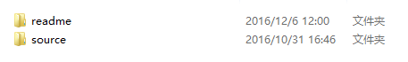

readme目录下存放有 ECShop 移动端安装说明文档和h5配置文档

source目录下存放有appserver和 ECShop两个文件夹目录，其中appserver是专门用于api 配置，具体安装请参考readme文件夹下移动端安装说明文档。ECShop中包含了pc端及h5端相关代码

### 2、上传软件

这里使用的是 FlashFXP，打开 ftp 工具，接下点击菜单栏里的连接按钮来连接你的空间，填写连接空间的帐号信息（如果是独立主机直接填写自己设置的帐号信息，如果是虚拟空间会由空间商提供服务器的帐号信息），如 图所示：

点击连接按钮后便可以连接上你的空间了，如果你的空间上已经有了其他网站的程序，需要新建立一个目录来存放 ECShop 的安装程序文件。这里举例新建一个 ECShop 目录，如图所示：

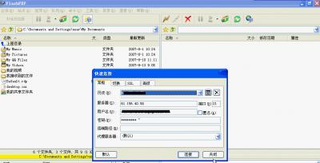  
注：上传文件请一定使用二进制方式上传

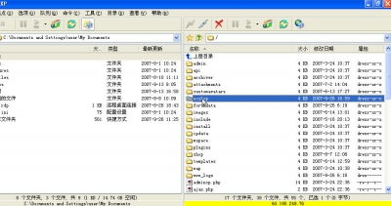

双击 ECShop 这个目录，进入ECShop 目录下。将本地解压好的source目录下的程序文件全部上传到空间上ECShop 目录下面该目录要求在浏览器中能够访问。如图所示：

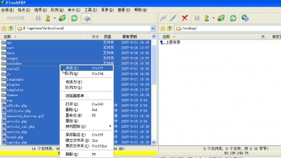

### 3、开始安装

在浏览器中 访问http://你的网址/

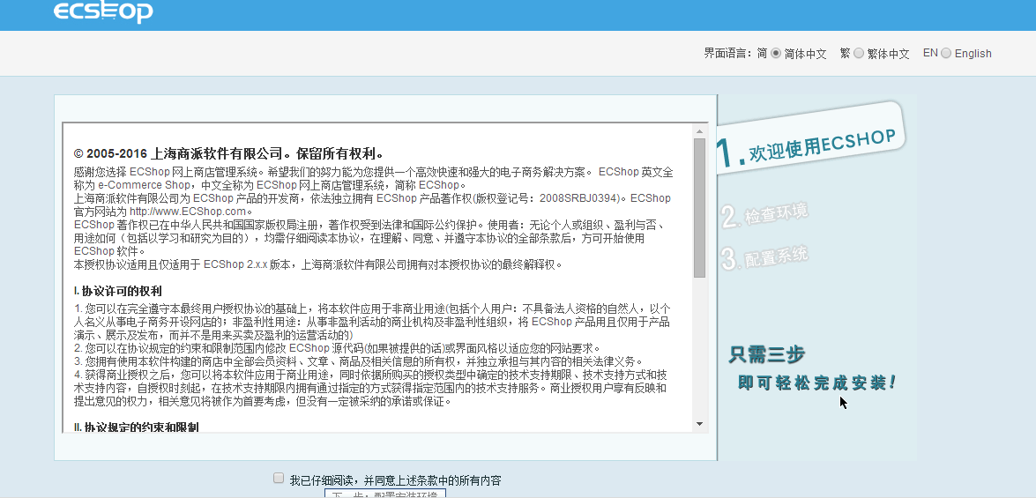

进入检测系统环境页面，此页面检测系统环境、和目录权限. 如文件上传到服务器后，如果在安装时检测特定目录权限不可修改时,需要更改 cert、data、images、includes、temp、themes这几个目录权限及其所有子目录的权限设置为777才能保证ECShop正常运行。

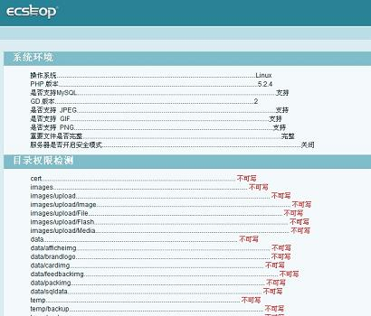

在ftp中选择这些目录后点击鼠标右键，选择属性将所有权、组、公共下面的可读、可写、执行的多选框都选中后点击确定。具体操作如图所示：

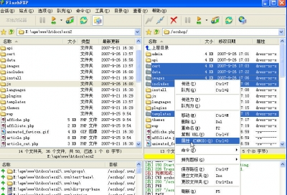

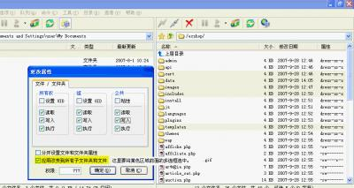

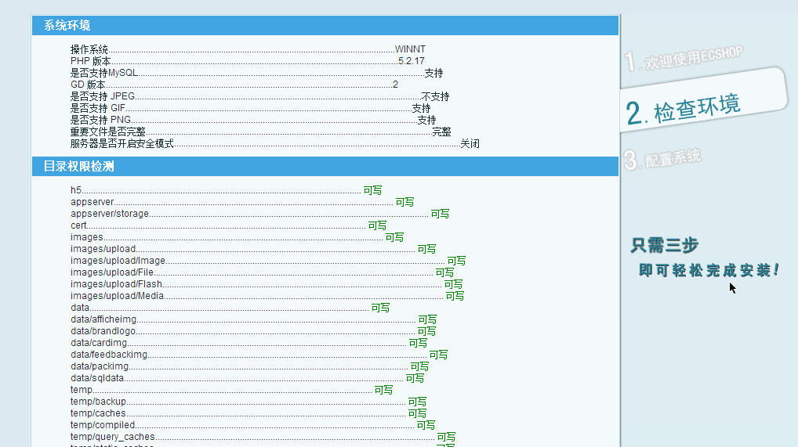

环境和目录权限都满足条件，点击下一步，进入配置系统页面

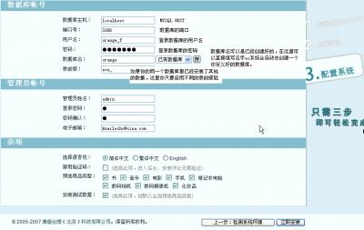

添加完数据库信息和管理员帐号后就可以点击立即安装。安装过程包括创建配置文件、创建数据库、创建数据、创建管理员帐号等这些操作完成后。如图 所示：

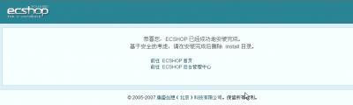

恭喜您到这步说明您的PC网店系统已经安装成功。访问网店前台页面的网址为 ：http://你的网店域名   
网店后台网址为 ：http://你的网店域名/admin/ （管理员帐号信息就是您在安装系统时所设置的管理员信息）。

接下来参考移动端安装说明文档，完成API配置方可正常访问移动端

## 二、移动端（H5）安装

### 1、系统介绍

ECSHOP移动端分为服务端(appserver)和客户端(android APP、ios APP、H5)，APP与H5客户端所有的业务操作都将通过api接口请求给appserver处理。appserver的所有业务处理均为直接操作数据库，与ECShop PC端的业务处理逻辑完全分开。因此，需要为appserver的配置文件写入配置信息，并且需要为appserver配置一个子域名作为api接口url。

Android APP

ECShop

Ios APP

Database

H5

Appserver

### 2、服务器环境

|  |  |
| --- | --- |
| 软件名称 | 软件版本号 |
| 操作系统 | Linux |
| Web服务器 | Nginx(推荐) >= 1.8.0 Apache |
| PHP版本 | 5.6 <= PHP <= 7.2 |
| MYSQL | >= 5.6 |
| Memcached | >= 1.4.2 |
| PHP扩展 | memcached fileinfo openssl Zend Guard Loader |

### 3、文件目录与上传

把官网上下载的安装包中source文件夹下的 appserver与ECShop文件夹上传至服务器。

请保证服务端(appserver)与ECShop在同一目录。

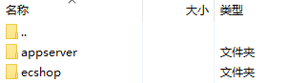

在linux服务器部署时，appserver 与ECShop 文件夹权限和其中文件的权限 请与服务器web服务程序需求权限保持一致。

例如Nginx服务程序，nginx.conf配置文件中用户为www www



服务器中的权限应该如下：



若权限不对，请执行如下命令，修改权限：

chown -R www:www appserver/ ECShop/

例如apache服务程序，httpd.conf配置文件中用户为apache apache



参照上面例子进行修改

chown -R apache:apache appserver/ ECShop/

### 4、www主站Api域名配置

客户端（H5/APP）需要通过api接口请求服务端(appserver)的数据，因此需要为服务端配置一个独立域名作为api地址。系统安装时默认写入客户端配置文件的数据请求api地址为api.yourdomian.com。

域名配置好并解析到主机之后，需要修改web服务器(Apache/Nginx)配置,**假设以域名www.ECShopdemo.com为例**，具体配置步骤如下：

#### 4.1 Api解析配置

添加或修改api.ECShopdemo.com的解析。

一般情况下吧www.ECShopdemo.com，api.ECShopdemo.com做A记录解析到你的服务器ip上。如下

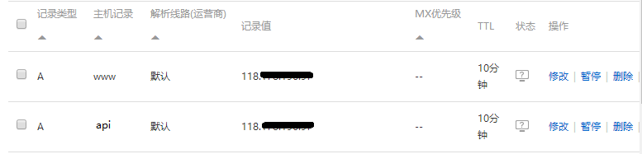

或者仿照已有的www.ECShopdemo.com解析配置，添加一条CANEME的api.ECShopdemo.com的解析。如下

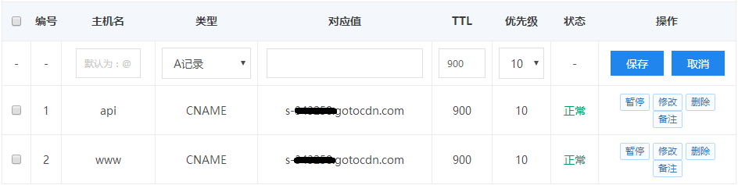

#### 4.2 Linux环境下Nginx配置步骤示例

以阿里云linux服务器为演示，准备如下：

站点域名www.ECShopdemo.com，接口域名：api.ECShopdemo.com 都已解析。

第一步：连接主机

阿里云后台连接终端

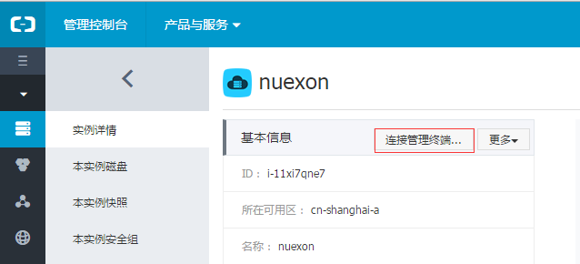

使用xshell等ssh工具连接（推荐）

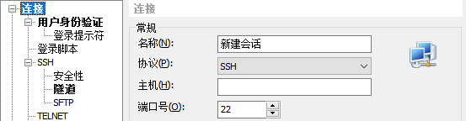

连接成功后进入linux操作界面：

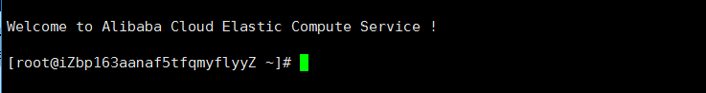

第二步：找到Nginx站点配置文件

一般情况下您的Nginx目录位于/usr/local/nginx下。

执行cd /usr/local/nginx/conf/vhosts 命令进入Nginx配置文件目录。

自行备份原有Nginx站点配置文件。

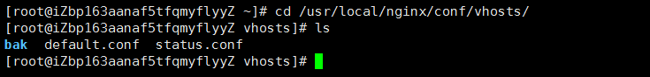

第三步：配置ECShop主站点配置文件

一般服务器Nginx服务安装完成后会有默认的配置文件default.conf

用vim编辑default.conf文件，假设原文件内容如下：

server  
 {  
 listen 80;  
 server_name _;  
 index index.php;  
 root /data/httpd/;  
  
 location ~ [^/]\.php(/|$)  
 {  
 try_files $uri =404;  
 fastcgi_pass unix:/tmp/php-cgi.sock;  
 fastcgi_index index.php;  
 include fastcgi.conf;  
 }  
 location ~ .*\.(gif|jpg|jpeg|png|bmp|swf)$  
 {  
 expires 30d;  
 }  
 location ~ .*\.(js|css)?$  
 {  
 expires 12h;  
 }  
 }

现对其进行编辑如下：

增加

location / {

try_files $uri $uri/ /index.php?$args;

}

修改server_name 为你的站点域名。www.ECShopdemo.com ECShopdemo.com

修改index 保证里面包含 index.php index.html 。

修改root 为你上传时ECShop所在的位置。/data/httpd/ECShop/

保存修改。

server  
 {  
 listen 80;  
 server_name www.ECShopdemo.com ECShopdemo.com;  
 index index.php index.html;  
 root /data/httpd/ECShop/;

location / {  
 try_files $uri $uri/ /index.php?$args;  
 }

location ~ [^/]\.php(/|$)  
 {  
 try_files $uri =404;  
 fastcgi_pass unix:/tmp/php-cgi.sock;  
 fastcgi_index index.php;  
 include fastcgi.conf;  
 }  
 location ~ .*\.(gif|jpg|jpeg|png|bmp|swf)$  
 {  
 expires 30d;  
 }  
 location ~ .*\.(js|css)?$  
 {  
 expires 12h;  
 }  
 }

第四步：为API创建一个配置文件

复制一份刚才配置完成的default.conf文件，命名为h5api.conf

cp default.conf h5api.conf

编辑h5api.conf文件

修改server_name 为你的站点api域名。api.ECShopdemo.com

修改root 为你上传时appserver/public所在的位置。

保存修改。 **修改完成后重载Nginx配置或者重启Nginx服务，生效。**

server  
 {  
 listen 80;  
 server_name api.ECShopdemo.com ;  
 index index.php index.html;  
 root /data/httpd/appserver/public/;

location / {  
 try_files $uri $uri/ /index.php?$args;  
 }

location ~ [^/]\.php(/|$)  
 {  
 try_files $uri =404;  
 fastcgi_pass unix:/tmp/php-cgi.sock;  
 fastcgi_index index.php;  
 include fastcgi.conf;  
 }  
 location ~ .*\.(gif|jpg|jpeg|png|bmp|swf)$  
 {  
 expires 30d;  
 }  
 location ~ .*\.(js|css)?$  
 {  
 expires 12h;  
 }  
 }

检验API配置是否成功

浏览器输入您的API地址api.yourdomian.com，若结果显示Hi则表示配置成功

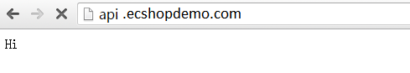

#### 4.3 Linux环境下Apache配置步骤示例

以阿里云linux服务器为演示，准备如下：

站点域名www.ECShopdemo.com，接口域名：api.ECShopdemo.com 都已解析。

第一步：连接主机

参照上述配置

第二步：找到Apache站点配置文件

一般情况下您的Apache目录位于/usr/local/apache下。

执行cd /usr/local/apache/conf/ 命令进入apach配置文件目录。



自行备份原有Apache站点配置文件。

vim编辑httpd.conf文件

检查httpd.conf文件中是否开启rewrite，若没有开启则去掉前面的”#”开启





检查Apache是否使用默认vhosts文件位置，还是引用其他位置的vhosts配置。

以下例子为自定义位置的vhosts配置，配置文件在Apache的conf目录下的vhosts文件夹中。



第三步：配置ECShop主站点配置文件

若使用自定义位置的vhosts配置，请编辑相应文件。

若没有，则编辑Apache的conf下extra文件夹中默认的vhosts文件httpd-vhosts.conf。

用vim编辑httpd-vhosts.conf文件，假设原文件内容如下：

<VirtualHost *:80>

DocumentRoot "/home/wwwroot/default"

ServerName www.lnmp.org

<Directory "/home/wwwroot/default">

SetOutputFilter DEFLATE

Options FollowSymLinks

AllowOverride All

Order allow,deny

Allow from all

DirectoryIndex index.html index.php

</Directory>

</VirtualHost>

现对其进行编辑如下：

增加

RewriteEngine on

# Don't rewrite files or directories

RewriteCond %{REQUEST_FILENAME} -f [OR]

RewriteCond %{REQUEST_FILENAME} -d

RewriteRule ^ - [L]

# Rewrite everything else to index.html to allow html5 state links

RewriteRule ^ index.php [L]

修改ServerName 为你的站点域名。www.ECShopdemo.com

修改DirectoryIndex 保证里面包含 index.php index.html 。

修改DocumentRoot与Directory 为你上传时ECShop所在的位置。

<VirtualHost *:80>

DocumentRoot "/data/httpd/ECShop/"

ServerName www.ECShopdemo.com

<Directory "/data/httpd/ECShop/">

SetOutputFilter DEFLATE

Options FollowSymLinks

AllowOverride All

Order allow,deny

Allow from all

DirectoryIndex index.html index.php

RewriteEngine on

# Don't rewrite files or directories

RewriteCond %{REQUEST_FILENAME} -f [OR]

RewriteCond %{REQUEST_FILENAME} -d

RewriteRule ^ - [L]

# Rewrite everything else to index.html to allow html5 state links

RewriteRule ^ index.php [L]

</Directory>

</VirtualHost>

第四步：为API创建一个配置文件

在extra文件夹下的httpd-vhosts.conf文件中，复制整个刚才编辑好的VirtualHost文本(从<VirtualHost *:80>到</VirtualHost>) 在刚才的后方粘贴一份用以修改成api的配置。

修改ServerName 为你的站点api域名。api.ECShopdemo.com

修改DocumentRoot与Directory 为你上传时appserver/public所在的位置。

保存修改。 **修改完成后重载Apache配置或者重启Apache服务，生效。**

<VirtualHost *:80>

DocumentRoot "/data/httpd/appserver/public"

ServerName api.ECShopdemo.com

<Directory "/data/httpd/appserver/public">

SetOutputFilter DEFLATE

Options FollowSymLinks

AllowOverride All

Order allow,deny

Allow from all

DirectoryIndex index.html index.php

RewriteEngine on

# Don't rewrite files or directories

RewriteCond %{REQUEST_FILENAME} -f [OR]

RewriteCond %{REQUEST_FILENAME} -d

RewriteRule ^ - [L]

# Rewrite everything else to index.html to allow html5 state links

RewriteRule ^ index.php [L]

</Directory>

</VirtualHost>

检验API配置是否成功

在浏览器输入您的API地址，若结果显示Hi则表示API配置成功。



#### 4.4 Windows环境下Apache配置步骤示例

第一步：连接主机

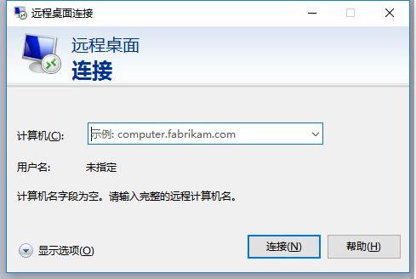

第二步：找到Apache站点配置文件

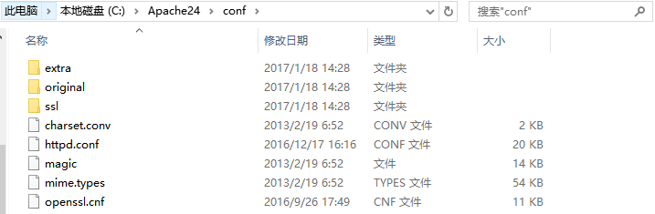

自行备份原有Apache站点配置文件。

编辑httpd.conf文件

检查httpd.conf文件中是否开启rewrite，若没有开启则去掉前面的”#”开启





同样开启headers_module



检查Apache是否使用默认vhosts文件位置，还是引用其他位置的vhosts配置。

以下例子为自定义位置的vhosts配置，配置文件在Apache的conf目录下的vhosts文件夹中。



第三步：配置ECShop主站点配置文件

若使用自定义位置的vhosts配置，请编辑相应文件。

若没有，则编辑Apache的conf下extra文件夹中默认的vhosts文件httpd-vhosts.conf。

编辑httpd-vhosts.conf文件，加入以下内容：

修改ServerName 为你的站点域名。www.ECShopdemo.com

修改DocumentRoot与Directory 为你上传时ECShop所在的位置。

<VirtualHost *:80>

ServerName www.ECShopdemo.com

DocumentRoot C:\www\ECShop

<Directory C:\www\ECShop>

RewriteEngine on

# Don't rewrite files or directories

RewriteCond %{REQUEST_FILENAME} -f [OR]

RewriteCond %{REQUEST_FILENAME} -d

RewriteRule ^ - [L]

# Rewrite everything else to index.html to allow html5 state links

RewriteRule ^ index.php [L]

Header set Access-Control-Allow-Origin '*'

</Directory>

</VirtualHost>

第四步：为API创建一个配置文件

在extra文件夹下的httpd-vhosts.conf文件中，复制整个刚才编辑好的VirtualHost文本(从<VirtualHost *:80>到</VirtualHost>) 在刚才的后方粘贴一份用以修改成api的配置。

修改ServerName 为你的站点api域名。api.ECShopdemo.com

修改DocumentRoot与Directory 为你上传时appserver/public所在的位置。

保存修改。 **修改完成后重载Apache配置或者重启Apache服务，生效。**

<VirtualHost *:80>

ServerName api.ECShopdemo.com

DocumentRoot C:\www\appserver\public

<Directory C:\www\appserver\public>

RewriteEngine on

# Don't rewrite files or directories

RewriteCond %{REQUEST_FILENAME} -f [OR]

RewriteCond %{REQUEST_FILENAME} -d

RewriteRule ^ - [L]

# Rewrite everything else to index.html to allow html5 state links

RewriteRule ^ index.php [L]

Header set Access-Control-Allow-Origin '*'

</Directory>

</VirtualHost>

php配置与代码修改

开启php的curl扩展（可百度）

修改php.ini文件使always_populate_raw_post_data = -1

date.timezone = Asia/Shanghai

检验API配置是否成功

在浏览器输入您的API地址，若结果显示Hi则表示API配置成功。



### 5、系统安装

浏览器输入域名进入ECShop安装界面，根据系统提示填写相关配置信息，安装成功后请用云起账号激活系统。（注：如有自定义API子域名、修改Appserver、H5文件夹名称或路径，请手动修改配置信息）

**若之前www 与api的域名解析已成功，配置符合第四章节要求，无需进行以下手动配置，安装时会自动配置成功。**

#### 5.1 Appserver配置手动修改

打开appserver文件夹找到.env，若没有此文件则复制一份.env.example命名为.env，修改配置参数并保存。

APP_ENV=local  
APP_LOCALE=zh-CN  
APP_TIMEZONE=PRC  
APP_NAME=ECAPI  
  
#显示调试信息  
APP_DEBUG=false

#商城Domain

DOMAIN_URL=ECShopdemo.com  
#商城url  
SHOP_URL=http://www.ECShopdemo.com

#注册协议地址

TERMS_URL=http://api.ECShopdemo.com/v2/article.1

#你的商城API地址/v2/article.1

#关于我们地址

ABOUT_URL=http://api.ECShopdemo.com/v2/article.2  
#你的商城API地址/v2/article.1

DB_CONNECTION=shop  
DB_TIMEZONE=+08:00  
  
#商城数据库  
SHOP_DB_HOST=localhost  
SHOP_DB_PORT=3306  
SHOP_DB_DATABASE=数据库名  
SHOP_DB_USERNAME=数据库用户名  
SHOP_DB_PASSWORD=数据库密码  
SHOP_DB_PREFIX=数据库前缀  
  
#Token授权加密key  
TOKEN_SECRET=请输入32位Token密钥(32位字母加数字即可)  
TOKEN_ALG=HS256  
TOKEN_TTL=43200  
TOKEN_REFRESH=false  
TOKEN_REFRESH_TTL=1440  
TOKEN_VER=1.0.0  
  
#短信验证信息模版  
SMS_TEMPLATE=#CODE#，短信验证码有效期30分钟，请尽快进行验证。  
  
#缓存 支持 file memcached redis  
CACHE_DRIVER=file  
  
#队列处理  
QUEUE_DRIVER=sync  
  
#邮件发送配置  
MAIL_DRIVER=smtp  
MAIL_HOST=smtp.xxx.com  
MAIL_PORT=25  
MAIL_USERNAME=mail@xxx.com  
MAIL_PASSWORD=xxx  
MAIL_FROM_ADDRESS=mail@xxx.com  
MAIL_FROM_NAME=

如果自动生成有.env文件 需要另外修改下DOMAIN_URL=xxx.com

#### 5.2 H5配置手动修改

修改 /ECShop/h5/config/config.app.js 位置文件

若以上位置没有此文件，则复制一份 /ECShop/h5/static/config.app.sample.js改名config.app.js即可。

var GLOBAL_CONFIG = {  
 'API_HOST': 'http://api.ECShopdemo.com',//此处修改为您的API地址  
 'APP_NAME': 'Demo',  
 'APP_DESC': 'This is a demo',  
 'APP_KEYWORDS': 'Demo, Shop',  
 'DEBUG': false  
};

### 6、移动端访问

安装成功后访问http://www.yourdomian.com/h5即可检验H5端是否安装成功。购买APP的用户请提供配置好的api域名以便我们生成您的专属APP安装包，安卓APP生成后即可下载安装使用，IOS APP 生成后需提交到苹果应用商店审核完成后即可下载使用。

## 三、ECShop4.0商业授权

经过认证后的商业授权用户身份，享有使用ECShop旗下网店系统进行商业运营的合法权利，授权用户则可正常使用pc+移动端。

### 1.注意事项

**.** ECShop4.0系统里会显示 未授权授权

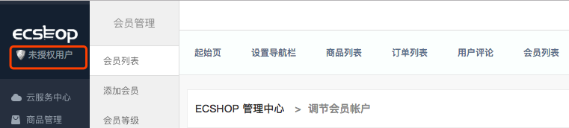

### 2购买流程

2.1 线上购买流程

第一步：用户进入产品后台，在左侧顶部找到授权标识，点击

第二步：进入授权信息页面，点击立即激活

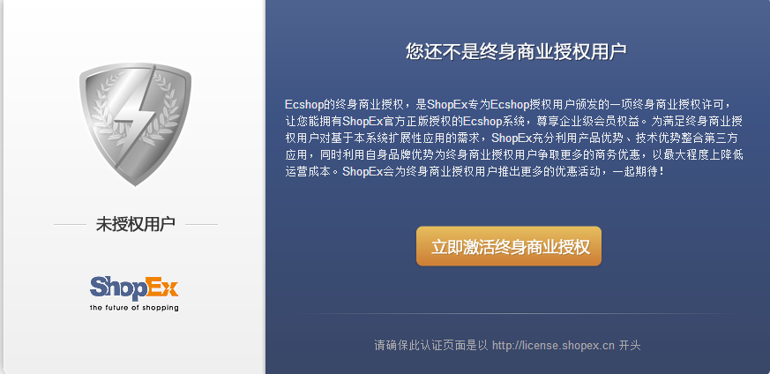

第三步：进入授权在线激活页面，点击购买终身商业授权

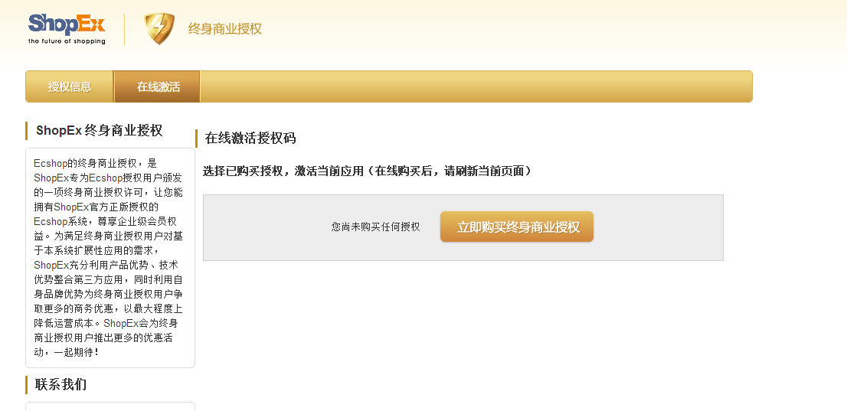

第四步，进入在线平台完成购买流程（购买页面会新打开一个窗口）

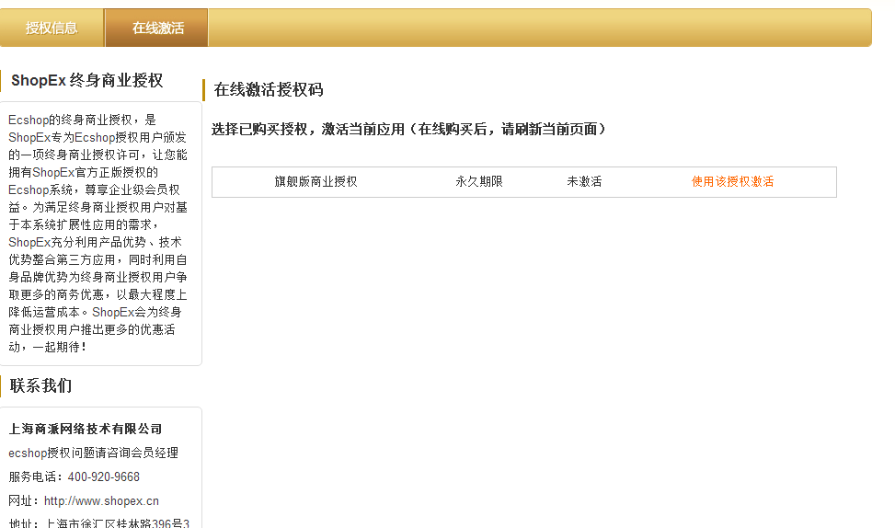

第五步：购买完成后，刷新授权激活页面，会看到已经购买成功的授权，点击使用该授权激活，按照引导流程完成激活

第六步：完成引导激活流程后，刷新页面，就会看到已激活

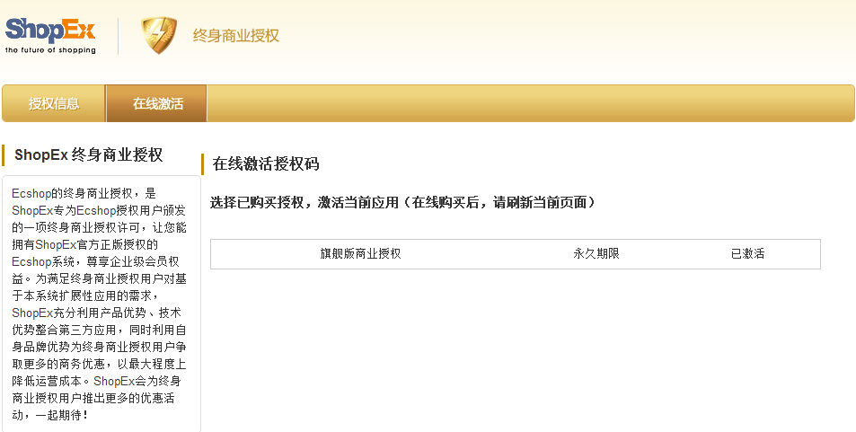

2.2 线下购买流程

第一步：线下购买授权，商派查到账款，待客服人员通知

第二步：在获取通知后，进入到系统后台，进入授权激活页面，用户自主完成激活



# 第三章：权限管理

登录 ECShop 后台，从权限管理可以添加，编辑网店的管理员，并可对这些管理员的管理权限进行设置。

## 一、配置管理员

### **1、添加管理员**

进入 ECShop 后台，权限管理->管理员列表，可以看到图 所示：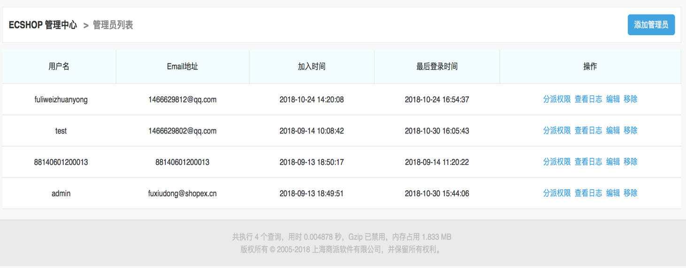

点击右上角的“添加管理员”，即进入添加管理员页面，如图所示：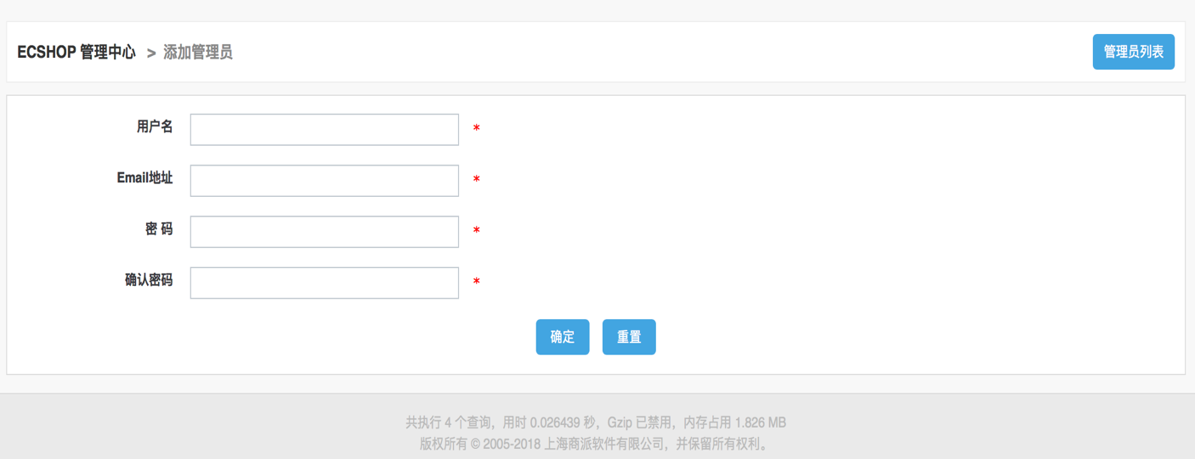

添加管理员时，邮件地址不能重复，否则会有邮件地址已存在的提示信息，然后重新返回到添加管理员页面。

可以点击下面的“重置”来清空填写的内容， 重新填写。

资料填写完整后，点击“提交”，会提示管理员添加成功，然后自动跳转到分派管理员权限页面

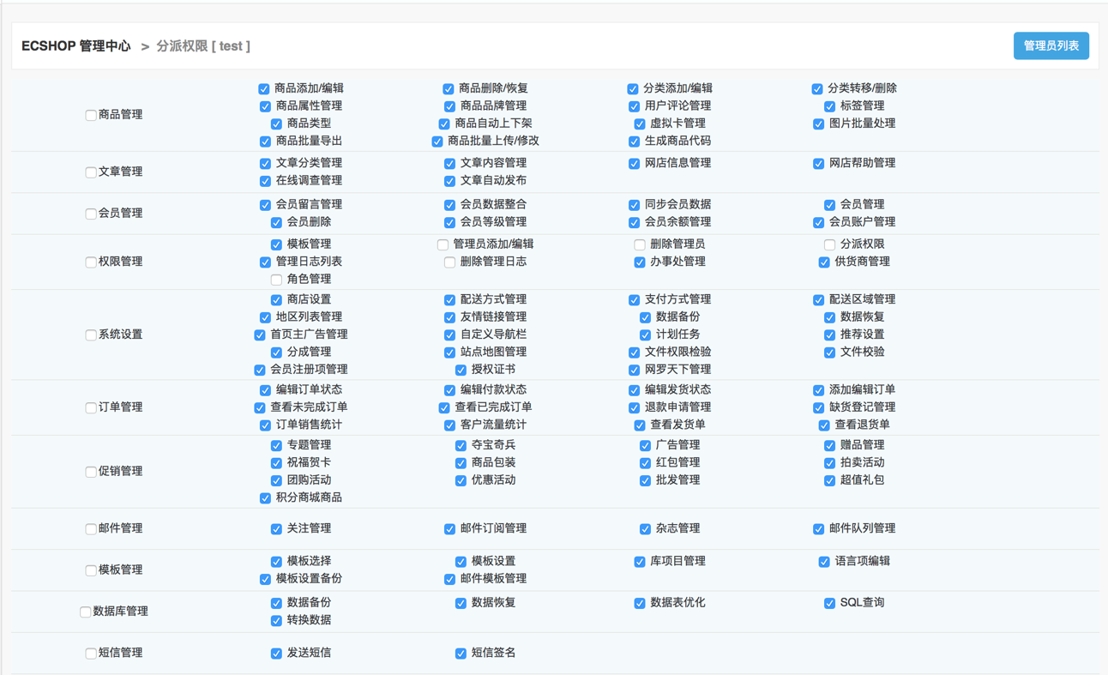

在这里，可以勾选某个项目前的框框，来对此选项中包含的管理权限全选；也可单独勾选每个选项中的单个管理权限；点击下面的“全选”，该管理员将拥有全部管理权限。

### **2、编辑管理员**

登录 ECShop 后台，菜单，权限管理，点击管理员列表，可以看到所示：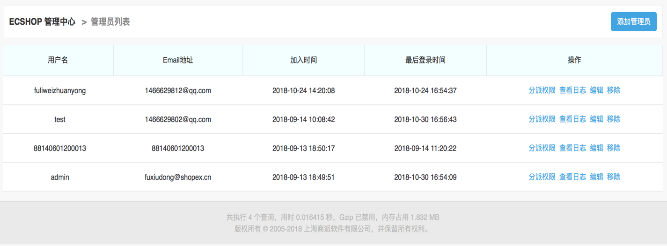

在此可以看到刚才添加的管理员 test；

点击后面的编辑图标，即可进入编辑页面，如图所示：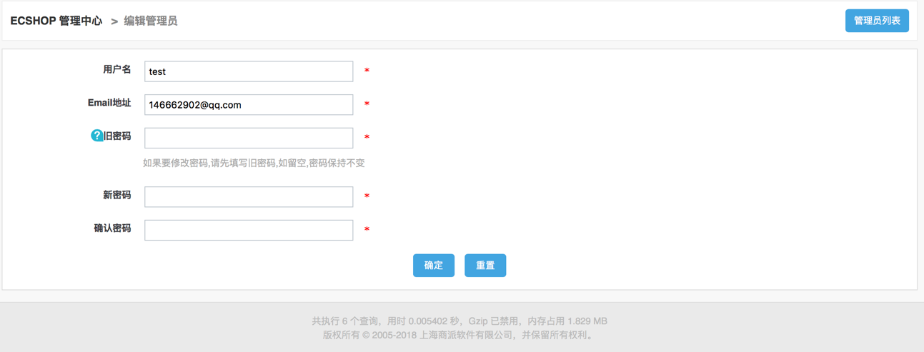

在这里，可以修改管理员的用户名，Email和密码。

点击管理员后面的移除图标，即可弹出是否确认移除该管理员的信息提示框，点击确定，即删除该管理员。

### **3、管理员的权限分派**

点击分派权限图标，即可进入分派权限页面。

注：任何管理员都无法对安装时的最初管理员进行编辑和分派权限，最初管理员拥有最高权限，可以对以后添加的管理员进行编辑和分派权限等设置。

## 二、办事处的添加和管理

实际生活中开店都需要有办事处，ECShop网店系统同样提供了该功能，可以在后台为自己的网店添加一个个的办事处，并可设置负责该办事处的管理员，注意:那个办事处的管理员只能看到那个地区的订单,例如北京办事处的管理员只能看到属于北京地区的订单.

关于办事处的详细介绍。

### **1、办事处的添加**

进入 ECShop 后台，权限管理->办事处列表，即可看到图所示：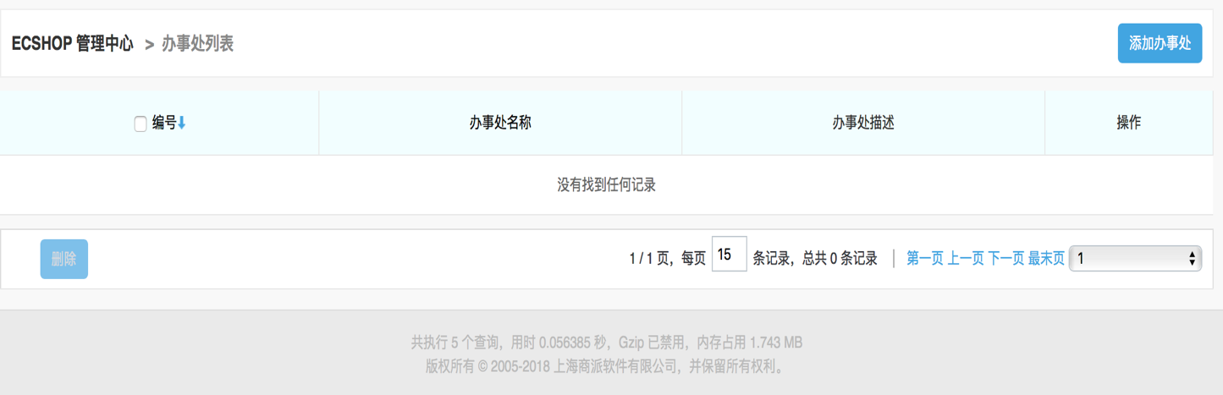

点击右上角的“添加办事处”，即可添加办事处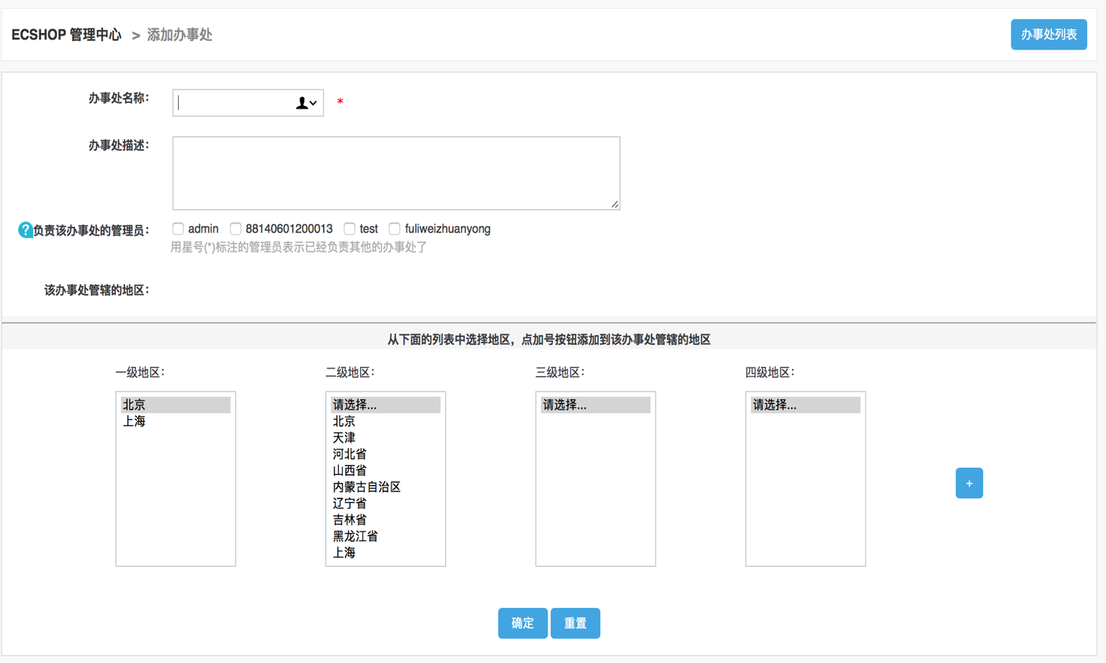

负责该办事处的管理员：在这里系统列出了所有网店的管理员，可以选择负责该办事处的管理员，可多选。

办事处管辖的地区：在下面列表中选择地区，点后面的“+”，添加该办事处管辖地区。

点确定，完成办事处的添加。

关于办事处地区的详细设置，请看: 地区列表的设置（超链接）

点重置，将清空刚填写的内容，以便再重新填写。

### **2、办事处的编辑**

再次点击办事处列表

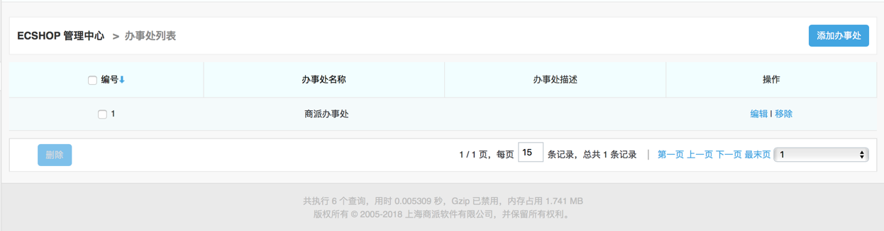

系统默认办事处排列顺序是按照创建时间先后排列的，后创建的显示在上。

也可以点击编号，来变换显示顺序。

通过点击办事处后面的编辑，即可对办事处的信息进行编辑。

点击办事处后面的移除，将出现是否确定要移除该办事处的提示信息，点击确认即可移除该办事处。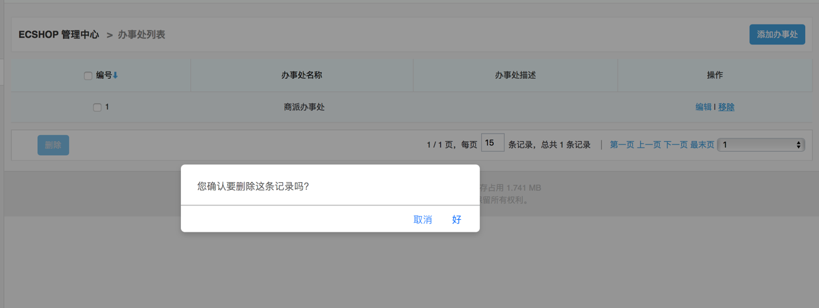

也可以通过勾选编号前的小框，来全选办事处，点删除，进行办事处的批量删除。

# 第四章：系统设置

## 一、商家设置

开始讲解前简单提下进入后台的方法：http://yoursite/admin ，也就是说您的 ECShop 网店的域名后面加 /admin 即可访问网店后台。

在网店后台 -> 系统设置 -> 商店设置（下图）里，我们可以完成商店的几乎所有的设置，包括的设置有网店信息基本设置、显示设置、购物流程、商品显示设置、短信设置、WAP 设置等，这个部分可以说是 ECShop 网店系统的核心配置。

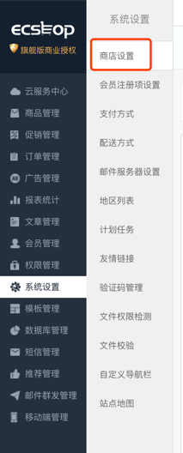

### **1、网店信息基本设置**

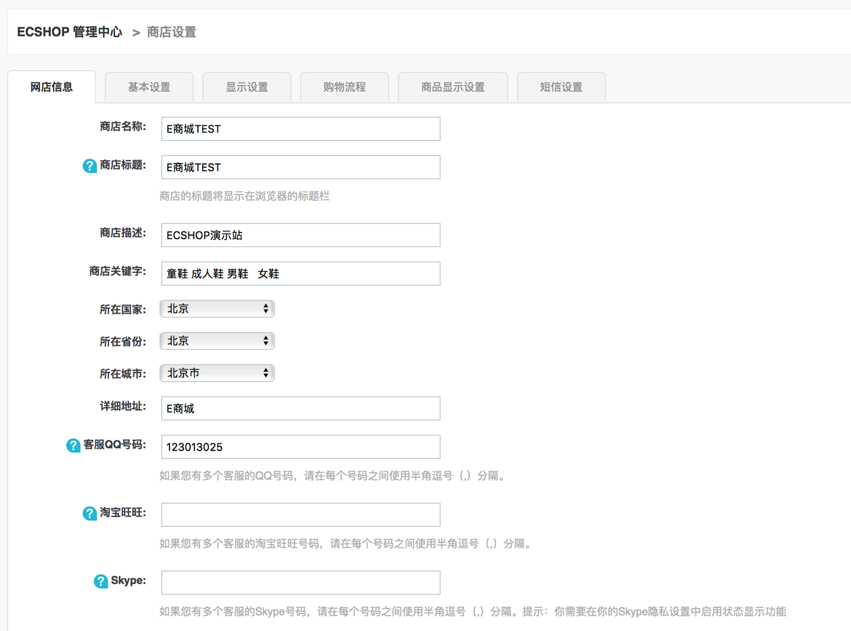

商店名称:写上网店的名字即可；

商店标题:填写的内容是用来显示在浏览器的标题栏里，也可以起到一定的搜索引擎优化的作用；

商店描述及商店关键字:填写的内容可以起到一定的搜索引擎优化的作用；

### **2、基本设置**

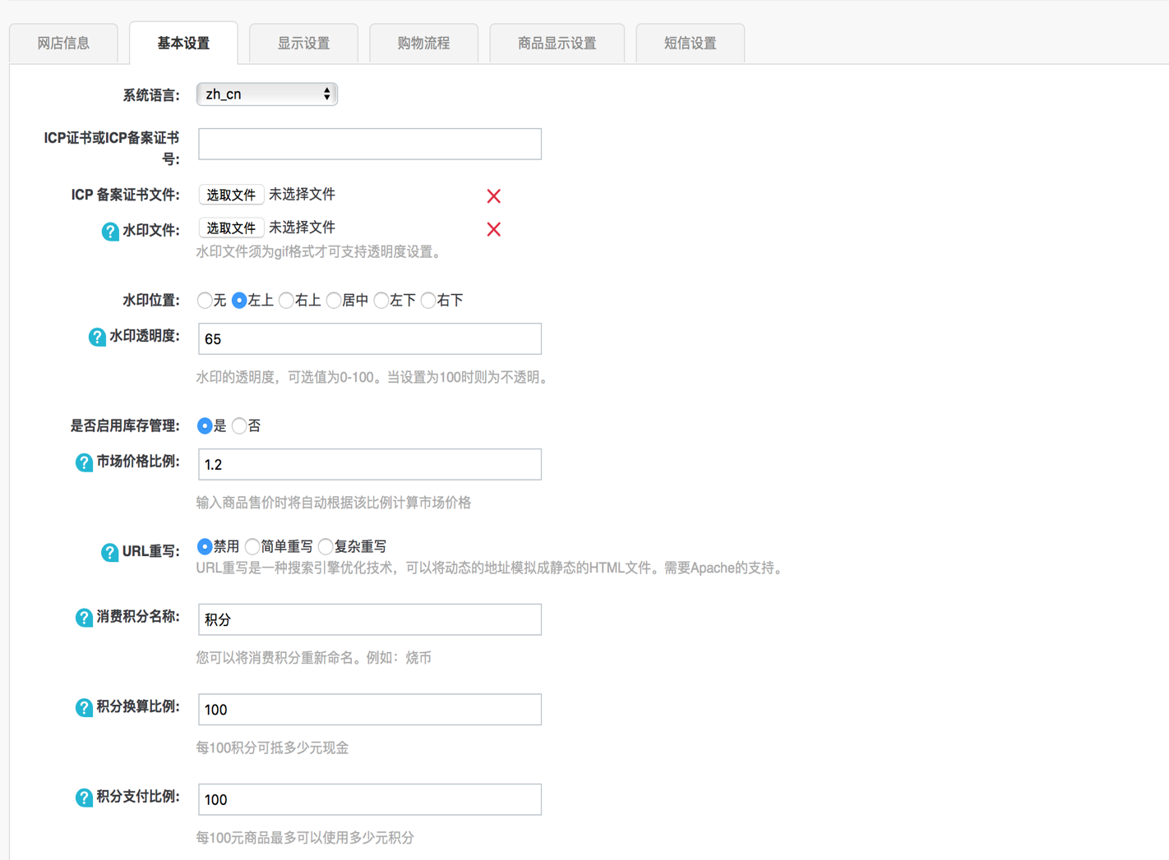

水印透明度:水印的透明度，可选值为0-100。当设置为100时则为不透明。

市场价格比例: 输入商品售价时将自动根据该比例计算市场价格

URL重写: URL重写是一种搜索引擎优化技术，可以将动态的地址模拟成静态的 HTML 文件。需要 Apache 的支持。

消费积分名称:您可以将消费积分重新命名。例如：烧币

积分换算比例:每100积分可抵多少元现金

积分支付比例:每100元商品最多可以使用多少元积分

统计代码:您可以将其他访问统计服务商提供的代码添加到每一个页面。

缓存存活时间（秒）:前台页面缓存的存活时间，以秒为单位。

是否启用 Gzip 模式:启用 Gzip 模式可压缩发送页面大小，加快网页传输。需要 php 支持 Gzip。如果已经用 Apache 等对页面进行 Gzip 压缩，请禁止该功能。

商品评论的条件:选取较高的评论条件可以有效的减少垃圾评论的产生。只有用户订单完成后才认为该用户有购买行为

缩略图背景色:颜色请以 #FFFFFF 格式填写

### **3、显示设置**

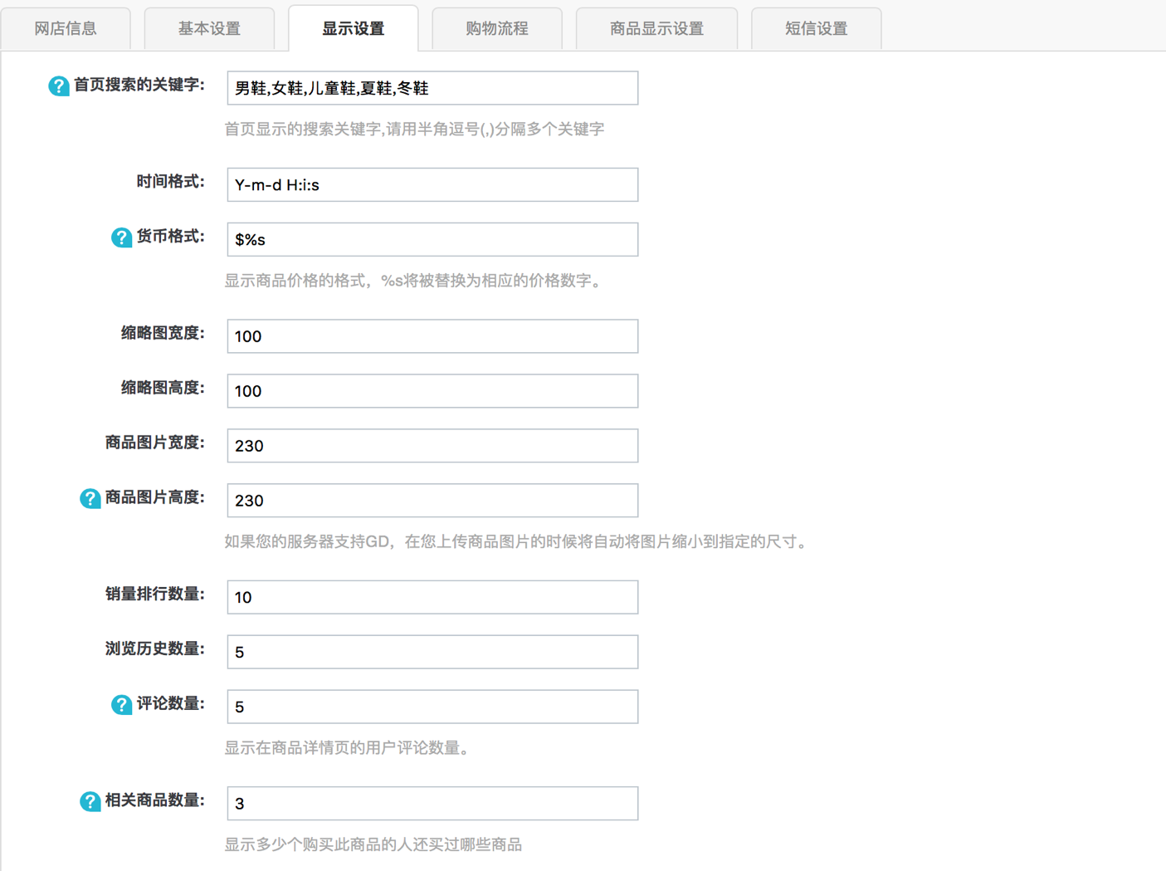

首页搜索的关键字:首页显示的搜索关键字,请用空格分隔多个关键字

货币格式:显示商品价格的格式，％s将被替换为相应的价格数字。

商品图片宽度,高度:如果您的服务器支持 GD，在您上传商品图片的时候将自动将图片缩小到指定的尺寸。

评论数量:显示在商品详情页的用户评论数量。

相关商品数量:显示多少个购买此商品的人还买过哪些商品

属性关联的商品数量: 在商品详情页面显示多少个属性关联的商品。

### **4、购物流程**

购物车确定提示:允许您设置用户点击“加入购物车”后是否提示以及随后的动作。

是否使用缺货处理:使用缺货处理时前台订单确认页面允许用户选择缺货时处理方法。

发票内容:客户要求开发票时可以选择的内容。例如：办公用品。每一行代表一个选项。

最小购物金额:达到此购物金额，才能提交订单。

### **5、商品显示设置**

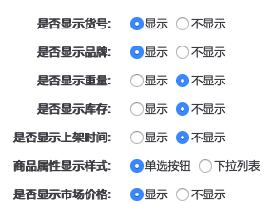

### **6、短信设置**

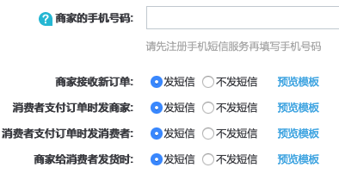

## 二、支付方式

支付方式，供消费者在前台购物时进行支付的方式，一般为第三方为主，如支付宝、微信支付。

这里以分别以支付宝 和银行汇款/转帐 为例说明下。

### 1、配置支付宝

点击支付宝的安装，打开页面

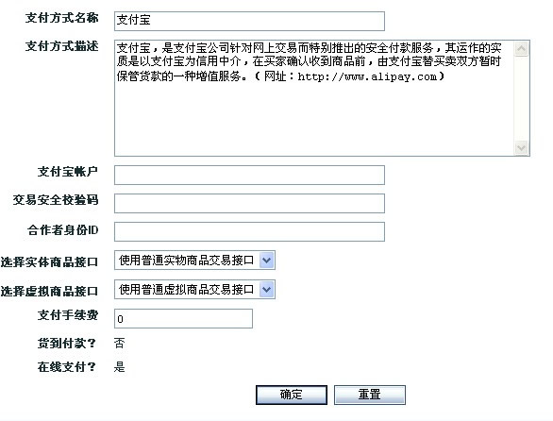

这个里面的东西需要你去支付宝申请帐号，申请的帐号填写在这里才可以使用。

注意：填写的支付宝账号必须在支付宝网站开通了实物或者虚拟商品的交易权限。

### 2、配置银行汇款/转账

点击银行汇款/转帐的安装后，打开页面如图所示：

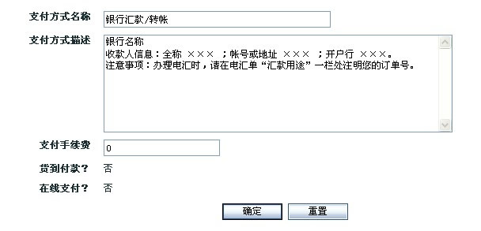

在这里填写你的信息，这样当用户选择该支付方式的时候，会给用户一个信息，让用户去按照你给的提示去转帐/汇款。

### 3、配置微信扫码支付

扫码支付是指商户系统按微信支付协议生成支付二维码，用户再用微信“扫一扫”来完成支付。适用于PC网站支付、实体店单品等场景。

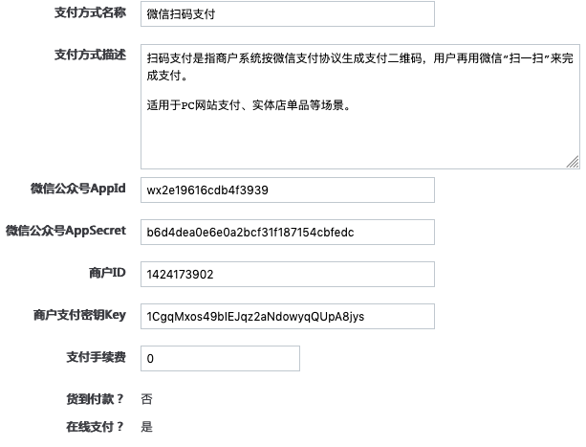

## 三、配送方式

当用户在前台购物过程中点击结算中心后，会进入购物流程中，如图所示：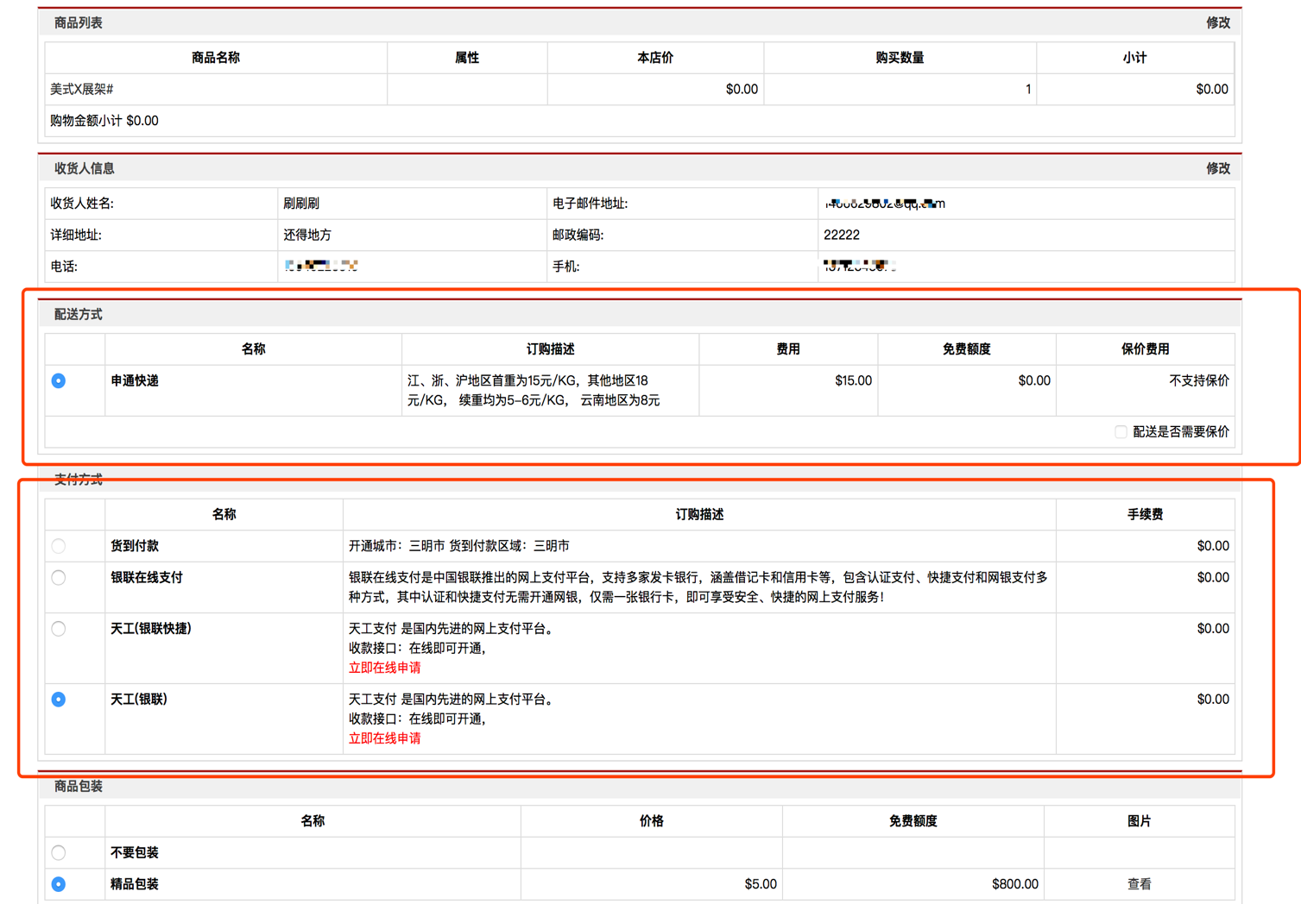

图中红色框的位置配送方式显示是空的。如果不选择，那么将无法购物。这里的显示与否是与后台的设置有关的。

现在介绍下如何从后台设置配送方式

从左面菜单栏找到系统设置-> 配送方式，打开后如图所示：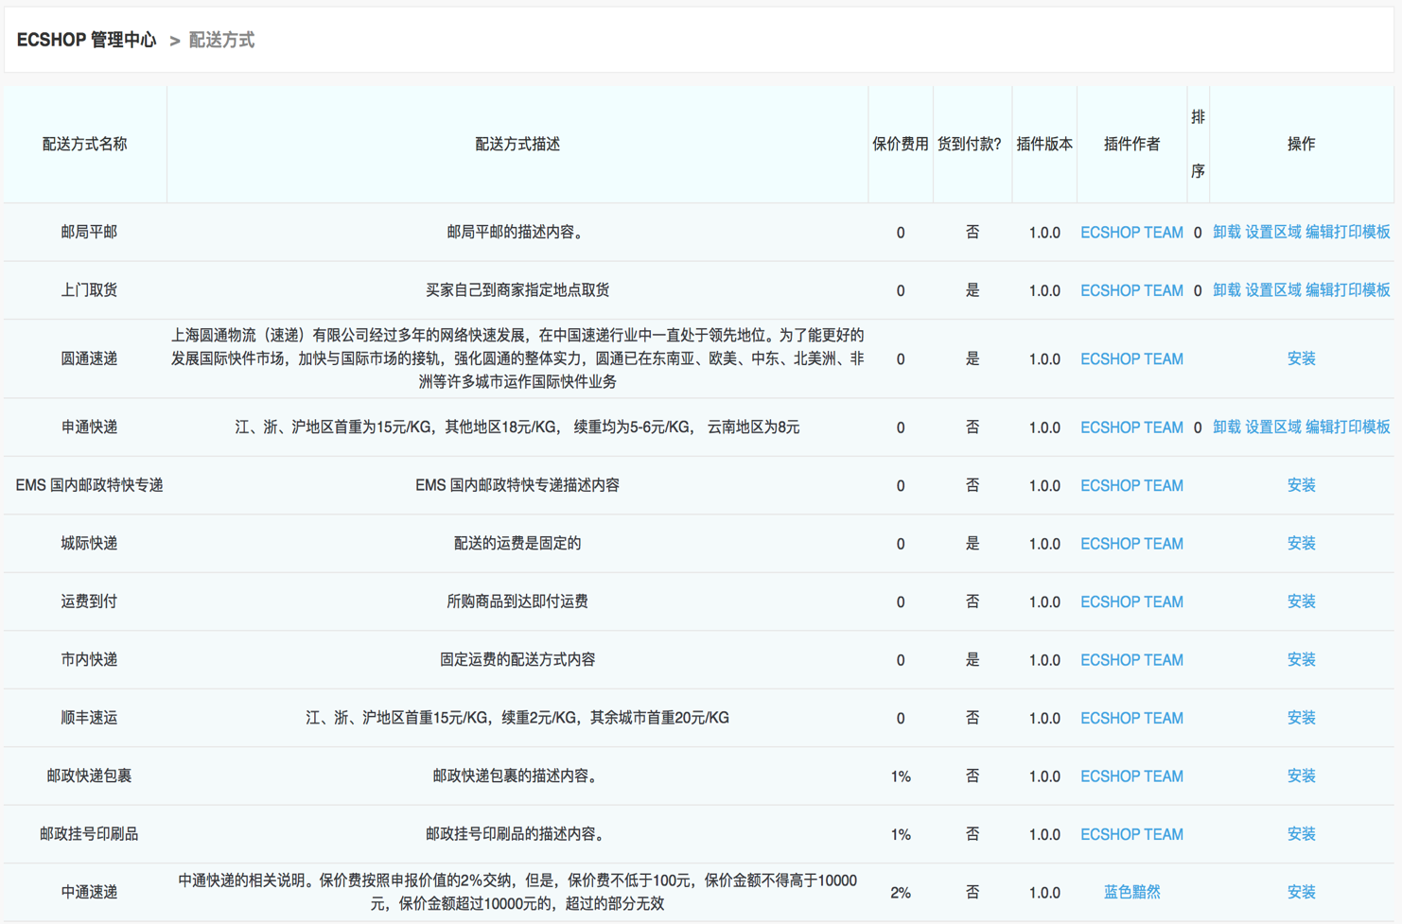

然后根据自己的需要从这个列表中选择安装，下面就以安装”申通快递“为例。

### 1、安装新配送方式

点击右面安装后

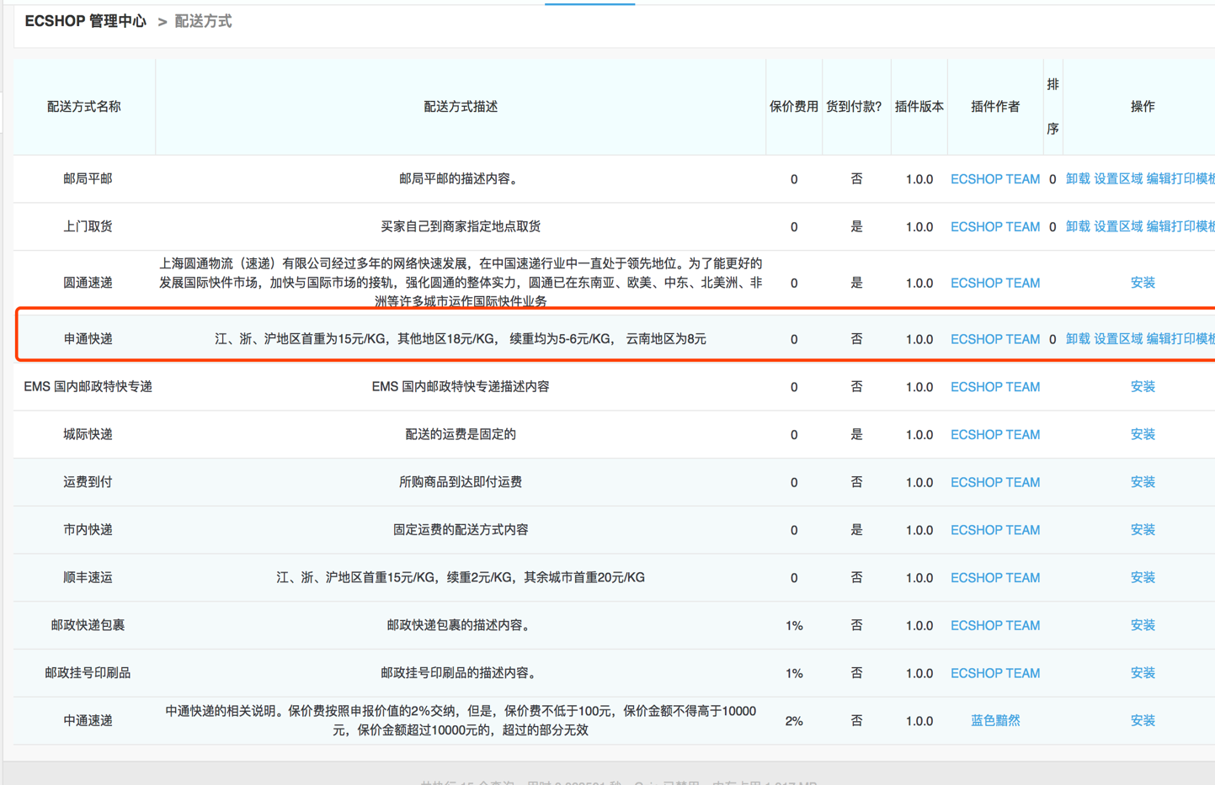

### 2、新建配送区域

新加配送方式后。这个时候需要点击设置区域，设置对你所能提供该配送方式的区域。

点击右上角的新建配送区域，如图所示：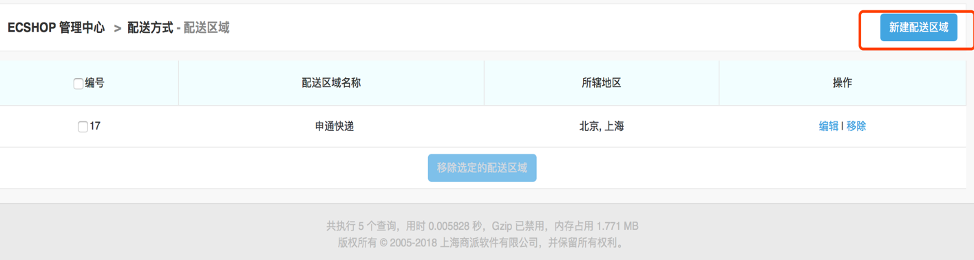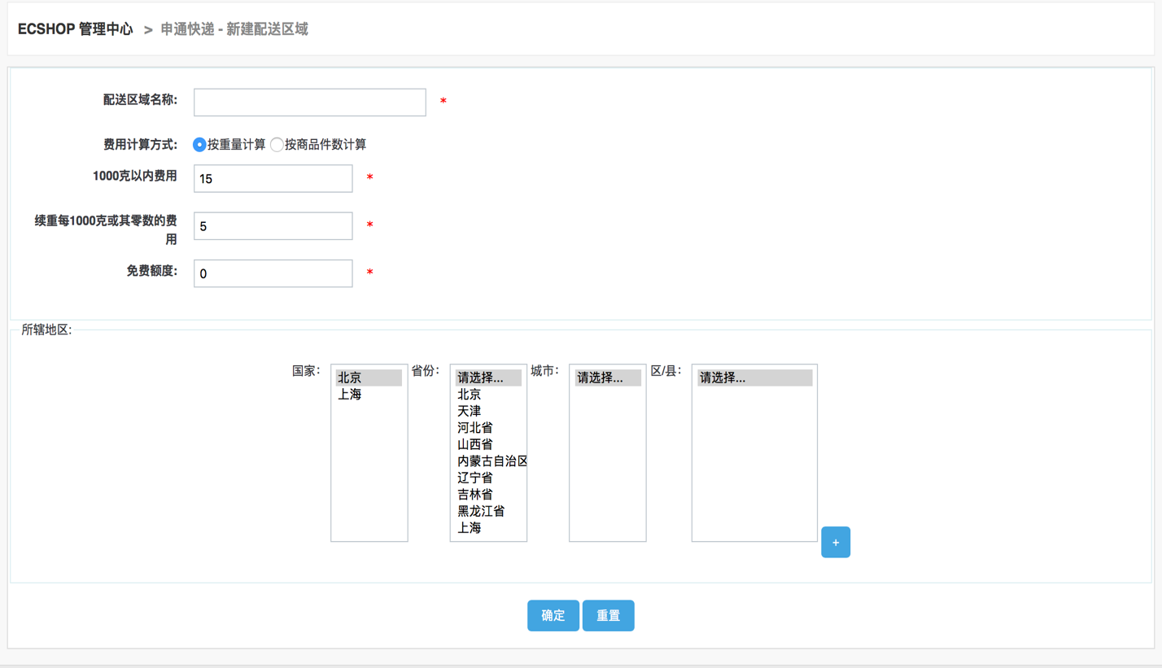

上面那些根据自己的需要填写就可以了。

所辖地区的填写。

这个需要从大到小的去依次选择，比如说先选择中国->北京 -> 北京市，选完后点击那个加号。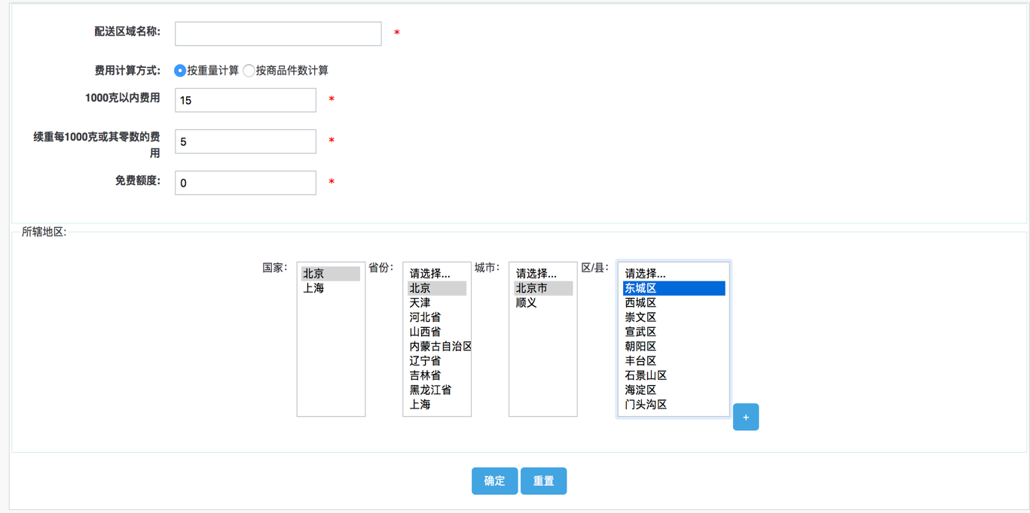

当然你可以继续添加区域。

提示：如果你有能力在 全国范围内提供该配送服务，那么你直接选择国家后点击加号就可以了。

也就说这个范围是从大到小包围的，选择了大的以后小的自然就包含进去了。

如果你只能提供某一个范围的该配送服务。那么当用户在前台选择收货人信息的时候，选择的 配送区域 只有和你在后台设置的配送区域一致的时候才能在列表中显示出来。

前台区域选择如图所示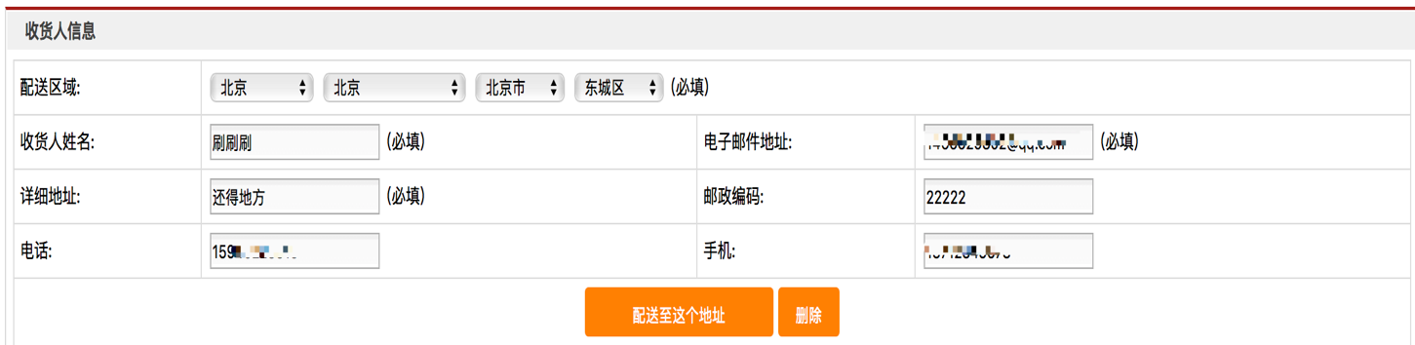

点击 配送至这个地址进入，如图所示：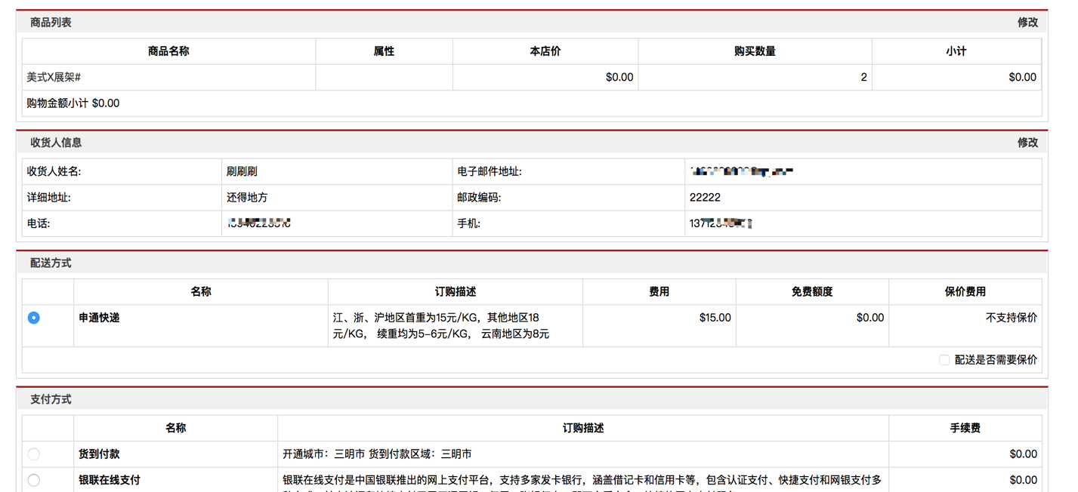

因为我刚在后台配送区域选择了邢台 ，在前台的时候也选择了邢台，所以这里才会出现这个。

也就是说，前台能否出现这个配送区域 完全是由你在后台设置的配送区域和用户在前台选择的配送地方一致才会出现。

## 四、邮件服务器设置

从后台进去 系统设置->邮件服务器设置。

### **1、邮件发送方式**

ECShop支持如下二种邮件发送方式：

（1）、采用服务器内置的 Mail 服务(推荐此方式)，见图所示

介绍：这种方式是使用 PHP 的函数发送邮件，需要服务器上安装 mail 系统。一般的虚拟主机都内置邮件系统。因此强烈推荐使用这种方式。

（2）、采用其他的 SMTP 服务(支持 SMTP 验证)，见图 所示：

介绍：这种方式适用于 Windows 或者 Linux 类服务器使用（适合于虚拟主机或者独立主机使用）。需要站长拥有一个 SMTP 服务器，例如新浪的 SMTP 服务器。这里说明一点：发信人邮件地址 -> 如果您填写的邮件服务器需要验证, 必须填写此服务器的邮件地址。

### **2、两种发送方式的配置**

（1）、采用服务器内置的 Mail 服务，见图所示：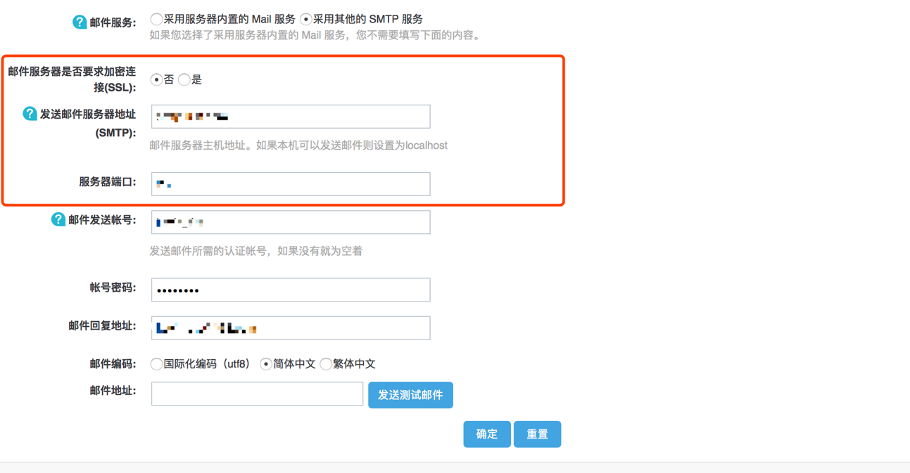

选择此发送方式时 发送邮件服务器地址和服务器端口这两项空着不用填写。

邮件发送帐号：填写所使用的邮件地址就可以。

帐号密码：就是所使用邮件的登录密码。

邮件回复地址：就是希望客户给你回复邮件的地址，这里要注意发送邮件地址要和这个回复邮件地址保持一致。

邮件编码：一般这里选择国际化编码（utf8）。

邮件地址：为了测试上面的邮件配置是否成功，这里必需填写您其他的邮件地址，填写完毕后点击 发送测试邮件 测试一下。点击后这里会有即时的弹出窗口反馈邮件是否配置成功的提示信息。

（2）、采用其他的 SMTP 服务，见图所示：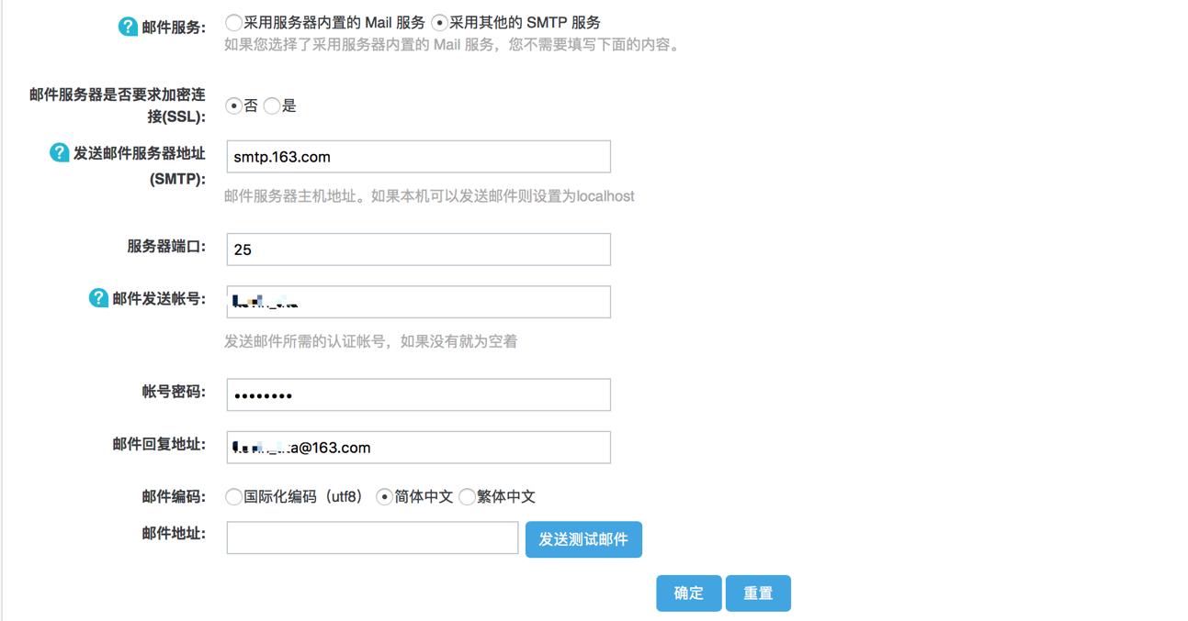

邮件服务器地址：就是邮件外发服务器，这里以163的邮箱为例。所以邮件的外发地址是 smtp.163.com。（这里可以根据不同的邮件服务在网上可以搜索到相应的服务器地址）。

服务器端口:25。

邮件发送帐号：填写所使用的邮件地址就可以。

帐号密码：就是所使用邮件的登录密码。

邮件回复地址：就是希望客户给你回复邮件的地址，这里要注意发送邮件地址要和这个回复邮件地址保持一致。

邮件编码：一般这里选择国际化编码（utf8）。

邮件地址：为了测试上面的邮件配置是否成功，这里必需填写您其他的邮件地址，填写完毕后点击 发送测试邮件 测试一下。点击后这里会有即时的弹出窗口反馈邮件是否配置成功的提示信息。

## 五、地区列表

地区列表在后台的位置：ECShop 管理中心 -> 系统设置 -> 地区列表，如图所示

：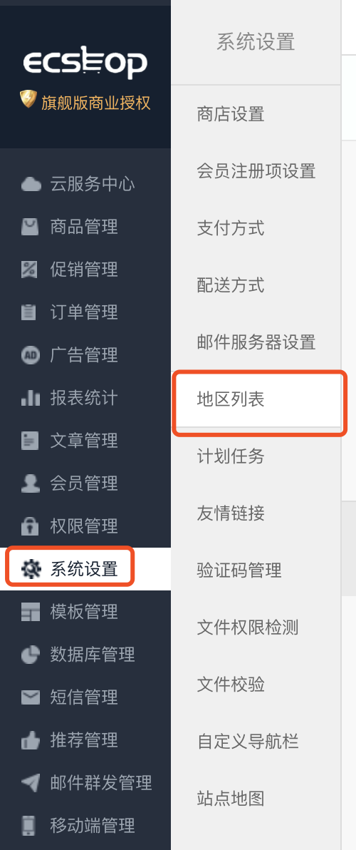

### **1、地区列表的添加**

在“新增一级地区”后面的输入框内输入一级地区的名字，点击确定后屏幕上会多出新增的地区：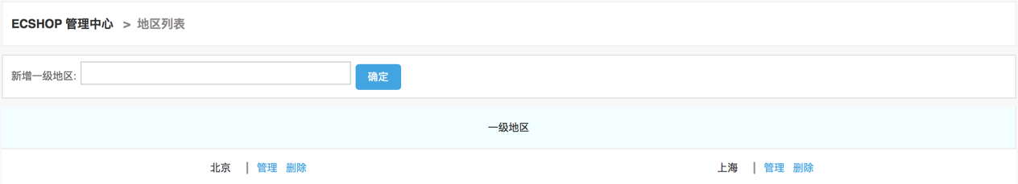

多级地区的添加方法与一级地区的添加方法类似。每次点击“管理”将进入对应地区的管理界面，但最多只能添加到四级地区，如图 3 所示：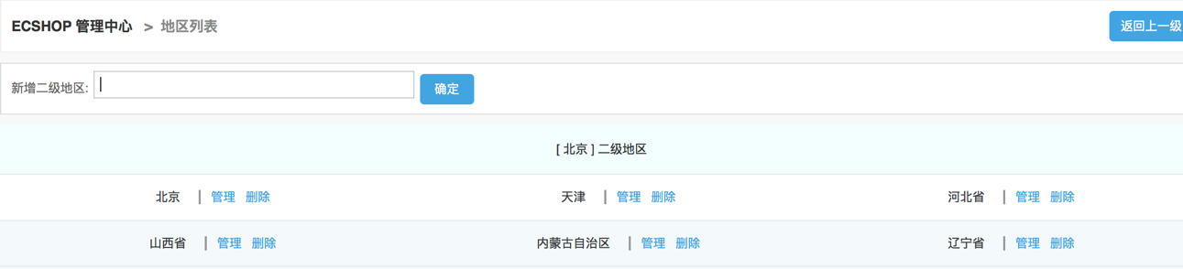

### **2、地区列表的编辑**

如果想更改地区的名字，可以用鼠标双击该地区名，在输入框内键入要更改的地区名，鼠标点击屏幕外部任意位置即可保存刚才的设置：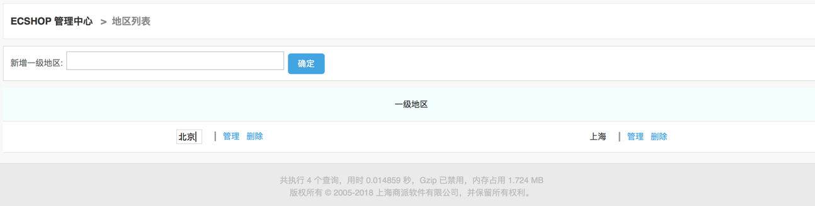

### **3、地区列表的删除**

如果需要删除某一个地区，找到该地区后，点击“删除” 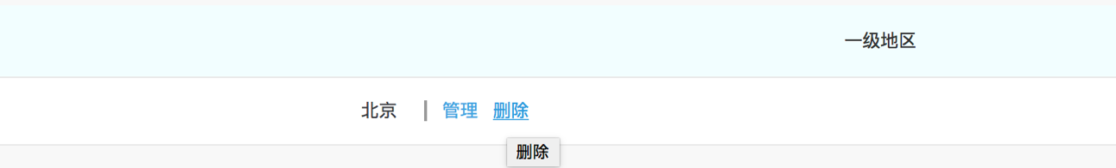

此时，会弹出一个网页对话框，提示确认信息，以防误删

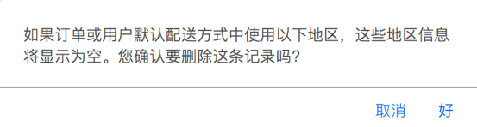

## 六、计划任务详解

计划任务，就是在适当的时候，让计算机执行适当地程序，以满足用户的需求。

计划任务分系统计划任务和网站计划任务。系统计划任务包括 Windows 操作系统计划任务和 Linux 操作系统计划任务。

在 Linux 中，我们经常用到 crond 服务器来完成这项工作。cron 服务器可以根据配置文件约定的时间来执行特定的作务。比如我们可以在配置文件中约定每天早上4点，对 httpd 服务器重新启动，这就是一个计划任务；windows 的计划任务我们大家都很熟悉。下面要介绍的是网站计划任务（访问触发）。

ECShop 系统的计划任务的安装使用分两步完成：

第一步、安装自动上下架计划任务。

第二步、在确定商品、文章自动发布 页面进行具体的设置。

下面就开始介绍 ECShop 网站计划任务的详细的设置过程。

### **1、安装自动上下架计划任务**

（1）．进入后台管理中心 -> 系统设置 -> 计划任务设置页面 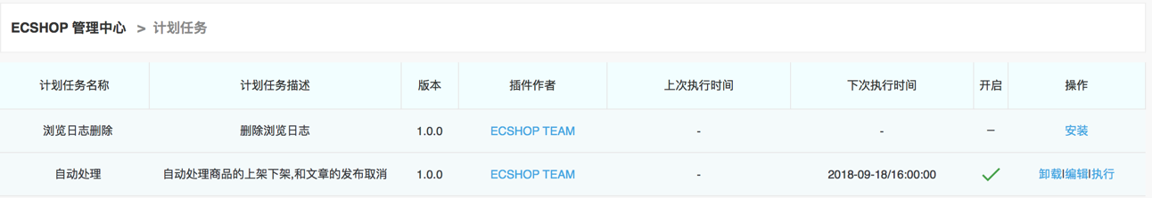

选择安装自动处理，进入自动处理商品的自动上、下架和文章的发布、取消设置页面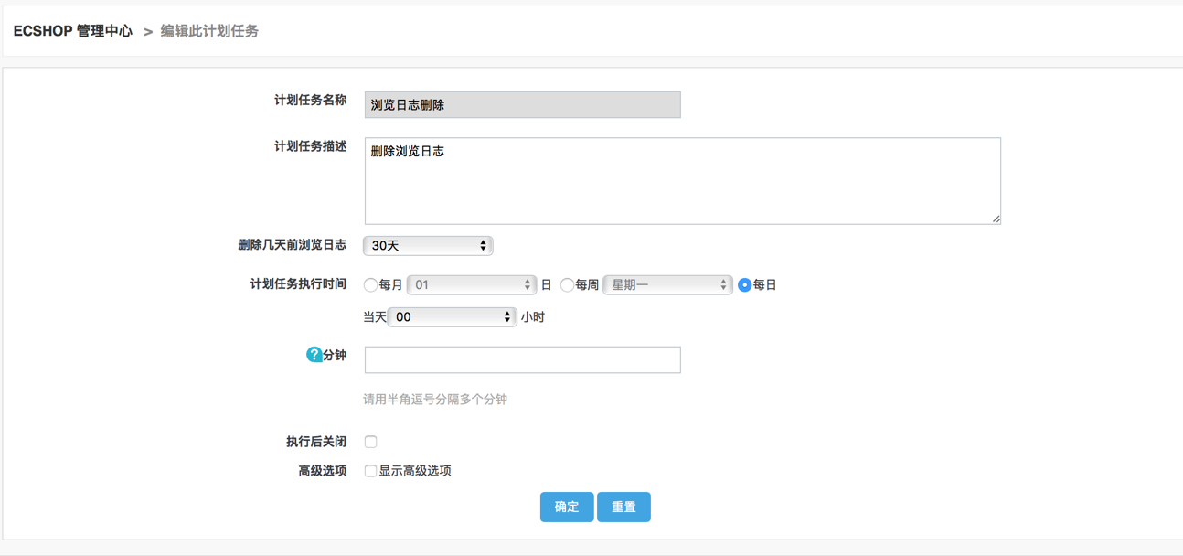

（2）．接下来开始对计划任务进行详细的参数设置，配置页面见图：

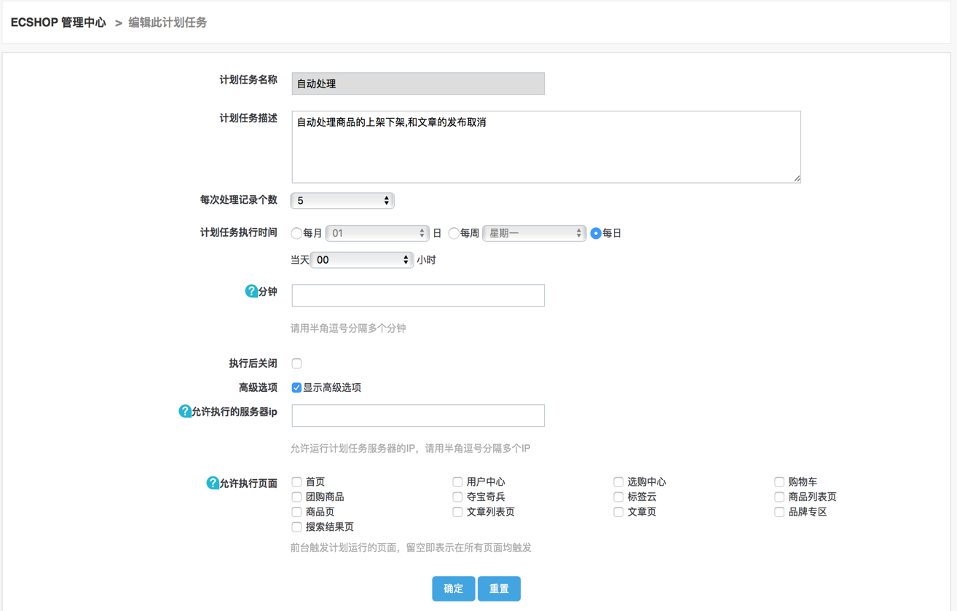

（3）．计划任务的各项参数说明：

计划任务名称：这个由计划任务插件作者设置，不允许后台更改。

计划任务描述：描述计划任务的执行内容。

每次处理记录个数：每次触发时，计划任务处理的记录个数。为防止一次执行过多的记录数而影响前台页面速度，也防止了前台的某些操作导致计划任务不能完全执行。

计划任务执行时间：计划任务的执行周期。可按照每月、每周、每日来打开触发。

分钟：某一小时内可被触发的分钟，不填写则该小时内任意时间均被触发。

执行后关闭：执行后自动关闭该计划任务，以后不再执行。

高级选项：仅供流量较大的站使用。

允许执行的服务器ip：高级用户使用，一般用户留空即可。

允许执行页面：当用户访问到被选中的页面时，计划任务才被触发。这样做可以防止计划任务被频繁触发，对于流量较大的站较有用。

### **2、商品、文章自动发布**

（1）．例如对某商品自动上下架进行设置： 进入 ECShop 系统的后台管理中心 -> 商品管理 -> 商品自动上下架管理 这里列出所有商品。见图所示：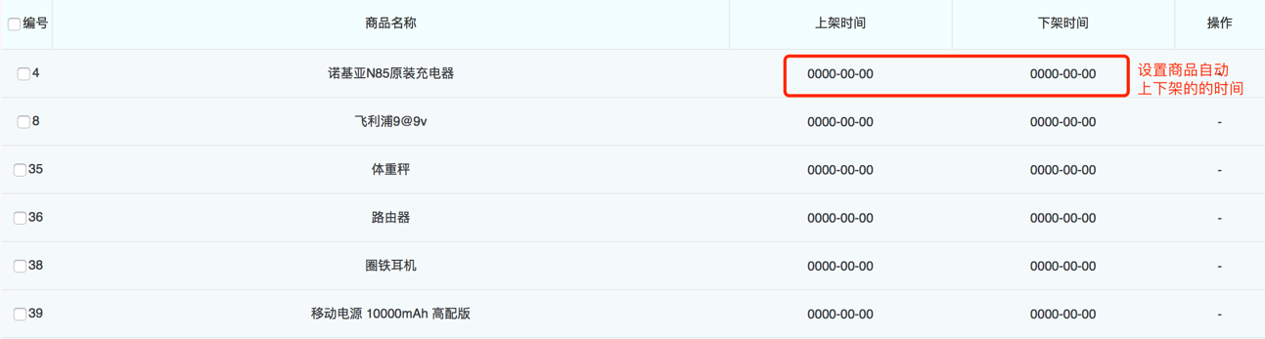

（2）．在商品列表中选择需要上架或是下架的商品，通过单击时间来设置。如图 5 所示：

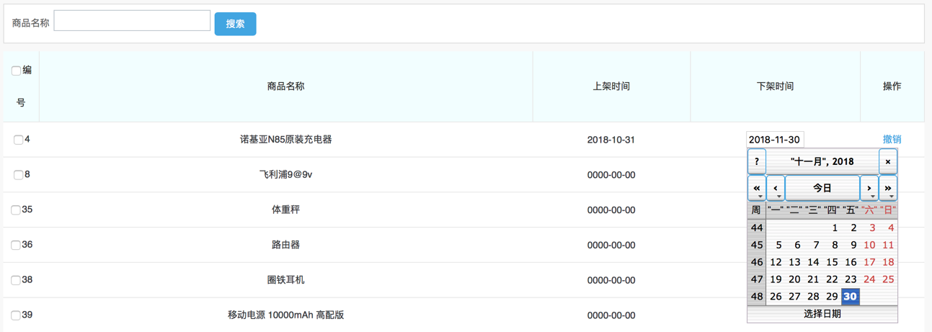

（3）．设置好商品的自动上下架时间后。见图所示：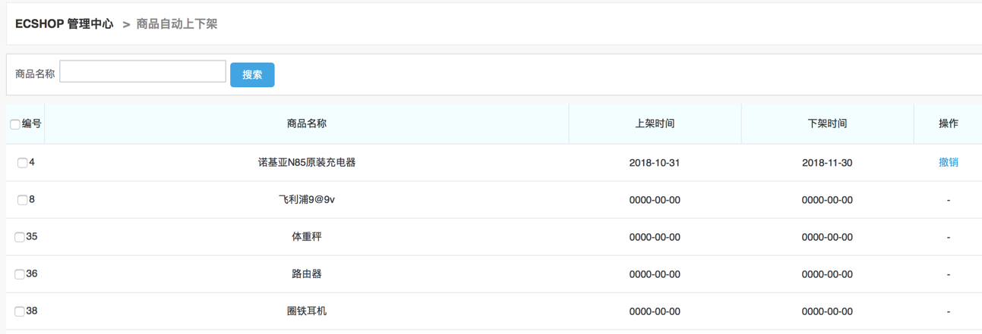

商品的自动上下架计划任务设置完毕。

这里需要注意一点。 在后台中心 -> 系统设置 -> 商店设置 -> 基本设置 ，进入此页面，见图所示：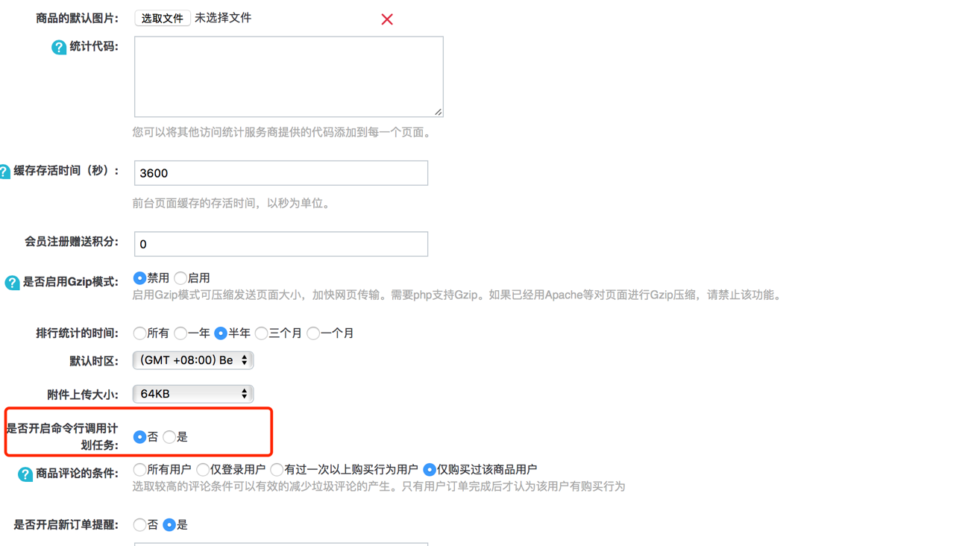

见黄色区域，将红色框区域中的 是否开启命令行调用计划任务：

如果选择“否“上面的制定的计划任务生效；

如果选择“是”上面制定的计划任务无效。

## 七、 友情链接

友情链接在后台的位置：ECShop 管理中心->系统设置->友情链接，如图所示：

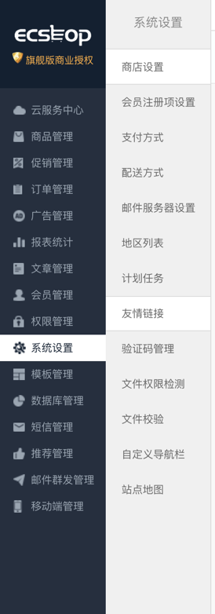

### **1、友情链接的添加**

进入友情链接页面，默认显示的是我们 ECShop 的友情链接，您以后添加的链接也会类似于此。如果想添加自己友情链接，请点击“添加新链接”，如图所示：

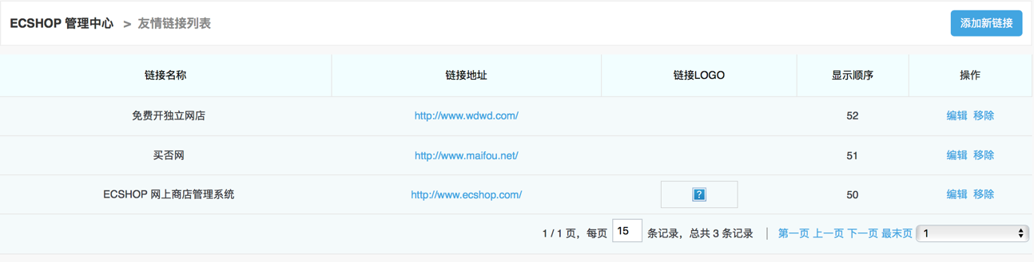

进入“添加新链接页面”，如图所示：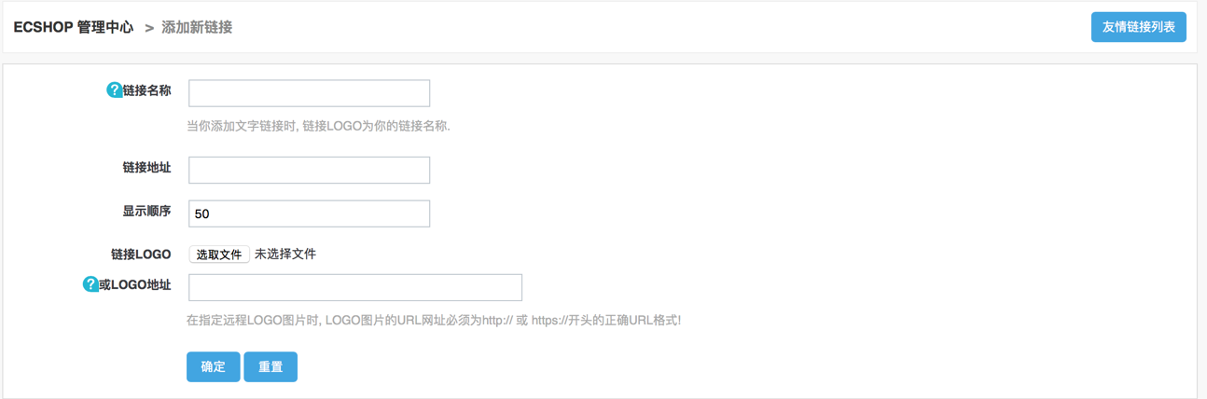

【链接名称】：当你添加文字链接时， 链接 LOGO 为你的链接名称。

【LOGO地址】：

（1）. 在指定远程 LOGO 图片时， LOGO 图片的 URL 网址必须为 http:// 或 https:// 开头的正确 URL 格式！如果不正确，将只能以文字链接方式显示。

（2）. 如果上传了 LOGO 图片，又填写了 LOGO 的地址，程序会使用上传的图片作为显示的 LOGO 图。

（3）. 不管使用的是上传的图片还是远程链接的图片，程序会自动将其显示为标准的 LOGO 图，即：宽度为：88px 高度为：31px。

### **2、友情链接的编辑**

如果想更改友情链接显示的文字或者显示顺序，可以用鼠标双击，在输入框内键入要更改显示文字或者显示顺序，鼠标点击屏幕任意位置，即可保存刚才的设置。如图所示：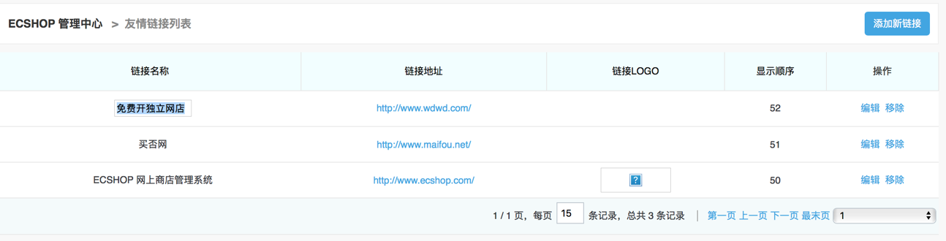

如果需要编辑更多内容，可以单击图标 进行编辑，如图 所示：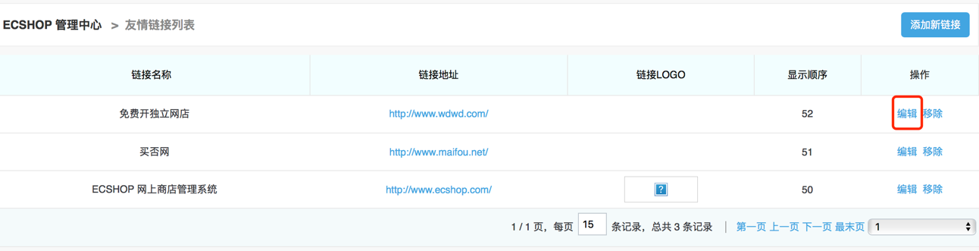

单击图标 后的编辑页面，修改完以后点击确定按钮，保存当前设置，

## 八、 验证码管理

验证码管理在后台的位置：ECShop 管理中心->系统设置->验证码管理，如图所示：

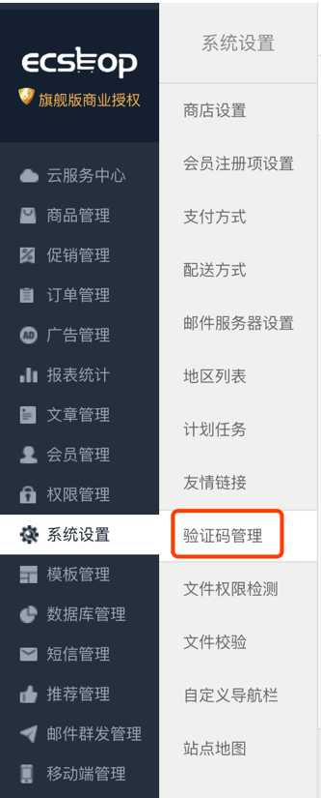

启用验证码：有五个可选项，建议仅在必要的时候才打开。

登陆失败时显示验证码：只有勾选了“启用验证码”里的“用户登录”时此项才起作用。

选择“是”用户在登陆失败3次以后，必须输入验证码才能登陆。

选择“否”用户每次登陆都必须输入验证码。

验证码图片宽度：设置验证码图片显示的宽度，可选范围在40~145之间

验证码图片高度：设置验证码图片显示的高度，可选范围在15~50之间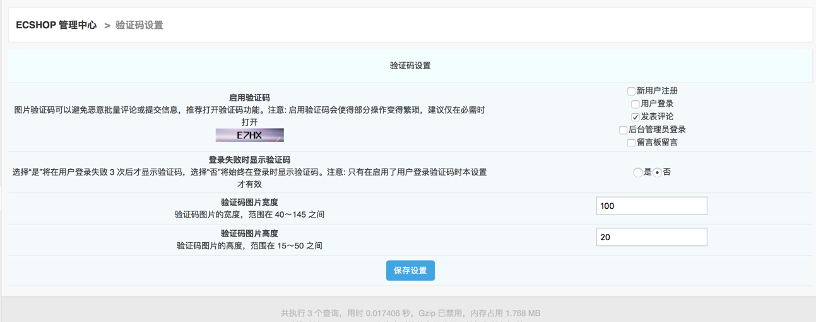

## 九、文件校验

文件校验是针对ECShop官方发布的文件为基础对您现在的文件进行核对，以便发现有没有文件被做过修改，用来恢复误修改的文件。

首先进入 ECShop 的后台管理中，从左边选择系统设置-》文件校验，见图  
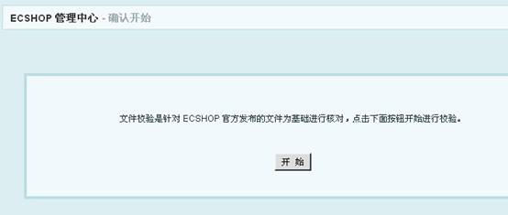

其次点击“开始”按钮，进行文件校验，见图：  
PS.不包括论坛发布的模板  
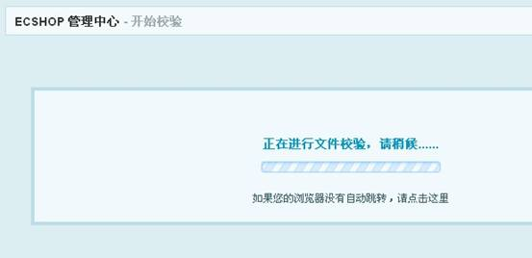

得出校验结果

## 十、自定义导航栏

ECShop 页面上的链接导航，都是可以修改的。

进入 ECShop 后台 -> 菜单 -> 系统设置 ->

自定义导航栏，那么就可以看到一些系统自带的一些导航了。如图所示

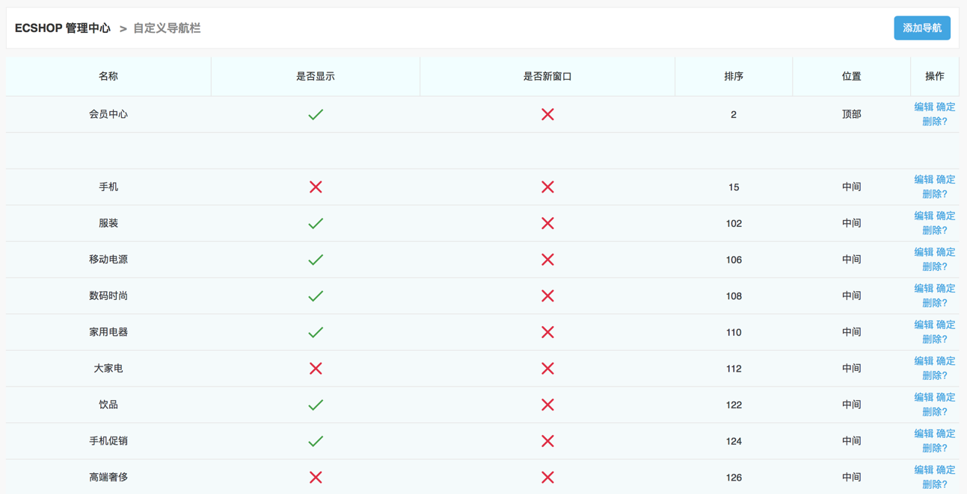

### 1、增加自定义导航

ECShop 后台 -> 菜单 -> 系统设置 -> 自定义导航栏的右上角会发现一个 添加导航的链接。如图所示：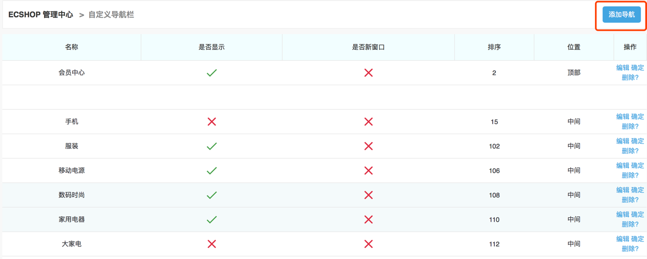

点击进去之后，就可以根据自己的需要增加自己需要的到导航了，如图所示：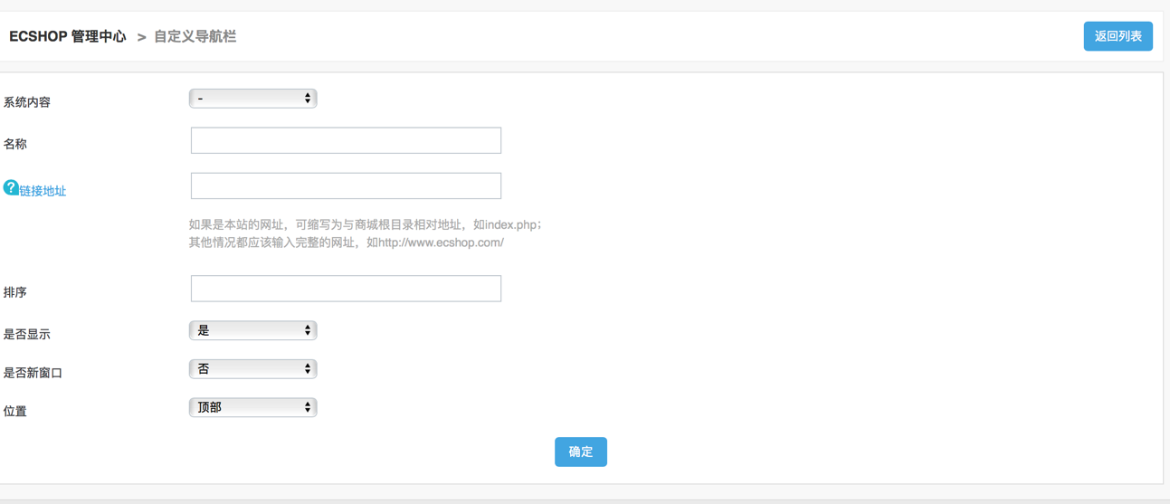

（1）、系统内容：系统自动的现有的各个现有的页面里面准备好一个链接名称，你在下拉框选择，即可增加的名称那里。

（2）、名称：可以从系统内容项选择一个名称，当然是可以根据需要，自己直接填写一个名称。作为前台显示的名称。

（3）、链接地址：这个就是您的自定义导航需要链接到的页面的地址。

（4）、排序：对应的导航的显示顺序。越小排在越前。

（5）、是否显示：就是选择是否在前台显示出来。

（6）、是否新窗口：就是当用户点击你的导航链接的时候，是否是新打开一个浏览器的窗口来浏览你的自定义导航链接到的页面。

（7）、前台显示位置

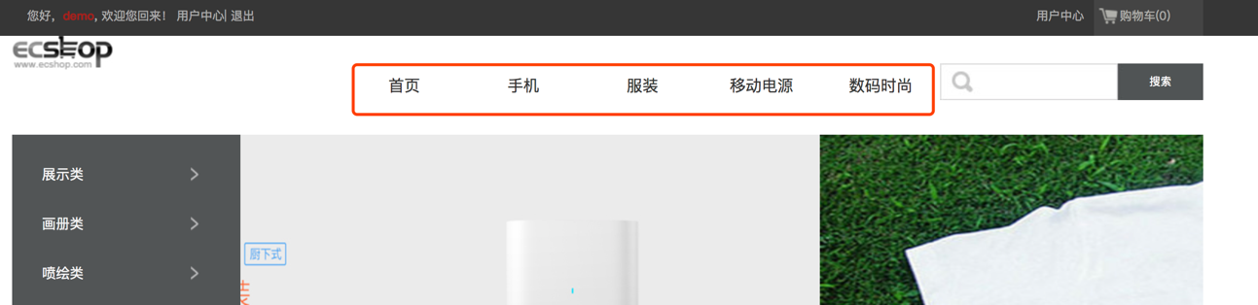

### 2、导航编辑

对于已经增加好的链接，自己如果需要进行编辑修改，那么同样是进到 ECShop 后台 -> 菜单 -> 系统设置 -> 自定义导航栏 这样就可以看到编辑和删除一个导航的链接了的。主要点击对应链接即可实现。如图所示：

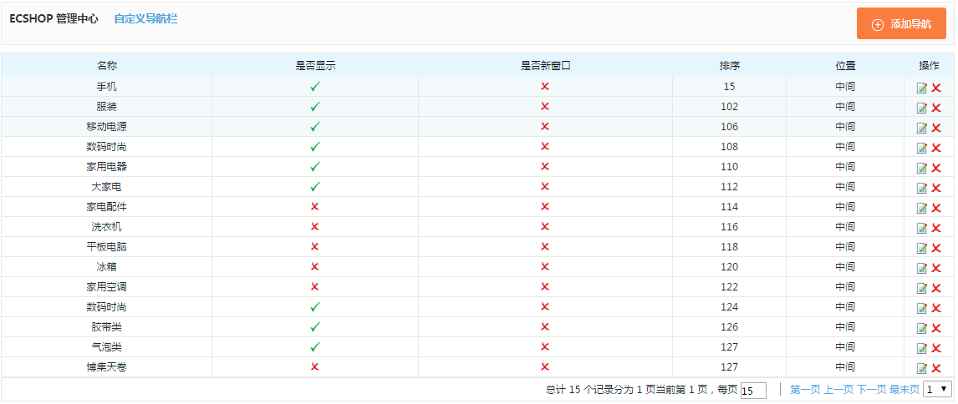

# 第五章：商品管理

## 一、添加商品品牌

说明：这个功能主要是对商品品牌的添加和编辑。

### **1、添加品牌**

界面如图所示

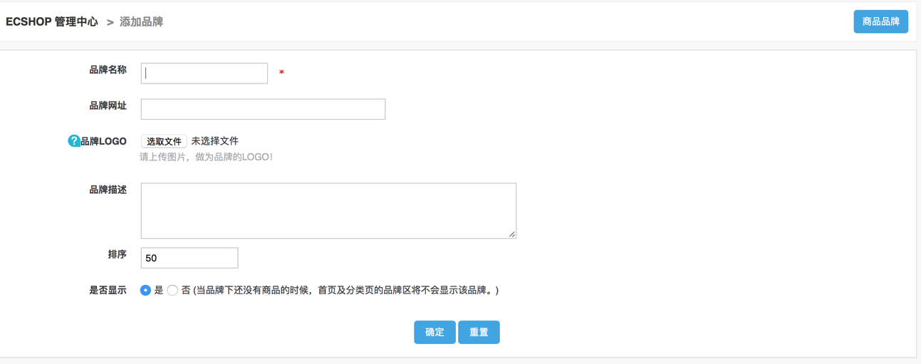

（1）．品牌名称：是指商品的品牌名，如：手机类的摩托罗拉，这里直接填摩托罗拉

（2）．品牌网址：指商品品牌的网址如：摩托罗拉的网站地址：http://www.motorola.com.cn直接输入网址就可以。

（3）．品牌LOGO：可以上传品牌的LOGO图片。

（4）．品牌描述：对这个品牌的详细说明。

（5）．排序：即在首页显示时的前后顺序

（6）．是否显示：可以选择显示或者不显示

添加好品牌后，在商品详情的显示效果如图所示：

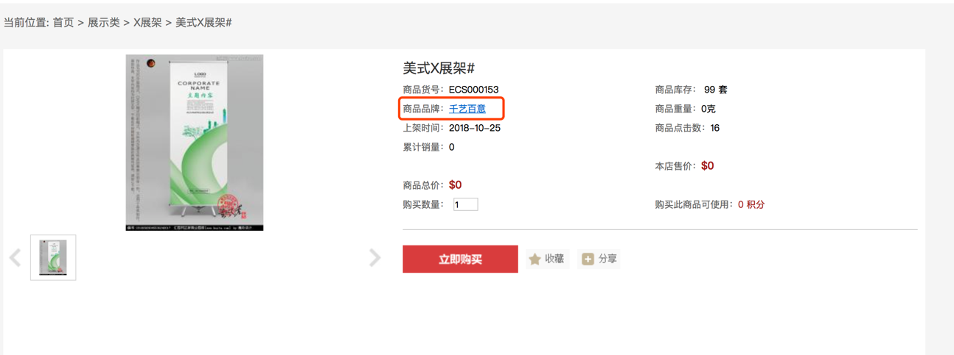

### **2、编辑品牌**

如图所示：

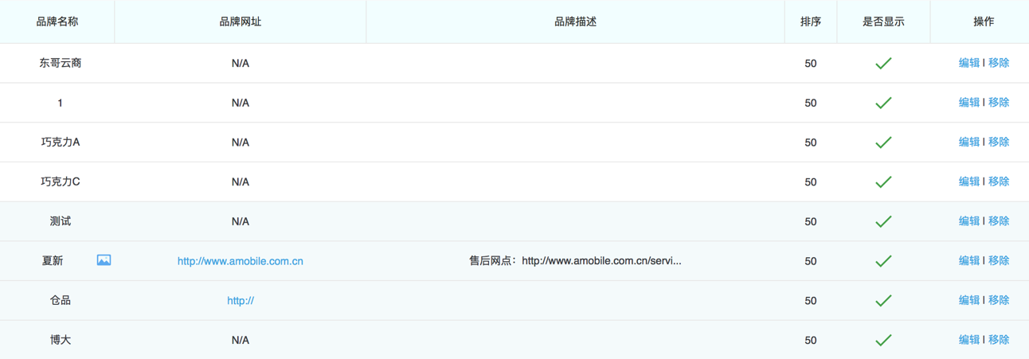

主要是编辑修改已有的品牌，内容同上。

## 二、 后台商品分类

说明：这个功能主要是为商品增加新的分类，以及编辑和转移分类。

### 1、添加商品分类

进入后台中心 商品管理 -> 商品分类 ，界面如图所示：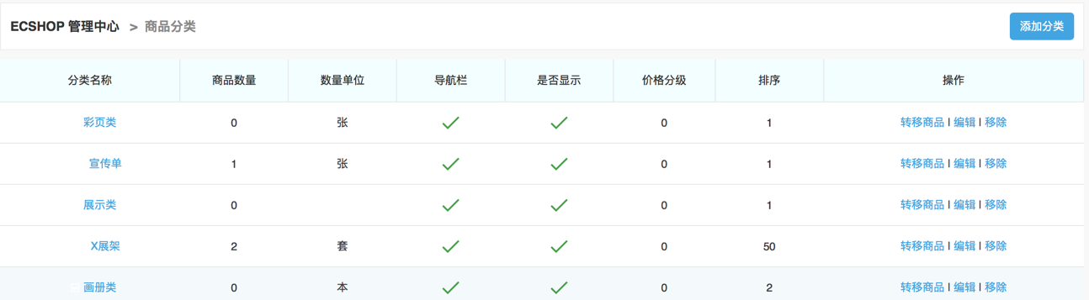

点击添加分类，如图所示：

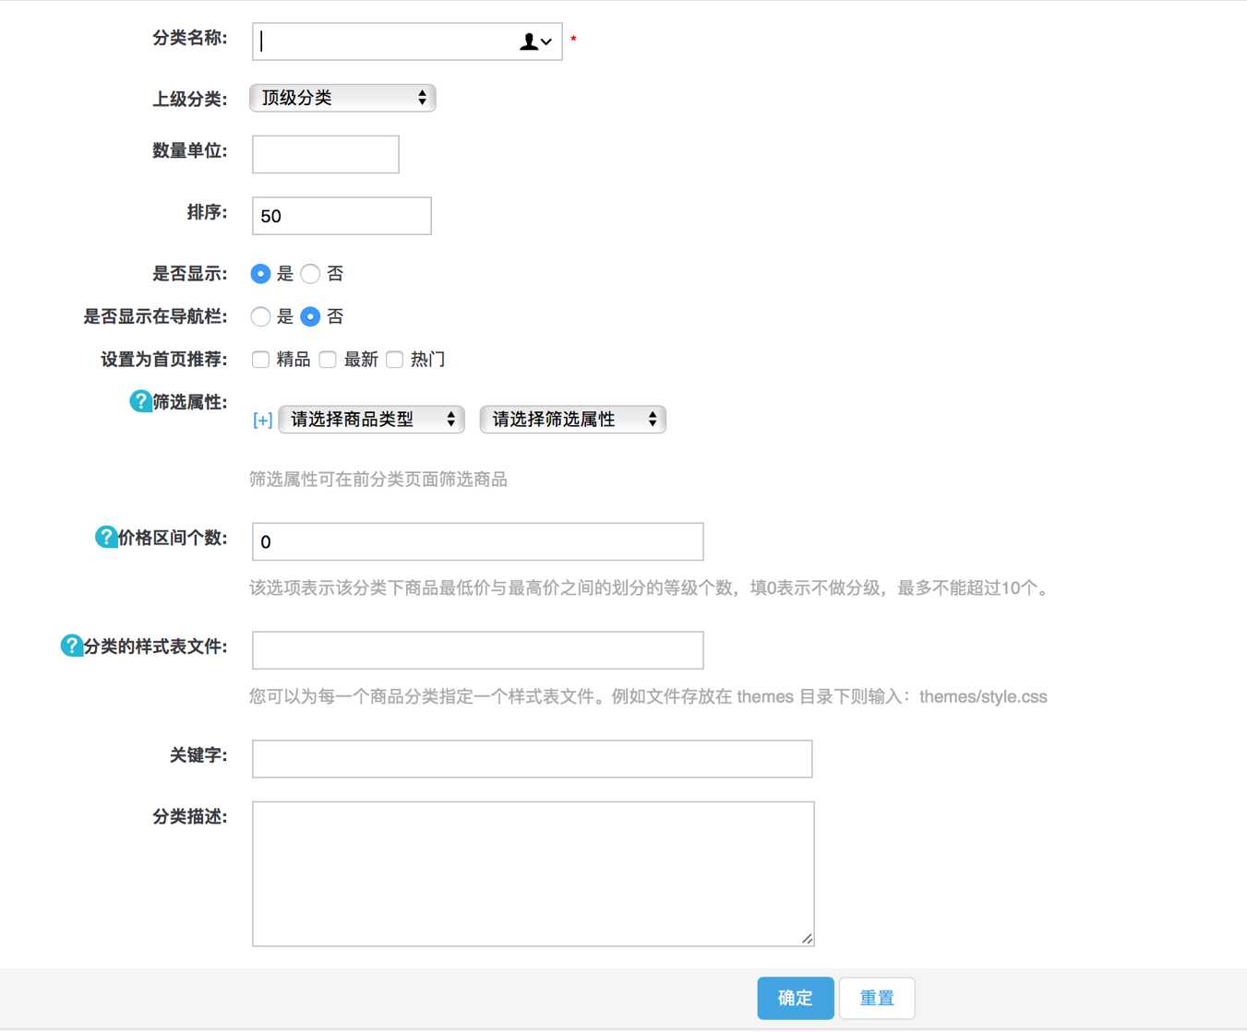

（1）．分类名称：这一项是必填的，就是填写您要的分类名，比如衣服。

（2）．上级分类：是指您是否要建立二级分类，可以选择上级分类，或者直接用顶级分类。

例：比如我的顶级分类是衣服，但我还想在衣服这个分类下建立更详细的分类，这里就可以选择上级分类是衣服。

（3）．数量单位：是指商品的单位名称，比如衣服用件，手机用个等等，这里只用填件或者个就可以。

（4）．排序：指商品分类模块的排序。如图所示：这些商业的先后显示顺序。

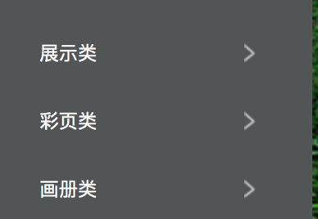

（5）．是否显示：是指是否在前台显示出来。

（6）．是否显示在导航栏：是指分类是否在首页的导航栏显示。如图所示：

（7）．筛选属性：可在首页的分类页面筛选商品

例：这里选择”音乐“的”商业别名“，编辑的属性是”中文片名“如图所示：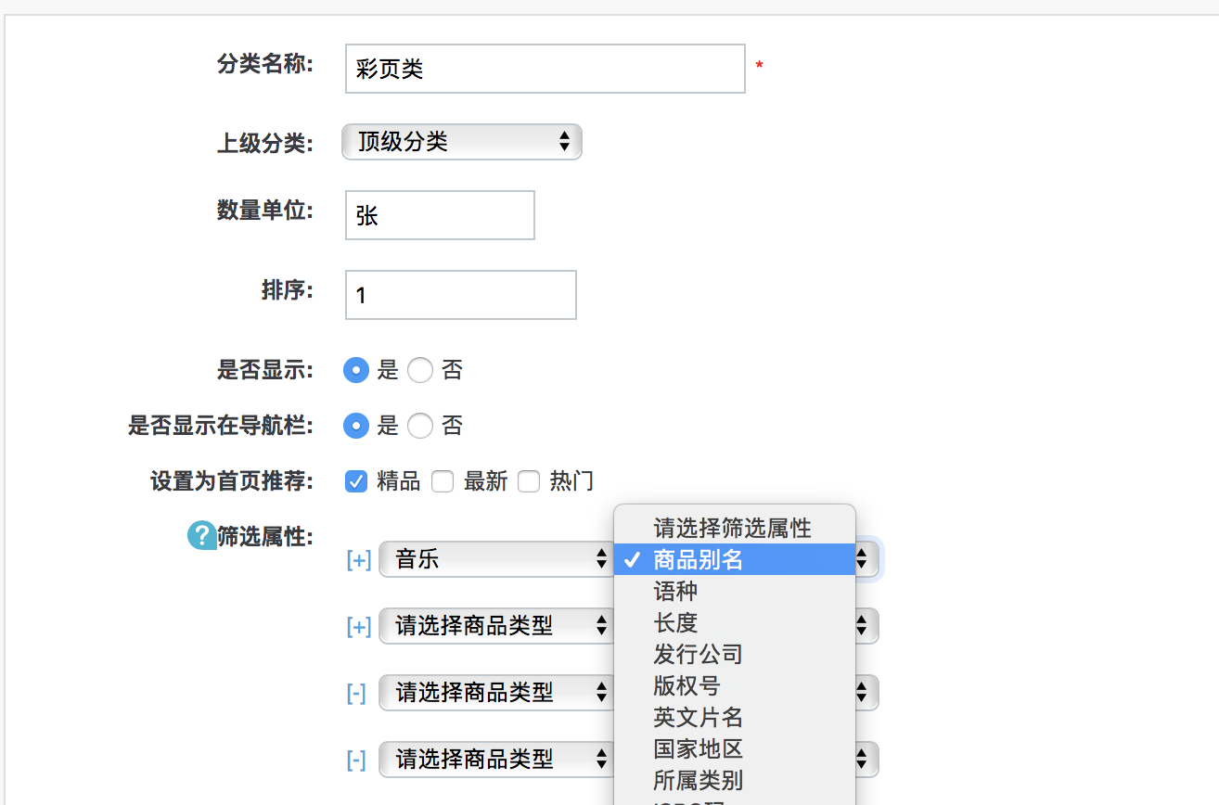

填完以后在首页的分类页面下显示效果如图所示：

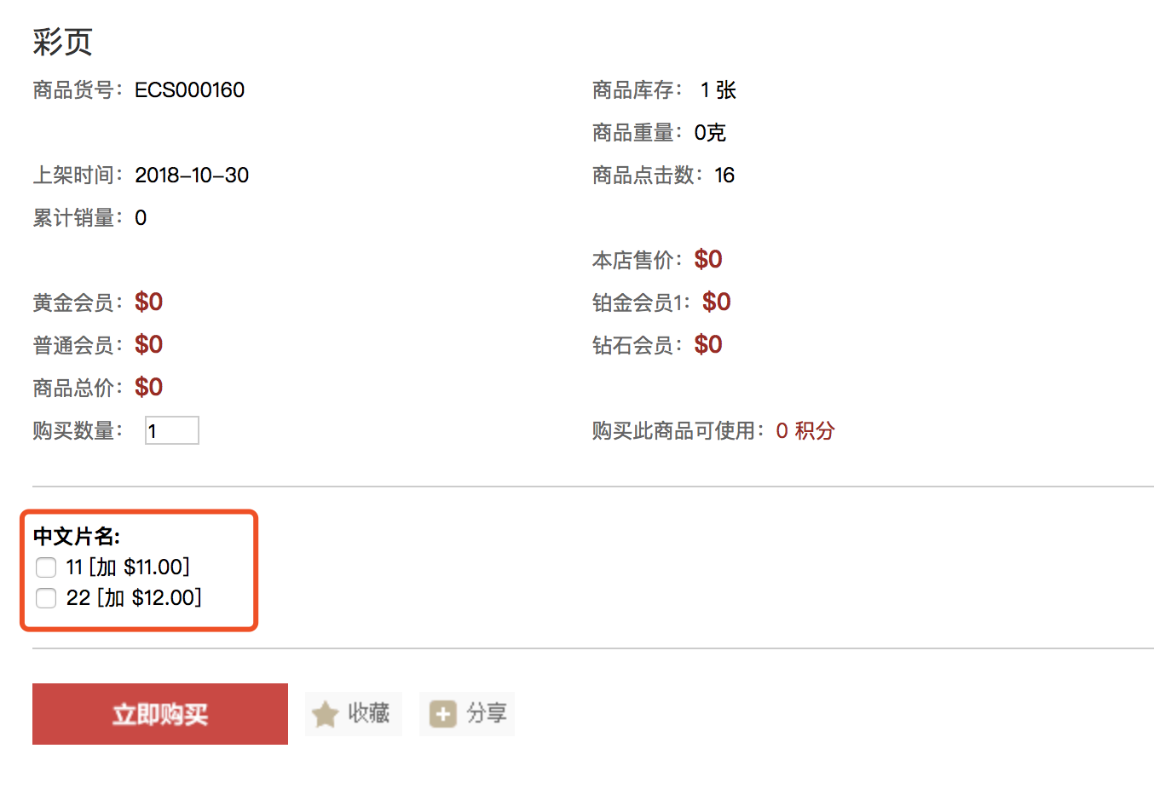

注意：这里一定要先填好商品的属性。商品属性的位置：后台 -> 商品管理 -> 商品列表 -> 编辑 -> 选择商品属性：填入具体内容。

（8）．价格区间个数：表示该分类下商品最低价与最高价之间的划分的等级个数，填0表示不做分级，最多不能超过10。也就是说最多可以有10个价格区间。

例：比如我在欧美手机的分类里价格区间个数填入2，那么效果如图所示：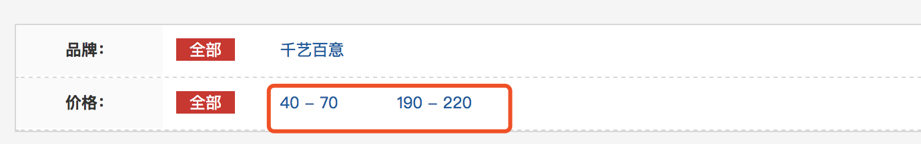

（9）．分类的样式表文件：您可以为每一个商品分类指定一个样式表文件。例如文件存放在 themes 目录下则输入：themes/style.css

（10）．关键字：这里可以填写分类的关键字，比如欧美手机的分类这里可以填写欧美以便于用户搜索。

（11）．分类描述：就是对这个分类的详细说明。

比如欧美手机的分类可以这样描述：欧美手机包涵摩托罗拉、诺基亚、阿尔卡特、西门子、爱立信、飞利浦、索尼爱立信、Palm、惠普、迪士尼。

### **2、编辑商品分类**

如图

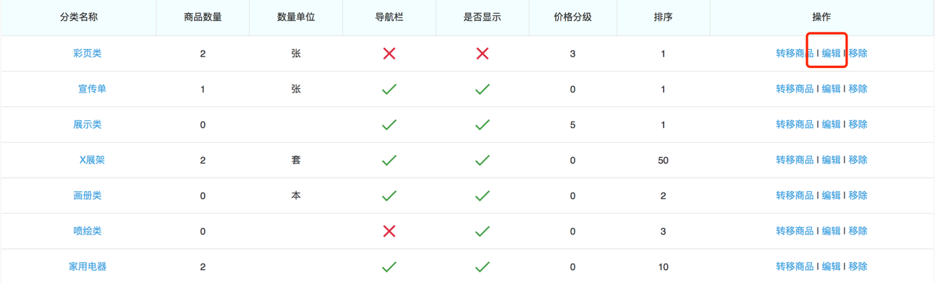

选择要编辑的分类点击编辑，操作同上。

### **3、转移商品**

在添加商品或者在商品管理中,如果需要对商品的分类进行变更，那么可以通知转移商品来实现，即从一个商品分类下转移到另一个分类下，如图所示：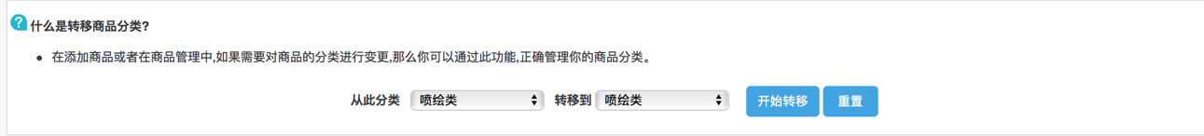

## 三、添加商品

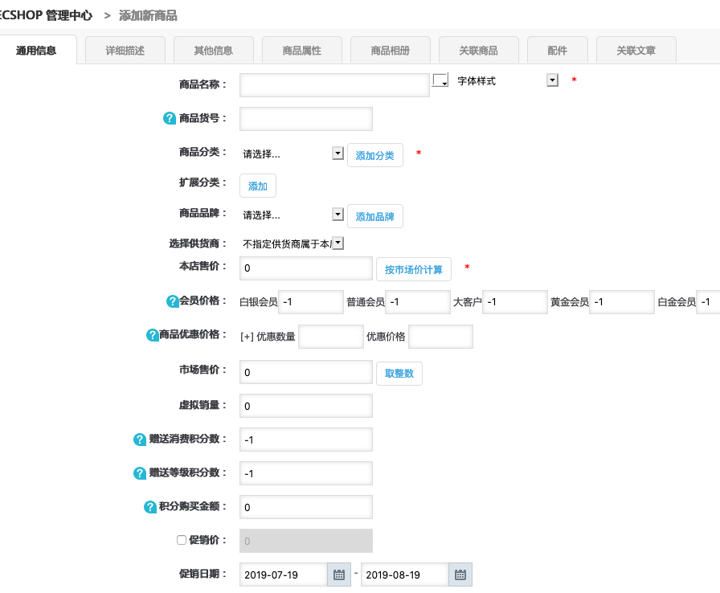

添加商品的流程，进入后台 -> 商品管理 -> 添加商品 。

### 1、通用信息

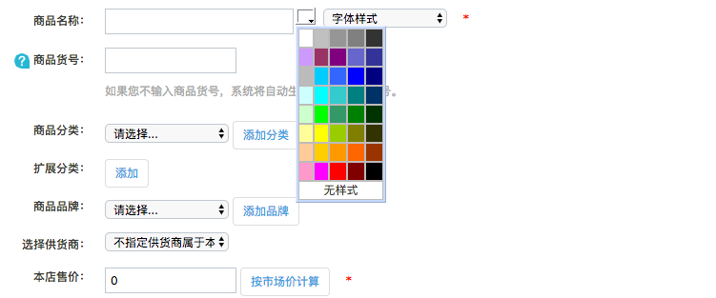

1．商业名称：是指您要发布的商品名，如运动相机

注意这是必填项，另外这里还可以选择字体样式和字体颜色

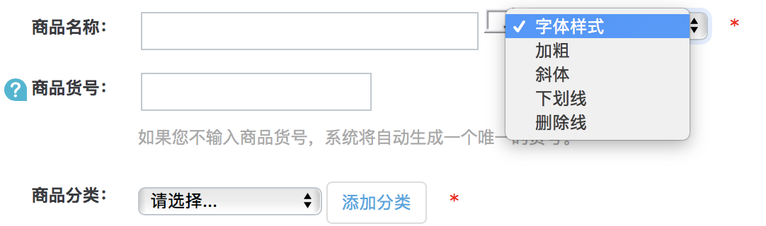

2．商品货号：如果您不输入商品货号，系统将自动生成一个唯一的货号，如 ECS000064 。（商品货号可以在系统设置-〉商品设置里配置。）

3．商品分类：如图 4 所示，需要填写商品属于哪一个类别

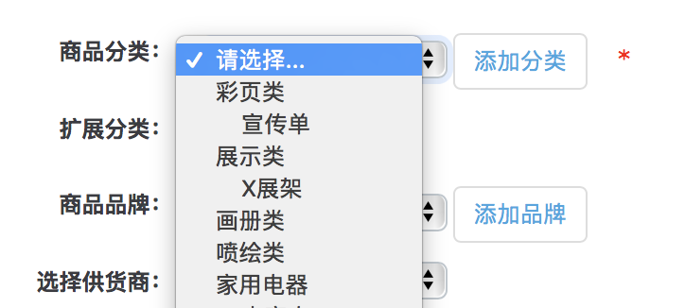

注意：这一项是必填项，另外在填这一项之前必须建立商品的分类。

4．扩展分类：指除了主分类以外的扩展分类

比如：运动相机主分类为数码时尚，扩展分类为电子产品

5．商品品牌：指选择商品的品牌。

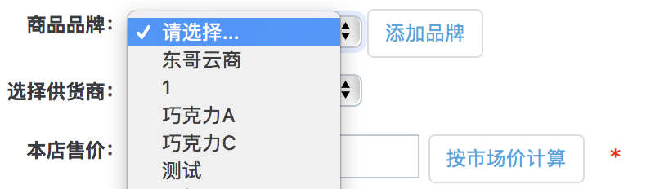

注意这是必填项，另外在填这一项之前必须建立商品的品牌。

6．本店售价：是指这款商品您要出售的价格

7．会员价格：会员价格为-1时表示会员价格按会员等级折扣率计算。你也可以为每个等级指定一个固定价格，如果选择按市场价计算那么会员的价格就没有优惠，直接按本店的实际售价来计算。

8．市场售价：是指其它市场上的价格

9．赠送积分数：是指会员购买这款商品时赠送的积分

10.积分购买额度：是指购买该商品时最多可以使用多少钱的积分

例：比如一款商品会员售价是 100，如果您在积分购买额度里填入的是 10 ，那么会员可以用 90 元现金 +10 积分来购买该款商品

11．促销价：是指在某一个促销日期间的销售价格

12．上传商品图片：从本地上传商品的图片

13．上传商品缩略图：可以上传缩略图也可以选择自动生成缩略图。这里默认是自动生成缩略图

最终效果：

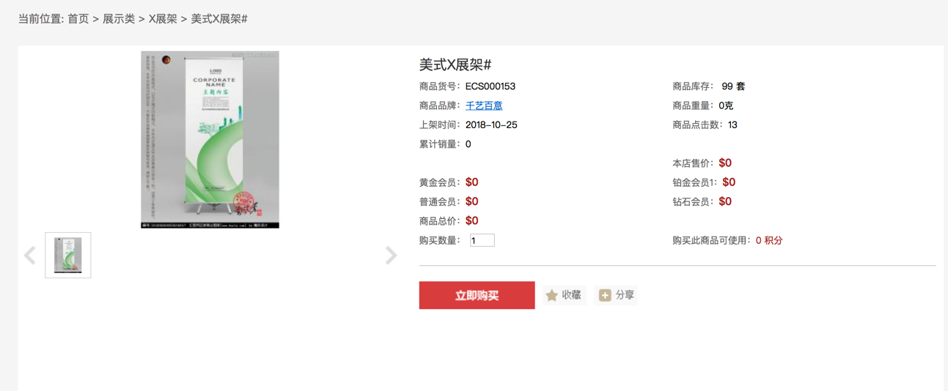

### **2、详细描述**

是指商品的详细介绍，支持文字、图片、链接

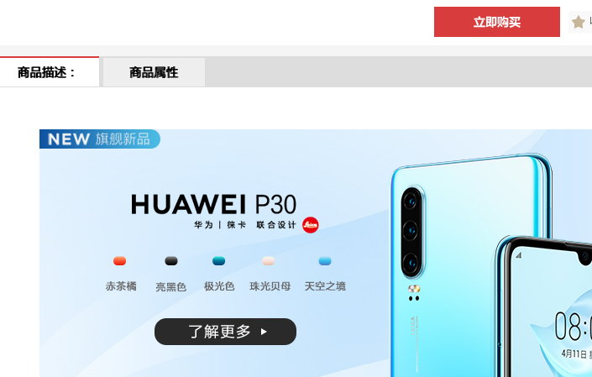

### **3、其它信息**

您可以按照自己的要求选择需要填写的信息

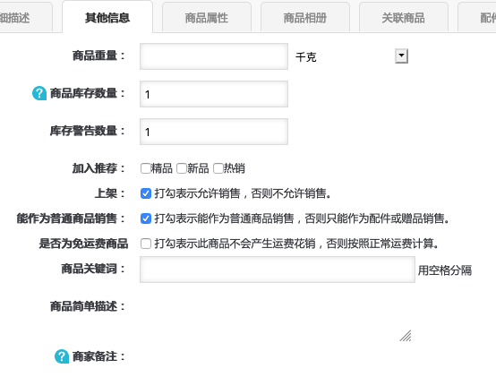

这里需要说明的是：

能作为普通商品销售：打勾表示能作为普通商品销售，否则只能作为配件或赠品销售。

### **4、商品属性**

通过选择商品的类型来填写商品属性，如图 所示：您可以按照自己的要求选择需要填写的信息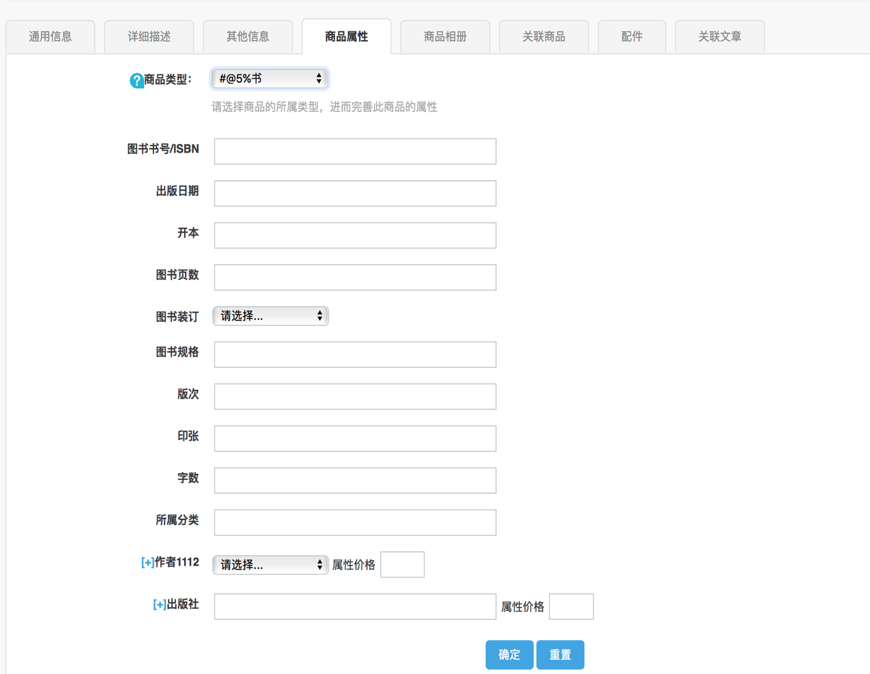

说明：商品属性可以在商品类型的属性列表里添加或者删除

### **5、商品相册**

可以上传多张关于这个商品的图片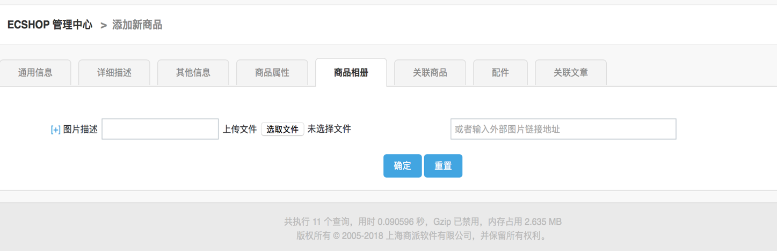

### **6、关联商品**

是指和这个商品有关联关系的商品，如果在这里增加关联商品的话那么在前台页显示这个商品相关信息的同时还会把关联的商品也显示出来。

### **7、配件**

是指选择该商品的配件

### **8、关联文章**

是指跟该商品关联的文章，即显示商品的同时也会显示与之相关联的文章

## 四、商品类型

说明：这个功能主要是对商品类型的添加和编辑以及对商品属性的添加和编辑。

### **1、添加商品类型**

进入后台 -> 商品管理 -> 商品类型，界面如图所示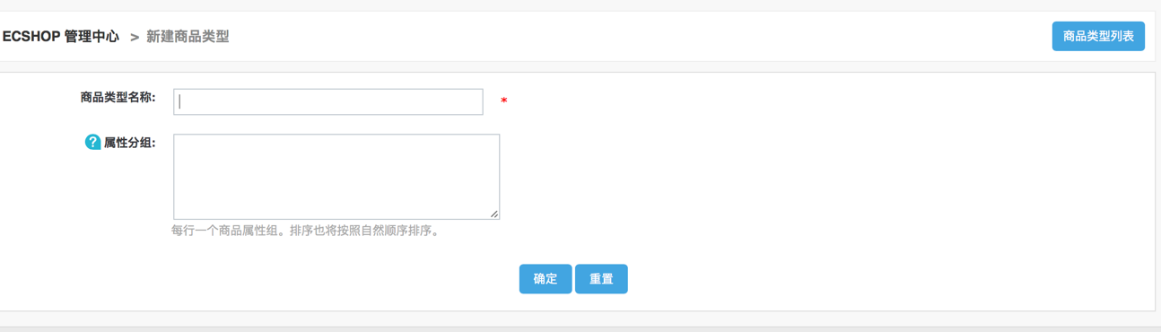

（1）．商品类型名称：是指所要添加的商品类型名比如办公用品。

（2）．状态：可以选择启用或者禁用（数据库中修改）

（3）．属性分组：每行一个商品属性组。排序也将按照自然顺序排序。也就是把商品的很多种属性分成更详细的组，方便用户检索。

### **2、编辑商品类型**

主要是修改已有的商品类型。点编辑按扭进行编辑修改，内容同上。

### **3、添加商品属性**

界面如图所示

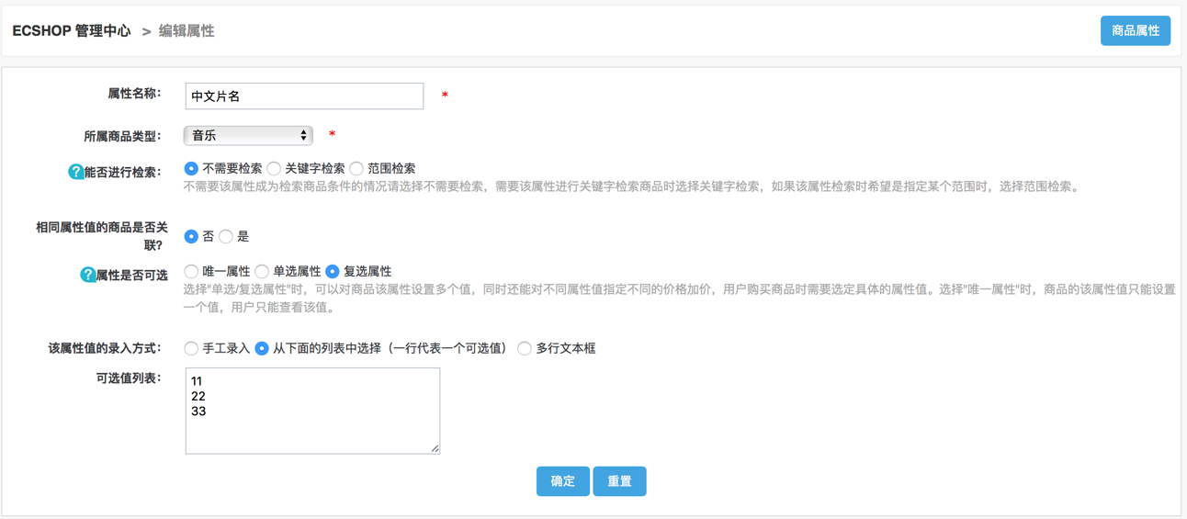

（1）．属性名称：是指某一商品类型的属性名，比如添加书的属性作者（必填项）

（2）．所属商品类型：是指这个属性属于哪一类商品（必填项）

（3）．能否进行检索：分为：不需要检索、关键字检索和范围检索

说明：

①不需要该属性成为检索商品条件的情况请选择不需要检索

②需要该属性进行关键字检索商品时选择关键字检索

③如果该属性检索时希望是指定某个范围时，选择范围检索。

（4）．相同属性值的商品是否关联：可以选择是或者否

（5）．该属性值的录入方式：分为：手工录入、从列表中选择和多行文本框

说明：

①手工录入：是指自己手工输入

②从列表中选择：是指在可选值列表里输入属性值，添加商品的时候，在商品属性里有选择项，效果如图 3 所示：

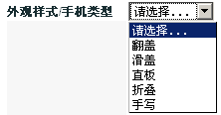

③多行文本框：也是需要自己把属性录入到多行文本框里。添加商品的时候，在商品属性里效果如图 4 所示：



最后效果：添加完书的属性列表效果如图所示：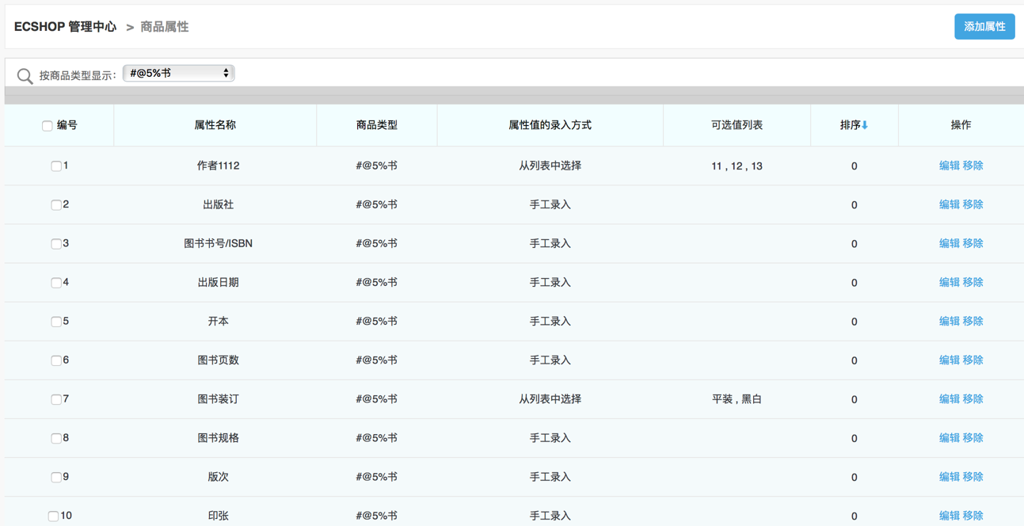

### **4、编辑商品属性**

点击编辑属性后操作同上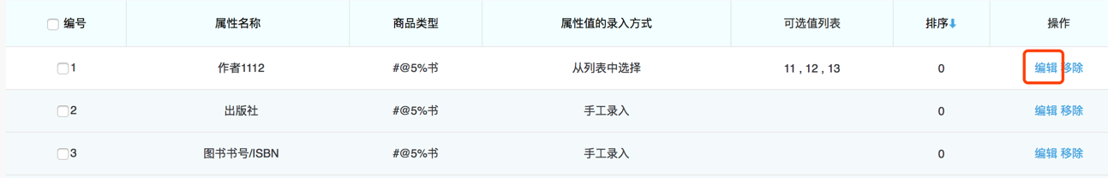

## 五、商品回收站

在删除网站中已经在的商品时，系统提供回收站功能。当您删除这些商品时，系统会将其放到商城的回收站中。回收站中的商品将保留直到您决定从网站中永久将它们删除。这些商品的信息仍然保存在数据库中，并可以被恢复或还原到原位置

### **1、回收站管理**

进入 ECShop 后台 =>商品管理 => 商品回收站，右栏出现 “商品回收站管理”界面见下图所示：

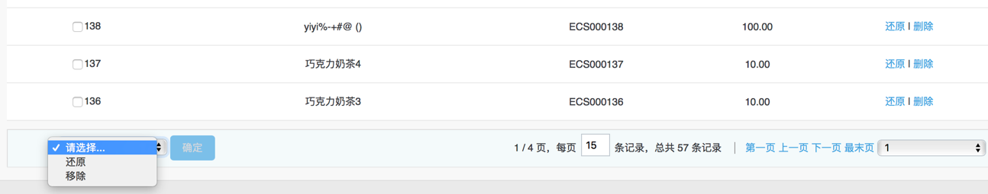

系统显示了所有被删除的商品信息，您商品列表中的还原和删除按钮，来对商品进行还原和彻底的删除操作。

### **2、回收站操作**

提供“彻底删除”和“还原”的功能操作。

单击每行商品中的“彻底”将彻底删除本条商品。

单击每行商品中的“还原”将还原本条商品至原来的位置。

### **3、功能按钮**

提供删除、还原的批量操作功能按钮。

选中相应的商品后，单击“删除”按钮，系统将选中的商品彻底删除。

选中相应的商品后，单击“还原”按钮，系统将还原选定的商品至原来的位置。

## 六、 图片批量处理

进入后台管理中心 -> 商品管理 -> 商品批量上传，进入商品批量上传页面。见图所示：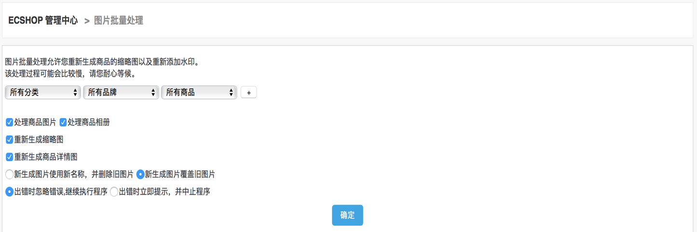

为了防止图片被盗，可以给商城的商品图片加上水印。这时就可以通过图片批量处理使商城的图片重新生成带水印的图片。（批量生成水印图片只是其中的一个功能）

## 七、商品批量上传

这个功能主要完成商品的批量上传，免去了一件一件商品的上传的麻烦。

进入后台管理中心 商品管理-〉商品批量上传，进入商品批量上传页面。见图所示：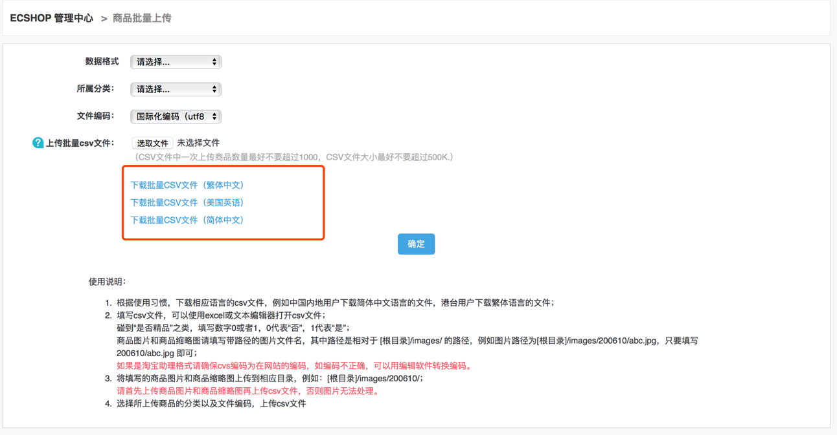

您可以在上图中红色区域标注中下载批量上传文件的样本。下载完样本后就可以在批量文件里添加商品信息了。

关于添加批量上传商品信息，打开下载的样本文件添加商品信息，请按正确格式添加商品信息。格式见图所示：

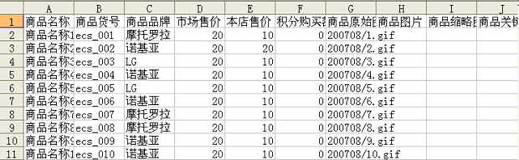

添加商品信息时有几个方面需要注意一下：

关于商品图片这里可以只上传一张商品原始图片

如果不是添加的虚拟商品的话一定要将“是否实体商品”这项添为 1，否则的话为 0。能否作为普通商品销售这一项添为1作为普通商品销售，否则只能作为配件或赠品销售。

最后把编辑好的 excel 文件的保存类型设为 CSV(逗号分隔)(*.csv)，保存好文件后就可以执行商品批量上传了。见图所示：

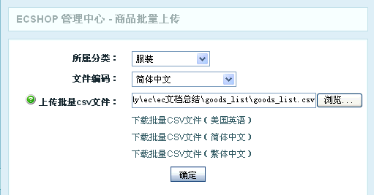

这里因为文件保存的类型是为 CSV(逗号分隔)(*.csv)，这种格式的文件是 gbk 编码的。所以上传 csv 文件时要选择“简体中文”。

点击确定后进入信息确认页面。见图所示：

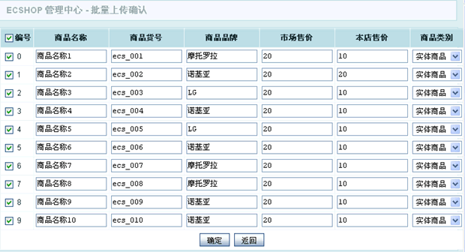

再次确定后。商品的批量上传成功，如果添加的是虚拟商品的话点击虚拟卡列表就可以查看你所上传的商品信息。如果是实体商品的话直接点击商品列表查看所上传的商品信息。

上面的说明针对是 gbk 格式的 csv 文件。下面说一下保存为 utf8 格式的。也是先在 excel 里按正确格式添加商品信息，保存后将文件重命名为 txt 的纯文本文件。再打开 txt 文件、将 txt 的纯文本文件的编码格式存为 utf-8 的。接下来再执行商品的批量上传，见图所示：

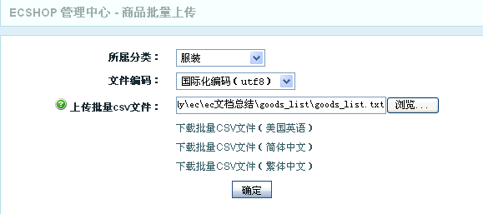

点击确定后。见图所示：



以下的操作同上就省略了。。。。

接下来就是图片的显示，因为批量上传时很多图片都没有处理。在前台各个图片为了能自适用各页面的显示，所以还要在后台执行 商品管理 -> 图片批量处理。见图所示

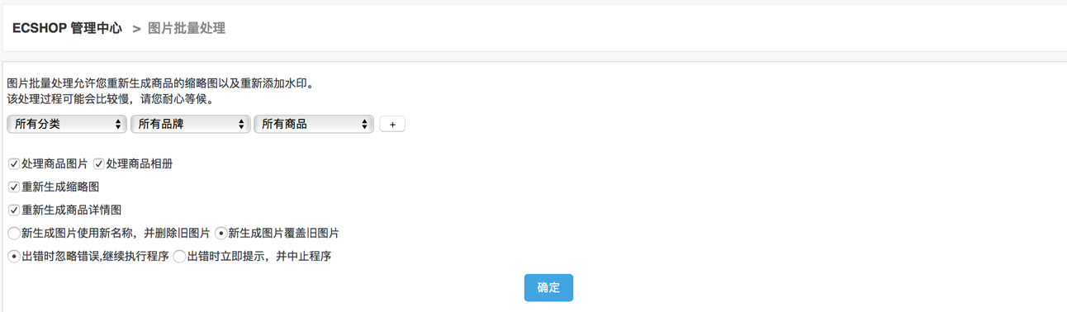

执行完图片批量处理后每个商品图片为了自适应各页面的显示，会生成会生成 5 张图片。

关于多张图片的说明：

正常情况下上传一张图片。将产生以下几张图片：

原始图片 + 商品相册图片原始图(图片大小为上传图片大小)

商品图片 + 商品相册图片（以200*200 为例，大小约为5k-9k不等）

商品小图 + 商品相册小图（以100*100 为例，大小约为1k-4k不等）

如果你觉得图片太占空间，可以删除商品的相册图片。

生成多张图片是为了每个页面使用合适的图片，加快网页显示和避免用 htm 控制图片大小产生图片变形。再者图片虽然多，但自动生成的图片大小都不一样大。

做图片批量处理时要注意：如果不选中添加水印的话，只是生成商品的缩略图，而商品详细页面的图片还是保持上传时的原始图片的大小。为了自适应各个页面的显 示所以要把生存缩略图和添加水印都选中（如果不需要图片上有水印的话可以在系统设置->商品设置 里将水印的透明度设为0）。

## 八、商品批量修改

ECShop 提供了对商品的批量修改，顾名思义，可以在一个页面上对很多商品进行修改，这样能大大提供商家的工作效率。后台 => 商品管理 => 商品批量修改，打开后，如图所示：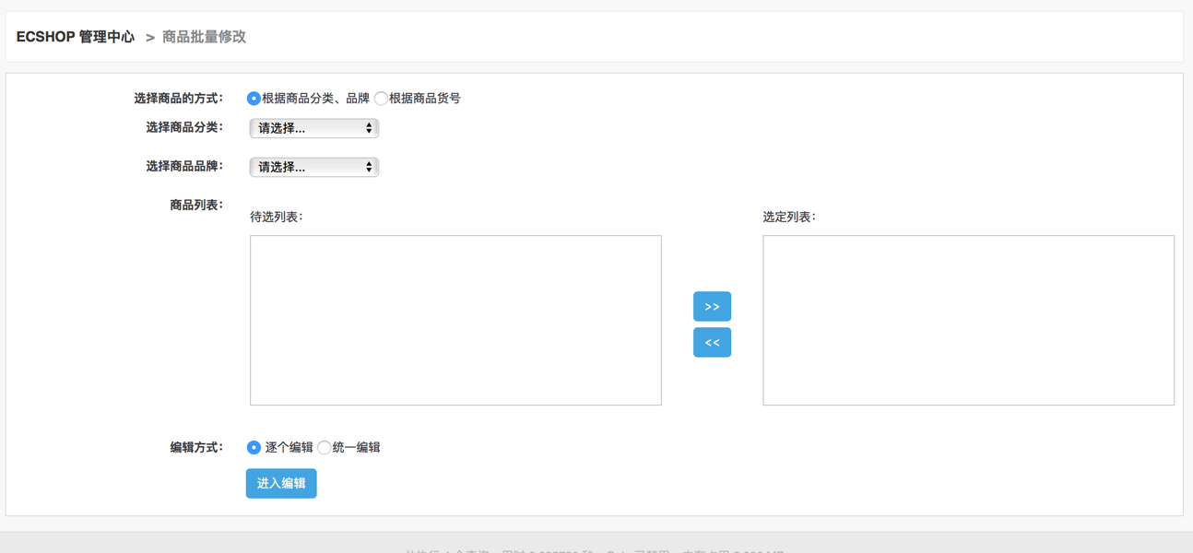

默认的选择商品的方式是：根据商品分类，品牌。

如果选择 根据商品货号 ，则出现如图所示：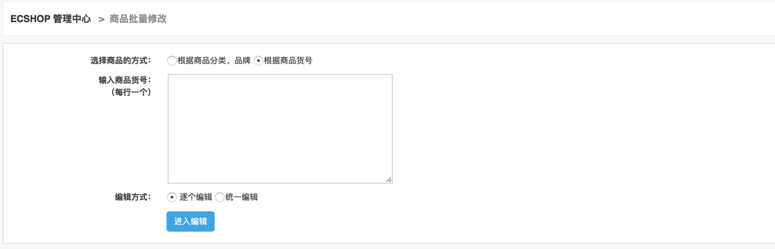

当选择是的是 根据商品分类，品牌 方式的进行批量处理的时候。如图1中那样。

选择商品分类：在这里选择分类，那么属于该分类的商品就会出现在商品列表下面。

选择商品品牌：根据选择的品牌，那么属于该品牌的商品就会出现在商品列表下面。

如果两个都选，那么出现的商品就是同时属于这两个分类的。

选择完以后，在商品列表里面将出现一些商品。如图所示：

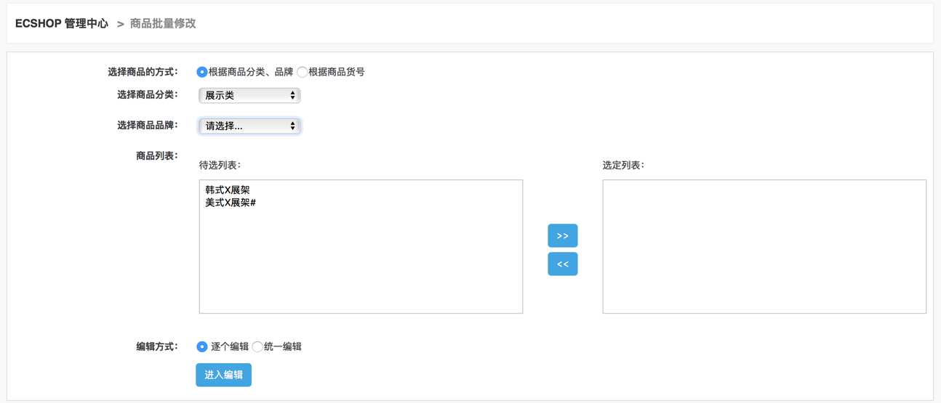

从待选列表里面选择需要编辑的商品，点击中间的箭头，放到右面的选定列表里。

**PS：可以使用 CTRL 或者 SHIFT 键配合，去选择商品**。

编辑方式：分为逐个编辑和统一编辑。

选择逐个编辑出现如图所示：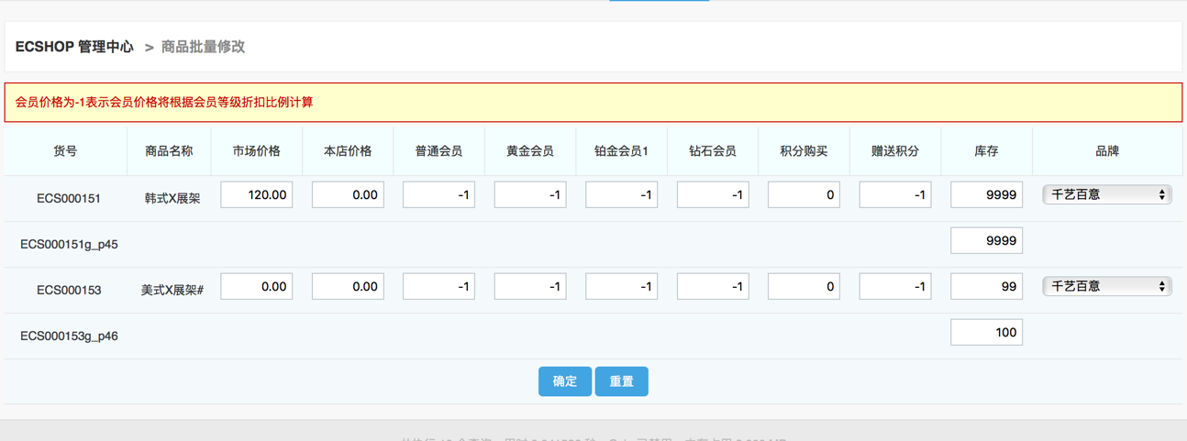

在图中，可以逐个对商品进行编辑。

如果选择的是 统一编辑，出现如图所示：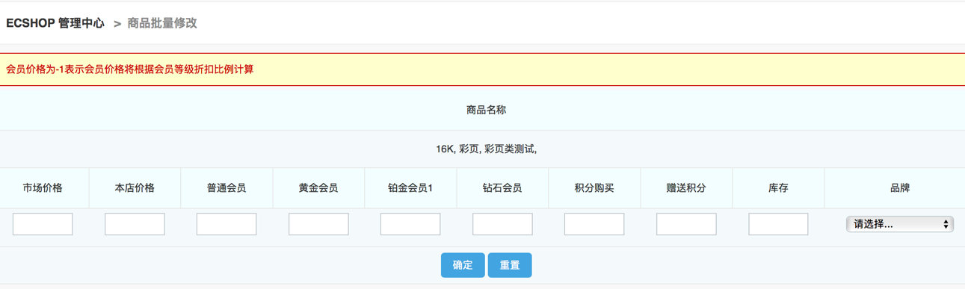

在这里可以统一将选定的商品进行编辑。

编辑完以后点击确定即可。

如果选择的是 根据商品货号。则在出现的图中填写货号。

填写上货号后点击进入编辑，和根据商品分类，品牌的情况是一样的。

## 九、 生成商品代码

说明：此功能的主要是将网店商品信息按指定的样式以生成js代码的形式取出后以广告的形式投放到其他的网站。

进入后台 -> 商品管理 -> 生成商品代码，如图所示：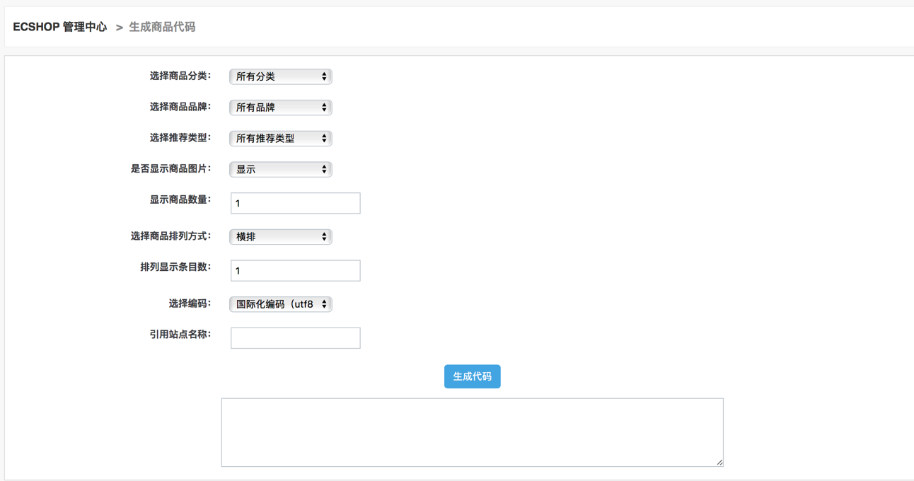

按照设置生成的代码如图所示：

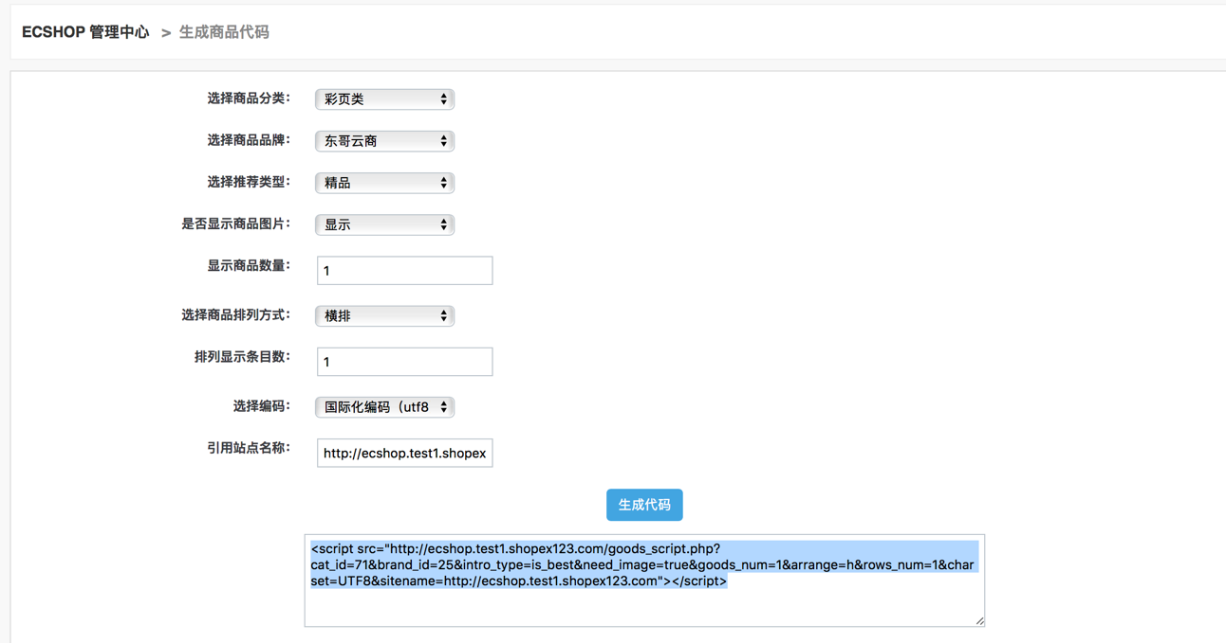

# 第六章：促销管理

## 一、 红包的使用说明

发红包活动：是一种促销活动。红包有面值，可以抵现金，只能在规定时间内使用， 一个订单只能使用一个红包。红包的发放方式有四种：可以指定用户发放，可以按商品发放（在指定时间内只要购买该商品就送红包，买几件商品就送几个红包），也可以按订单金额发放（在指定时间内只要订单金额达到一定数额就送红包，达到几倍数额就送几个红包），还可以线下发放。

下面以按用户发送和按订单发放红包为例介绍

### 1、 按订单金额发红包

进入后台中心 -> 促销管理 -> 红包类型

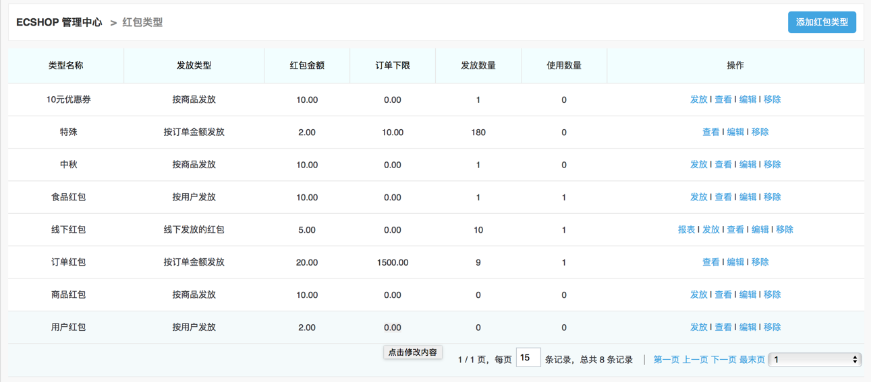

点击右上角的添加红包类型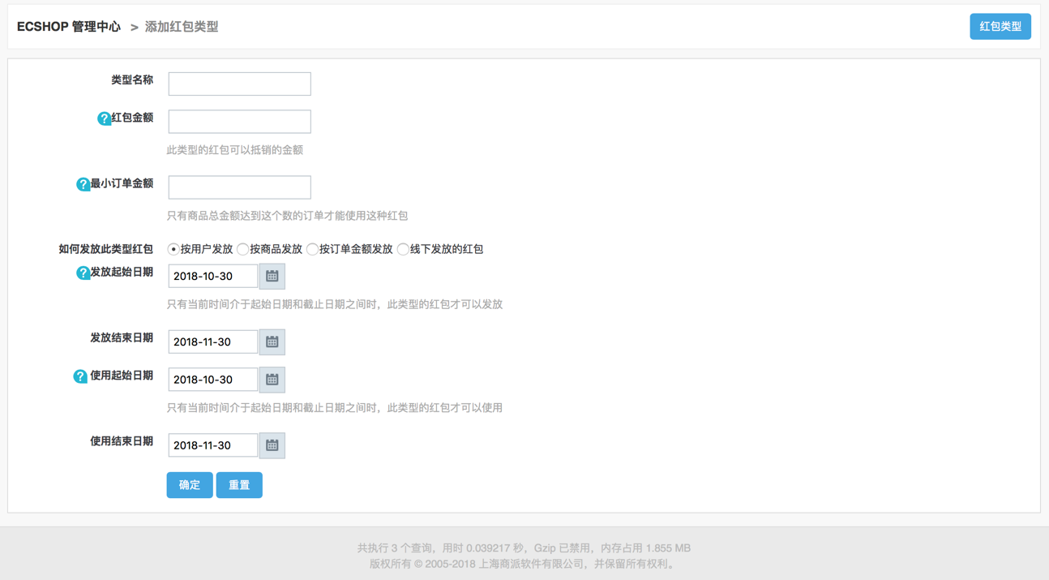

参数说明：

类型名称：就是红包活动的名称。

红包金额：制定此次活动发送红包的金额。

最小订单金额：只有商品总金额达到这个数的订单才能使用这种红包。

如何发放此类型红包：这里以按订单金额发送红包为例。

订单下线：只要订单金额达到该数值，就会发放红包给用户。注意：如果选择 按订单金额发送红包 ，订单下线这项为必添项。

发放起始日期和发放结束日期：只有当前时间介于起始日期和截止日期之间时，此类型的红包才可以发放。

使用起始日期和使用结束日期：只有当前时间介于起始日期和截止日期之间时，此类型的红包才可以使用。

上面的各项参数设置完毕点击 确定，见图 3 所示

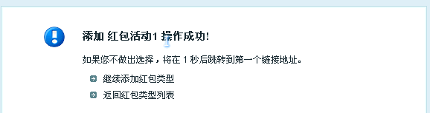

这个红包类型的活动添加成功。

用户在前台购物时，在指定时间内只要订单金额达到一定数额就送红包，达到几倍数额就送几个红包。

### 2、按用户发红包

进入后台中心 -> 促销管理 -> 红包类型，见图所示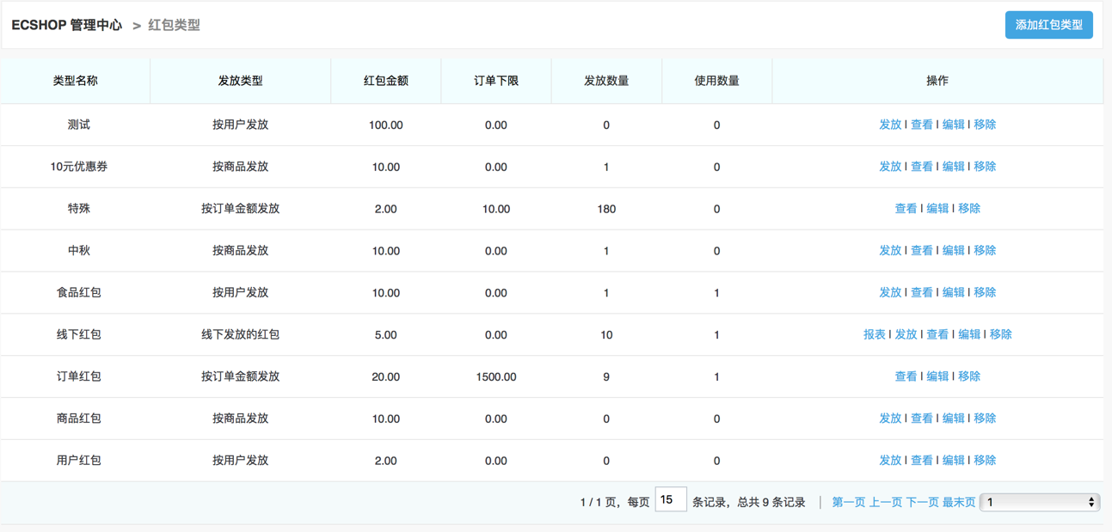

点击右上角的添加红包类型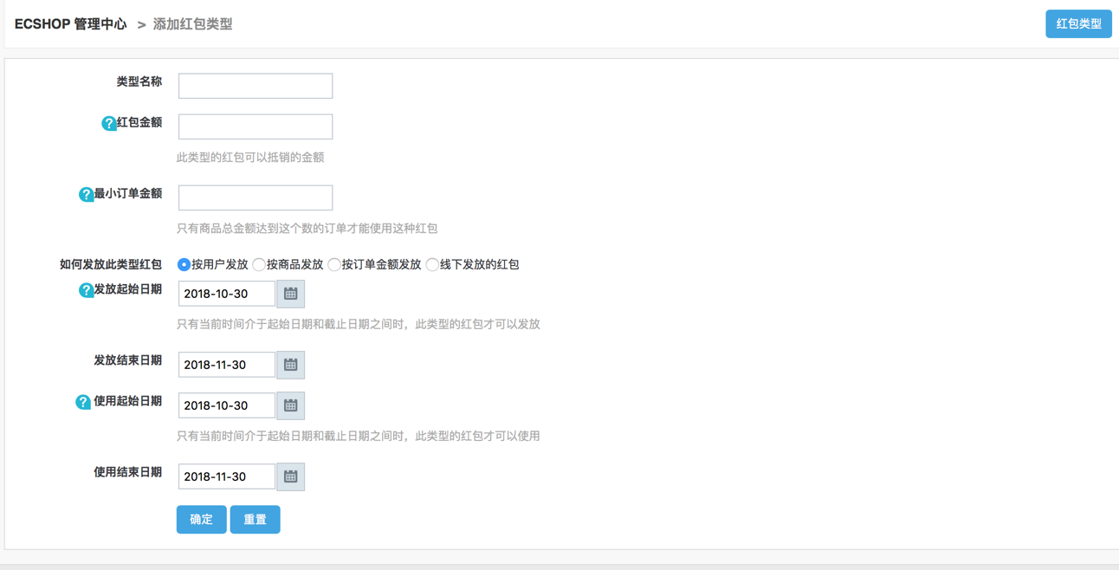

参数说明：

类型名称：就是红包活动的名称。

红包金额：制定此次活动发送红包的金额。

最小订单金额：只有商品总金额达到这个数的订单才能使用这种红包。

如何发放此类型红包：这里以按用户发送红包为例。

发放起始日期和发放结束日期：只有当前时间介于起始日期和截止日期之间时，此类型的红包才可以发放。

使用起始日期和使用结束日期：只有当前时间介于起始日期和截止日期之间时，此类型的红包才可以使用。

上面的各项参数设置完毕点击 确定，见图所示

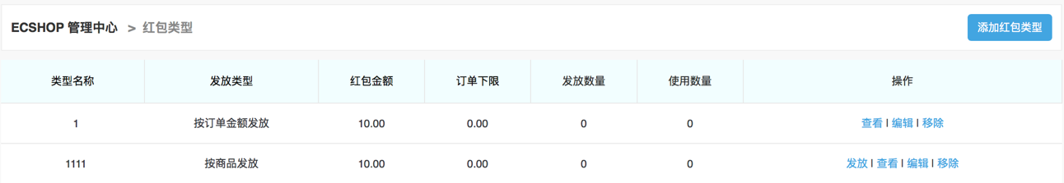

图中红色区域中的活动就是按用户发送的，点击 发送 按钮，见图所示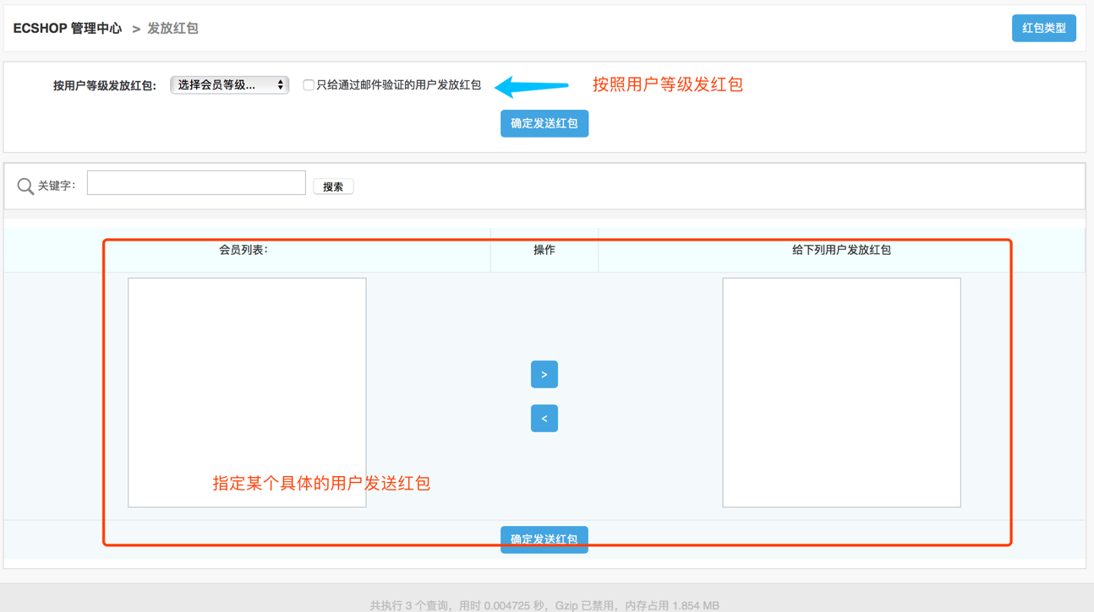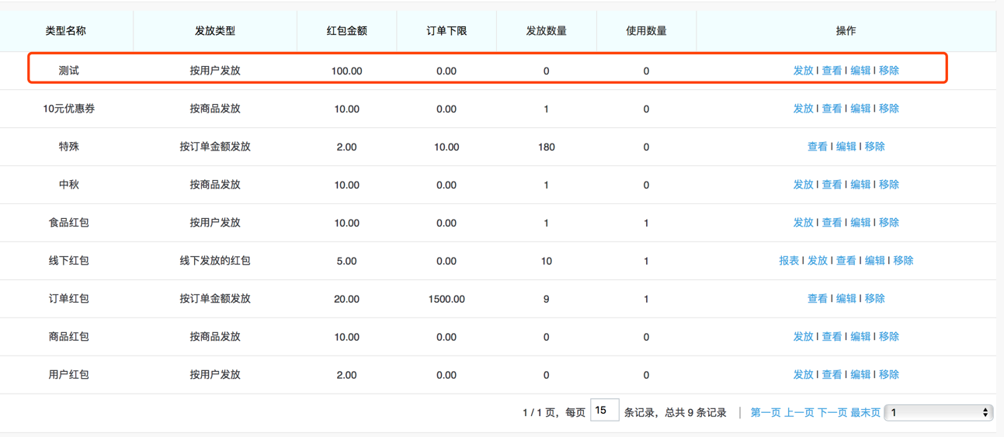

点击 确定发送红包 后，见图所示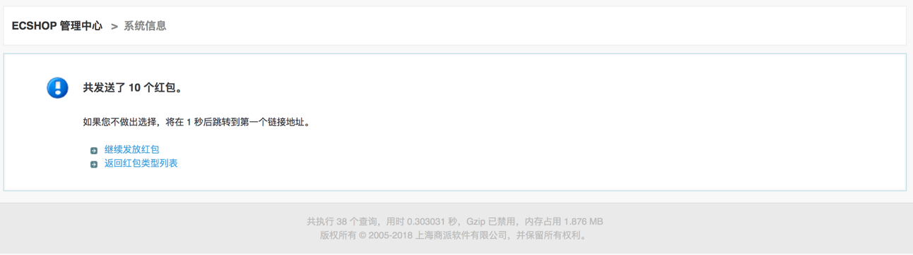

按用户发送红包完成，图中所示的用户在前台登录后进入用户中心就可以查看到此次活动赠送的红包。

## 二、商品包装

如果您的商城是礼品商城，为了使您售出的商品更漂亮，可以给商品包装一下。这时您就可以通过 ECShop 系统的商品包装功能来实现。商品包装可以设置成收费的也可以免费给客户使用。

进入后台中心 => 促销管理 => 商品包装，如图：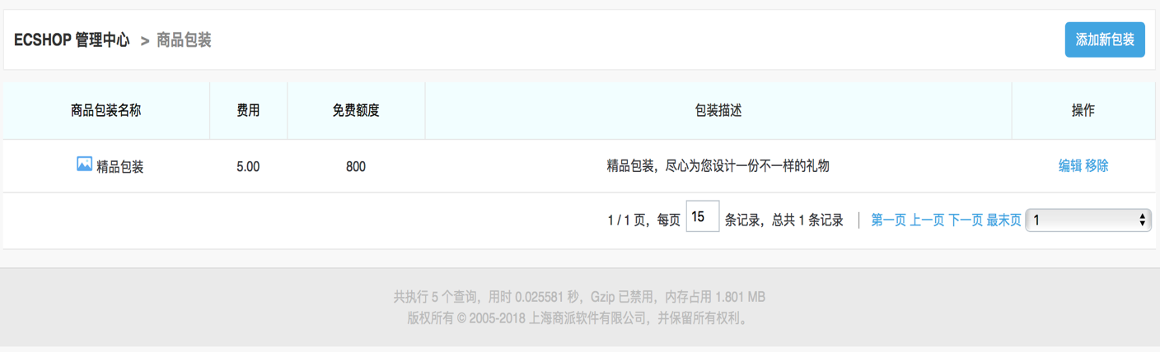

点击图中右上角的 添加新包装按钮，进入添加包装页面，见图所示：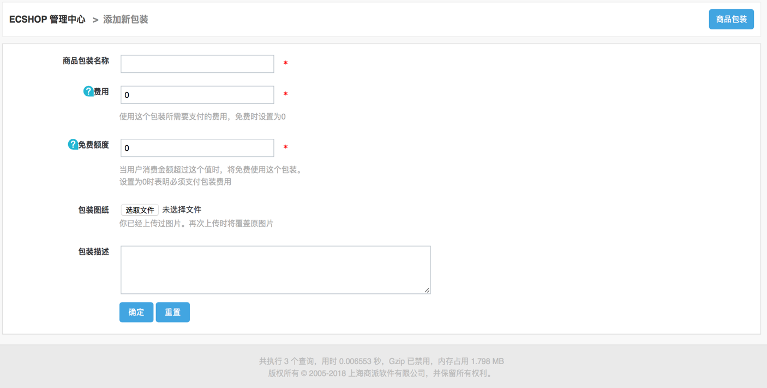

参数说明：

费用：使用这个包装所需要支付的费用，免费时设置为0。

免费额度：当用户消费金额超过这个值时，将免费使用这个包装。设置为0时表明必须支付包装费用。

包装图纸：可以在此处上传一张包装图纸。

包装描述：对这个包装的详细说明。

各项参数设置完毕后点击图 2 中的确定按钮，商品包装添加成功见图 3 所示：

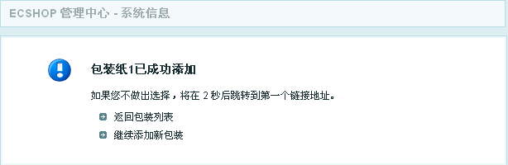

注意：后台商品包装添加完毕后，前台不会立刻显示商品包装。只有在前台提交订单时才可以选择商品包装

点击查看按钮可以查看包装纸的样式。

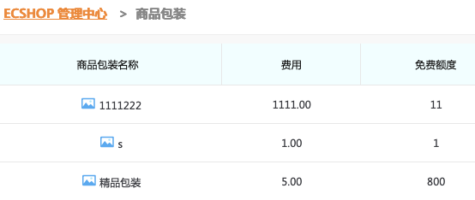

## 三、 祝福贺卡

在实际的购物过程中，有时候购买的商品是送给朋友的礼物，可能这个商品就不经过自己的手而是直接发个朋友。

这个时候如果希望商家能给商品加上个贺卡，写上几句祝福的话话，等等。这个时候就需要用到贺卡功能了。

### 1、添加贺卡

从后台 => 促销管理 => 祝福贺卡，打开后如图所示：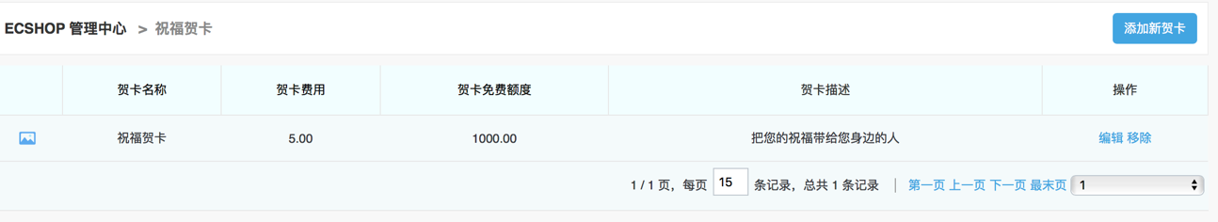

点击图中右上角 添加新贺卡 ，出现如图所示：

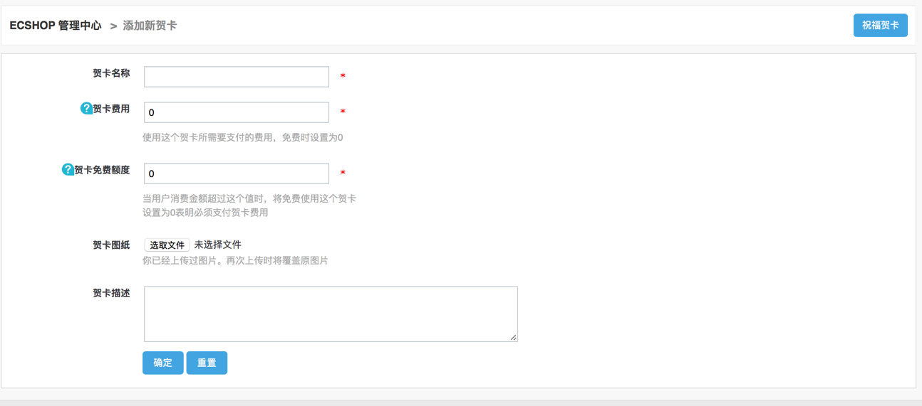

贺卡名称：填写贺卡的名称。

贺卡费用：使用该贺卡需要的费用。免费则设置为0。

贺卡免费额度：当用户消费金额超过这个值时，将免费使用这个贺卡，设置为0表明必须支付贺卡费用。

贺卡图纸：上传一个图纸供用户查看。

贺卡描述：对贺卡的一个描述。

填写完以后，点击“确定”即可。

### 2、选择贺卡

在前台用户购物时，当用户进入到 结算中心时，会看到让其选择贺卡的选项，如图所示：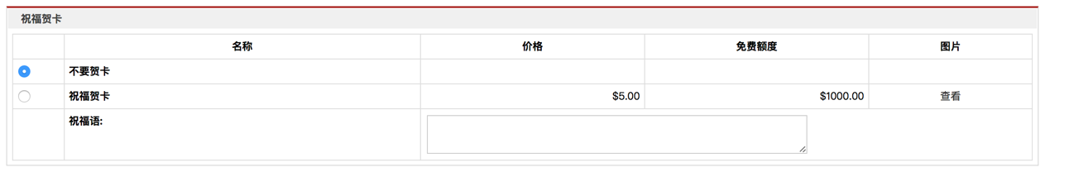

在这里你可以选择是否要贺卡，以及要那种贺卡。如果选择要贺卡的话，将希望写在贺卡上的字填写在祝福语那里就可以了。

## 四、 团购活动

网店的团购活动和现实中的团购差不多。

都是希望大量的人参与进来，从而以一个相对优惠的价格买的商品。

下面介绍下网店的团购活动。

进入后台 => 促销管理 => 团购活动，出现图所示：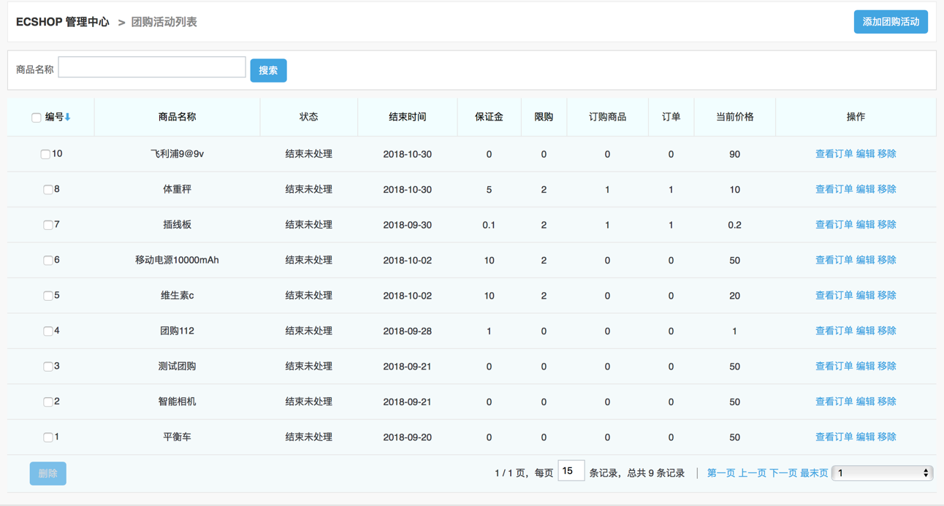

如果已经添加过团购活动的话，这里会看到添加过的所有团购活动。

点击右上角的 添加团购活动 ，出现图所示：

从上面选择条件，进行搜索，从而快速找到想进行团购活动的商品。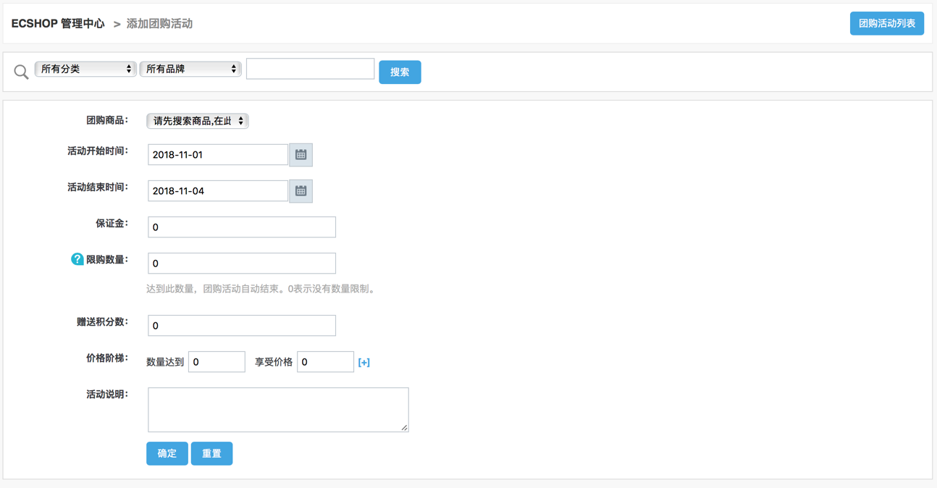

活动开始和结束日期，根据需要填写即可。

保证金：当用户进行这个团购的时候，交的保证金。

限购数量：如果您的该商品有一定的数量，那么为了防止用户团购的数量超过这个库存。您可以在这里设置一个值，如果团购的值达到这个数量，那么团购活动自动结束。否足就是按照活动的结束日期结束了。

增动积分：用户参加该活动赠送的积分值。

价格阶梯：根据用户团购的数量，制定商品的价格。可以设置多个值，点击右面的加号可以添加多个值。

活动说明：对该活动的一个说明。

添加完后，点击确定及完成。

这个时候图中就会出现。

您可以对该活动进行修改，删除等操作。

在前台，用户点击购买后，等活动结束或者达到商家的数量的后，会根据总的定购量结合价格阶梯，给出一个价格。然后让用户进行交易。这样一个团购活动就结结束了。

## 五、专题管理

举个例子，当情人节快到的时候。店主可以设置一个情人节的专题，将各种礼品分门别类的整理起来，套用一个专用的模板形成一个独立的专题页面，这就使用到专题活动的功能。

下面就介绍一下 ECShop 系统的专题活动的添加使用情况。

ECShop 系统的专题活动的添加使用分两步完成：

一、添加专题活动。

二、将添加好的专题活动发布到广告列表、或是发布到 FLASH 播放列表，以便在前台展示。

### **1、添加专题**

1）．进入后台中心的菜单栏中，单击 促销管理 -> 专题管理，右栏出现专题管理界面。见图所示：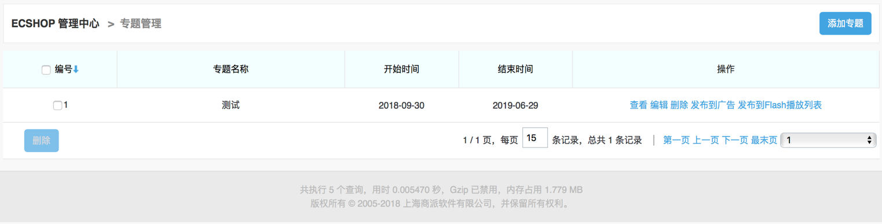

2）．点击上图中右上角的“添加专题“按钮，进入添加专题页面。添加专题分四部分：

通用信息、 专题商品、专题介绍、高级选项（这个选项属于高级用户选用）。首先进入专题管理的通用信息页面，见图所示：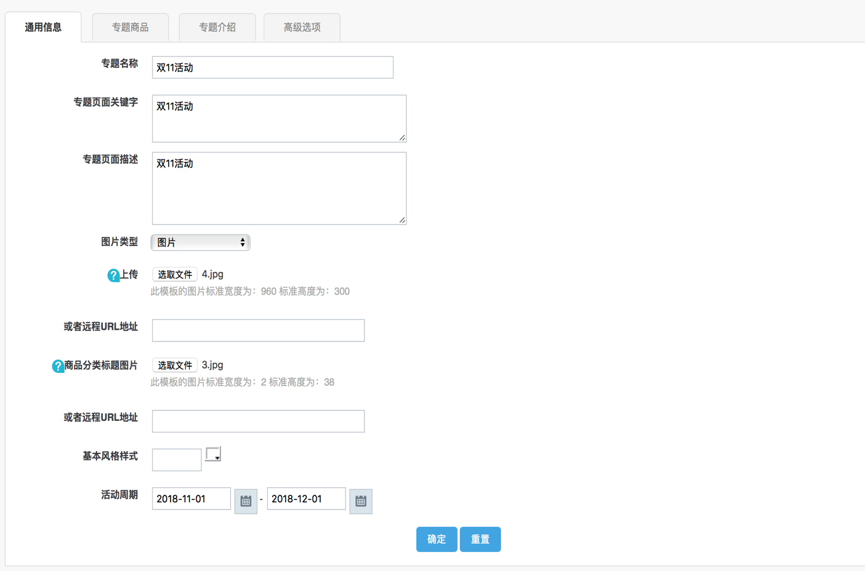

在通用信息页面可以确定专题活动的名称和活动的时间。配置好通用信息后，见图所示：

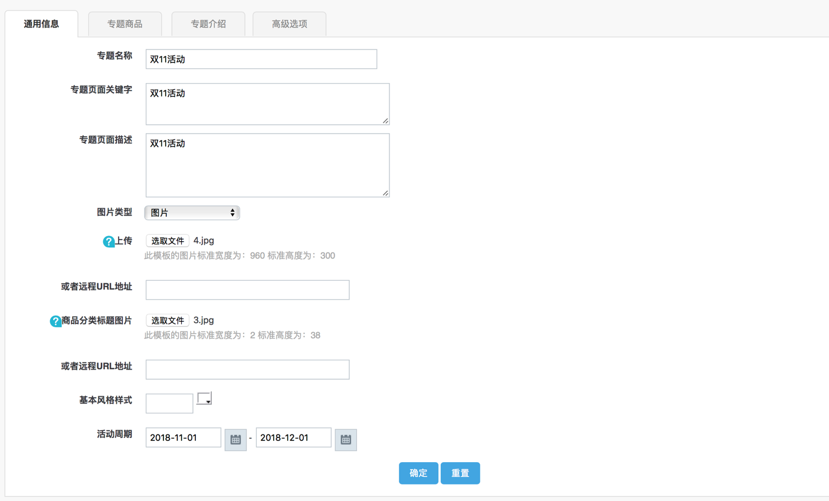

通用信息页面配置好后，进入专题商品页面。见图所示：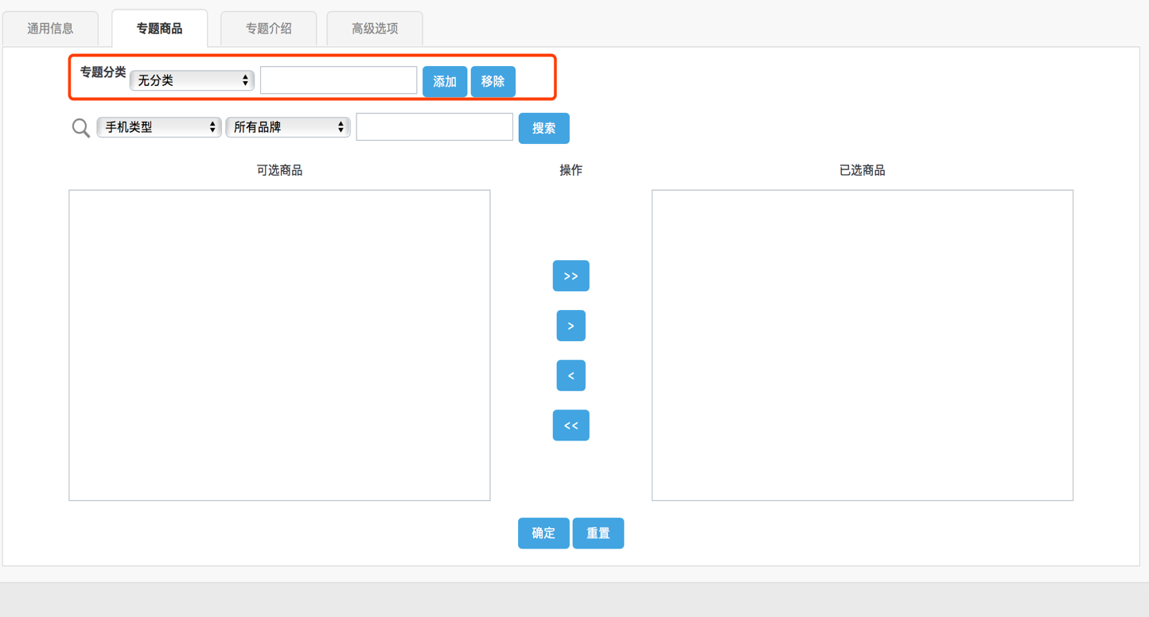

专题分类：将您所做的专题进行分类，如果没有分类的话，可以在专题分类后面的输入框里输入新的分类，点击输入框后面的“添加”按钮。

添加完专题分类后，可以确定要做专题活动的商品。 在上图红色区域中可以按商品分类、品牌、或是关键字来搜索需要做专题活动的商品。搜索到的商品将在“可选商品”下面的框中显示，将可选框中的商品选中后点 击上图中灰色区域中按钮把商品导入到已选商品框。这里的专题商品设置成功。见图所示：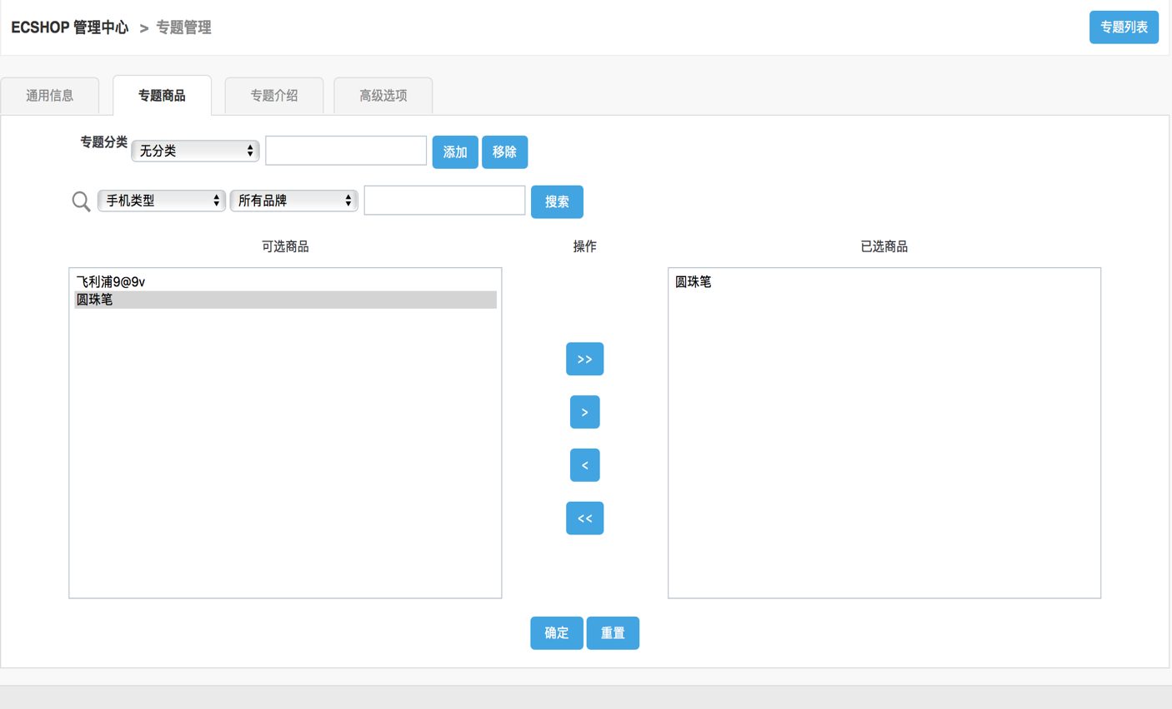

下面进入专题介绍页面，如图 6 所示，这个功能不用详细介绍了。直接添加你对该专题的介绍就可以了。

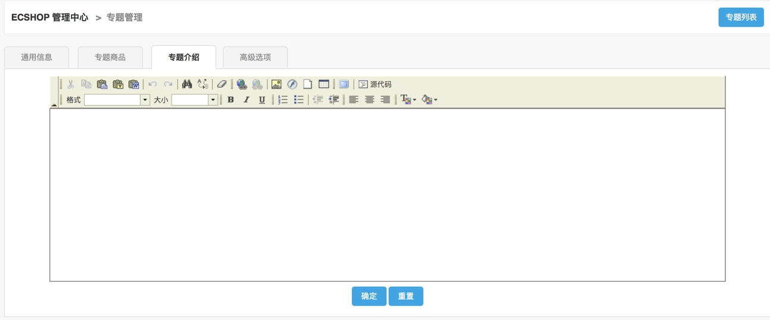

专题的详细信息填写完毕后，进入专题管理的高级选项页面。见图所示：

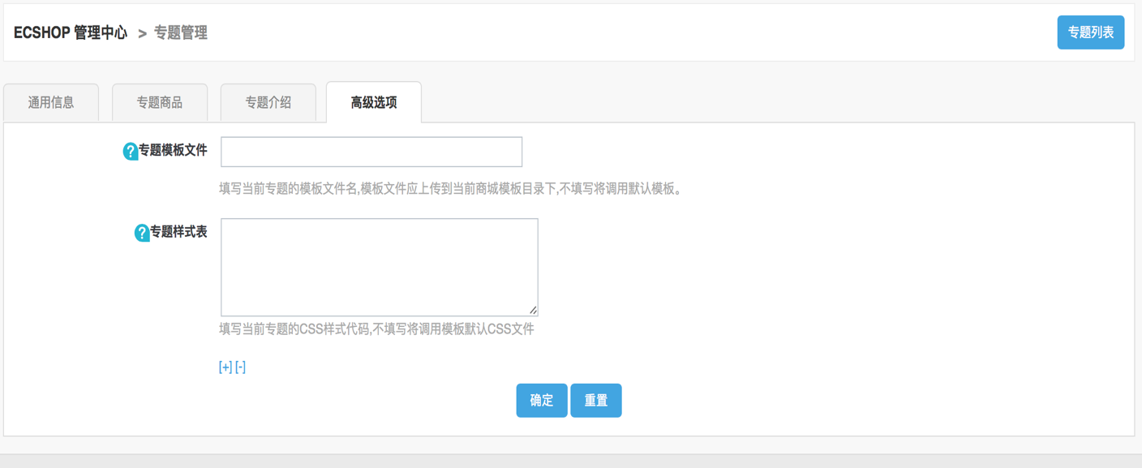

一般用户不需要对高级选项进行设置。在设置高级选项时需要对 css 和 ECShop 的模版机制有所了解。

### **2、专题发布**

**将添加好的专题活动发布到广告列表、或是发布到 FLASH 播放列表**

一个专题活动设置已经完毕，我们在察看专题活动的列表页面浏览已添加的专题活动。见图所示：

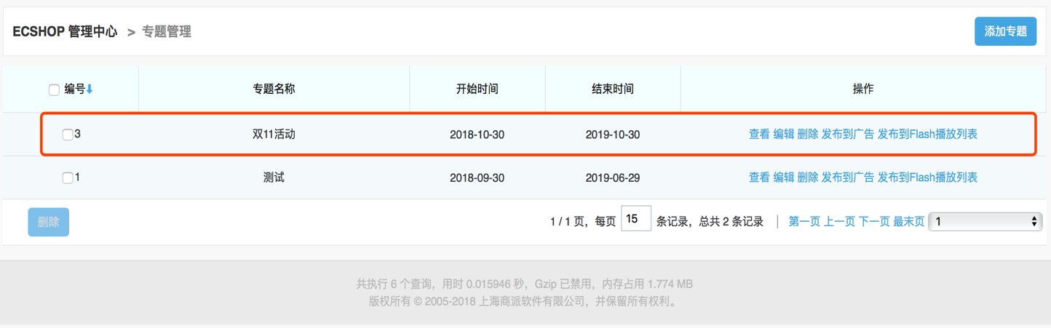

将添加好的专题活动推送到首页有两种方法：发布到广告和发布到 Flash 播放列表。

这里以将专题活动发布到广告为例子：

在专题列表页面点击操作下面的 “发布到广告”。进入添加广告页面。见图所示：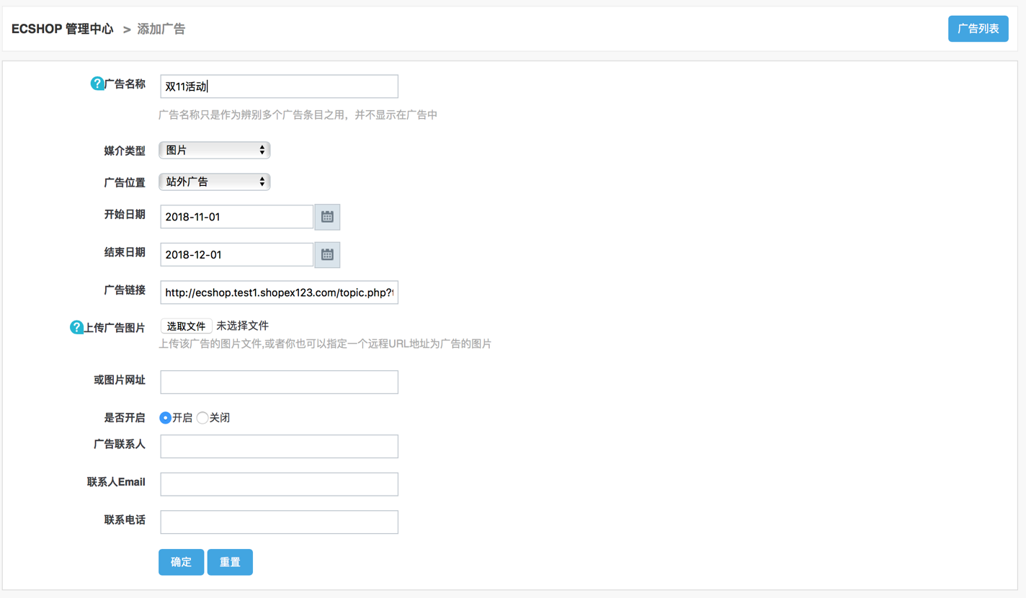

这里需要注意一下，在将专题活动发布到此广告之前，需要在广告管理中添加好广告位置。

确定好广告之后，点击模版管理->设置模板，在此页面设置广告的位置，见图所示：

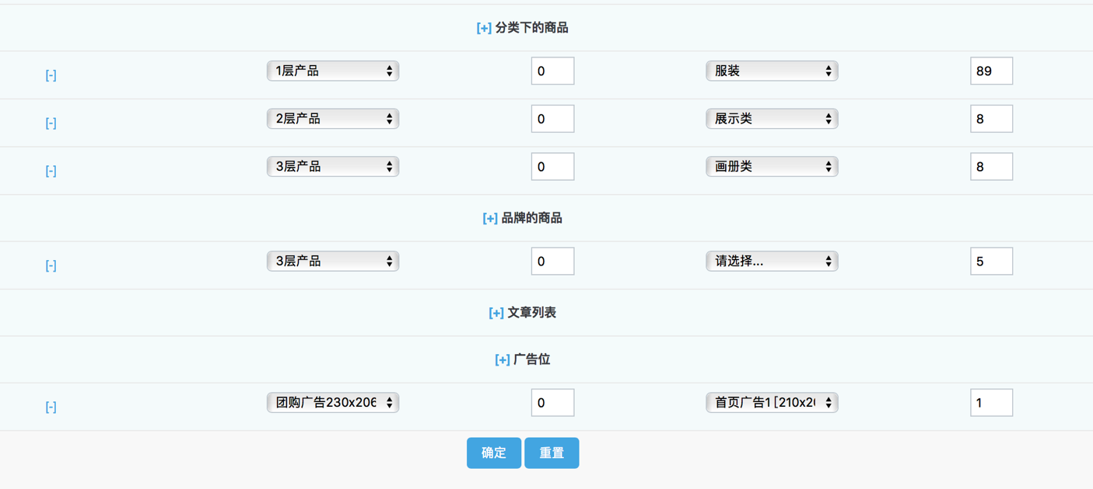

点击广告位前面的加号，确定广告显示的位置，见图

所示：

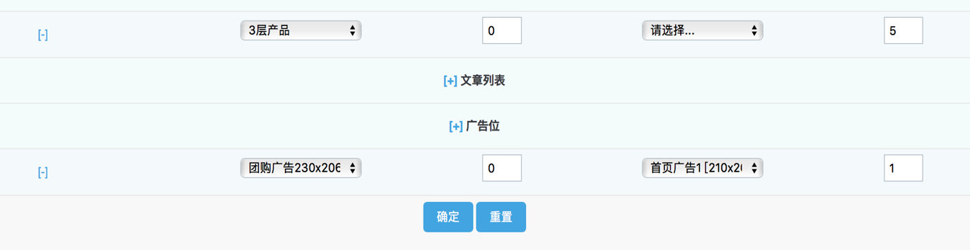

点击确定后，一个专题活动的添加和使用的全过程就完成了。在首页您添加的广告位置可以找到您所添加的广告，点击广告链接后就可以进入专题活动页面。

## 六、 拍卖活动

拍卖活动：允许店主设定拍卖活动的起始和结束时间。只有在起始时间之后才能参与拍卖活动；到结束时间以后拍卖活动也就随之结束，出价高者赢得拍品。

下面就具体介绍一下拍卖活动的。

进入后台中心 -> 促销管理 -> 拍卖活动，进入拍卖活动页面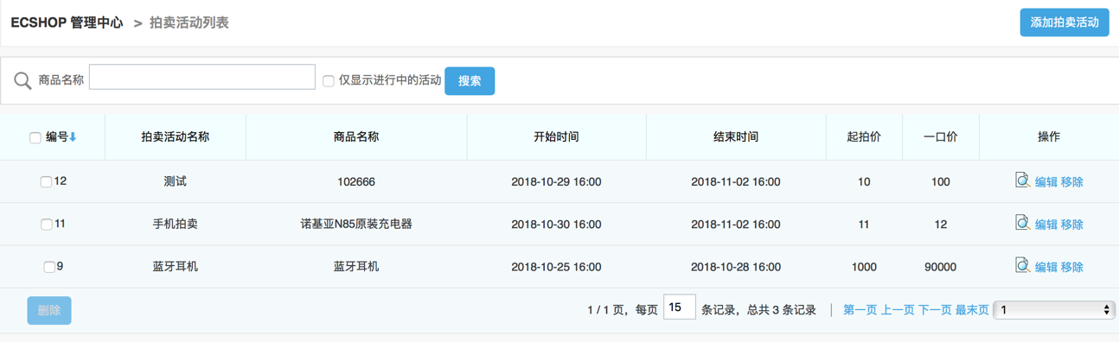

### 1、添加拍卖活动

点击图中右上角的 添加拍卖活动 按钮 ，进入添加拍卖活动页面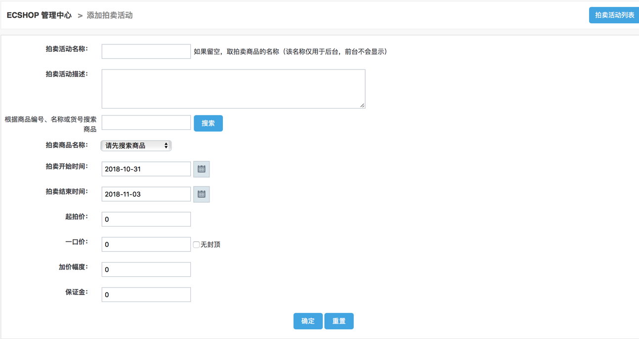

参数说明：

拍卖活动名称：给拍卖活动确定一个标题。

根据商品编号、名称或货号搜索商品：可以根据商品编号、名称或货号搜索出需要参加拍卖活动的商品。

拍卖商品名称：从搜索的结果中搜索出参加拍卖活动的商品。

拍卖开始时间和结束时间：只有在起始时间之后才能参与拍卖活动；到结束时间以后拍卖活动也就随之结束。只有当前时间介于起始日期和截止日期之间时，拍卖活动才可以进行。

起拍价：竞标者在出价时的价格必须高于该价格。

一口价：当有人出价时达到或高于该价格，该拍卖活动立即结束，出价者赢得该拍品。

加价幅度：竞标者在参与拍卖时，每一次出价的增幅都不得低于这一幅度。

保证金：如果店主设定了参与拍卖活动的保证金，则每一个竞拍者都必须交付一定的保证金，避免活动结束以后顾客不实际支付拍品的货款。

点击确定 按钮，此次拍卖活动添加成功

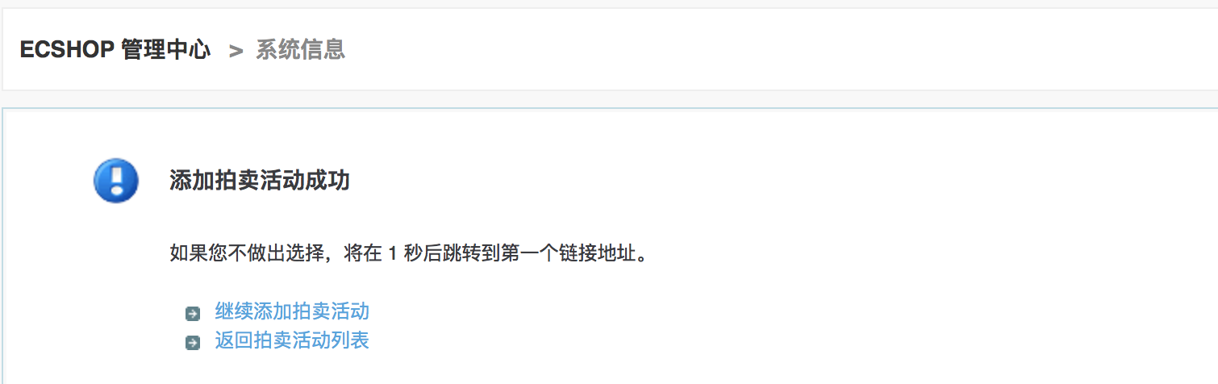

### 2、前台展示

拍卖活动添加成功后默认在前台首页查看拍卖活动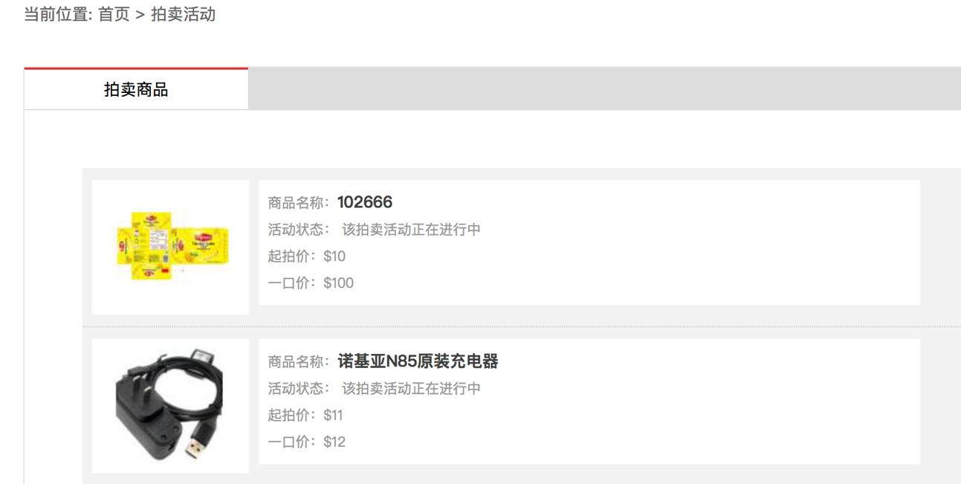

注意：有时添加完拍卖活动后前台首页不显示，这时您需要在后台拍卖活动处查看一下拍卖活动的当前时间是否介于起始日期和截止日期之间。

## 七、 优惠活动

首先进入 ECShop 的后台管理中，从左边选择促销管理 -> 优惠活动 ，见图：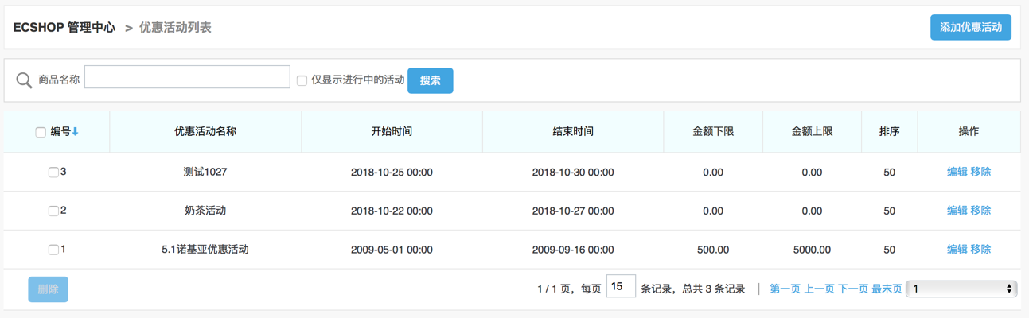

然后点击右上角的添加优惠活动，见图：

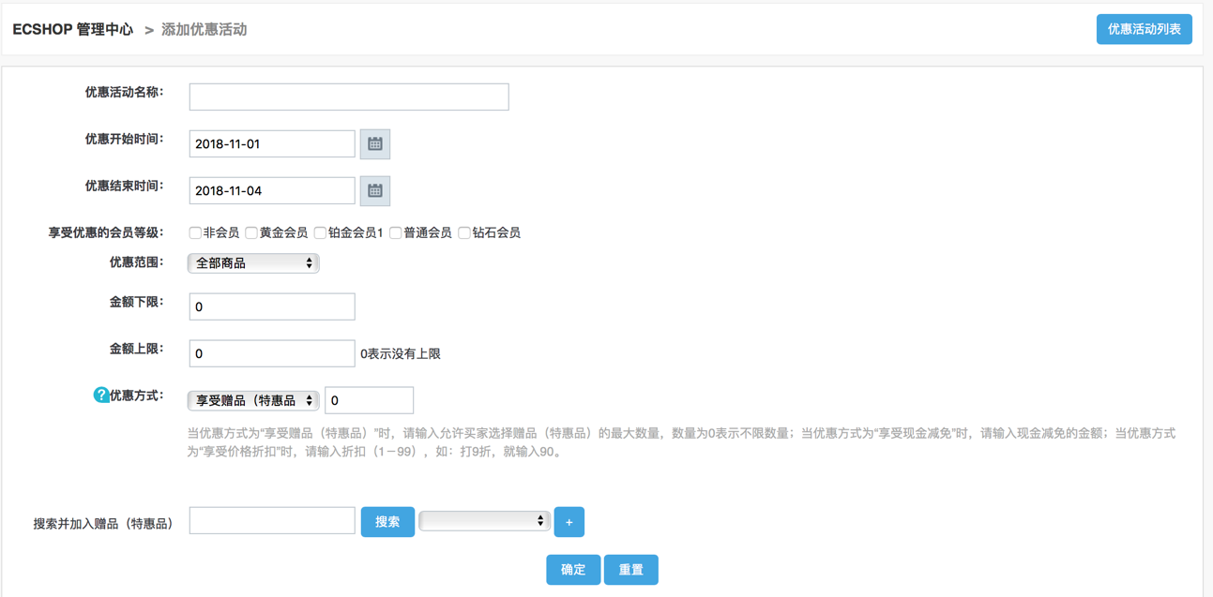

在这里你需要填写优惠活动名称，优惠活动开始时间以及优惠活动结束时间。

在享受优惠的会员等级处，你看到的是会员的等级分类。你在**会员等级**中添加的会员等级这里也会出现

比如我添加了一个”铂金会员1”，那么这个地方就出现了”“铂金会员1的选项，见图：

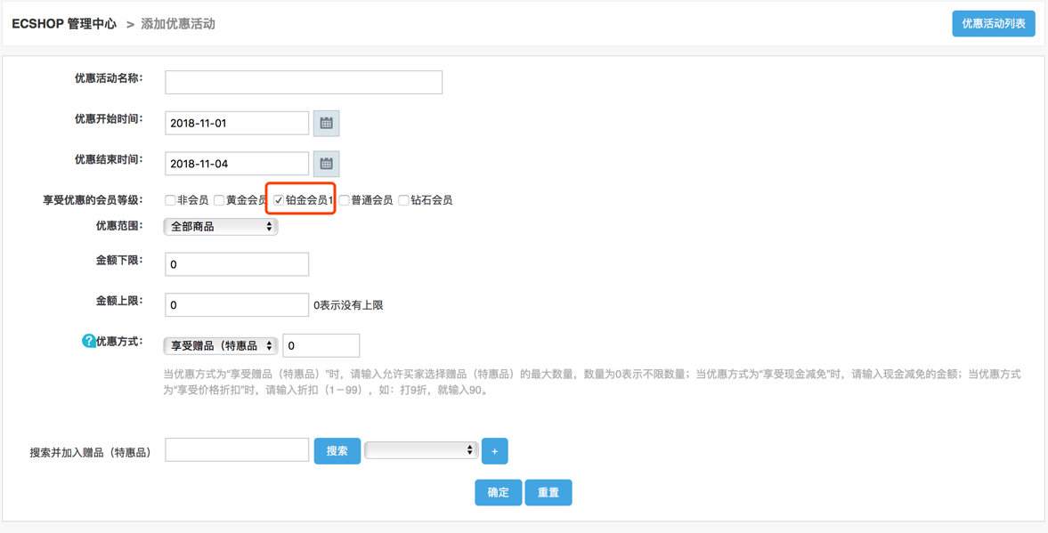

用户等级分组和这个是关联的，这个用户在使用中可以根据自己的需要去进行增加删除等操作。

接下来的优惠范围，你可以根据自己的实际需要去选择，可以选择那个分类，那个品牌，以及那个商品。见图：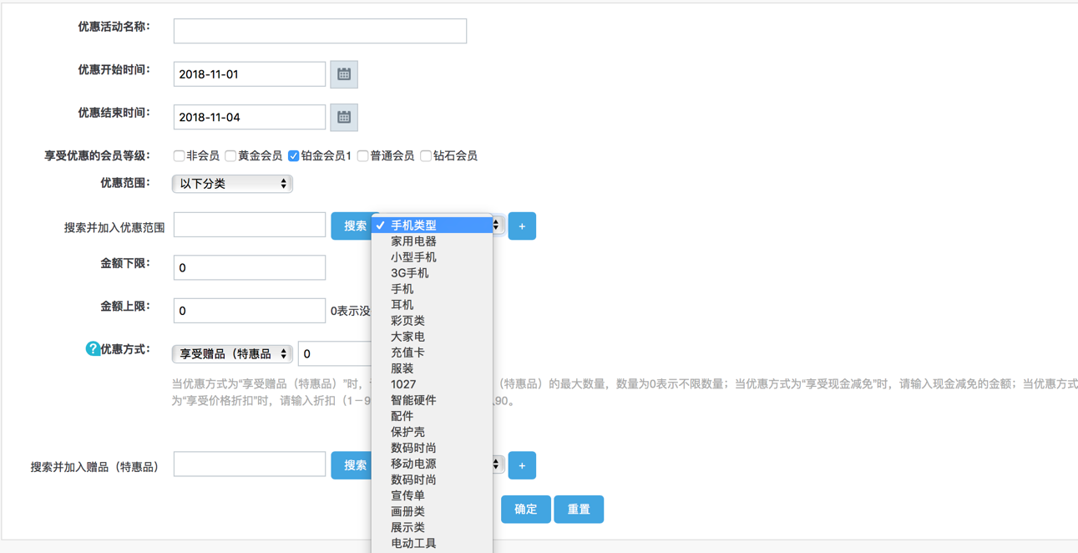

PS: 商品的分类，品牌就是你之前在商品管理中的**商品类型**和**商品品牌**添加的。

下面的金额上下限，就是说消费金额在这个区间的可以享受该优惠活动。

优惠方式，请点击 左面的 问号 标记查看。

添加完毕后，点击确定即可。

## 八、批发管理

首先进入 ECShop 的后台管理中心 -> 促销管理 -> 批发管理，进入批发管理页面。：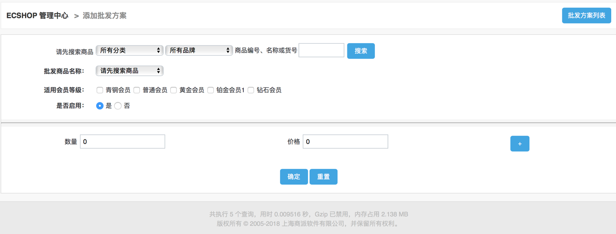

在这里如果没有批发方案的话可以点击 “添加批发方案”来添加新的批发活动。点击批发方案进入添加页面 ：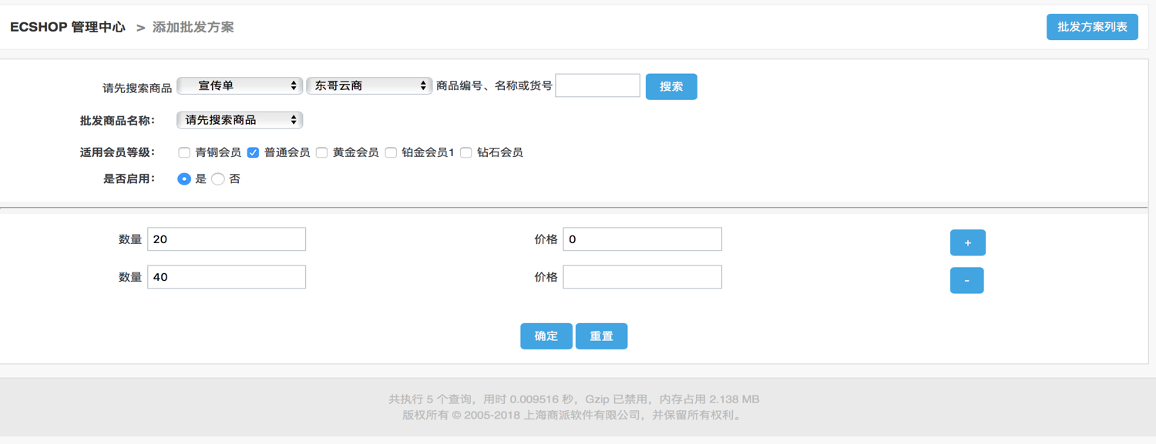

添加好批发信息后

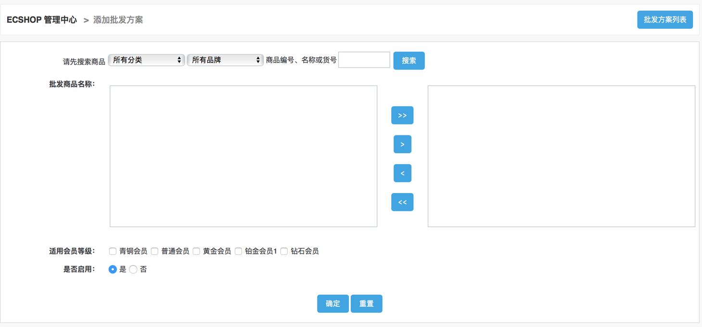

这里还可以按不同属性进行批发设置。

搜索按钮前面的输入框里 可以输入商品编号、名称或货号来搜索相关的商品。

批发商品名称： 搜索到的商品会在批发商品名称的下拉框里显示所有满足条件的商品。然后从中选择一款需要批发的商品。

适用会员等级：这里的注册用户前面的多选框必须要勾中。因为批发商品活动只能是网店注册的用户才有权限浏览、购买。如果不勾中注册用户前面的多选框的话批发方案就不能添加成功。

是否启用： 一般添加的批发活动前台可以看到的话就要选择“是”。如果这个活动暂时不开放的话可以选择“否”。

数量和价格： 这里可以设定购买不同的数量对应不同的价格。价格后面的 按钮，可以点击这个按钮添加多个价格段。

配置好各项信息后，点击确定。不过这里还没有完成。因为批发活动是默认在首页的页脚显示的。：



因为默认的批发连接在页脚显示这样大家可能注意不到，所以这需要在后台设置一下让批发的连接在页头显示。操作如下：

后台管理中心 -> 系统设置 -> 自定义导航栏，见图：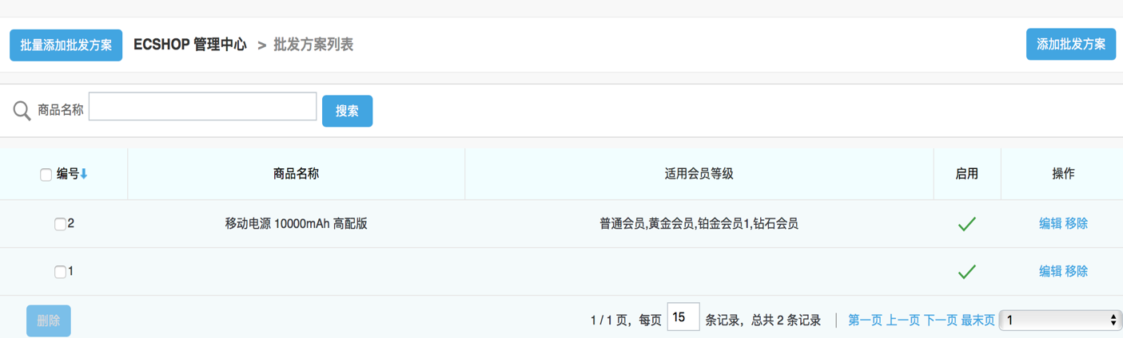

在此页面可以查看到顶部导航里没有批发的连接。没有的话点击添加导航来将批发添加到顶部导航里。

点击确定后。在前台就可以看到页面顶部的批发了。见图：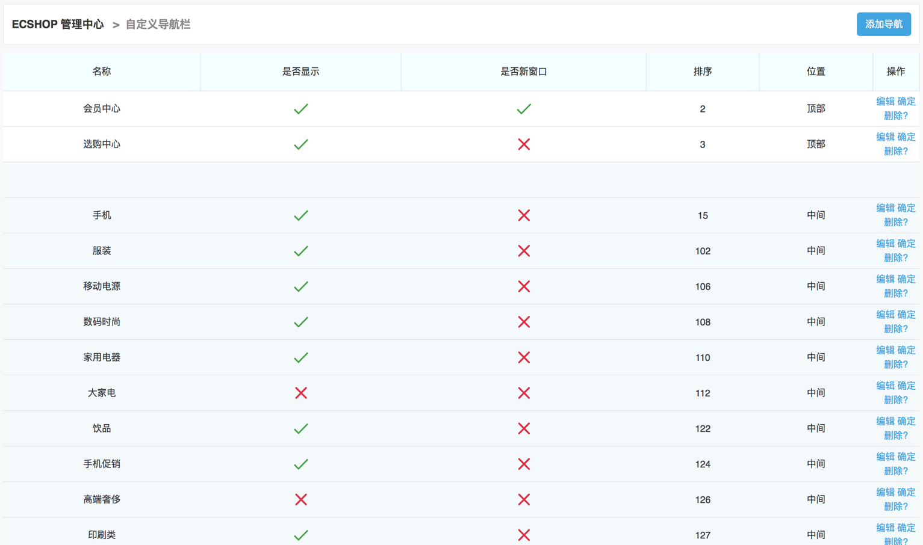

不过要看到具体的批发活动只有在前台登录后才可以看到。

## 九、超值礼包

首先进入 ECShop 的后台管理中，从左边选择促销管理-》超值礼包，见图：

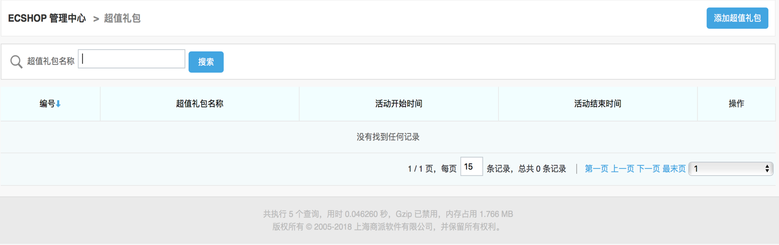

其次点击右上角的添加超值礼包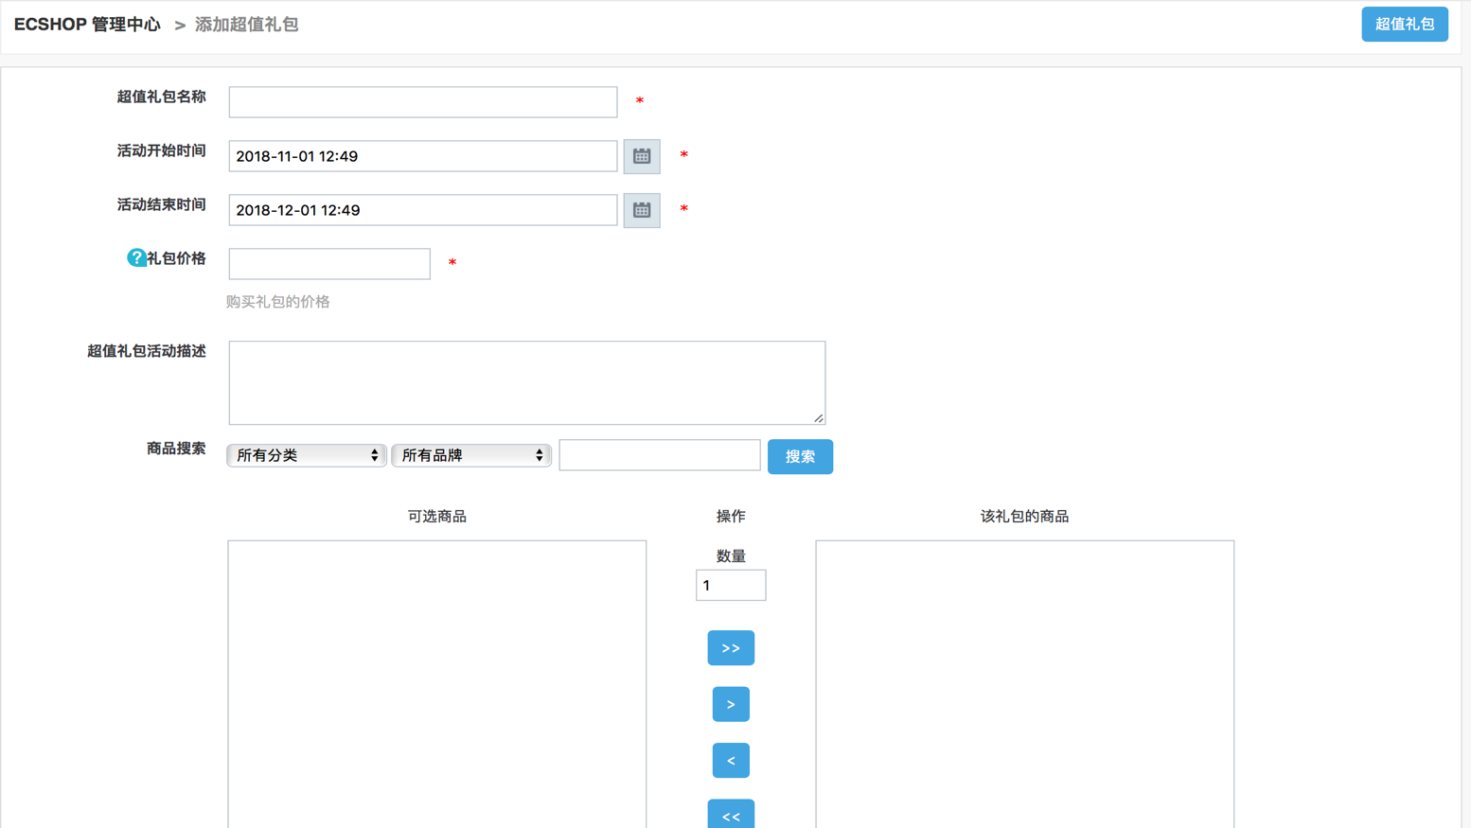  
  在这里添加超值礼包的名称  
  活动关联商品需要先搜索商品，生成商品列表，然后再选择  
  添加活动开始时间和结束时间  
  礼包价格：填写购买礼包的价格   
  商品搜索：选择需要打包的礼包商品 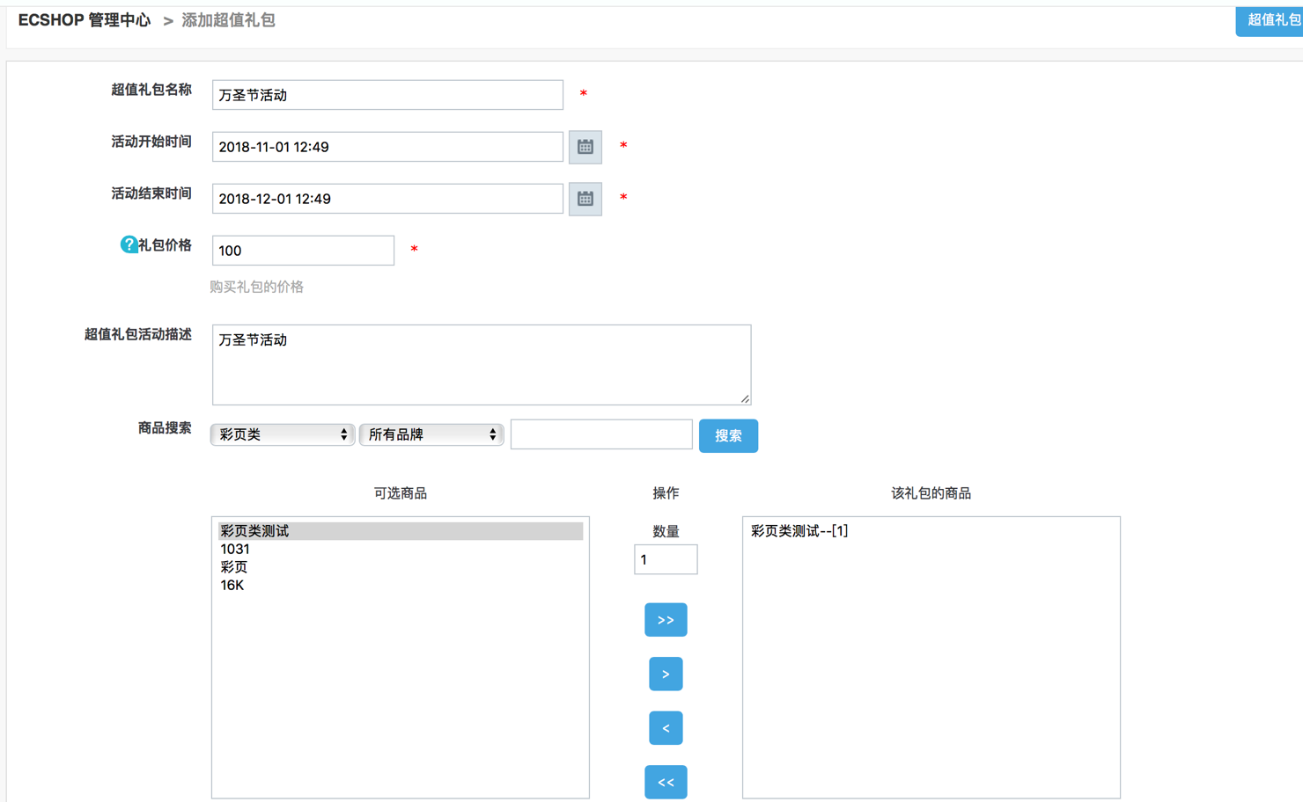

## 十、积分商城商品

积分商城是ECShop网店经营者为答谢注册您网店的用户长期以来的支持与厚爱而推出的一项回馈客户服务。您网店的注册用户在您网店购买商品后可以获得和累计消费积分，并将消费积分兑换为实体商品类和虚拟商品类商品。

首先进入 ECShop 的后台管理中，从左边选择促销管理-》积分商城商品，见图：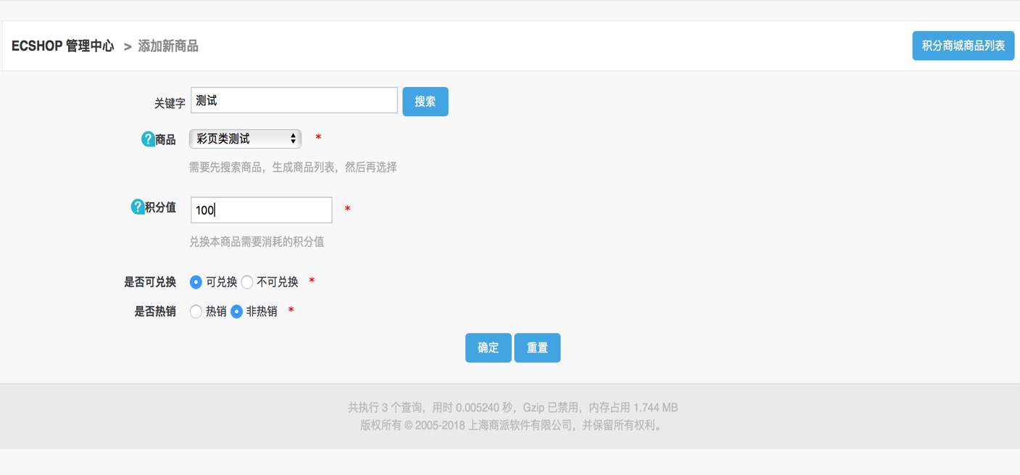

然后点击右上角的添加新商品，见图：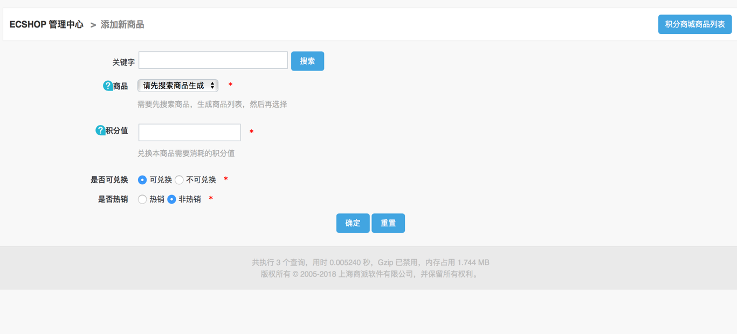

在这里，您需要填写关键字，积分值。  
选择是否兑换和是否热销  
红色的*号表明您必须填写或者是选择  
商品关键字可填可不填。  
PS.需要先点击关键字文本框右边的“搜索”按钮，先搜索商品，生成商品列表，然后再选择，见图：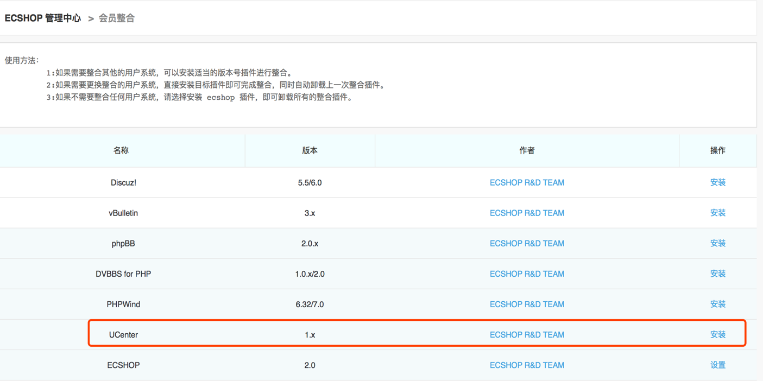

添加完毕后，点击“确定”即可。

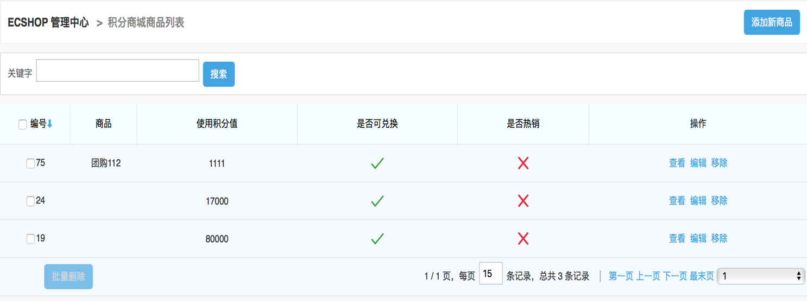

# 第七章：订单管理

一个正常实际运行过程中的 ECShop 商城，每天会有很多会员通过提交订单来购买商品。因此如何做到对各种会员提交的、不同产品的订单进行有效、即时的处理会对会员产生很重要的影响。ECShop 后台专门集成了一个模块进行订单方面的管理，主要包括订单列表、订单查询、合并订单、订单打印、缺货登记、添加订单等等，基本上包括了订单管理应有的所有功能。下面将一一阐述和截图演示每一个具体的功能。

## 一、订单列表

从后台进入 订单管理->订单列表

订单列表主要是将 ECShop 商城系统里的用户的所有订单进行罗列，如图所示：

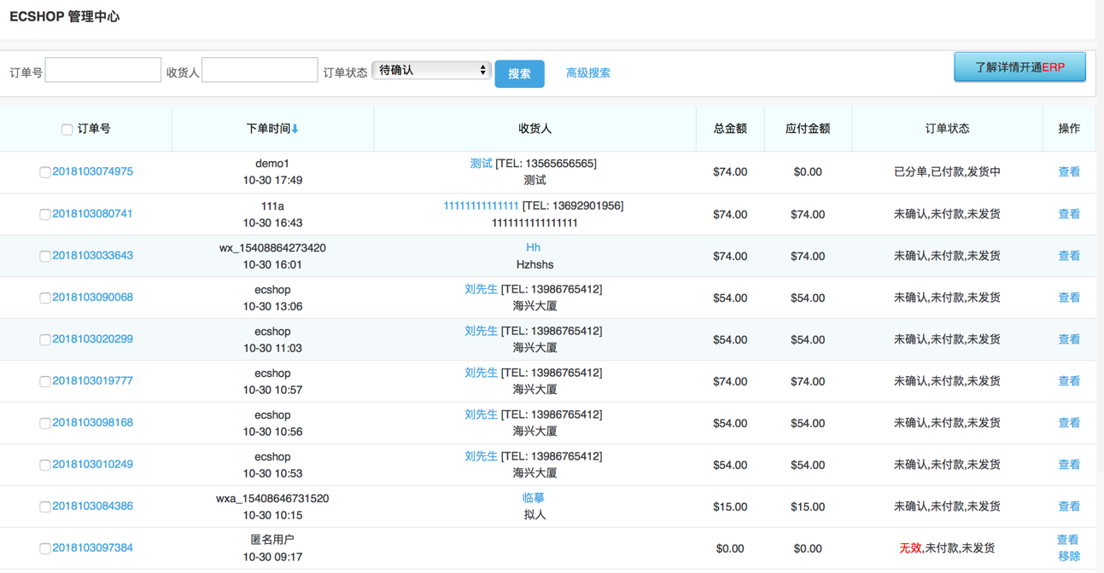

订单列表主要把订单里的一些信息进行表格化的罗列，主要包括订单号、下单时间、收货人、总金额、应付金额、订单状态和操作。如果想进一步查看某一个订单的详细信息，点击每个订单操作栏的查看，出现该订单的详细信息

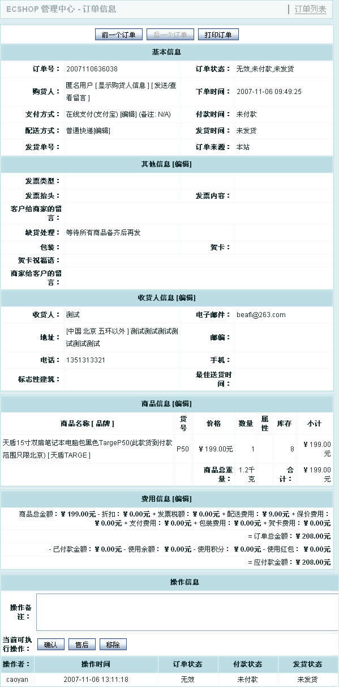

这里就会显示订单的详细信息。

同样如果点击每个栏目上的例如订单号、收款等栏目，会将订单按照点击的栏目顺序或者反序排列。当然对于无效或者是用户取消的订单，管理员可以在订单列表里将其删除。

## 二、高级搜索

高级搜索 从后台 订单管理->订单查询高级搜索 进入。

对于一个访问量很大的系统，每天进出的订单很多，所以订单查询并不可少，如图所示

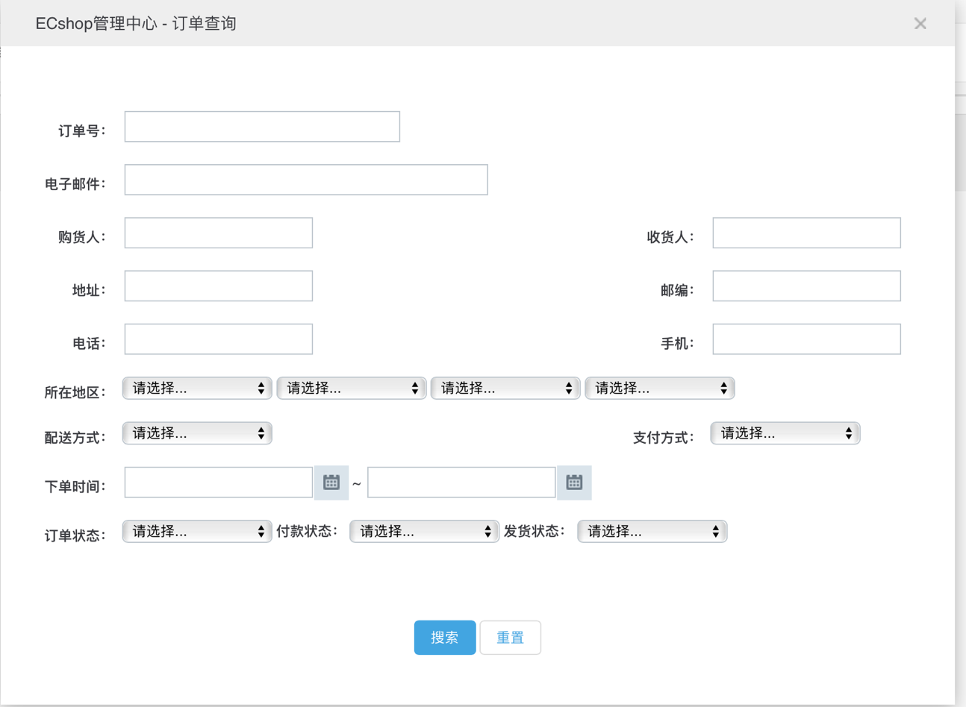

基本上是将订单里的几乎可能作为搜索的条件都进行了罗列，所以其准确性很高。填写好搜索条件之后，点击搜索，出现的就是属于该搜素条件下的订单列表。

## 三、合并订单

合并订单 从后台 订单管理->合并订单 进入。

有些用户可能买完东西提交好订单之后发现又有东西需要买，或者管理者在后台发现一个用户在很短的时间内提交了两个订单，并且都没有发货而且收款人的地址都一样，这样你就可以将这两个订单进行合并，这样做的好处就是东西可以一次性寄送过去了。合并的具体操作，如图所示：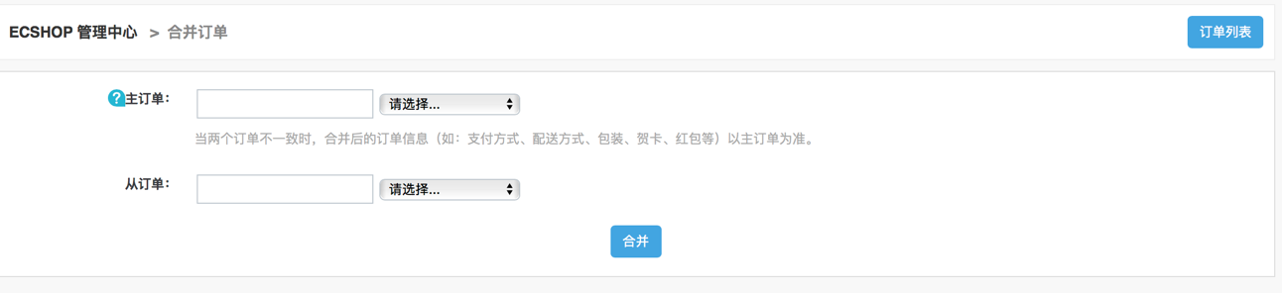

只要将两个订单号写好，然后就可以将从订单合并到主订单。

## 四、订单打印

订单打印 从后台 订单管理->订单打印 进入。

在用户付款之后，作为店主，需要将一些信息打印出来，然后方便邮寄。这些信息都可以在后台管理，这就是订单打印

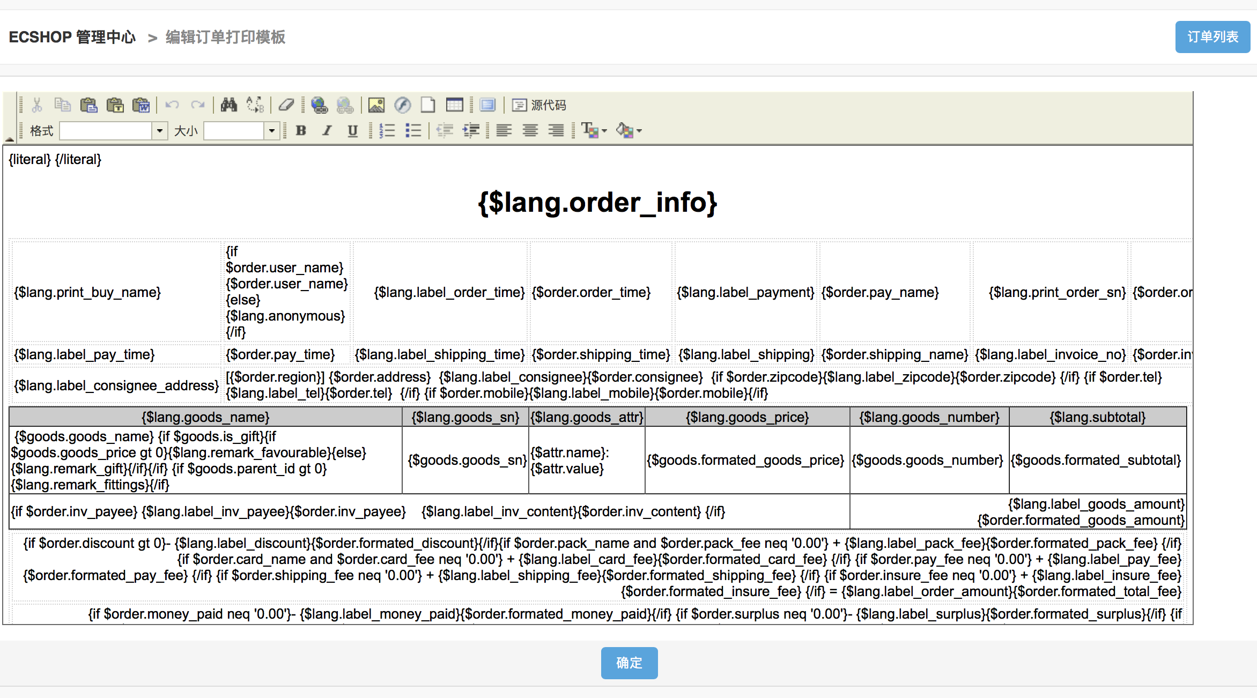

这些信息都是订单应该有的基本信息，所以不建议做很大的修改。

## 五、缺货登记

缺货登记 从后台订单管理->缺货登记 进入。

用户在前台购买商品的时候，如果购买的数量超过了库存，此时用户可以在前台给店主进行缺货登记，这样在后台缺货登记的地方就有记录了。如图所示：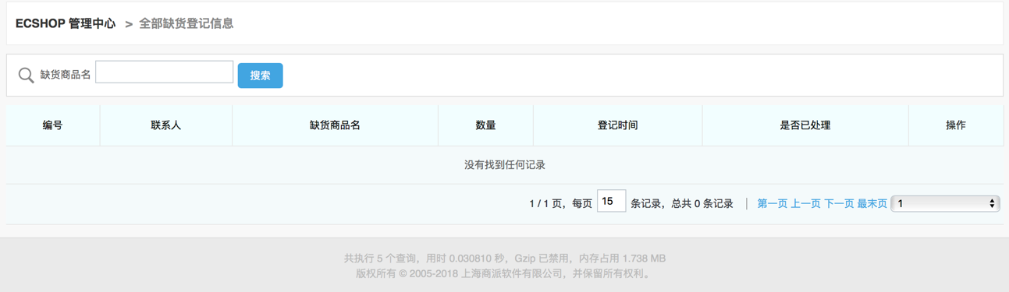

同时，这里也有一个简单的搜索功能，可以帮助你尽快找到你最想知道的是否缺货的商品。

## 六、添加订单

添加订单 从后台订单管理->添加订单 进入。

除了用户在前台定购商品的时候添加订单，管理员也可以在后台直接添加订单。

添加订单主要是为了给一些没通过前台流程去买的用户，比如你的一个老用户不能上网，想直接让你给寄些商品，此时添加订单就可以将之前用户该走的流程补足，便于下面的寄送和日后的商品查询。

添加完全是流程性的，如图所示：

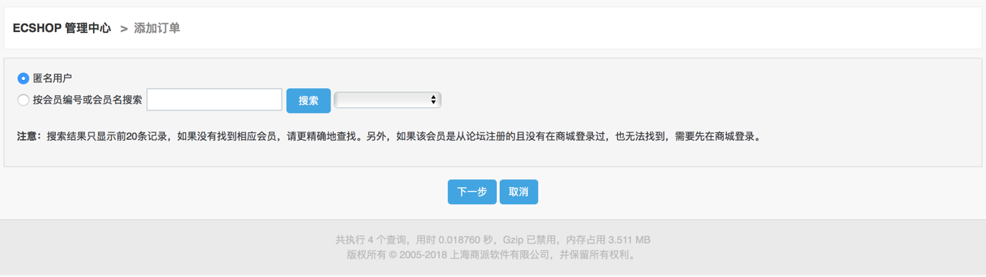

### 1、填写用户信息

包括匿名用户，当然该用户已经是你的会员的话，也可以通过会员编号或会员名进行搜索。

### 2、添加商品

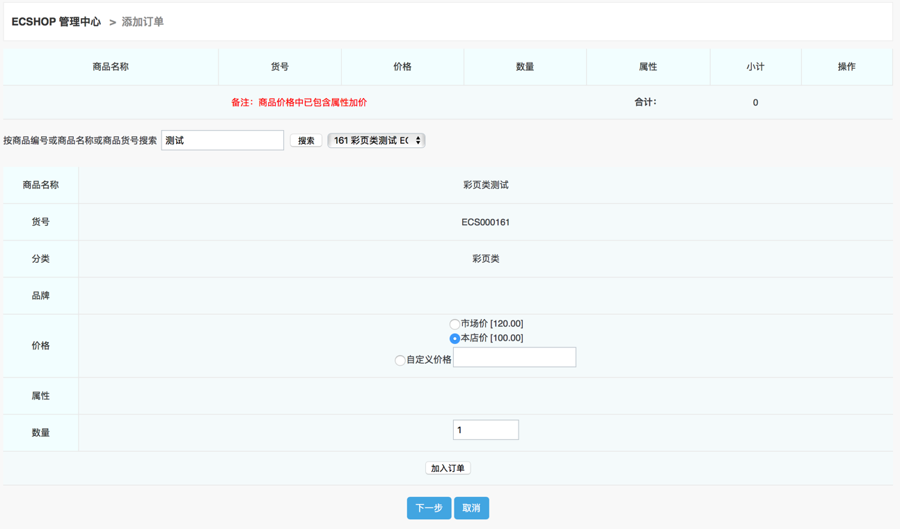

将商品编号或商品名称或者商品货号其中的一个信息填好，然后点点击就可以搜索到该商品，然后就可以填写价格和数量，点击加入订单就可以将此商品添加到订单中，如图所示：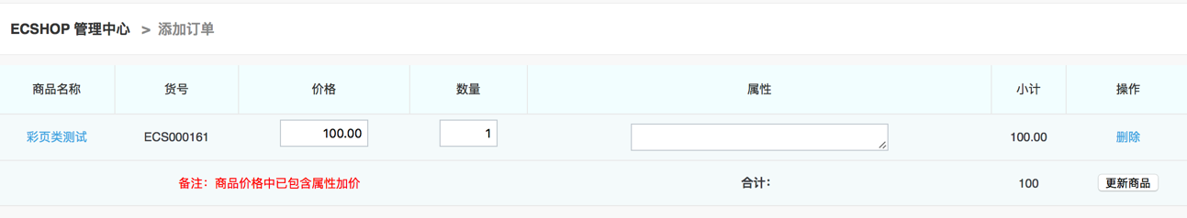

同样你也可以在这里对已经添加的商品的信息进行修改。

### 3、设置收货人信息

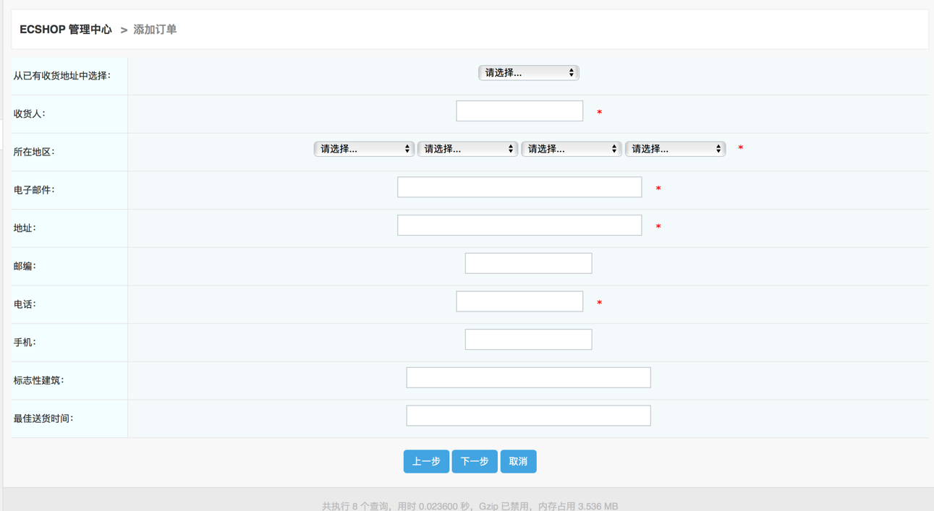

### 4、选择配送方式

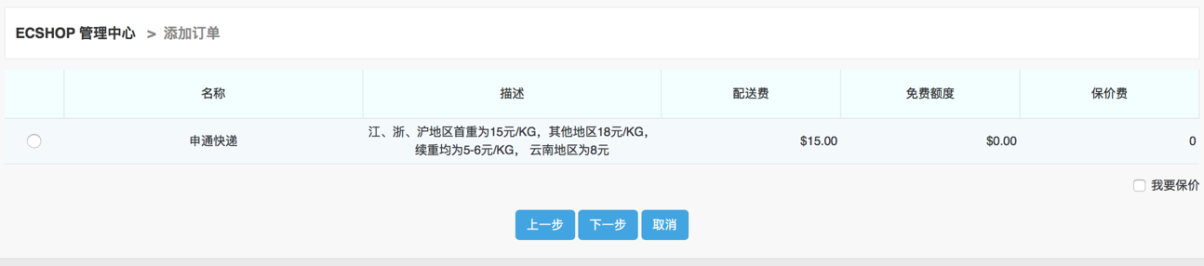

### 5、选择支付方式

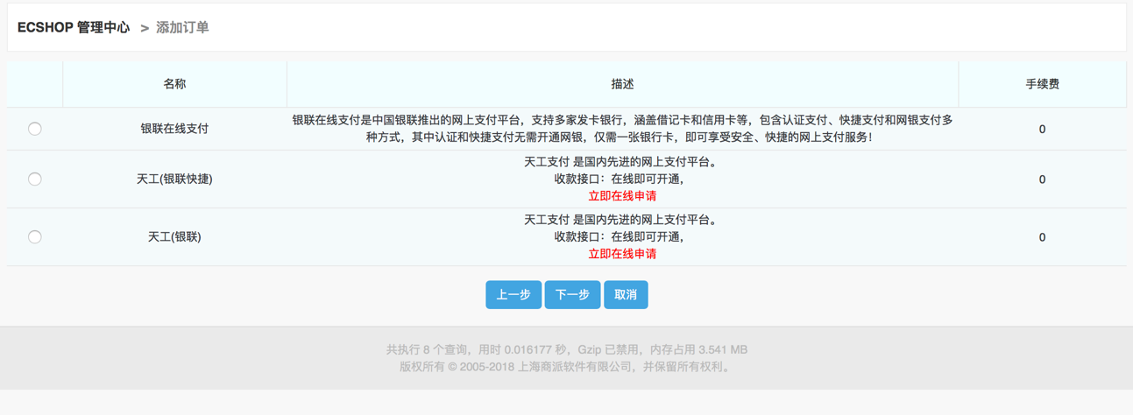

### 6、设置其他信息

主要将订单的信息进行完善，包括发票类型、发票抬头等等

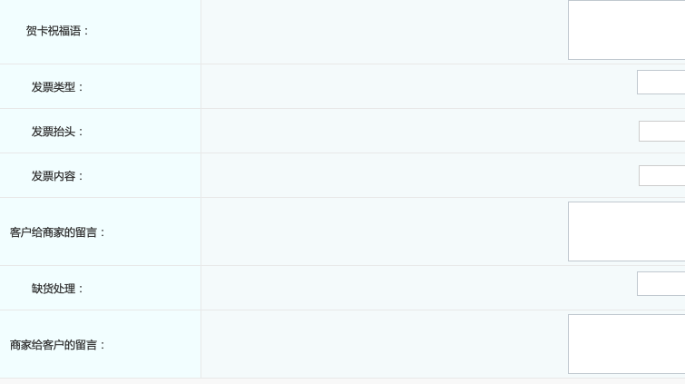

### 7、设置费用

将订单产生的费用进行填写

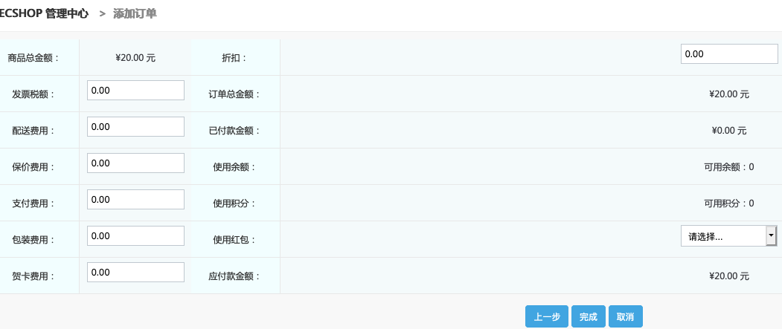

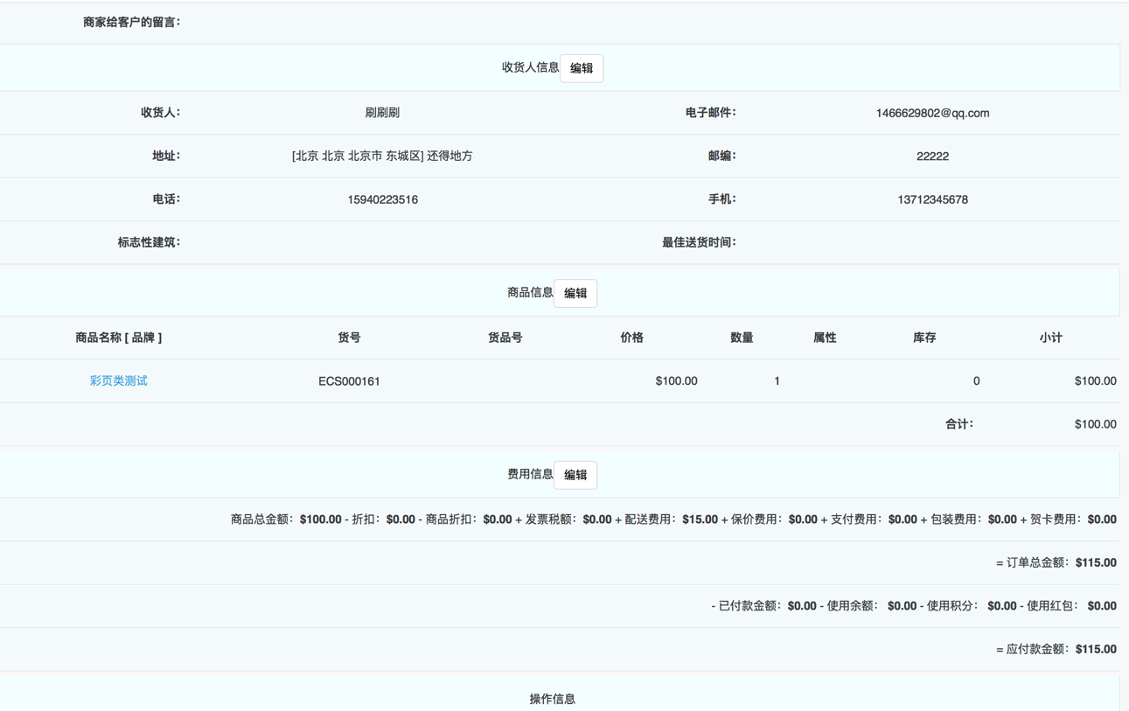

填写完这些信息之后，点击完成之后生成一个完整的订单

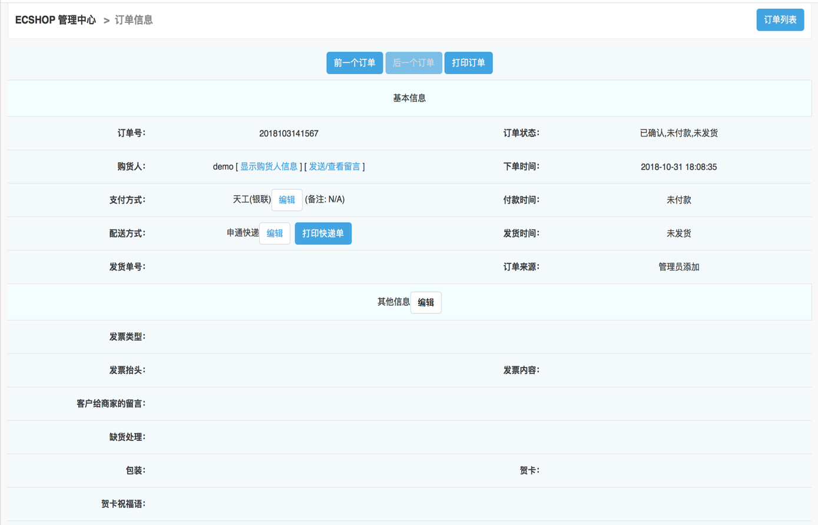

此订单的完整信息显示到一个聚合的页面，便于添加者进行确认。

### **8、查询物流**

进入ECShop后台，找到云服务中心/云起物流菜单，该服务默认为启用状态

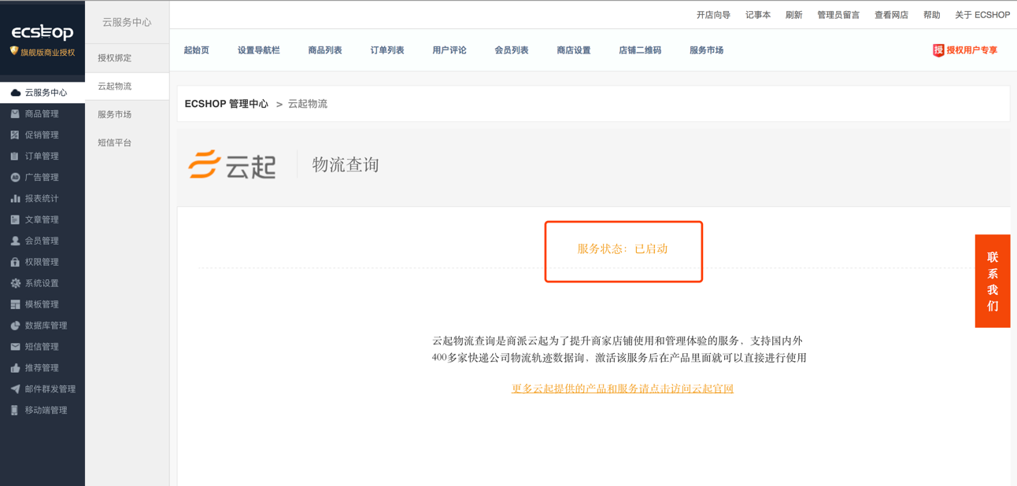

如果想启用该功能，需要去商店设置/基本设置，选择“需要开启”，如下图所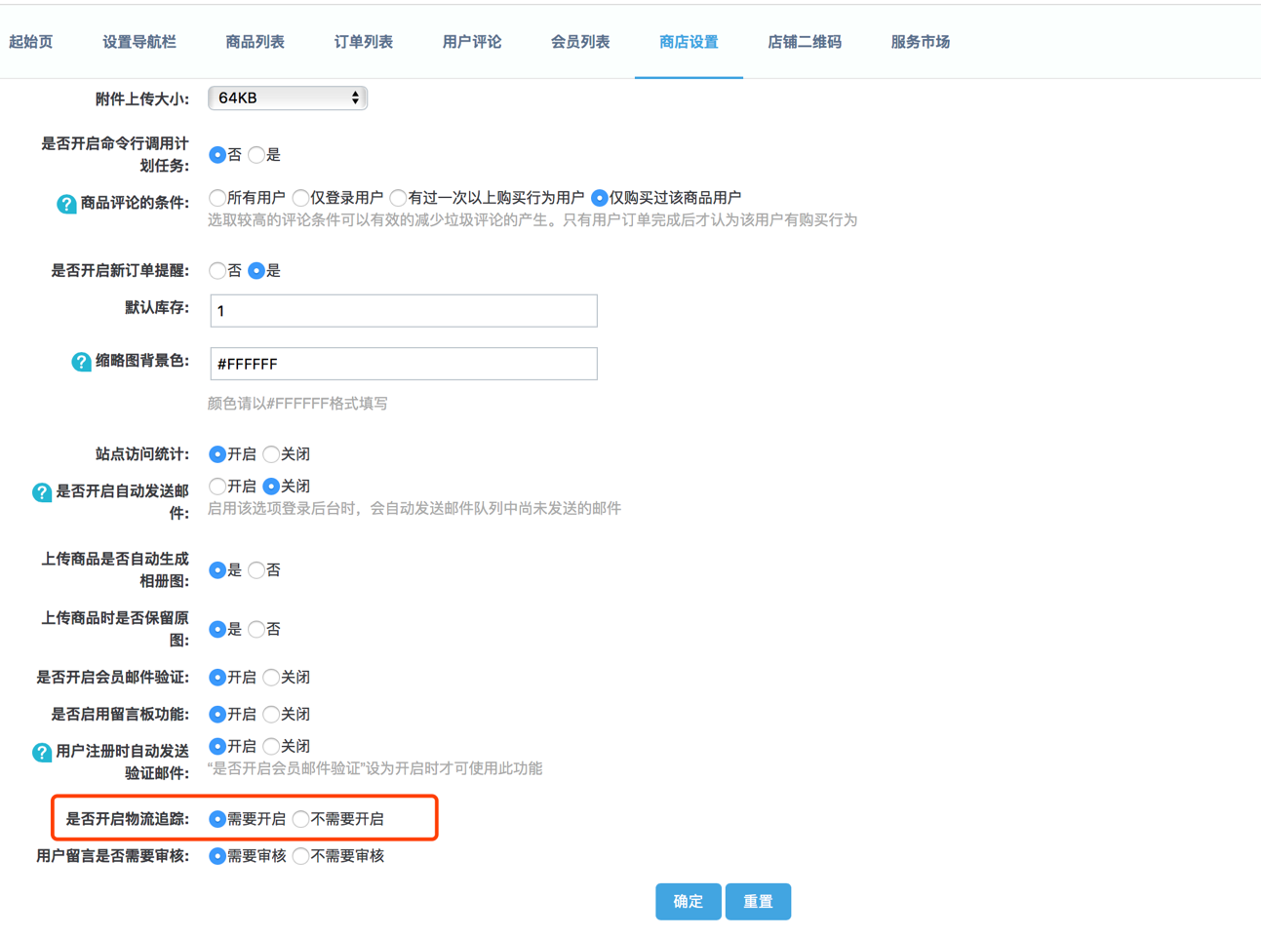

当成功启用后，消费者登陆账号后便能在会员中心订单列表看到已发货的物流信息，方便及时了解目前物流状态

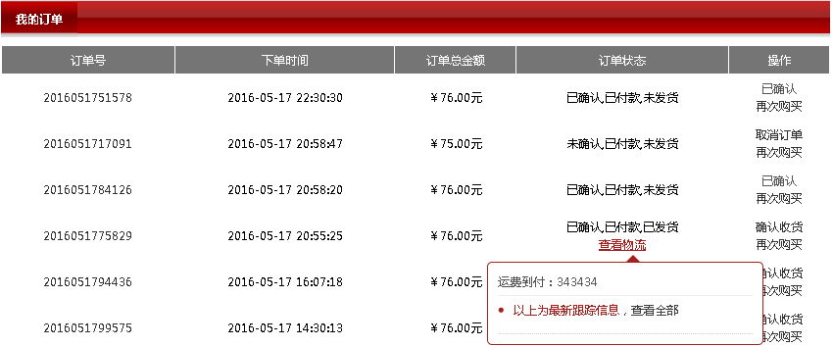

## 七、 提升订单处理效率

通过淘打 或者商派ERP来处理ECShop的订单（这两者只能二选一）

1. **通过淘打快速打印电子面单**【淘打适用于订单亮日·超过50单的时候使用】

<http://yunqi.shopex.cn/products/taoda>（淘打简介）

1. **通过shopexERP-简化订单处理流程[**shopexERP适用于订单量日超过200单的时候**]**
2. [**http://yunqi.shopex.cn/products/erp?nav**](http://yunqi.shopex.cn/products/erp?nav)**(Erp简介）**

如果使用shopexERP来处理ECShop的订单？流程如下：

进入ECShop后台，云服务中心，点击”申请绑定”按钮

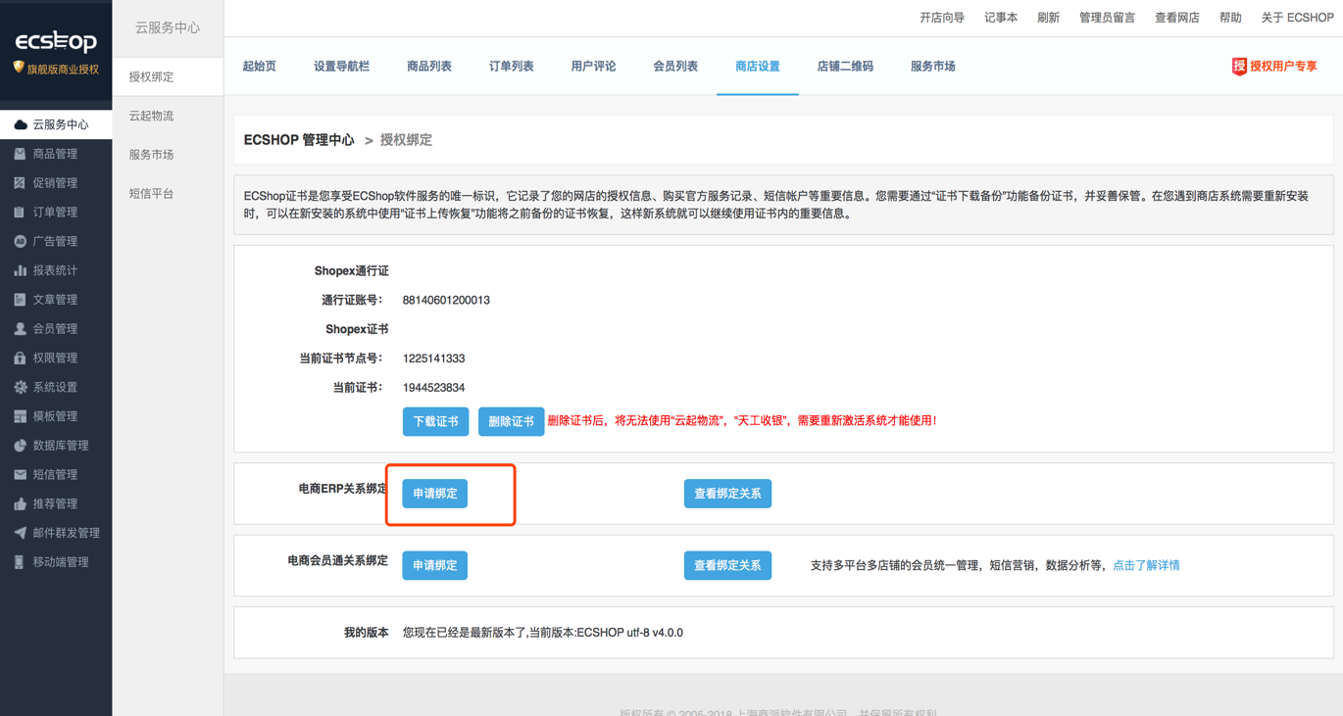

选择对应要绑定的网店节点（填写商派ERP的网店节点）、网店名称（填写商派ERP的网店名称）

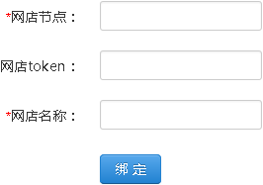

# 第八章：广告管理

## 一、添加广告位置

添加广告，首先要给广告一个显示位置，所以需要先添加 广告位置。

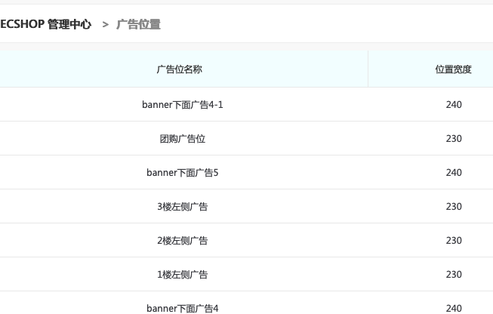

从后台 广告管理->广告位置，然后出现图所示：

点击右上角的 添加广告位 ，出现如图 所示：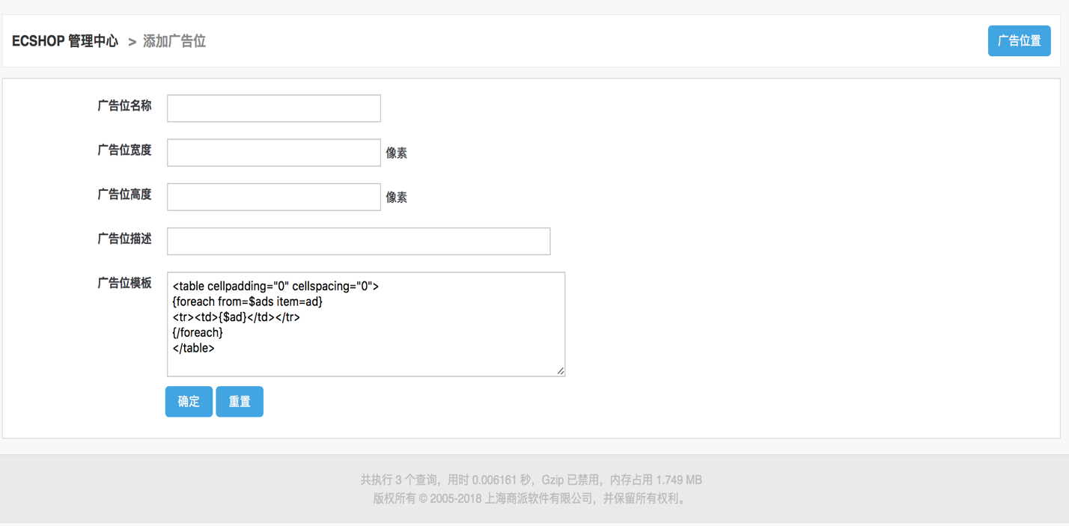

根据需要填写上信息。点击确定。

## 二、添加广告

添加完成以后，在后台 广告管理->广告列表 ，出现如图所示：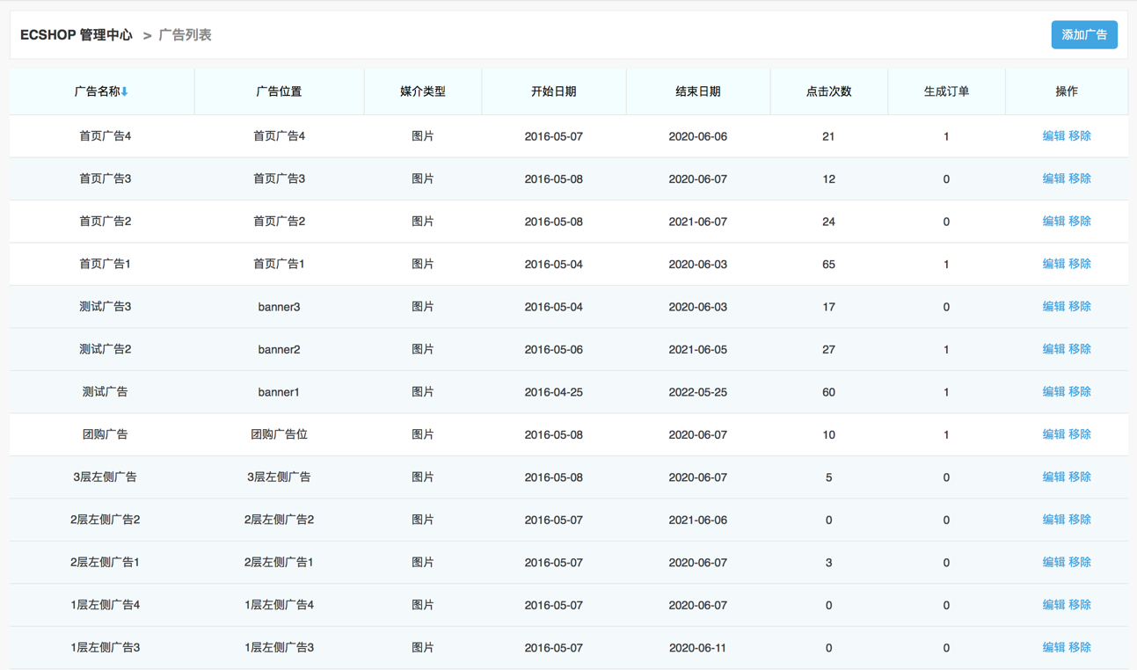

点击右上角的添加广告 ，出现如图所示：

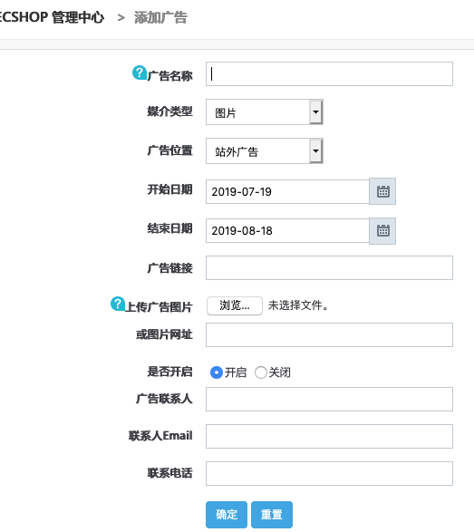

广告名称根据自己的需要填写。

媒介类型有：图片 FLASH 代码 文字

选择不同的类型，下面的填写要求也会根据不同的选择进行变化。

如果选择的是图片 ，按照图 4 中所示，

广告位置 下面可选择是：站外广告 或者 是你已经添加的 广告位。

如果选择的是 站外广告 ，那么就是将这个广告放到别人的网站上。

如果选择你已经添加的广告位，那么广告会根据你选择的广告位去显示。

开始日期和结束日期就是设置该广告的展示开始日期和结束日期，根据需要进行设置。

广告链接 就是当该广告被点击时链接到的地方。

上传广告图片 上传的图片

或图片网址 也可以是指定的一个远程URL地址为广告的图片。

是否开启 这里选择开启或者关闭。

下面的资料就根据自己的需要填写了。

如果选择的是 FLASH，设置参考选择图片的时候。

如果选择的是代码，这里需要输入广告代码。

如果选择的是文字，那么就直接输入文字。

其他的设置雷同。

如果选择的广告位置是你自己添加的广告位。

那么你需要在 模版管理->设置模版里面选择如图 5 所示：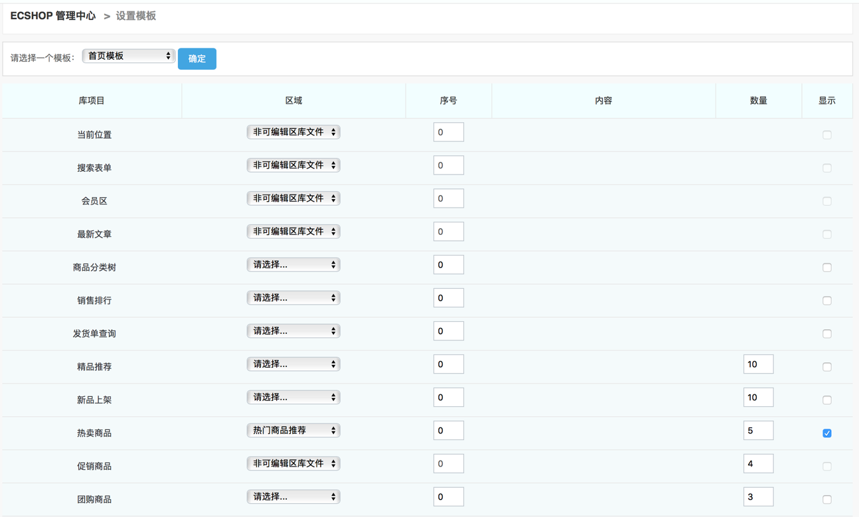

需要在这里的广告位添加一下。这样才能在首页显示出来。

当然如果你想在其他页显示广告，只要选择那个模版就可以了。

在 广告位的请选择 那里可以看到添加的广告位。

设置完成后，点击确定。

# 第九章： 报表统计

ECShop为站长提供了功能齐全、便于查阅的统计功能，一共包含十个类型的统计，网店的统计信息在ECShop的系统设置里可以查看，具体的分类信息和统计说明如下：

查看统计信息的方法：从后台-报表统计。

## 一、流量分析

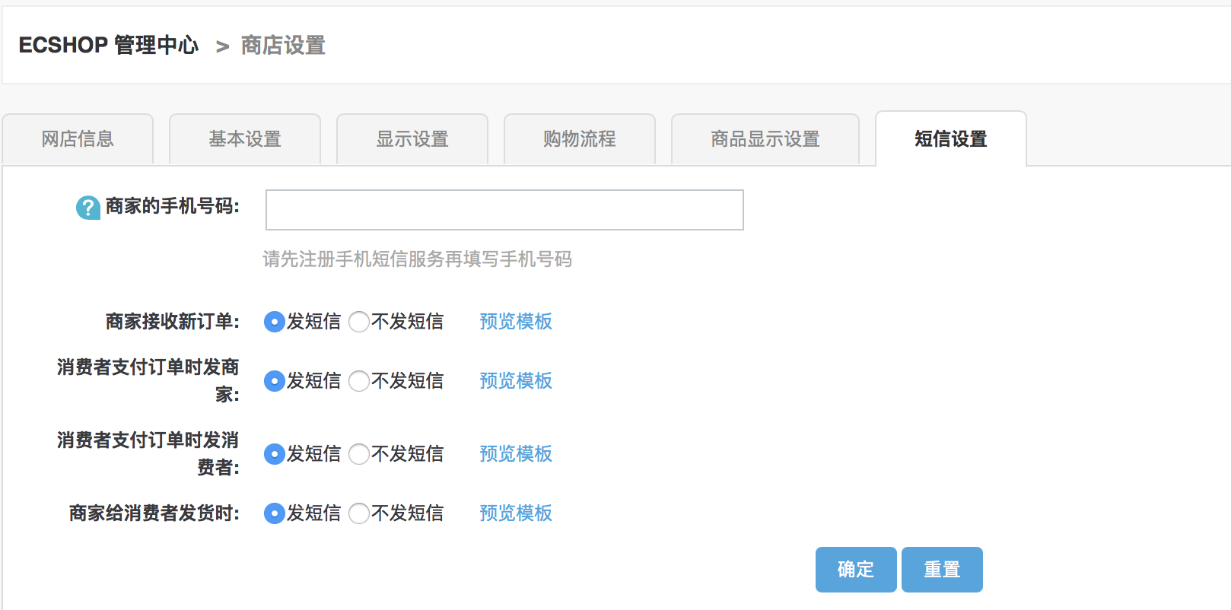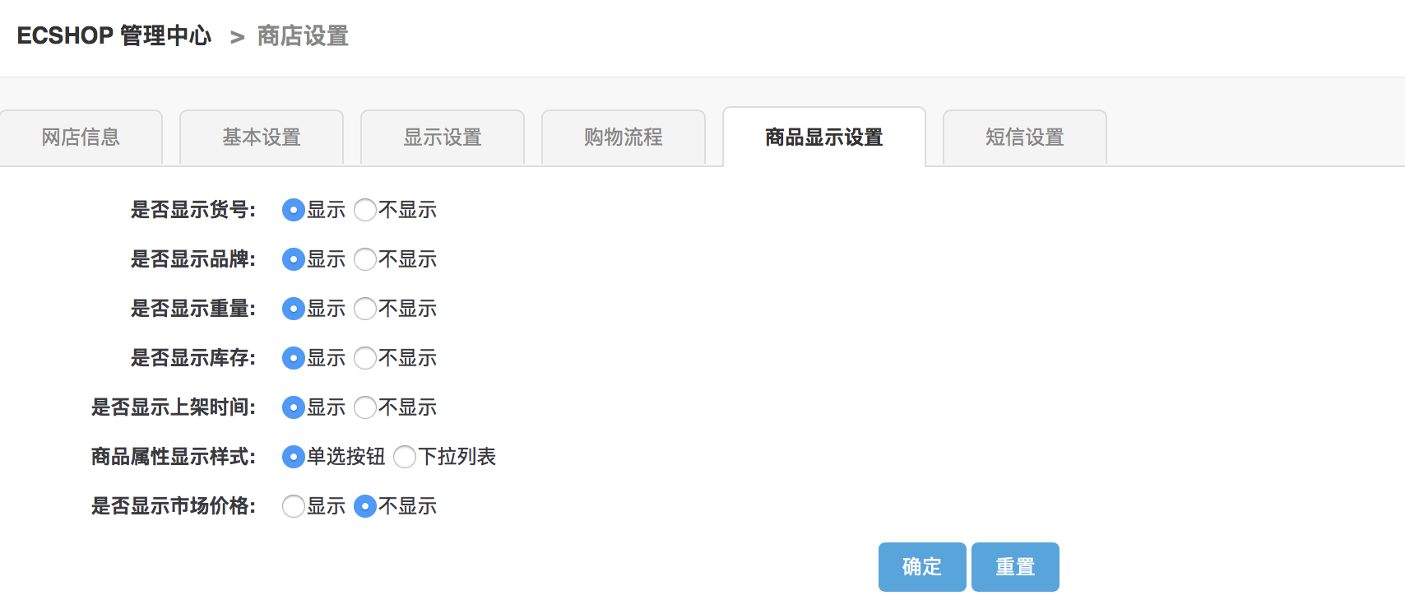

流量分析展示网店在一段时间内的访问量，访问者的地区分布，以及访问者的“来源网站”。

可以查看两种时间段的信息：1、查看某一段时间的流量分布；2、查看某几个月的流量分布。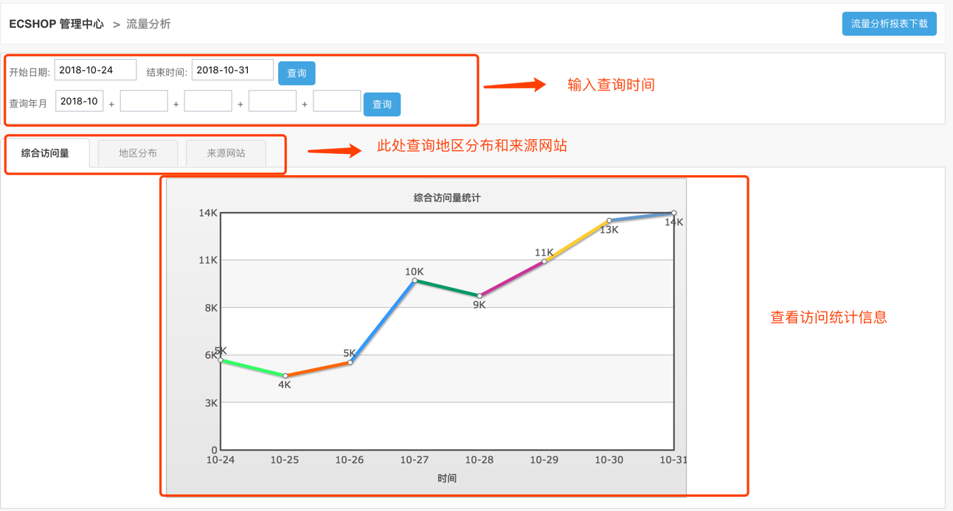

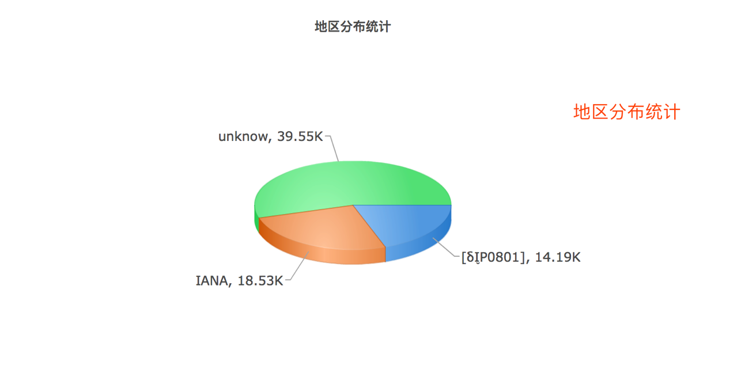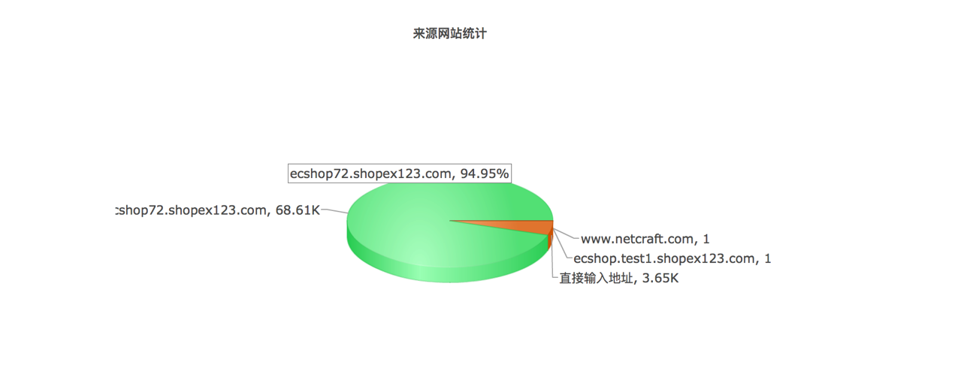

## 二、客户统计

客户统计展示网店的会员购买率，每会员平均订单数及购物额，以及匿名会员平均订单额及购物总额。会员购买率的计算方式是：有订单会员数 ÷ 会员总数；每会员订单数的计算方式是：会员订单总数 ÷ 会员总数；每会员购物额的计算方式是：会员购物总额 ÷ 会员总数；匿名会员平均订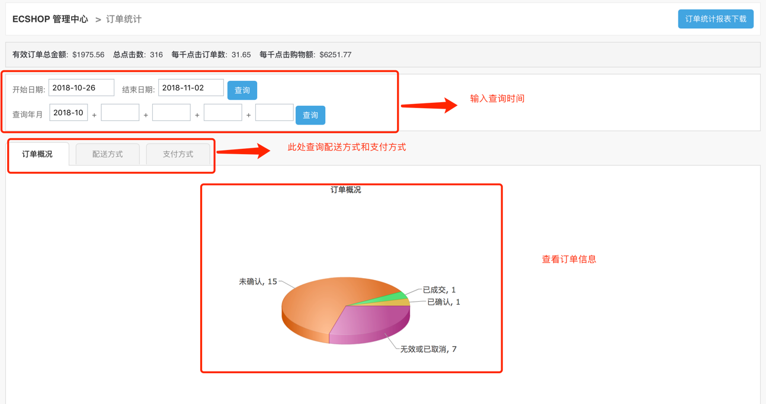

单额的计算方式是：匿名会员购物总额 ÷ 匿名会员订单总数。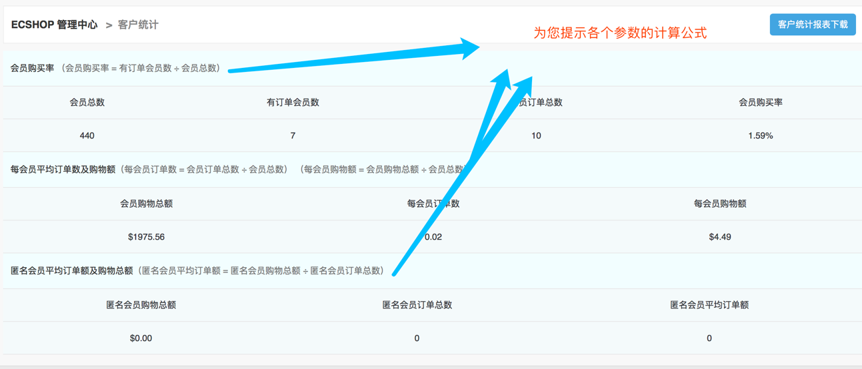

## 三、订单统计

订单统计展示网店在一段时间内的订单情况，例如：已确认的订单，已成交的订单等。

## 四、销售概况

销售概况展示网店在一段时间内的订单总个数和销售总额度。可以按照年度和月份为单位，分别进行查询。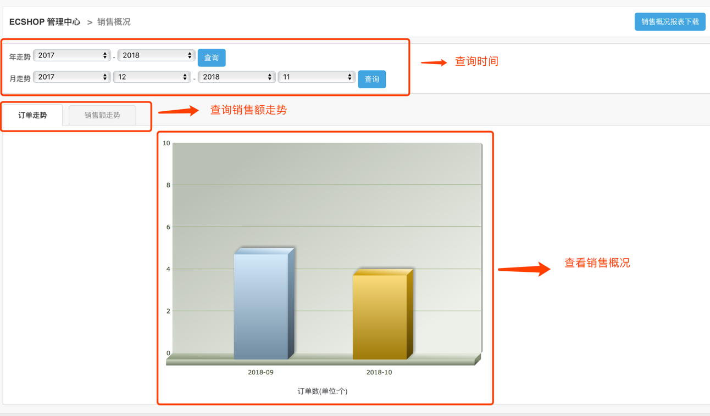

## 五、会员排行

会员排行展示网店会员的订单数和购物金额。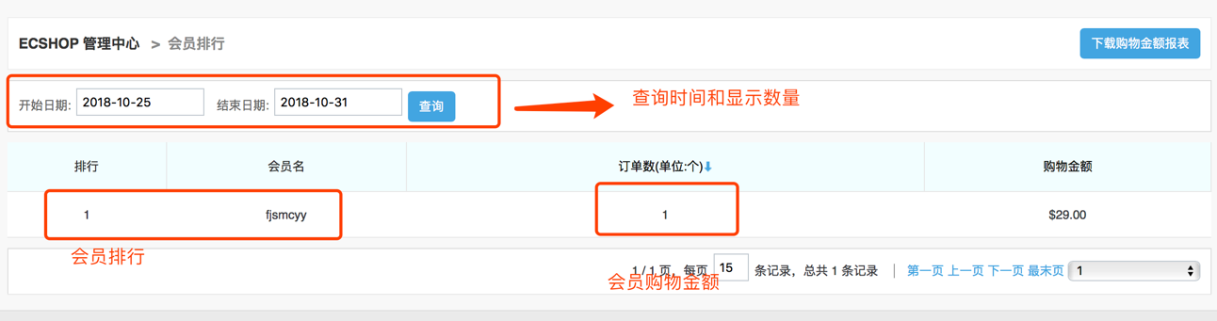

## 六、销售明细

销售明细展示一段时间内某些商品的销售记录，包括销售数量，售价，售出日期。

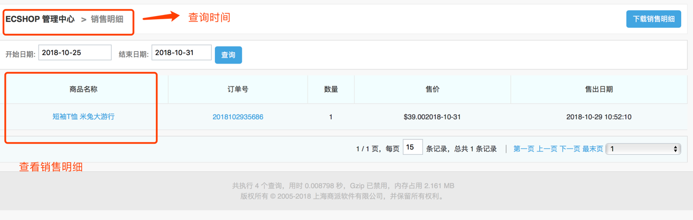

## 七、搜索引擎

搜索引擎展示一段时间内，用户通过搜索引擎访问到该网店的具体信息。包含：搜索关键字，网站来源。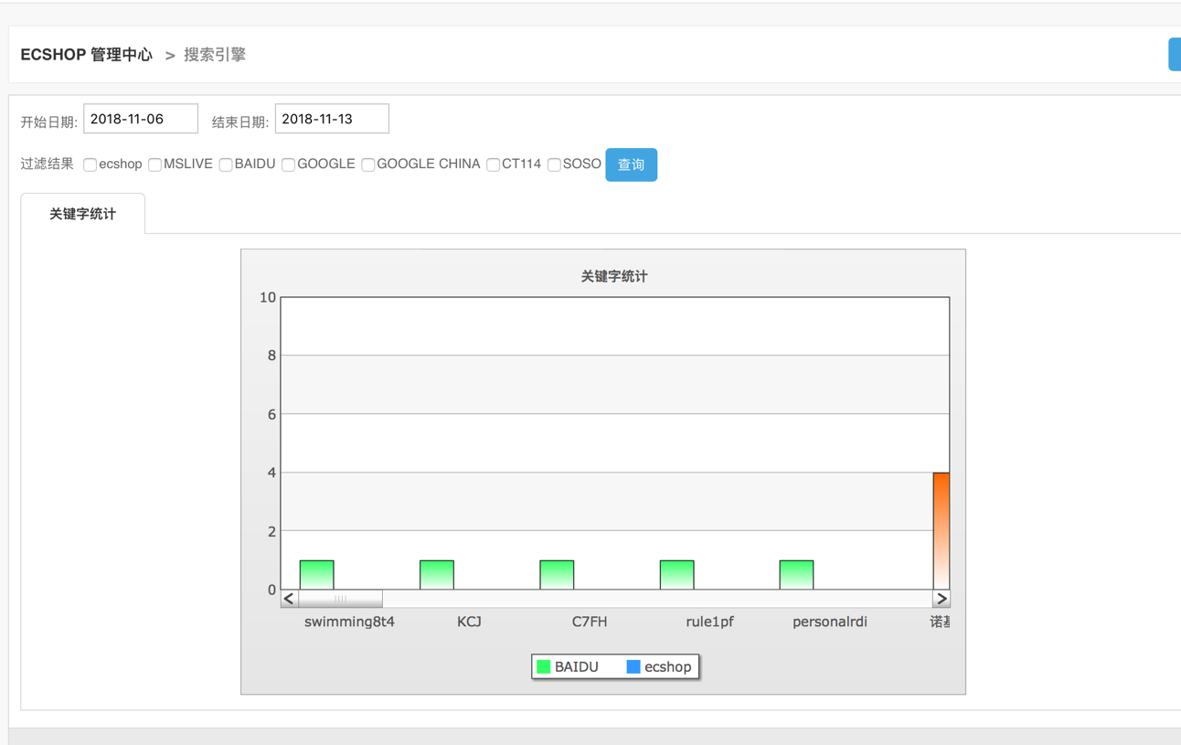

## 八、销售排行

销售排行展示一段时间内商品的出售排行，以“销售量”递减排序。在此可以查看商品的销售量，总的销售额以及商品均价。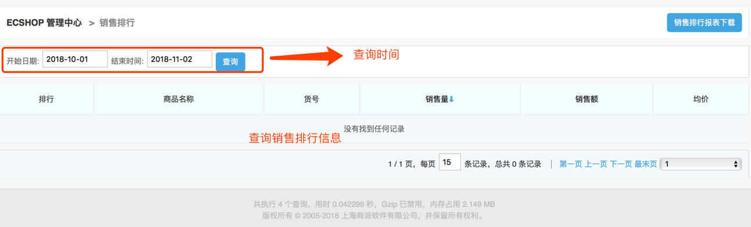

## 九、访问购买率

访问购买率展示某一个分类的商品访问购买率。包含商品的人气指数，购买次数和访问购买率（购买次数/访问次数 ）。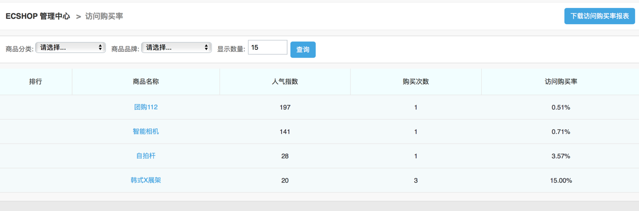

## 十、站外投放JS统计

站外投放JS统计展示网店广告（JS代码）的点击次数，由广告产生的有效订单数和产生订单总数。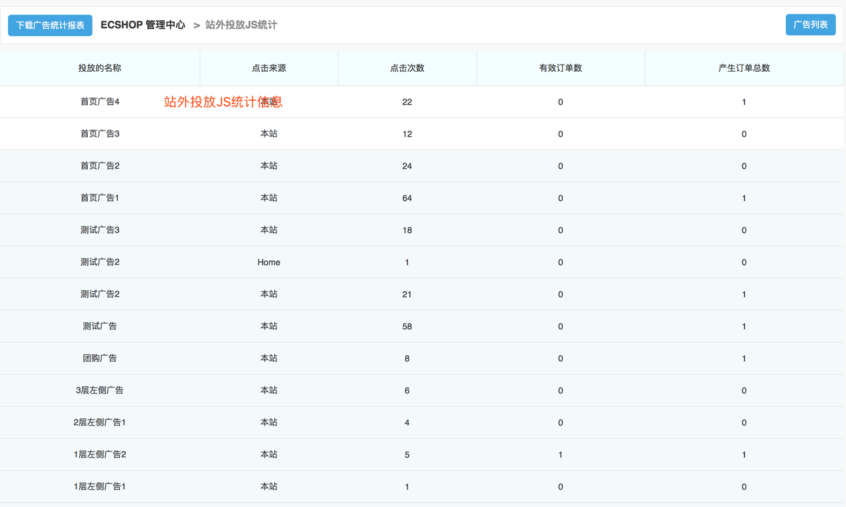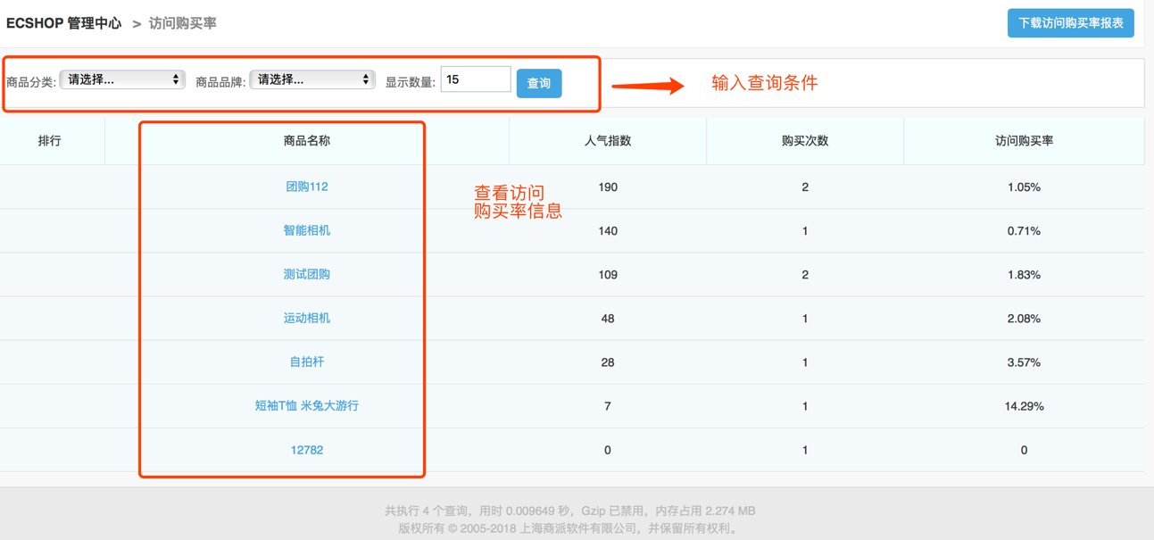

# 第十章：文章管理

## 一、文章分类

### **1、添加文章分类**

进入后台，文章管理->文章分类，点击网页右上角的“添加文章分类”

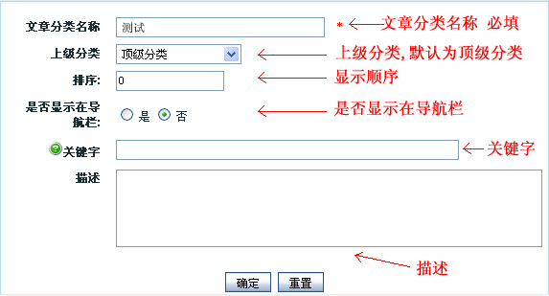

### **2、编辑文章分类**

编辑分类：在文章分类列表，点击分类后面的“编辑”，可对文章分类进行编辑.

删除分类：在文章分类列表，点击分类后面的“移除”，可以删除文章分类.

## 二、文章列表

### **1、添加新文章**

后台中心 文章管理-〉文章列表，点击文章列表页右上角的“添加新文章”，进入添加文章页面，点击右上角的“添加新文章”，即进入发表文章的页面

当填写了“外部链接”时，当点击标题时，会进入“外部链接”填写的网址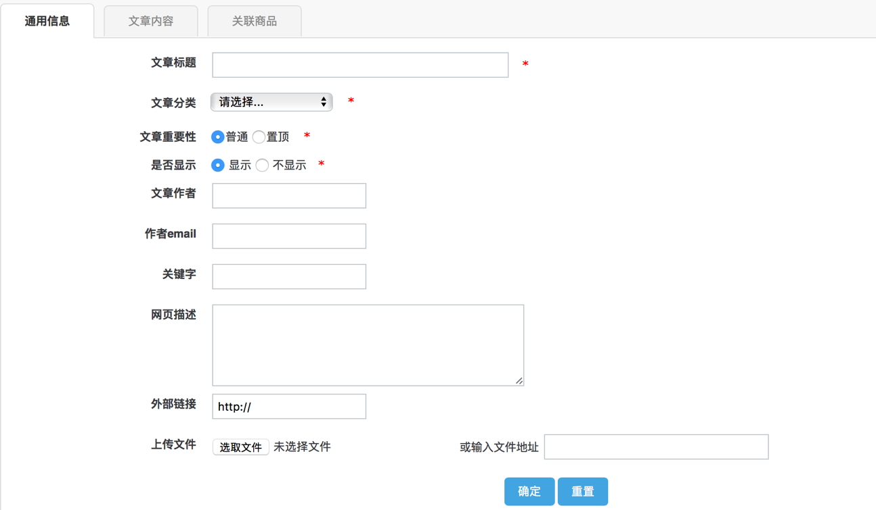

添加文章的内容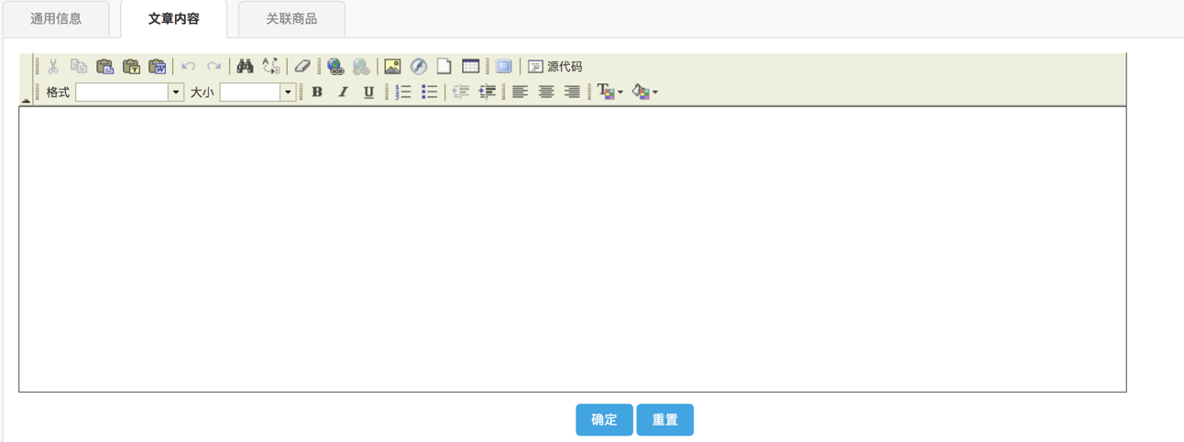

选择商品分类、商品品牌，然后填写关键字，点击“搜索”，将在左面的了列表框中显示所有搜索到的商品。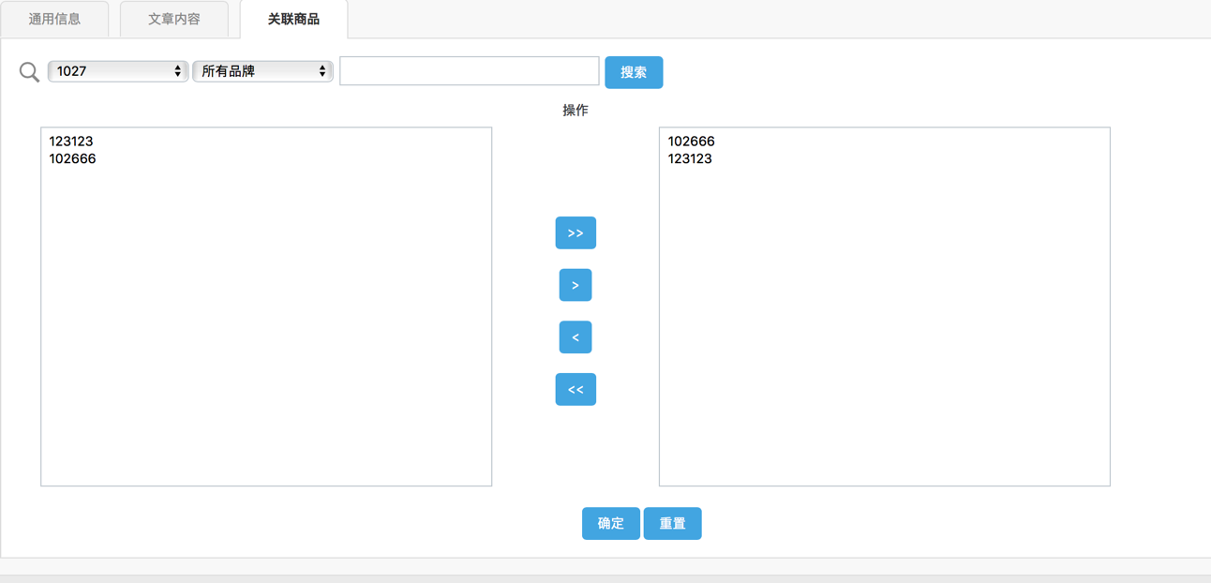

在左边的列表框选择一个商品，该商品便会出现在右边的列表框中，文章管联商品成功；



左边列表框中的的所有商品将出现在右边的列表框；



可以删除右边列表框中选中商品;



可以删除右边列表框所有商品。



### **2、文章的管理**

在文章列表页，可以通过文章分类、标题关键字搜索所有符合条件的文章

（1）、编辑文章,可对文章进行编辑,

（2）、删除文章，可以删除文章，

选择文章标题前面的复选框，然后批量删除文章

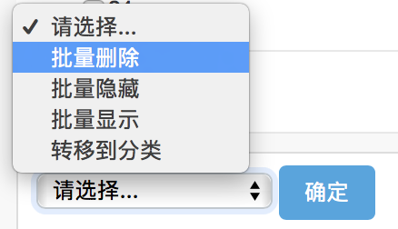

（3）、点击查看，可以查看文章。

## 三、文章自动发布

在后台，文章管理->文章自动发布，进入文章自动发布页面

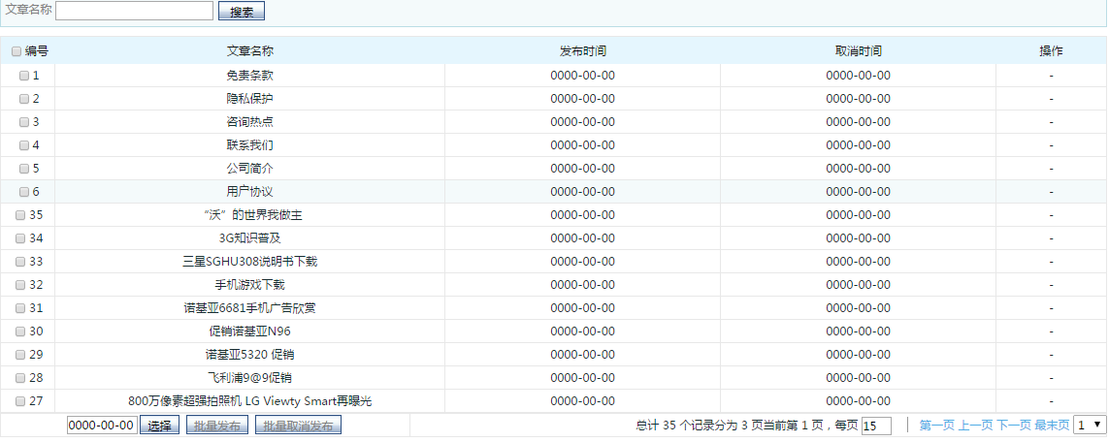

### **1、自动发布**

（1）、发布一篇文章

单击文章的发布时间，可以编辑文章自动发布的时间。

（2）、批量发布文章

选择文章前面的复选框，然后点击“选择”，设置自动发布的时间，然后选择“批量发布”。

### **2、取消自动发布**

（1）、取消自动发布一篇文章

a、点击文章后面的“取消”，可以取消自动发布文章

b、单击文章的取消时间，可以编辑文章自动发布取消的时间。

（2）、批量取消发布

择文章前面的复选框，然后点击“选择”，设置自动发布的时间，然后选择“批量取消发布”。

## 四、在线调查

进入网店后台，点击左侧导航栏中的文章管理 -> 在线调查 ，出现如图所示：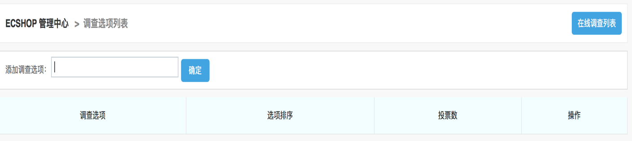

如果网店之前添加过 调查，那么这里会列出该店添加过的所有调查。

因为截图中的还没有添加调查，所示显示“您还没有添加在线调查”。

点击右上角的 添加调查主题 ，出现如图所示：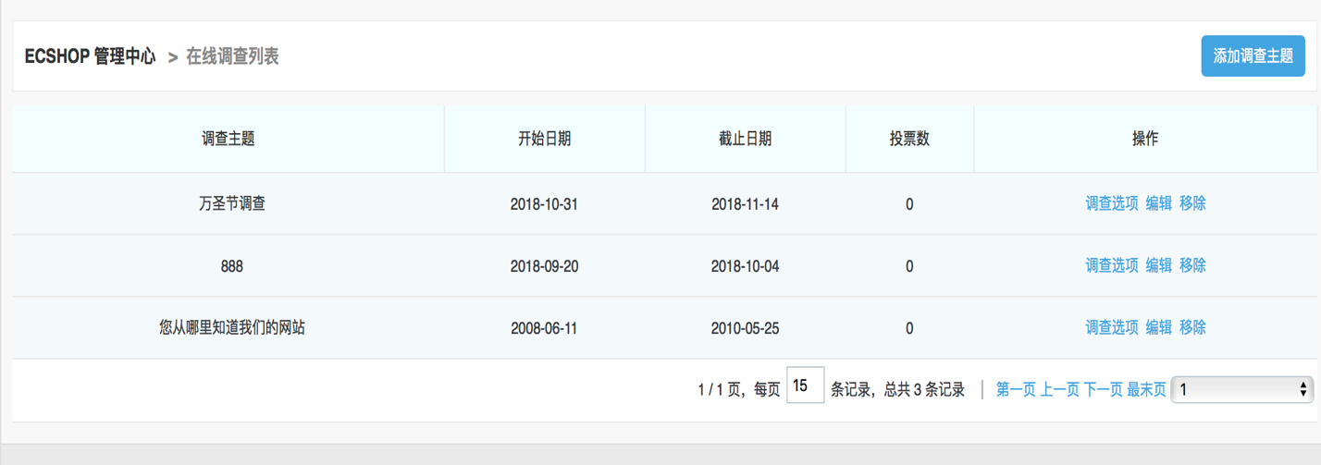

调查主题：填写调查主题。

开始日期结束日期设置该个调查的有效时间区间。

能否多选：根据所做的调查，进行选择。

填写完成，点击确定，出现如图所示：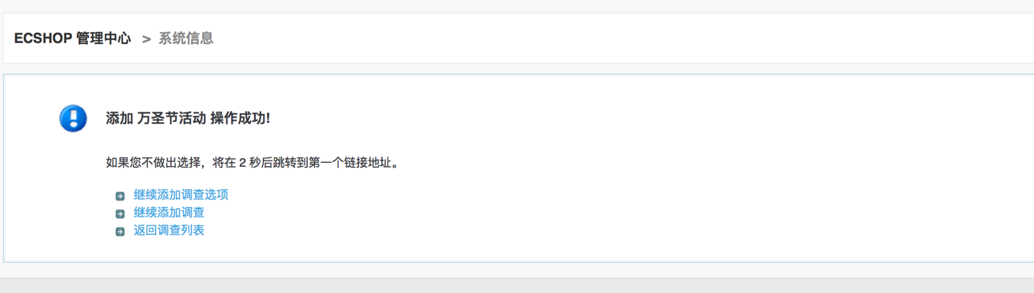

在这里可以添加调查的选项，添加完毕 点击确定即可。

然后可以继续添加。将需要的调查选项加上后，可以返回 调查列表，查看刚才添加的调查。

例如刚才添加了一个调查，调查主题为“万圣节调查”，返回调查列表后，看到如图 4 所示：

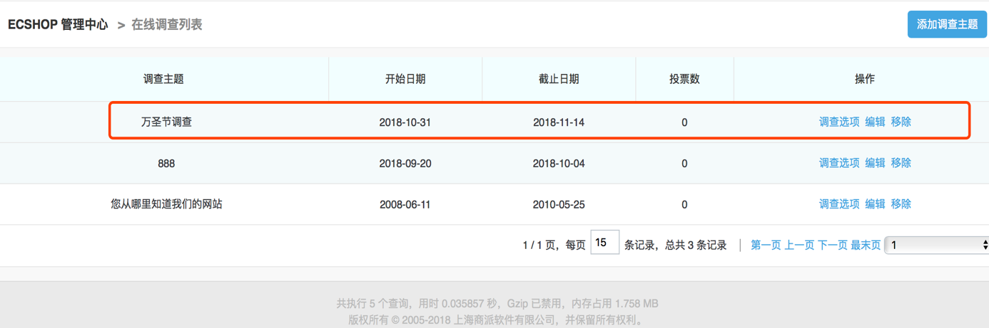

在操作的下面：

点击第一个：已经添加的调查进行选项的增加，删除，修改等操作

点击第二个（编辑按钮）:可以对该调查主题进行编辑。

点击第三个（删除按钮）:将删出该调查。

# 第十一章： 会员管理

## 一、会员列表

后台 会员管理->会员列表，可以看到网店内注册的所有会员。如图所示：

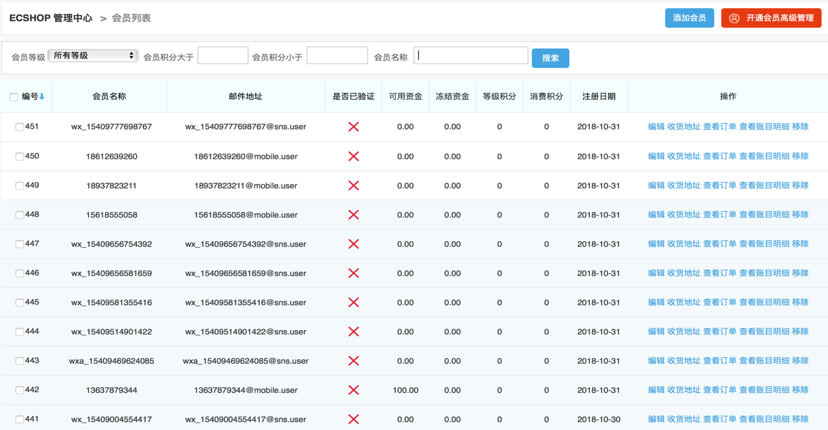这里将分页列出所有的会员，可以通过上面的 会员等级，会员的积分范围 快速的查找某一个会员。

可以通过图中红色框中的 操作 选项 对某个会员进行操作。

依次是 编辑会员资料，查看收货地址，查看订单，查看账目明细，删除会员。

点击编辑会员资料，出现图所示：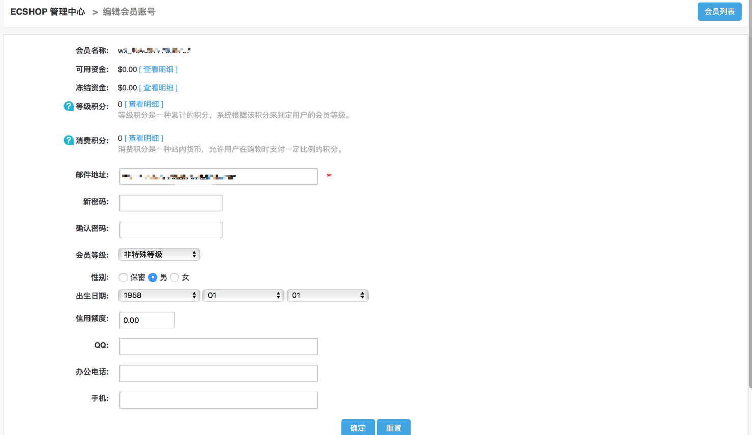

在这里可以对会员的资料进行编辑。

点击 查看收货地址，将得到该用户设置的收货地址，如果该用户没有设置，将得到一个空白的页面。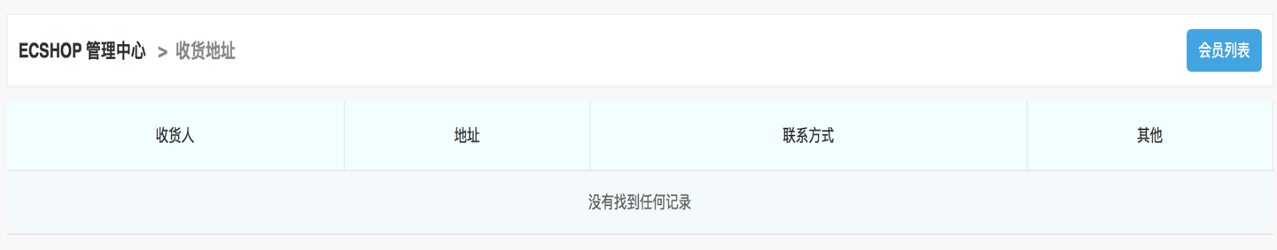

如果用户设置了收货地址：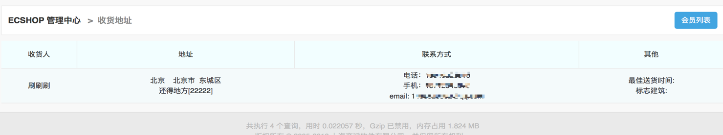

点击查看订单，如果该用户在网店上有过消费，购买过商品，那么这里会显示该会员的订单资料。如图所示：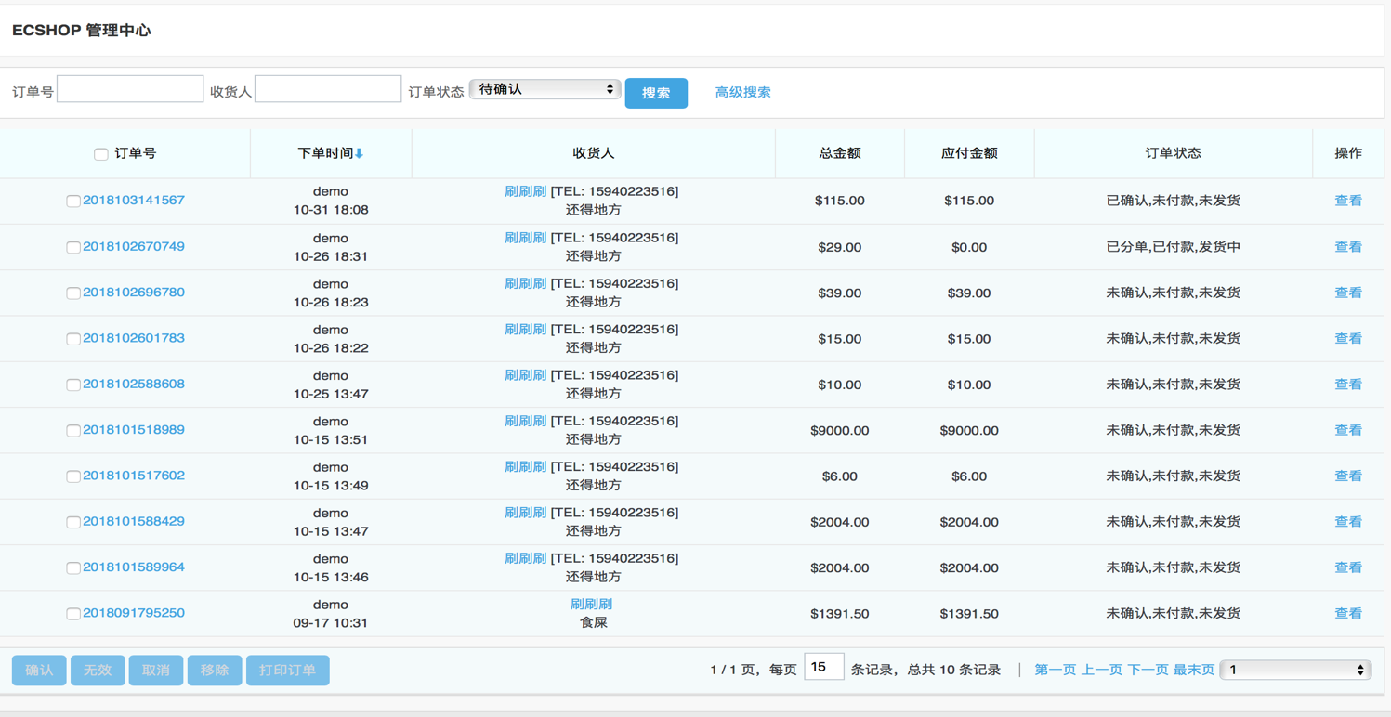

在这里还可以根据订单号，收货认，订单状态进行搜索。

点击查看账目明细，如果该用户的账户有交易等活动，将看到如图所示的样子。

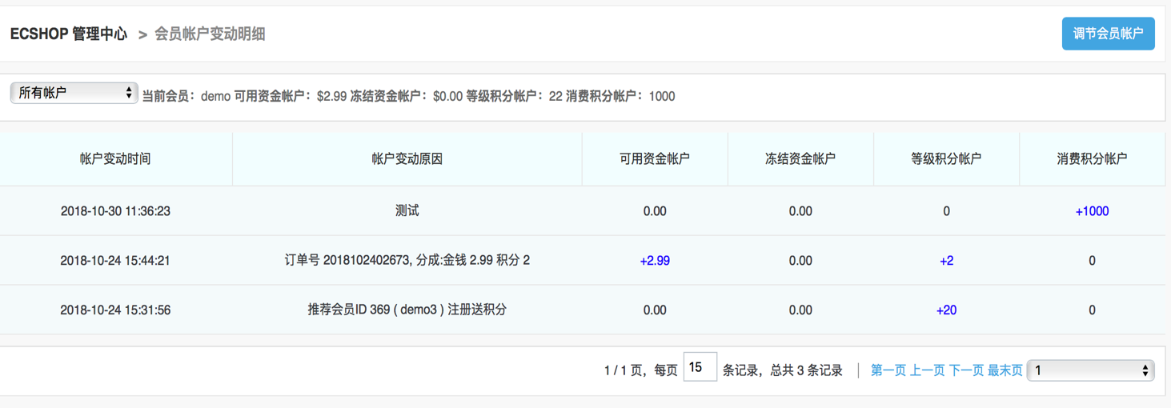

在这里可以查看到该用户的详细消费记录等等。

右上角还有一个调节该会员账户的快捷键。

点击 调节会员账户 ，出现如图所示：

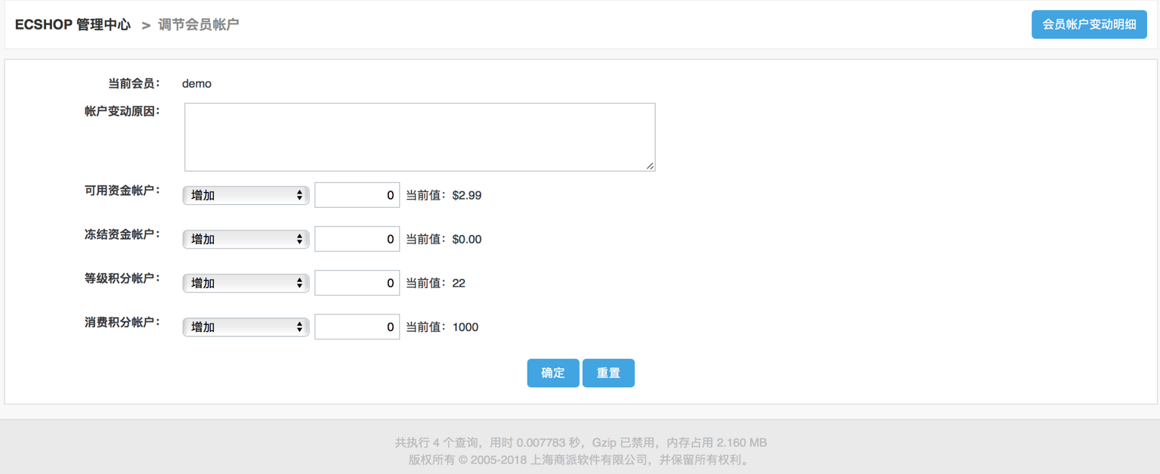

在这里可以对该用户的账户进行操作。有资金，积分的操作。

## 二、添加会员

网店除了用户可以在前台注册外，管理员也可以在后台直接添加会员。

点击会员列表中的蓝色框中的 添加会员 或者是 左面导航栏中的 添加会员，将出现如图所示：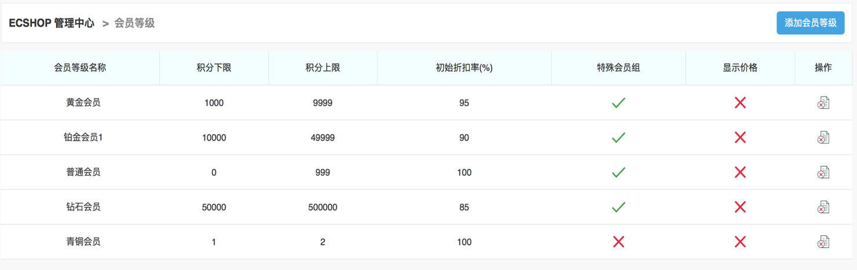

在这里填上会员信息，然后确定即可。

网店除了用户可以在前台注册外，管理员在后台也可以直接添加会员。

出现图所示

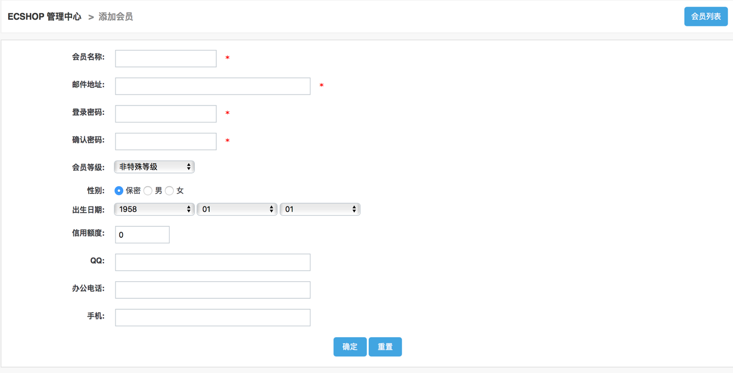

在这里填上会员信息，然后确定即可。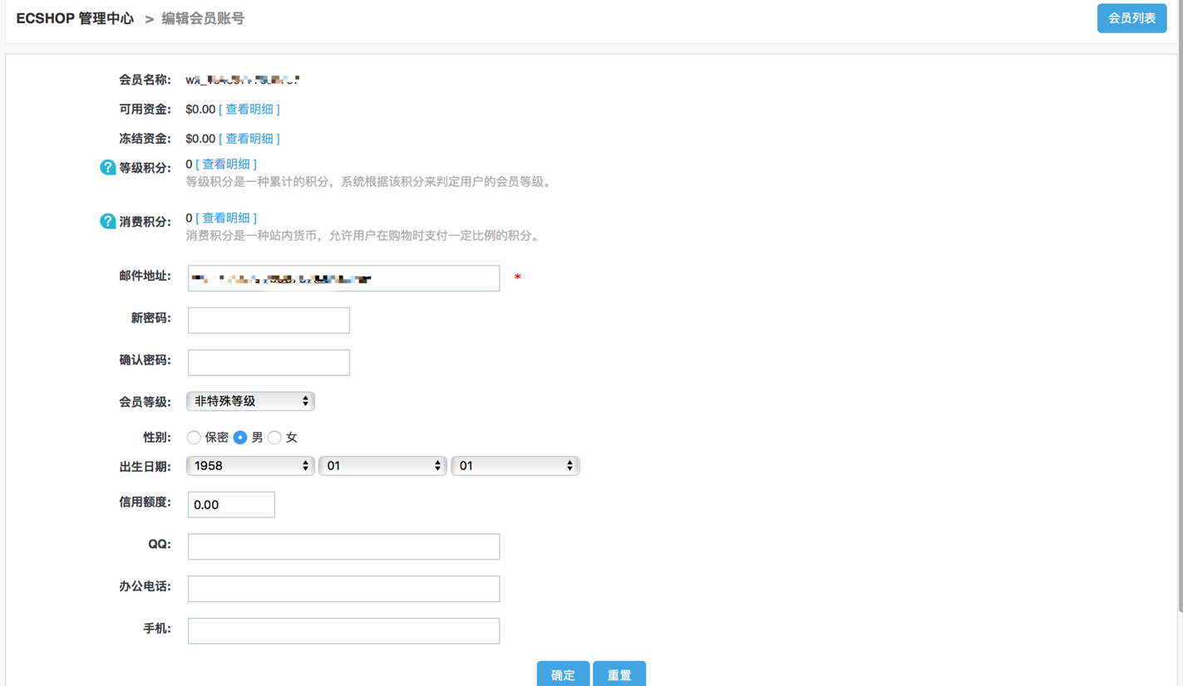

## 三、会员等级设置

点击左面导航栏中的会员等级，出现如图所示：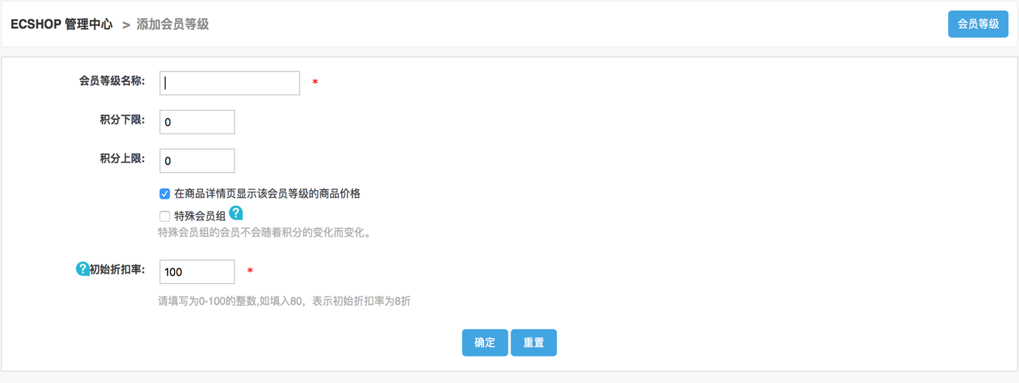

这里显示的示已经添加好的几个等级，可以点击右上角的添加会员等级 ，进行等级的添加。

点击后出现 如图所示：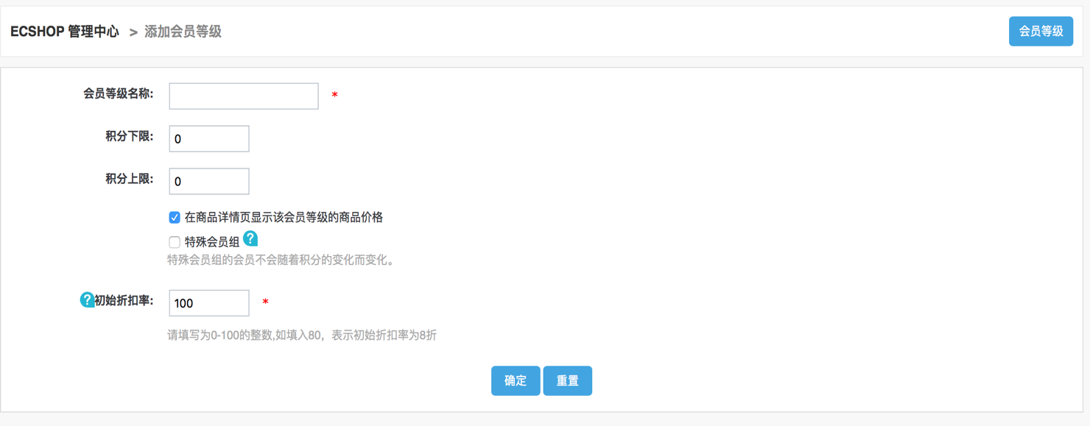

如果想添加一个依靠会员的积分，系统自动给会员划分的等级，那么设置好等级名称和积分的上下限就可以了。只要在这个积分内的自动会分到会员等级中。

如果想添加一个等级，不受积分的限制，那么勾选上 特殊会员组。

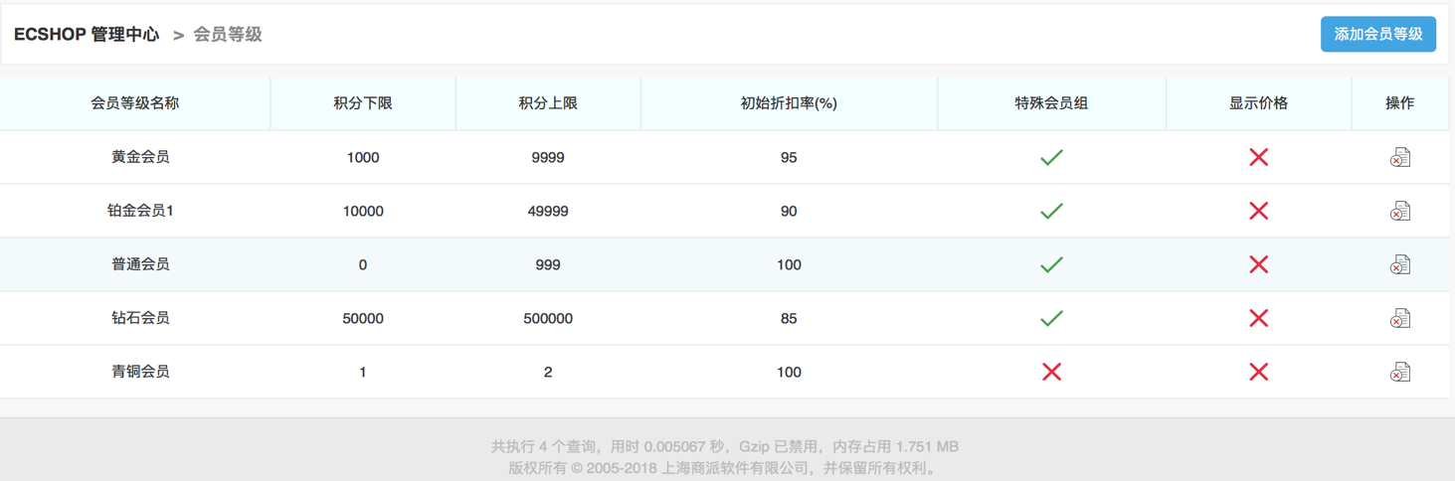

然后可以对所设置的等级进行折扣的设置。

设置完成后点击确定。这样，一个新的等级就设置完了。

当然这些会员的等级名称，等级积分，是否为特殊等级，都可以在图中直接设置。

图中的显示价格如果选择显示后，那么在前台，无论会员是否属于该分组，都可以看到该分组购买商品时的价格。如果选择不显示，那么只有属于该分组的会员才可以看到该商品在这个等级中的价格。

## 四、会员整合

会员整合是为了满足您空间上的各个产品之间的用户数据统一，无缝整合哥哥产品实现用户的一站式注册、登录、退出。

我们以整合UCenter为例：  
第一步、进入 ECShop 的后台管理中，从左边选择会员管理-》会员整合，见图 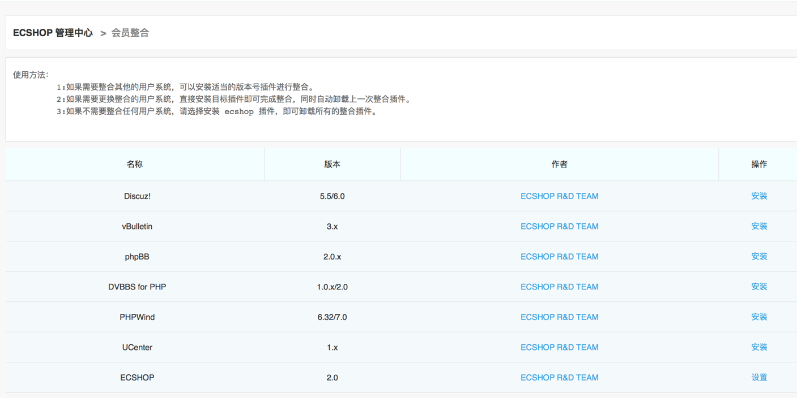  
第二步、点击“安装”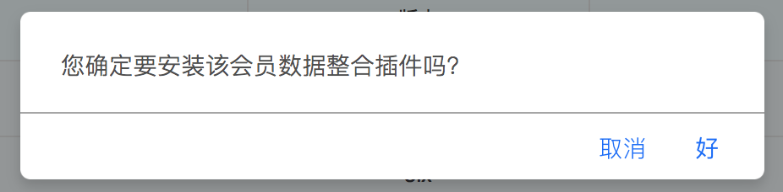

第三步、点击“确定”，安装该会员数据整合插件  
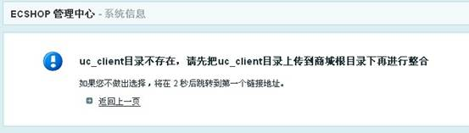  
当出现uc_client目录不存在的提示信息时，请到康盛创想官方网站下载ucneter插件（**http://www.comsenz.com/downloads/install**）。下载后解压，复制advanced/uc_client目录上传到您的空间的ECShop根目录下  
PS.请对应下载跟您的ECShop 编码一致的版本

第四步、重新执行第二步和第三步操作，见图4 ：  
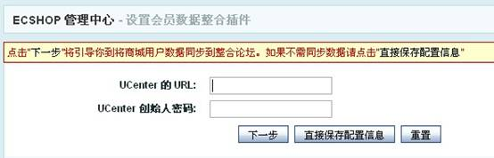  
填写您的ucenter路径和密码  
PS.此处是指您已经在空间上安装好了UCenter系统，UCenter必须与ECShop 编码一致。

第五步、点击 “下一步”选择会员的合并方式，将会员数据导入UCenter，见图5   
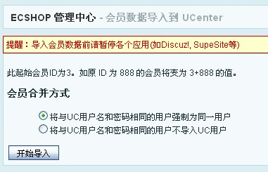

点击“开始导入”即可。导入成功提示信息，见图  
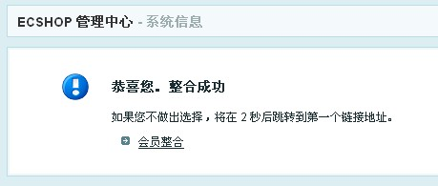

## 五、会员留言

点击左面导航栏中的 会员留言，出现如图所示：

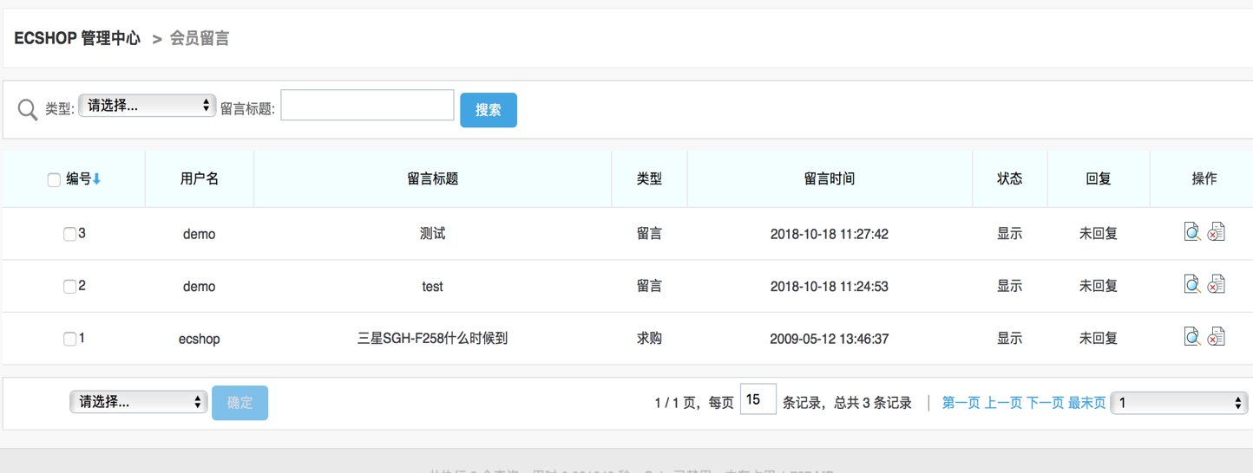

这里能看到用户在前台的留言。可以对留言进行恢复，查看，删除等操作。

## 六、充值和体现申请

点击左面导航栏中的 充值和体现申请 ，出现如图所示：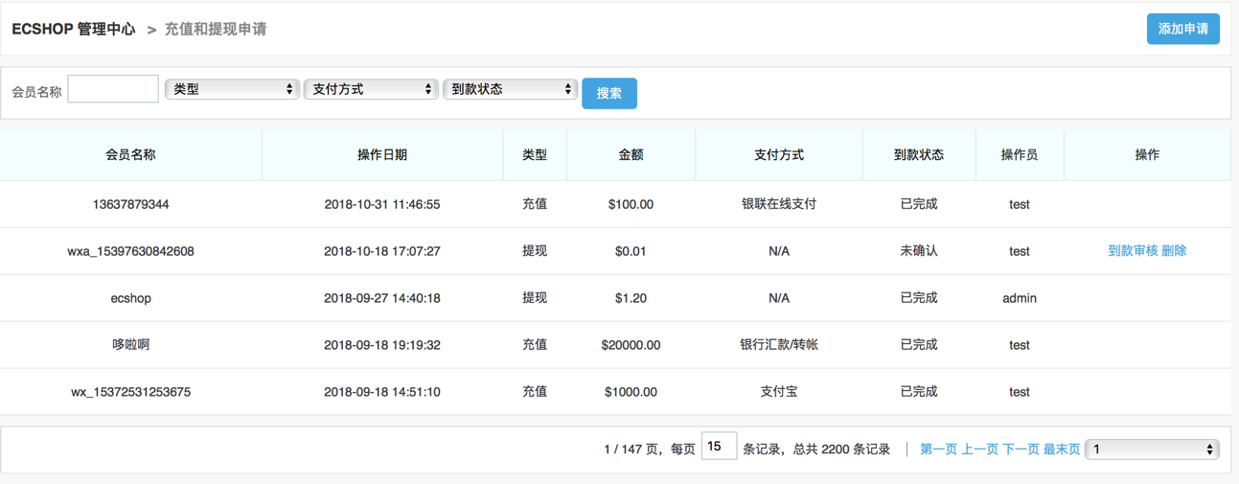

在这里可以看到会员在前台进行的一些充值提现操作。

可以对用户的申请进行操作。

在这里管理员可以在后台添加申请。

  添加完毕后，点击“确定”即可。

## 七、 资金管理

资金管理是对您的网店的资金动态的一个查询体现。

首先进入 ECShop 的后台管理中，从左边选择会员管理-》资金管理，见图：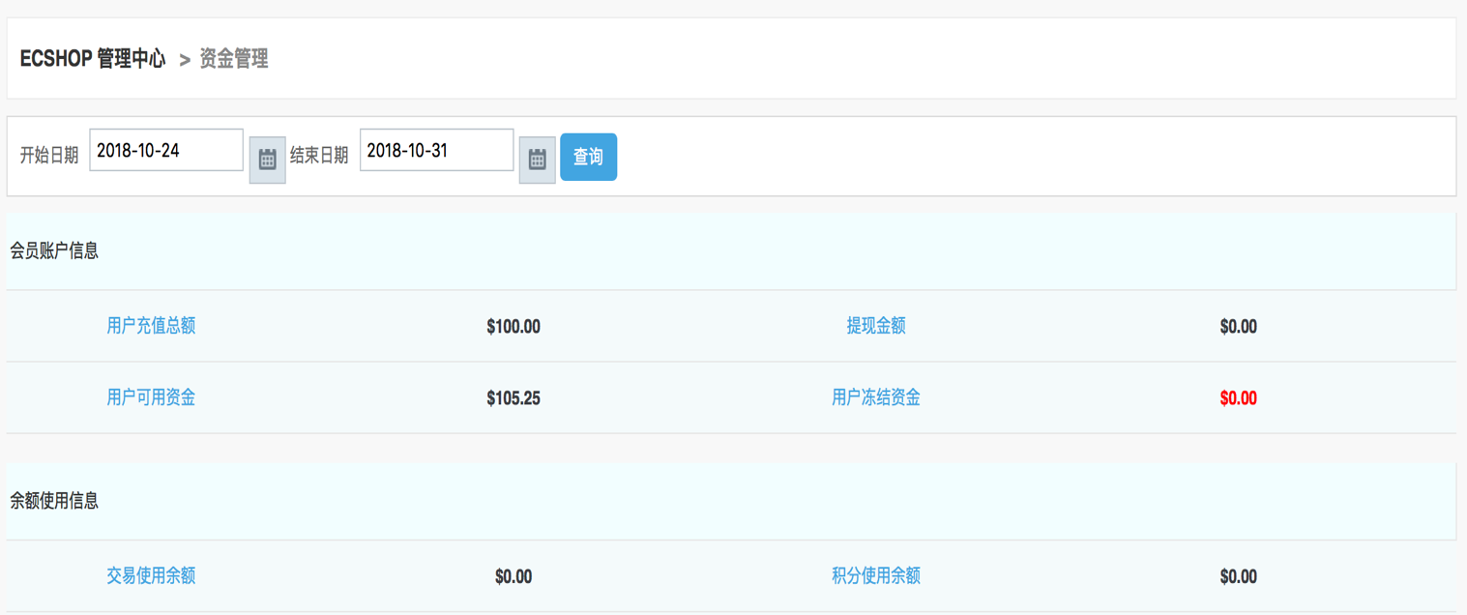

  选择开始日期和结束日期，点击“查询”按钮

  得出在查询期间内，所有用户的总的资金体现。

# 第十二章：模板管理

## 一、模板选择

**1、首先下载你需要的风格模板，解压后，将风格模板上传到网店的根目录下的themes文件夹呢，如图所示：**

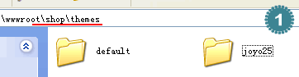

**2、将中joyo风格目录通过ftp上传到网店的根目录下的themes文件夹, 如图 所示.**

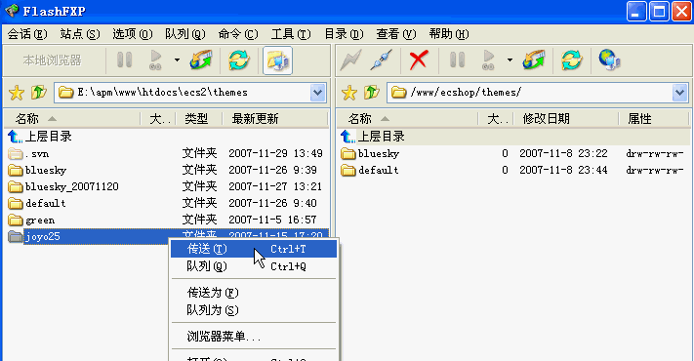

**3、然后，来到网店后台，找到模板选择，如图所示：**

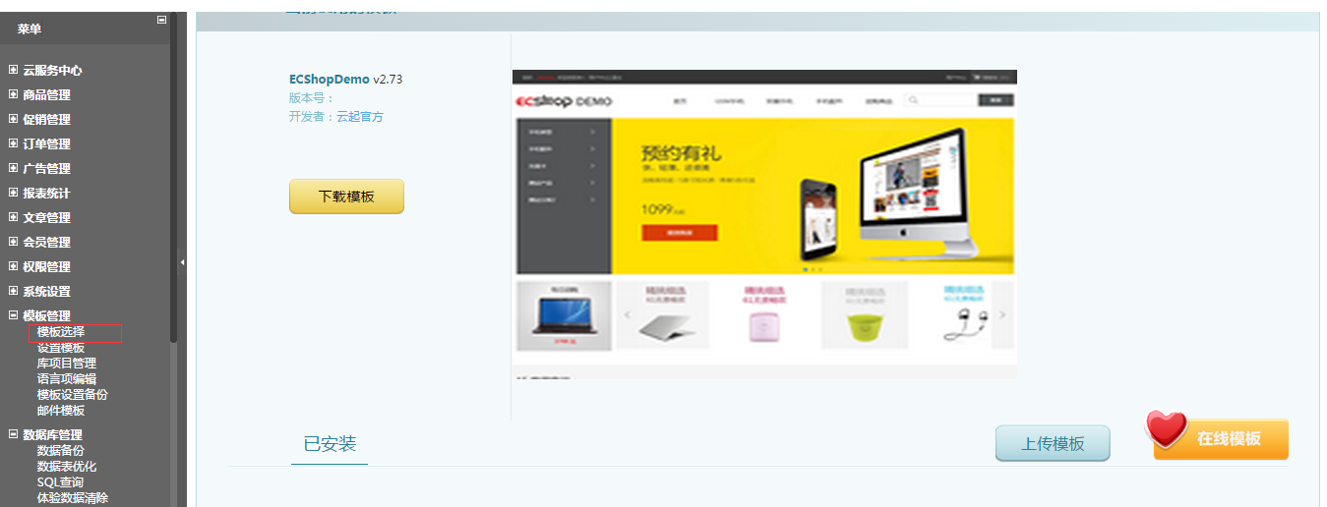

## 二、设置模板

设置模板主要用来设置 ECShop 页面各个模块的显示位置，管理员可以在后台根据自己的要求调整模板模块的显示位置。

设置方法：进入 ECShop 管理后台 -> 模板管理 -> 设置模板，如图 1 所示：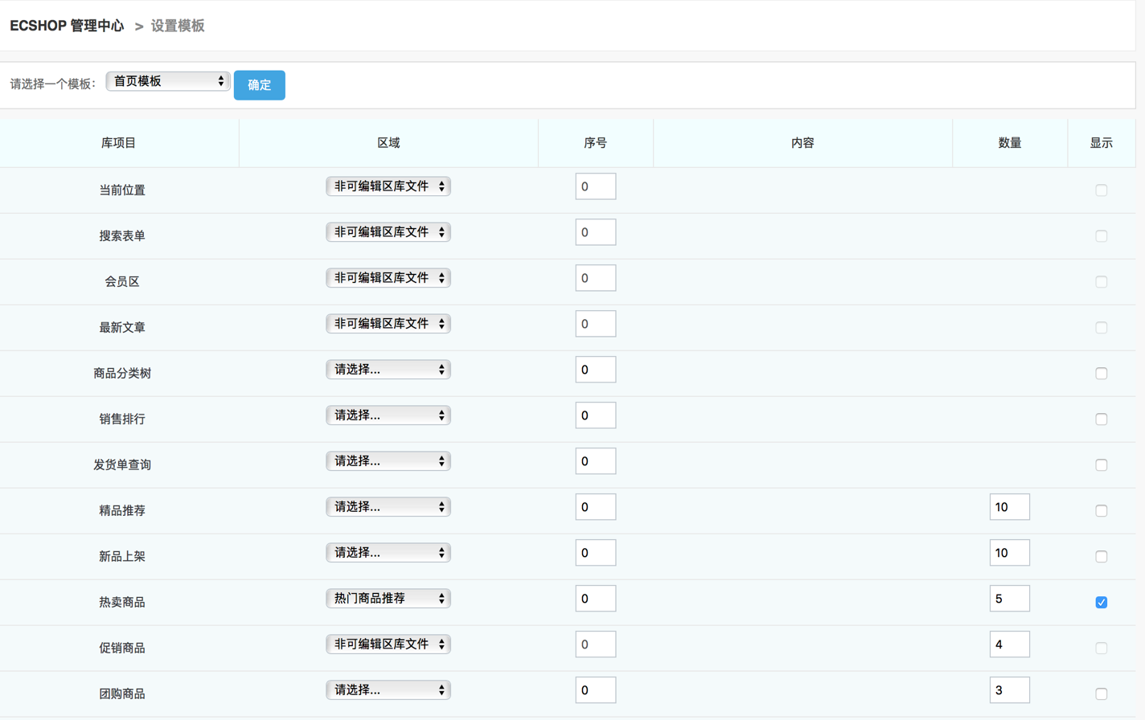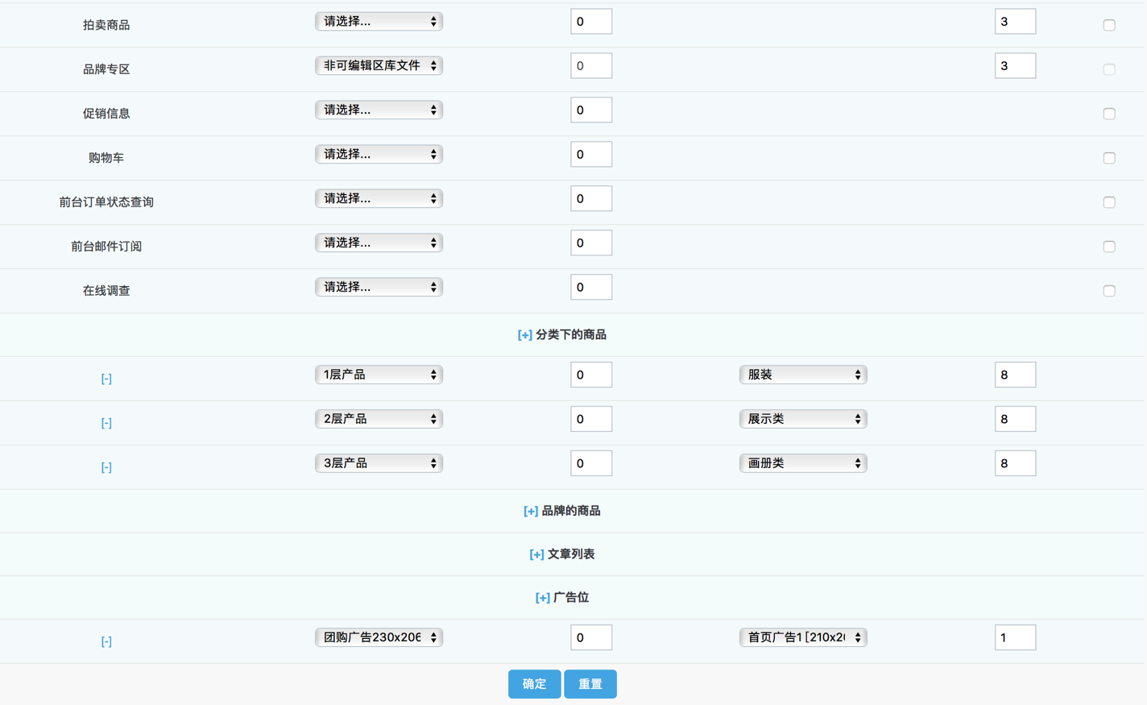

其中：

**1、库项目**

库项目为当前模板页中的各个模块名称，比如“搜索表单”、“销售排行”等等。

**2、区域**

区域为该模块当前显示位置，可供选择的项目有：团购广告、1层产品、2层产品、3层产品、热门商品推荐，共有5 个位置可供选择，如图所示：

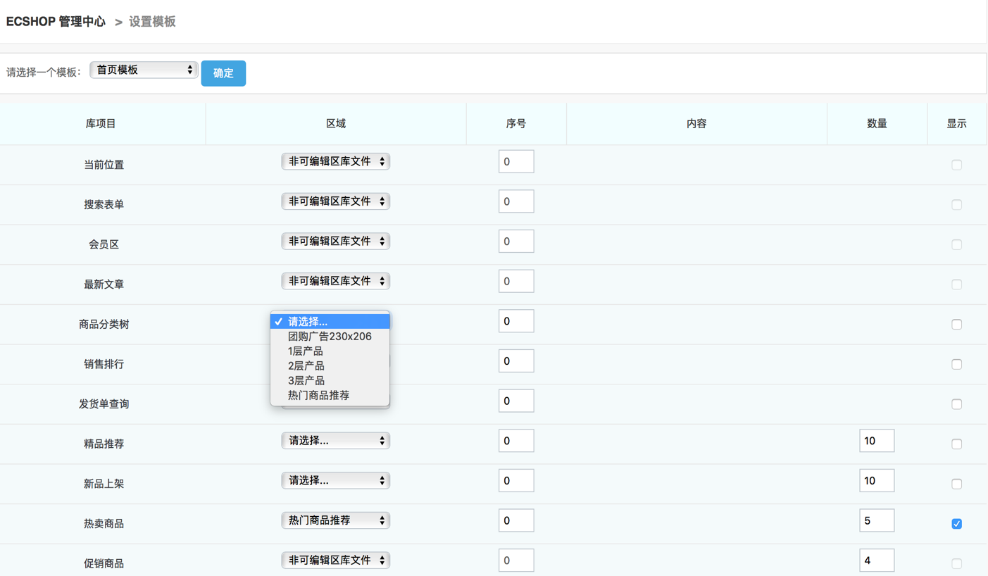

## 三、库项目管理

1、首先进入后台，模板管理-〉库项目管理，如图所示：

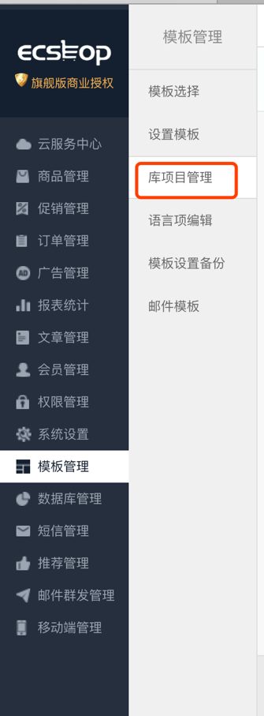

2、进入后可以看到如图所示的页面：

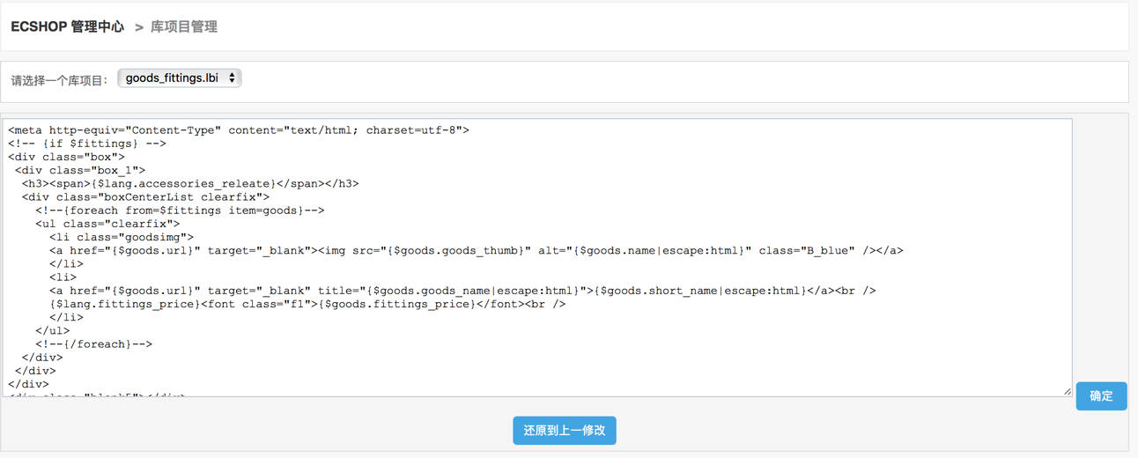

3、其实这里就是编辑每一个模块样式的，可以通过上边的下拉菜单轻松的选择您需要修改的模块进行修改，修改完后确定提交即可生效。

## 四、语言项编辑

1、首先进入后台的语言项编辑

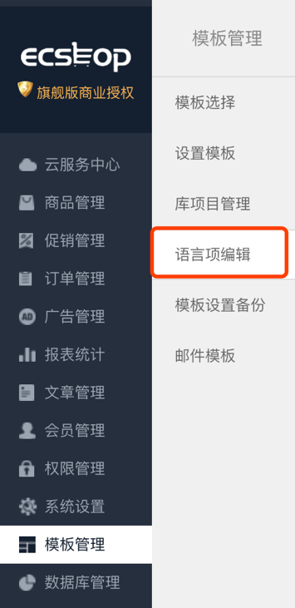

2、可以选择相应的类别，搜索：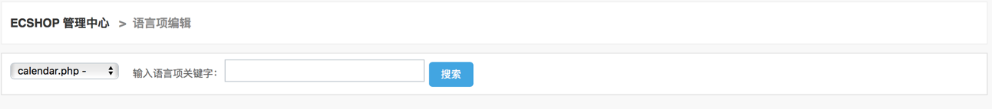

3、选择公共语言包进行搜索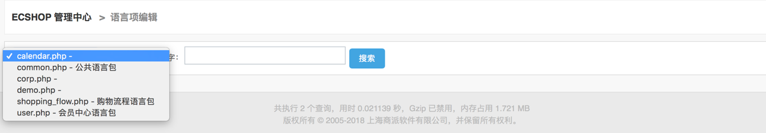

4、输入商品，进行搜索，可以得到结果，然后进行编辑：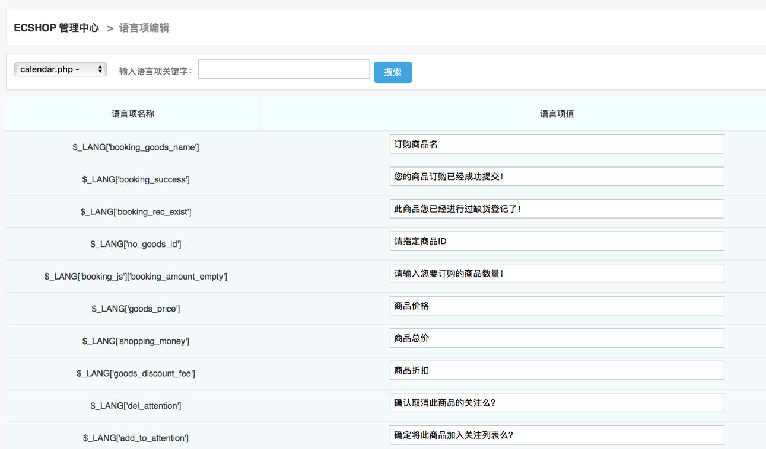

5、编辑好后，选择确认修改即可提交生效。

## 五、模版设置备份

后台 模版管理->模版设置备份，可以看到备份模版设置的选项。此功能主要用来备份和还原自定义模板！

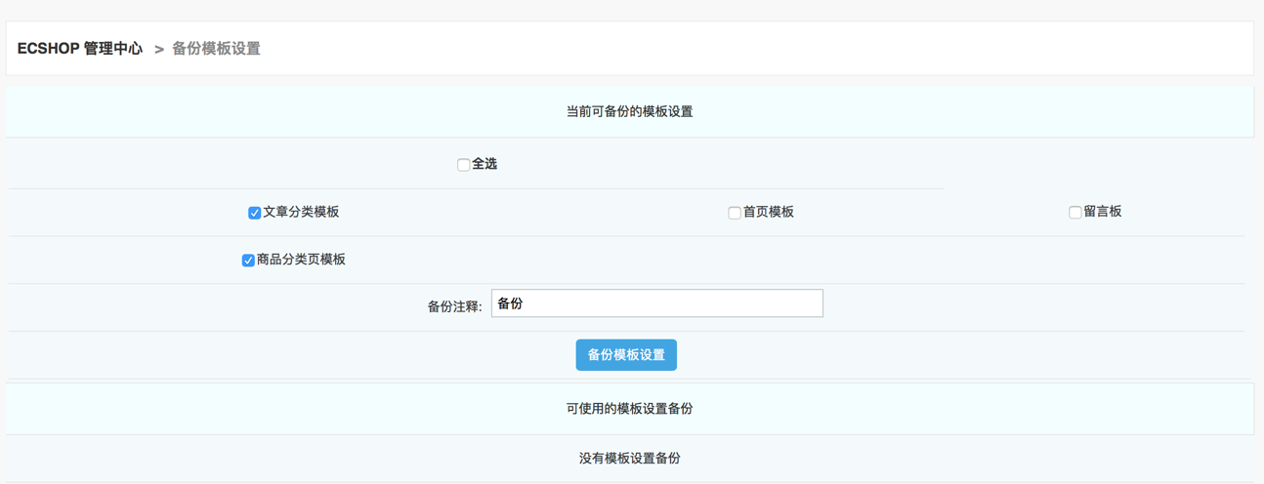

按照图示的设置备份后可恢复和还原模版：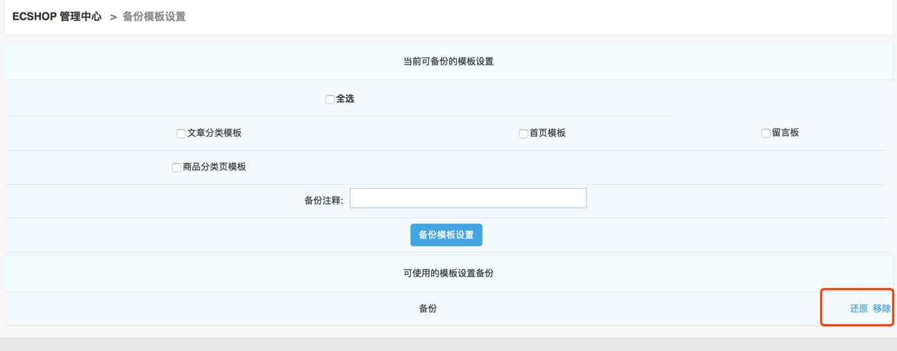

# 第十二章：数据库管理

数据库管理，顾名思义的是操作着商城的数据。就是一个非常重要的操作。在日常的维护里面，经常需要对数据进行备份。下面对数据库管理进行详细的说明。

进入ECShop后台 -> 菜单->数据库管理 ，就可以看到四项子菜单。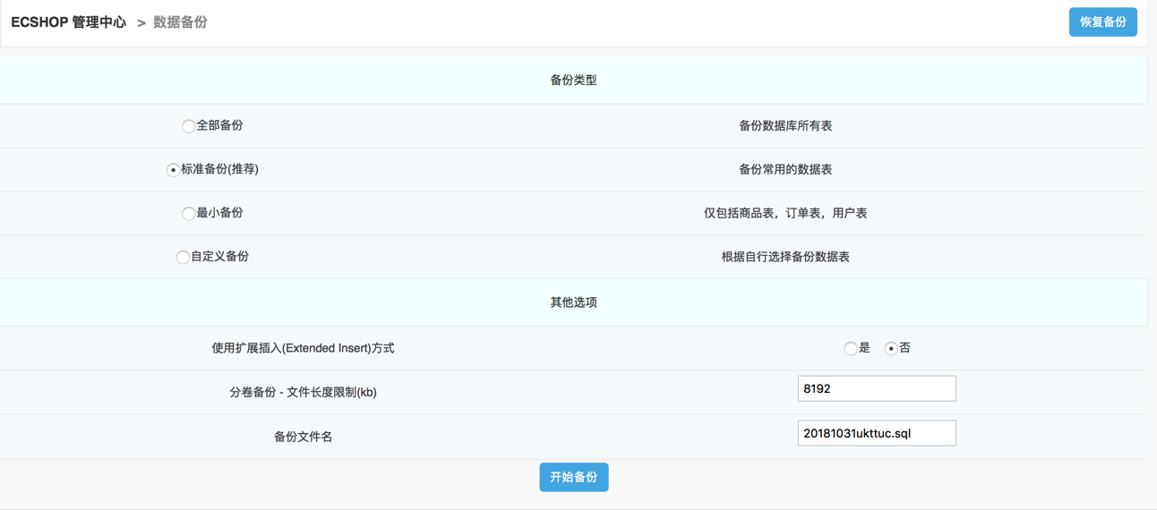

各项的使用方法：

## 一、数据库备份



### 1、备份类型：

有四种备份类型：

全部备份: 就是备份ECShop所有的表。一般选择这个方式，这个方式可以在灾难恢复的时候快速恢复。

标准备份：备份一些常用的表。

最小备份: 备份重要的一些数据表。

自定义备份：可以指定备份那些表。这种方法比较灵活。如图 所示：

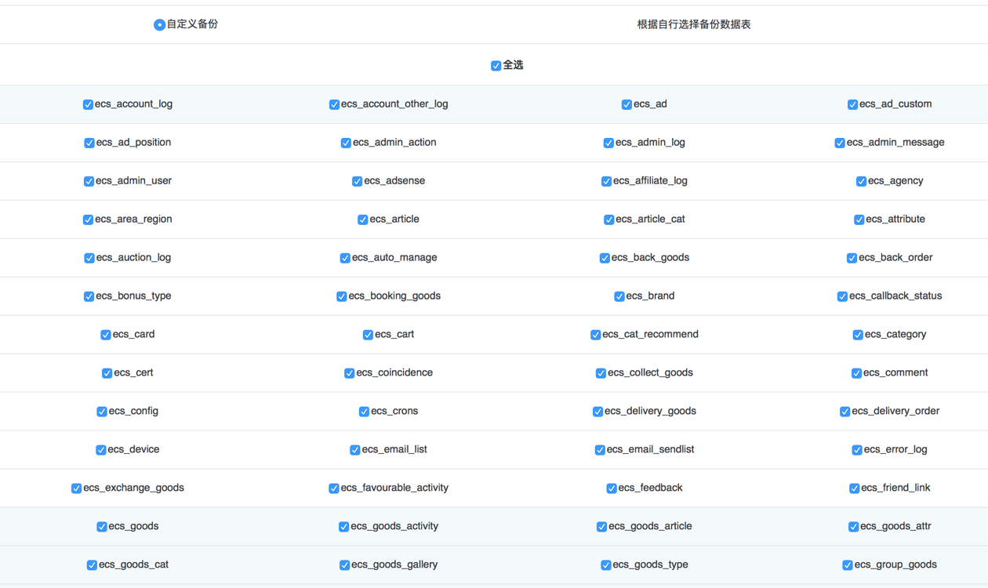

### 2、其他选项:

使用扩展插入(Extended Insert)方式：

推荐选择“否”，选“是”可能会导致数据恢复的时候由于 SQL 语句过长而等问题。两种方式优缺点对比：选“是”：备份数据会比较小；选“否”：备份数据的兼容性比较高。

分卷备份 - 文件长度限制(kb)：这个最好设置为 2048 ，因为这样会减少恢复数据的时候的超时等问题。

备份文件名称：这个可以设置一个唯一的备份名称即可。

填写好上面对应的选项后就可以备份了。

### **3、数据库恢复**

在数据库备份的右上角有一恢复备份的链接，如图所示：

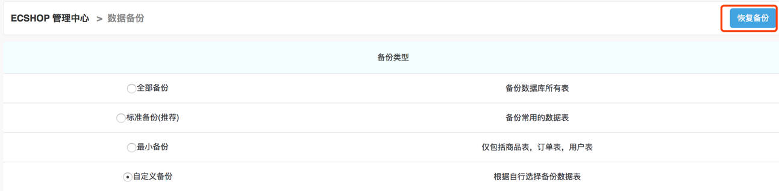

点击链接后，进去可以看到恢复的选项，如图 所示：

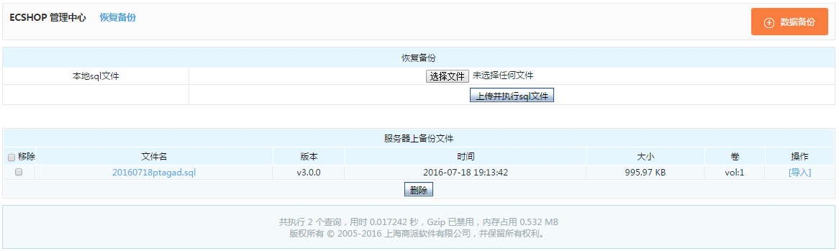

恢复备份的数据来源，可以有两个方式，方式一是从本地提供sql文件来恢复。即从本地的电脑上的备份数据恢复到服务器数据库里面。这个方式直接选择本地的备份文件上传提交即可。

从服务器备份来恢复数据，这个 比较方便，重要选择你需要恢复的备份，选择第一卷的导入操作，就可以自动完成恢复。

## 二、数据库优化

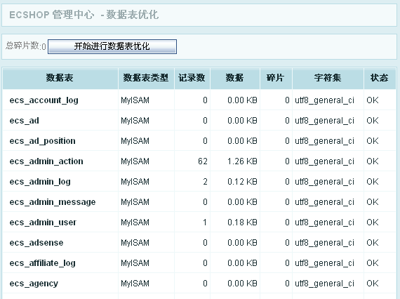

点击开始进行数据表优化，即可以进行数据库优化。

总碎片数：所有表的碎片大小总和，单位：字节。

记录数：该表中保存了多少条记录。

数据：该表数据的大小，单位：字节

碎片：该表碎片的大小，单位：字节

字符集：该表当前的字符集

状态：该表的状态

当商城运行了一段时间之后，数据库会产生一些碎片，经常优化下数据库，可以提高下mysql的效率的。

## 三、SQL查询

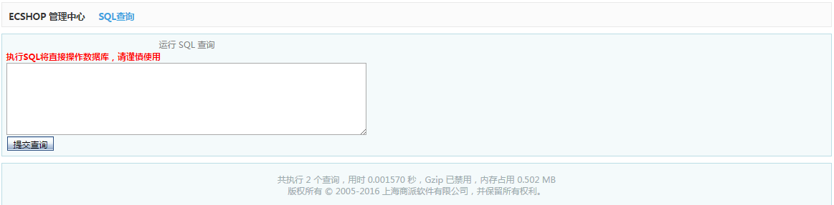

直接把要运行的语句贴进文本框，执行提交即可。

Sql查询的功能，想相对比较高级的功能，这个功能是能方便用sql语句直接操作数据库。所以如果不是很了解sql语句的话，建议不要轻易使用该功能来操作数据库。

## 四、转换数据

这个需要比较大的篇幅来介绍

数据库的管理这项功能就介绍完毕，您应该对数据库管理不再陌生了。

# 第十三章：推荐管理

## 一、推荐设置

首先从后台左面的菜单栏选择 推荐管理->推荐设置 ，打开如图所示：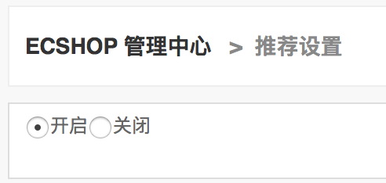

点击开启后，如图所示：

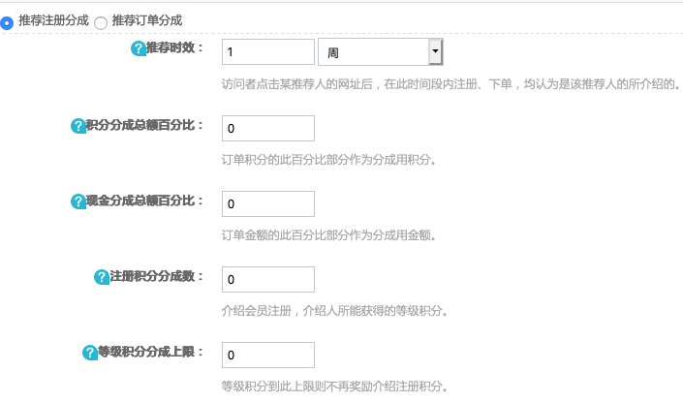

打开后默认是选择的推荐注册分成。

推荐注册分成 是指有人从你推荐的地址点击注册后给你的分成。

推荐时效：这里可以选择 小时/天/周，在前面填上数字既可，用户在点击链接注册时，只有在这个时间内注册才时有效的。

积分分成总额百分比：订单积分按照这个百分比计算后的部门作为分成用积分。

现金分成总额百分比：订单金额的此百分比作为分成用金额。

注册积分分成数：别人从你介绍的地址注册，介绍人得到的积分数。

等级积分分成上限：当用户的等级积分到此上线，不再奖励介绍注册积分。

表格内的1、2、3代表代表对应的等级

推荐人级别：

A 推荐 B，B 推荐 C，C 推荐 D，那么在 A 看来：

等级1 B

等级2 C

等级3 D

每个等级的用户若有消费，则 A 能够获得 消费金额*分成总百分比*所在等级的积分分成百分比

比如，分成总百分比设置为消费金额2%

C 消费100元

那么 A 可以获得 100 * 2% * 30%

B 消费100元

A 可以获得 100 * 2% * 60%

如果从选择 推荐订单分成 和这个类似。只是没有了注册等级积分。

如图通过二维码或链接，即认定该用户是您推荐的，该用户今后在本站的一切消费，您均能获得一定比例的提成。提成总额为订单金额的 **x%** 、积分的X**%** ，分配给您、推荐您的人等.

## 二、推荐二维码显示

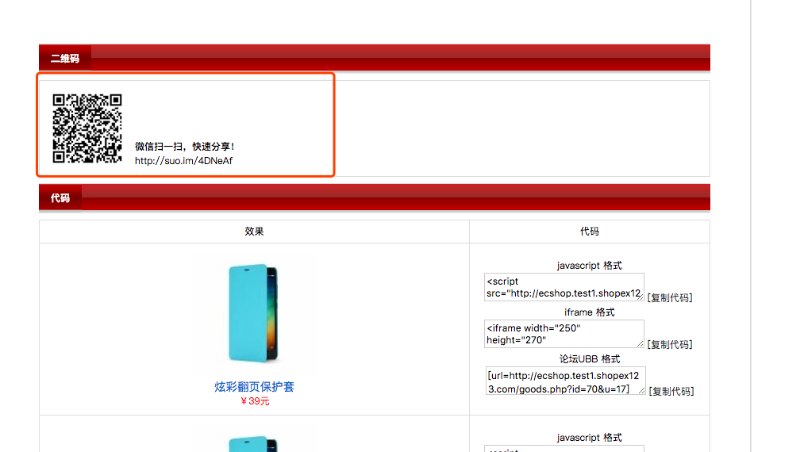

推荐二维码及链接所在位置 pc端—用户中心—我的推荐菜单栏下面

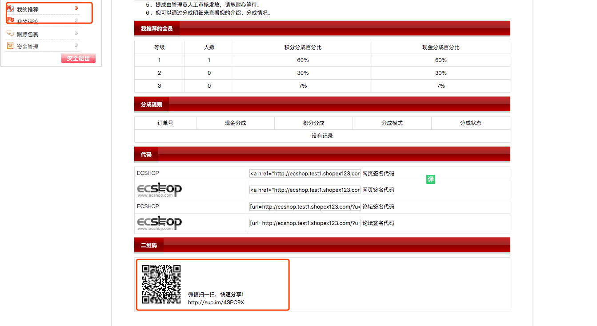

另外订单分享而二维码及链接所在的位置PC端—商品详情—分享，分享上级拿到对应比例的佣金。

H5端推荐二维码查看的位置

H5端的推荐二维码所在位置，我的—我的推荐二维码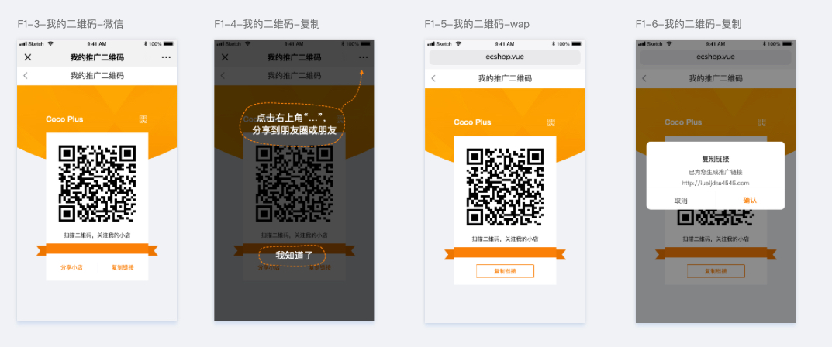

查看我推荐的人员及订单的所在位置，我的—我的推荐

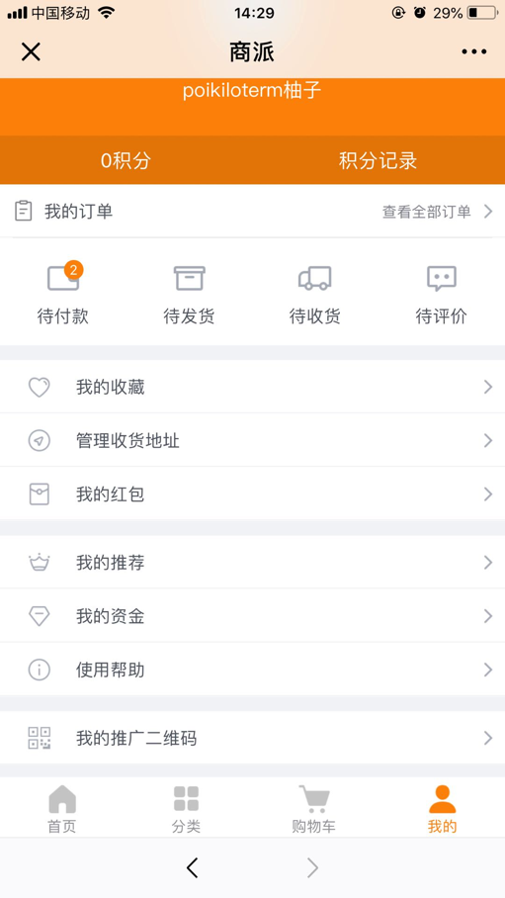 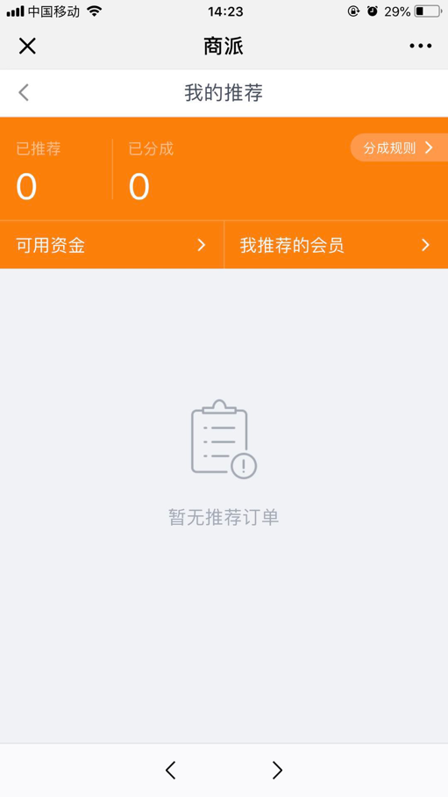

注意：H5端的积分为购买商品送的积分可积分记录里查询，等级积分不会在H5端展示

## 三、推荐查看

PC端的推广员人员的名单及推荐定单表所在位置，管理后台—会员管理—-会员列表——点击编辑会员详情

点击可查看推荐详细名单、

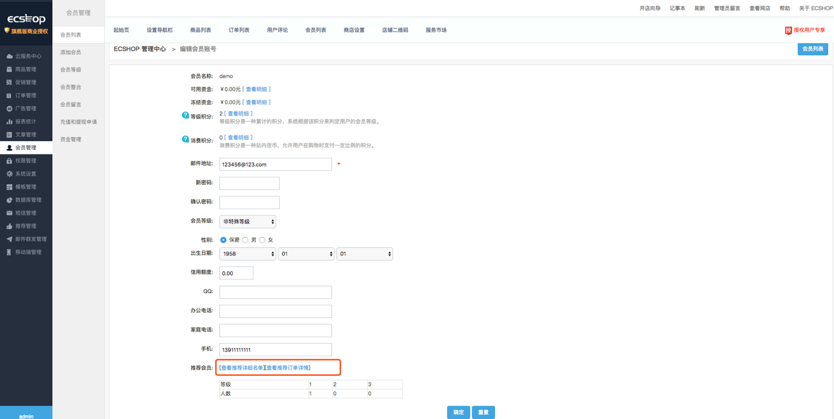

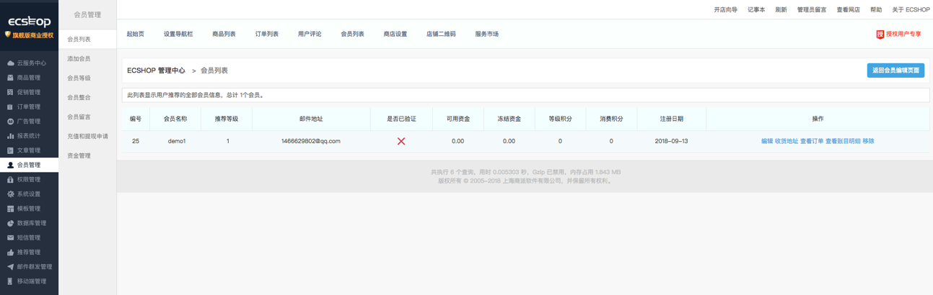

及查看推荐订单详情

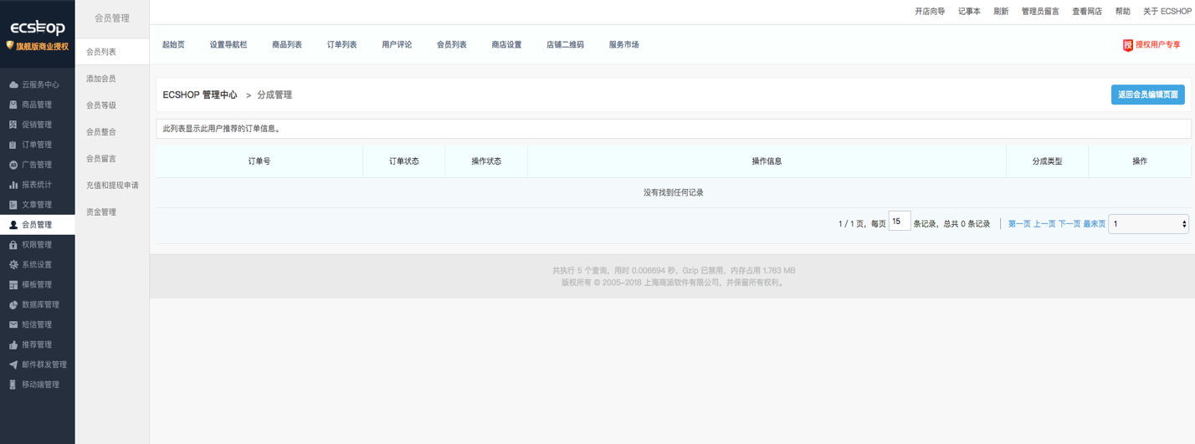

# 第十四章：邮件群发管理

## 一、关注管理

如客户对某款商品比较喜欢，很希望可以及时获得这款商品的信息，就可以使用关注管理功能，使用该功能后，可以及时关注该商品的变化，待到条件合适时购买。是不是很方便，下面就介绍一下关注管理的功能。

该功能的具体应用如下：

### **1、添加关注商品**

在ECShop前台登录后，浏览商品时将商品加入收藏后。进入用户中心

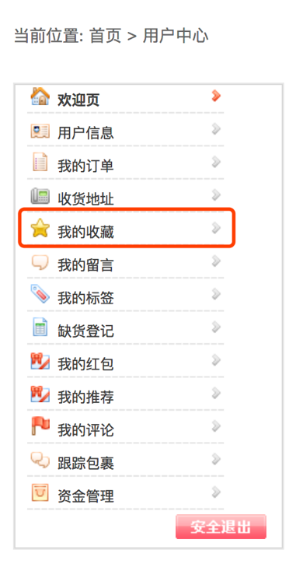

点击我的收藏，察看用户收藏的商品：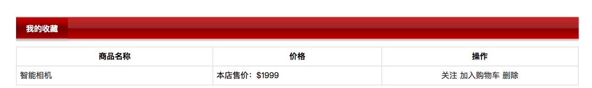

会员在我的收藏页面会列出该会员收藏的所有商品，在操作一栏中点击“关注”按钮后，此商品就被添加的关注管理中。

### **2、关注管理**

登录后台中心，邮件群发管理->关注管理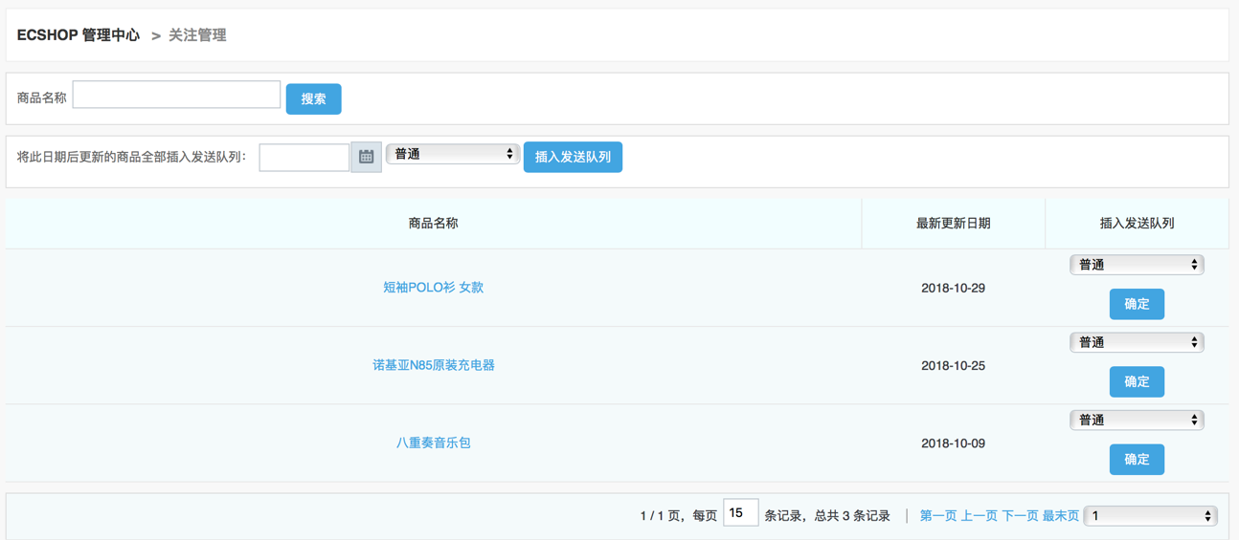

在此页面店主察看到哪些商品受到用户的关注，可以清楚的了解到那款商品信息的更新日期。在此页面可以将这些商品插入到发送队列，邮件是一封封的发送的，所以你可以选择不同的优先级别来发送，普通或者高，这就由您而定了。也可以按商品的更新日期来批量的将商品插入发送队列。

确定好商品到发送队列后。点击 邮件群发管理->邮件队列管理：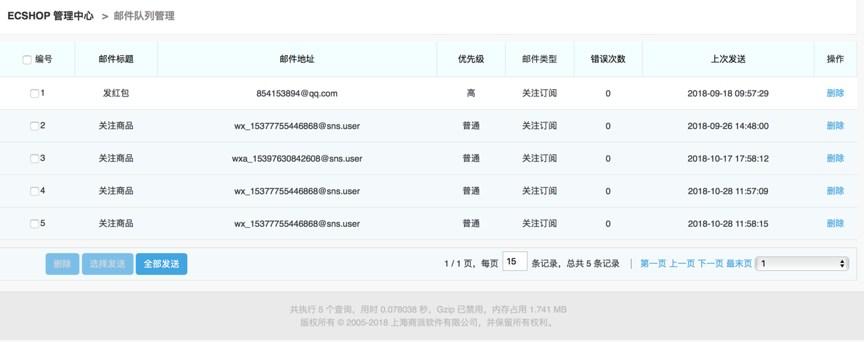

邮件队列管理页面的展示所有的插入队列的邮件（就是待发的邮件列表），在此页面可以将不需要发送的邮件删除。

如果确定所有待发的邮件没有问题，就可以直接点击页面顶部的刷新按钮或全部发送见图 5 所示：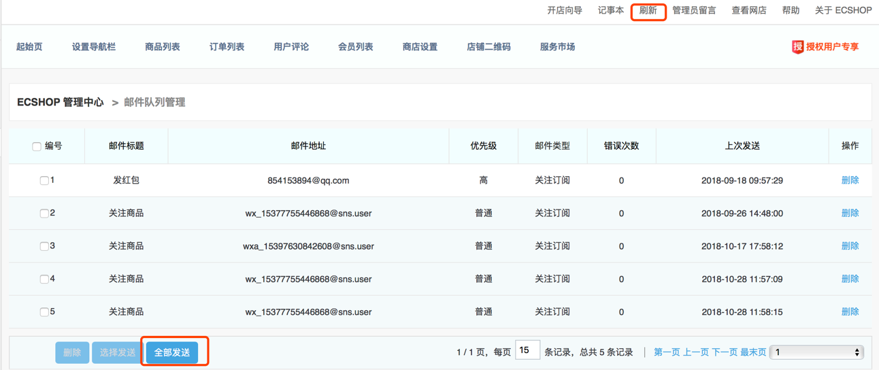

点击“刷新”或”全部发送“按钮后邮件队列中的邮件将一封封的发送到会员的邮箱中，或是下次登录后台时邮件会自动发送。这样会员就可以及时的查看到商品的所有信息。

## 二、 邮件订阅

一个商城系统的产品肯定很多很多，但是对于顾客来说，肯定是希望能够看到自己喜欢并且需要而且又物美价廉的产品，比如某个时下流行的商品等等。但是有些顾客不能够每天都来逛你的商城，或者这个顾客早就忘记了你的商城，这时候，邮件订阅功能就发挥它的作用了。一封简简单单的邮件发送到了顾客的邮箱，也许就能够引导该客户再次光临你的商城，也许这封邮件，就能给你的商城带来一笔交易，下面介绍下邮件订阅的使用。

那怎样使用邮件订阅功能呢？

在你的商城前台页面，你会发现有这样一处地方

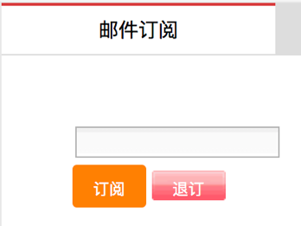

顾客访问的时候只要把自己的邮件地址填进去，然后点击订阅，这样他就能收到你发给他的订阅信息了。当然顾客觉得你的信息不好，而且还给他带来了一定的困扰，他也可以在这里输入邮件地址，点击退订即可，所以你给你的顾客发邮件的时候一定要发些对别人有价值的信息，不要把这个当作发广告的平台，不然退订之后对你来说反而适得其反。

顾客该做的工作做完了，那就得等你给他发邮件了。

下面介绍怎样发送邮件

在ECShop的后台的邮件群发管理里，有两个地方是负责管理邮件订阅工作的，一个是邮件订阅管理，一个是杂志管理。

邮件订阅管理指的是管理已经订阅了你的邮件的顾客，包括进行确认，以及你发现明显邮件地址不正确的，可以进行退订、删除，同样你也可以把邮件地址导出成文本文件，方便移动到其他地方等等。

如图所示

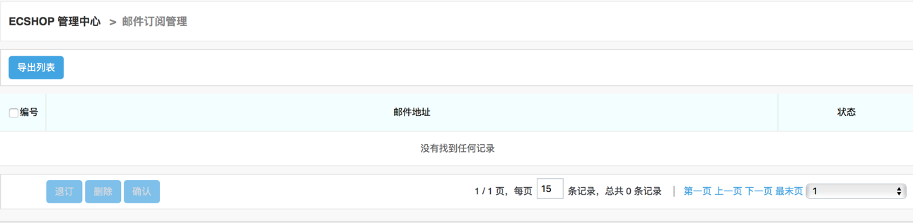

处理完该发送的邮件地址之后，下面的工作就是发送哪些信息了，这就是杂志管理。

## 三、杂志管理

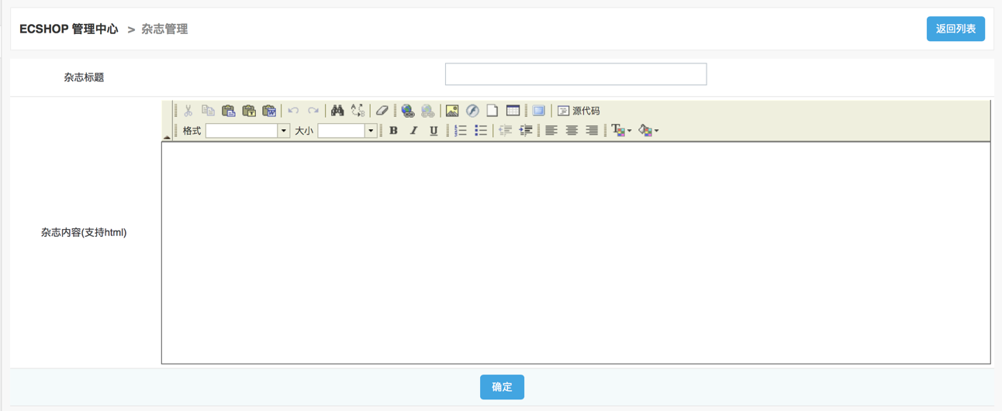

这就是添加杂志的页面，本着简单的原则，我们尽量做到简单明了、实用性好。就可以添加一份杂志的内容了。

添加好杂志之后，现在你做的工作就是返回到杂志管理的首页，将你刚才添加的杂志通过邮件发送出去了。如图所示：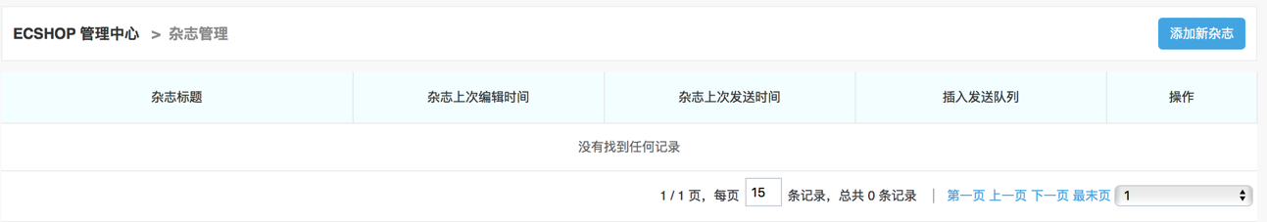

这个页面记录的是杂志的标题、杂志上次编辑时间、杂志上次发送时间、插入发送队列，以及对该篇杂志进行编辑和删除。杂志和上次编辑时间和发送时间是给你留一下一个记录，然后以便决定是否再次发送。邮件是一封封的发送的，所以你可以选择不同的优先级别来发送，普通或者高，这可以根据您的要求而定了。

# 第十五章：移动端管理

## 一、广告位配置

点击移动端广告配置

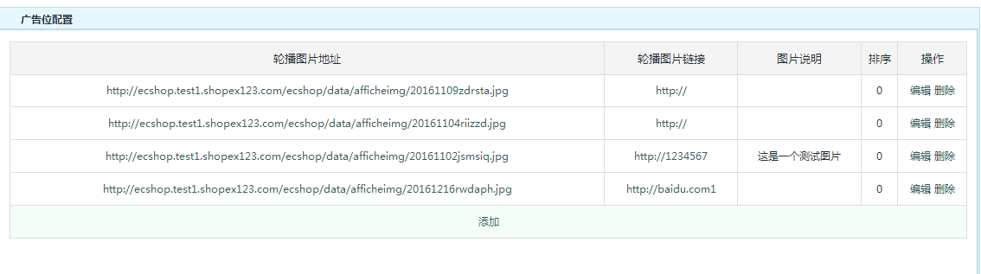

其中广告位配置则为配置h5首页轮播广告，点击添加按钮 则上传对应的图片及相关的跳转链接

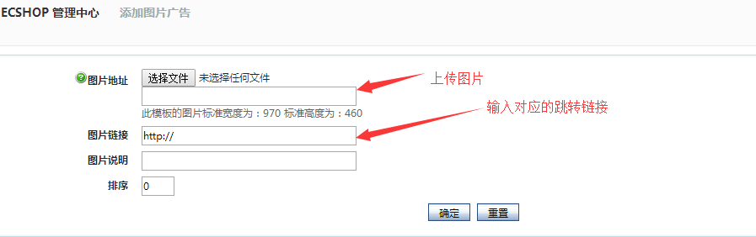

## 二、H5应用配置

点击移动版模块应用配置，

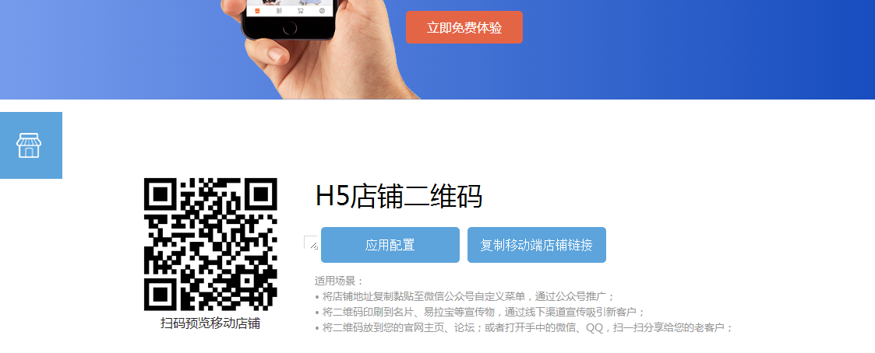

社交配置

点击社交配置栏目，则打开对应的页面如图

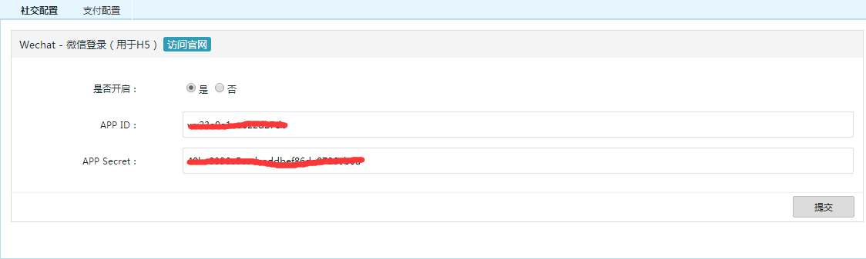

其中相关字段所代表含义如下

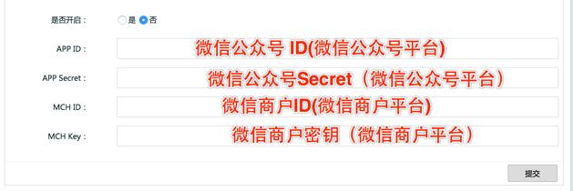

点击开启，则启用微信登录，若用户还未申请微信支付，只需在微信公众号中找到对应的微信公众号ID，及微信公众号Secret填入对应的文本框中即可实现免登功能。

支付配置

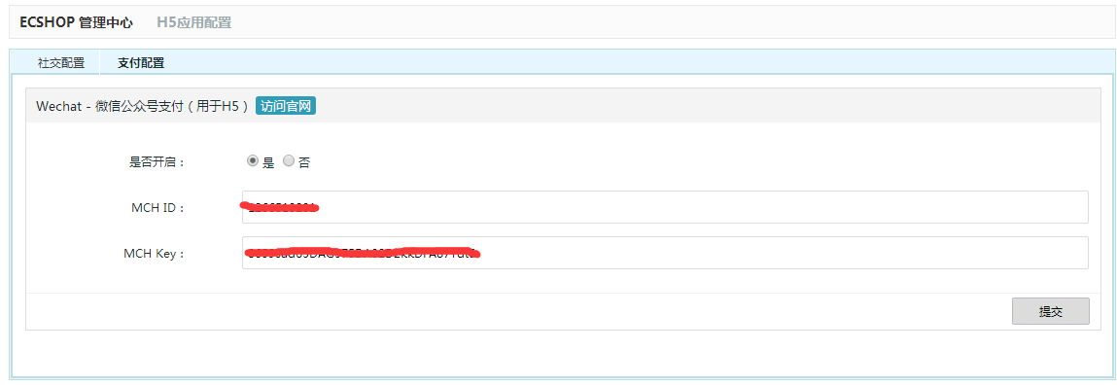

其中相关字段所代表含义如下



将从微信公众平台及商户平台获取的相关字段填入到对应的文本框中，并点击开启。 进行提交保存

## 三、移动APP配置

消息推送

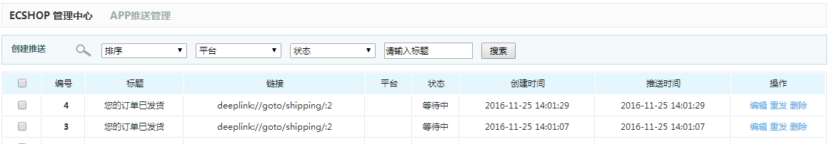

点击创建推送

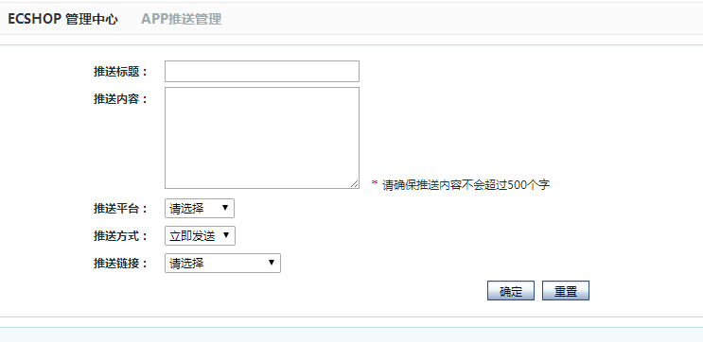

输入推送标题及推送内容，选择对应的推送平台（ios、安卓），选择推送的方式（立即发送或定时发送）则为APP创建一条新的推送消息

## 四、APP应用配置

点击应用配置

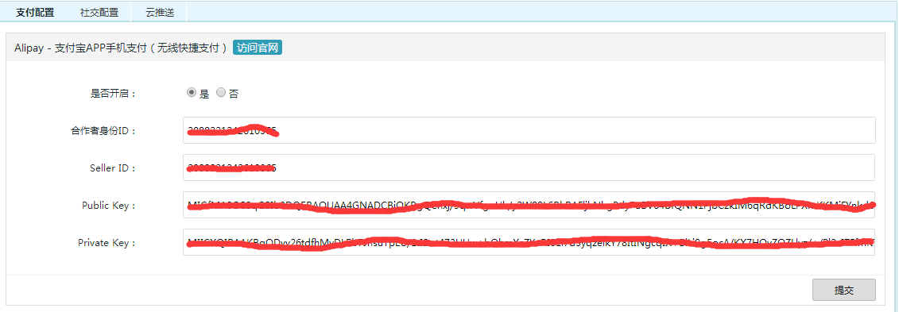

其中相关字段解读如下

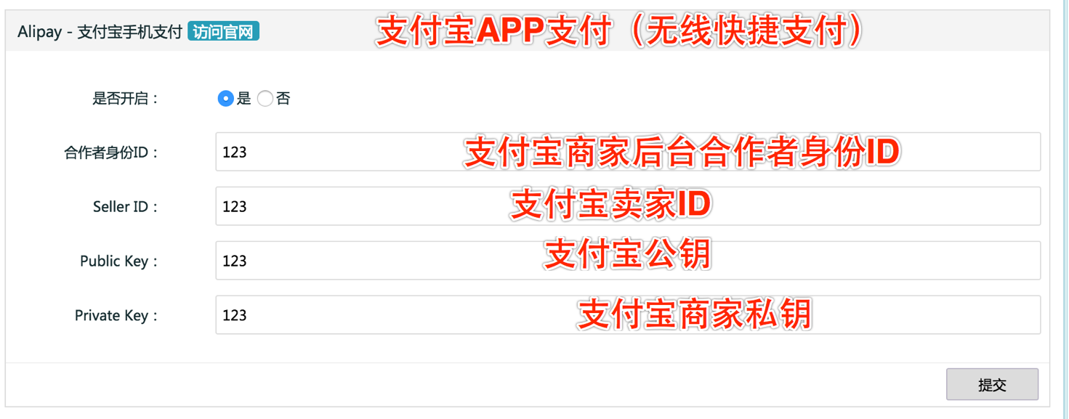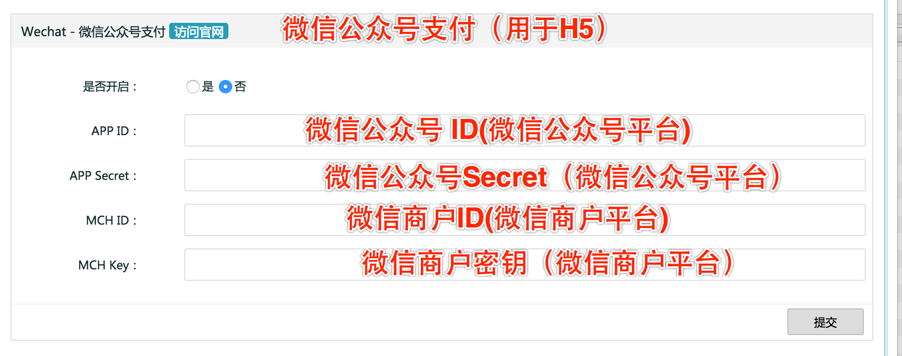

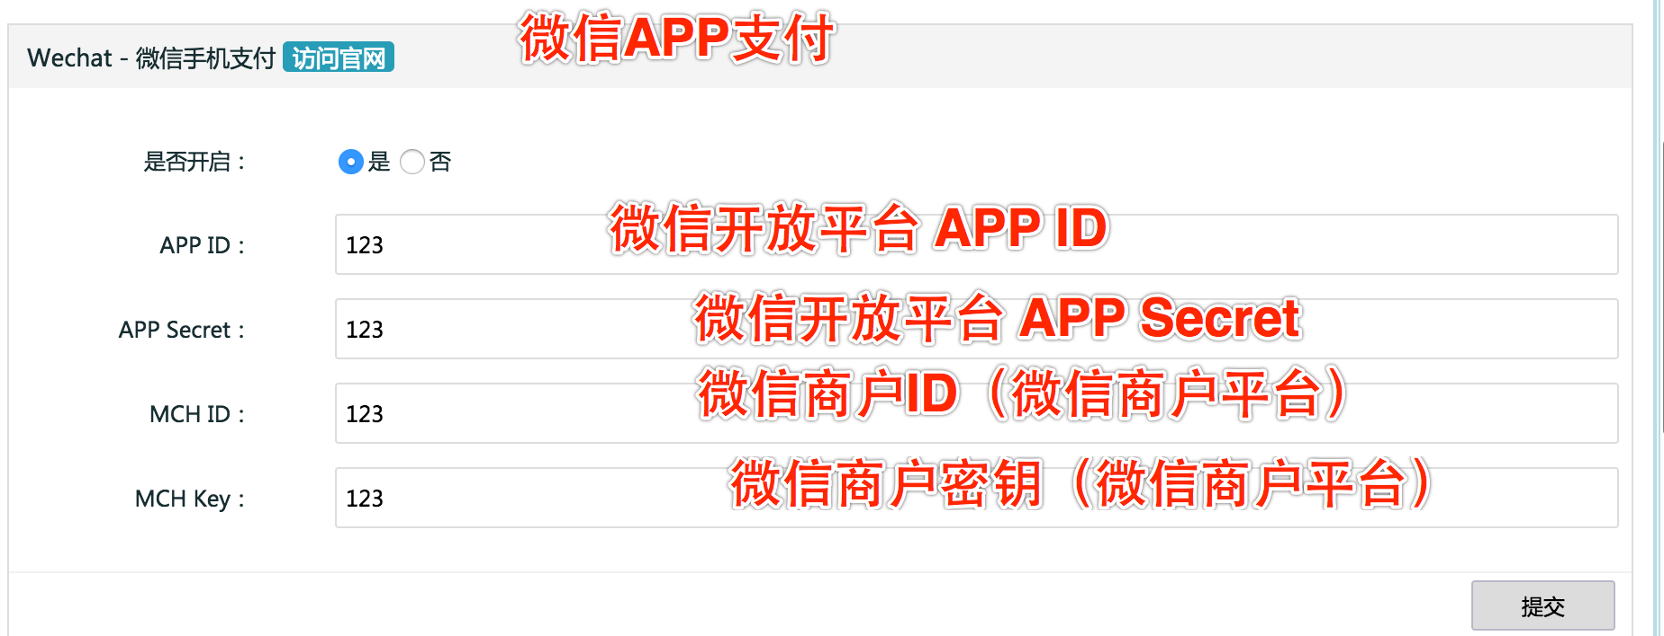

按照内容填写完对应的app相关账号信息，账号信息申请请参看相关文档

## 五、H5微商城相关配置

用户已经完成了移动端API的正确安装配置，可以用手机浏览器正常打开。

**警示：**

大部分用户完成API的正确配置后，通过扫描后台二维码浏览移动端，此时由于缺乏在公众号进行配置及将相关的信息填写到对应的ECSHOP管理后台，故会出现报错界面

**如何在公众号中进行配置**

第一步：登录微信公众平台<https://mp.weixin.qq.com>

第二步：登录成功后，点击基本配置



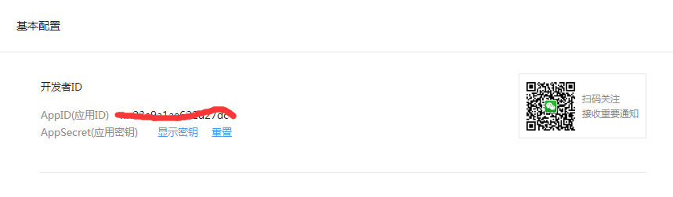

获取对应的**AppID** 及 对应的**APPSecret，**对应ECSHOP后台**AppID及APPSecret**

第三步：配置微信登录，点击公众号设置

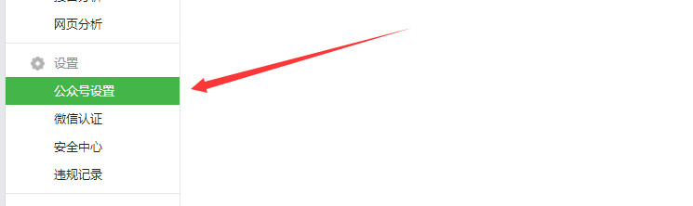

点击功能设置

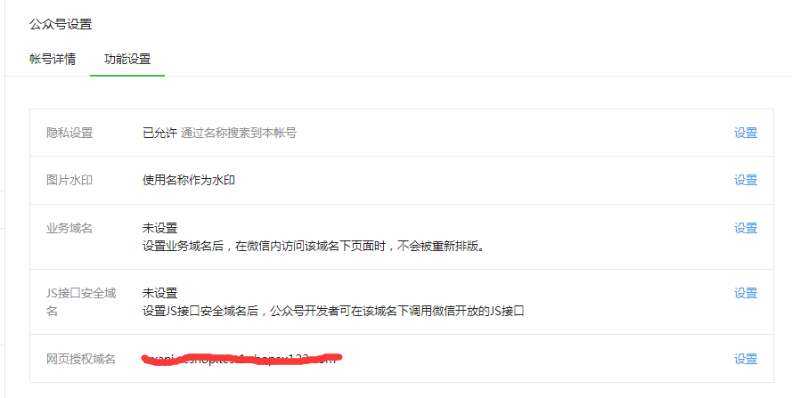

这里需要对js接口安全域名及网页授权域名进行设置

JS接口安全域名配置：填写前端h5的地址，类似于 <http://xxx/xxx/h5>

网页授权域名：填写API地址：api.xxx.xxx

## 六、微信支付配置

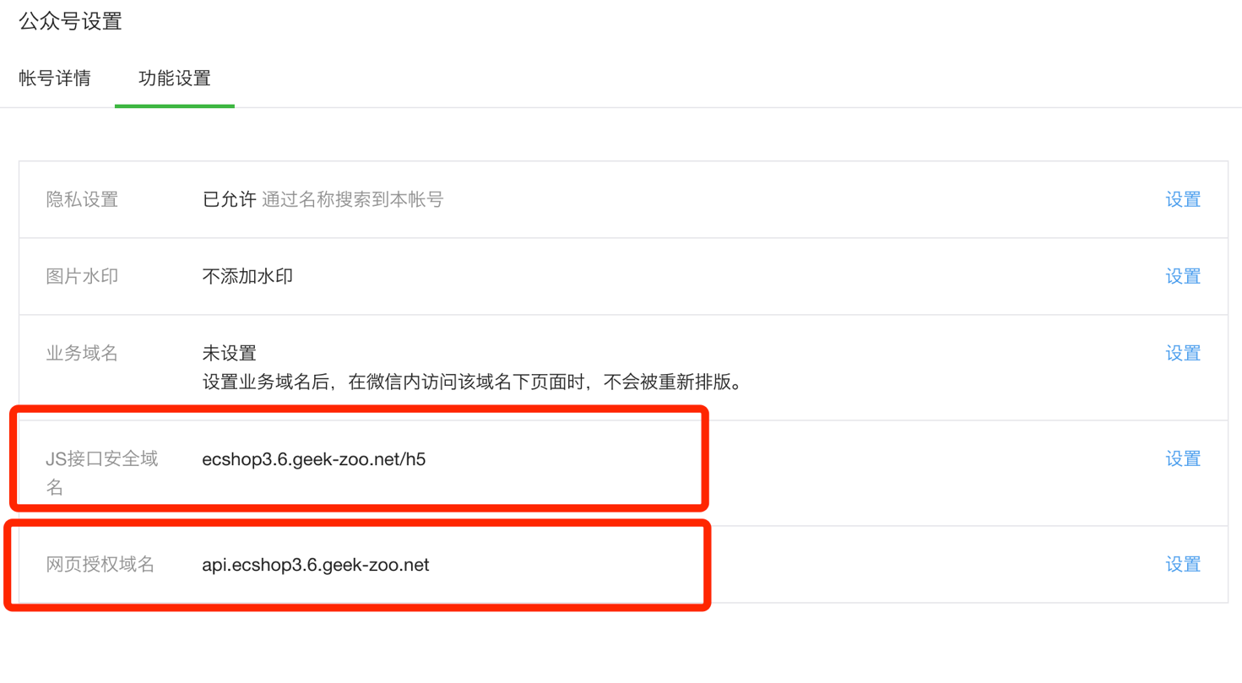

若用户还未开通，**请先提交相关材料申请开通微信公众号支付**

在支付授权目录中填写前端h5地址，类似于<http://xxx/xxx/h5>

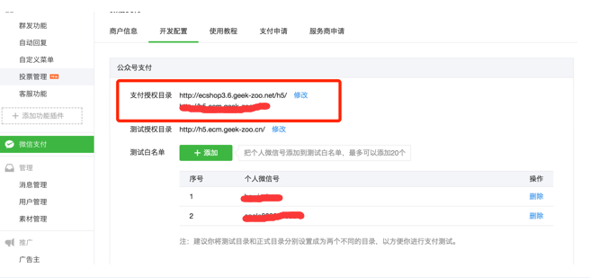

## 七、获取微信商户ID及密钥

第一步：登录商户中心：<https://pay.weixin.qq.com>

第二步：在商户信息里找到对应的微信支付商户号对应ECShop后台MID

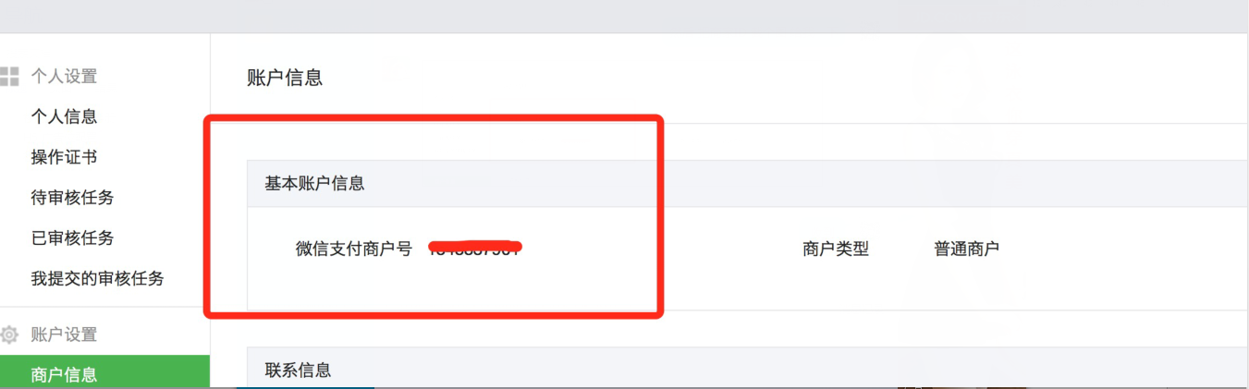

第三步：设置API密钥，此密钥为微信商户密钥 对应ECShop后台MCHKEY

